Universidad Católica de Santa María

“IN SCIENTIA ET FIDE ERIT FORTITUDO NOSTRA”

Facultad de Medicina Humana



Tesis

Tendencias de género en postulantes e ingresantes al programa de residentado médico en el Perú entre los años 2013 y 2023.

Autor: Daniel Alejandro Medina Neira

Arequipa – Perú

Contenido

Resumen 7

Abstract 7

Introducción 7

Planteamiento teórico 12

Problema de investigación 12

Objetivos 12

Hipótesis 13

Material y métodos 13

Obtención de datos 13

Resultados del residentado médico 13

Género 14

Descripción de la base de datos 14

Análisis 16

Resultados 17

Tabla 1: número y distribución de género de los postulantes al programa de residentado médico del Perú entre los años 2013 y 2023 18

Figura 1: distribución de género en los distintos años entre 2013 y 2023 de los postulantes al programa de residentado médico del Perú. 20

Tabla 2.1: número y distribución de género entre las 14 especialidades médicas con mayor porcentaje de género **femenino** de postulantes al residentado médico del Perú entre los años 2013 y 2023 21

Tabla 2.2: número y distribución de género entre las 14 especialidades médicas con mayor porcentaje de género **masculino** de postulantes al residentado médico del Perú entre los años 2013 y 2023 23

Tabla 3.1: especialidades médicas con **mayores** odds ratios (estadísticamente significativos) como predictoras del género, ajustados al año de postulación, en postulantes al programa de residentado médico del Perú entre los años 2013 y 2023 26

Tabla 3.2: especialidades médicas con **menores** odds ratios (estadísticamente significativos) como predictoras del género, ajustados al año de postulación, en postulantes al programa de residentado médico del Perú entre los años 2013 y 2023 28

Figura 2.1: proporción de mujeres de las seis especialidades médicas con mayor número de postulantes entre aquellas que presentaban significancia estadística y un **odds ratio superior a uno**, datos de postulantes al programa de residentado médico del Perú entre los años 2013 y 2023 30

Figura 2.2: proporción de mujeres de las seis especialidades médicas con mayor número de postulantes entre aquellas que presentaban significancia estadística y un **odds ratio inferior a uno**, datos de postulantes al programa de residentado médico del Perú entre los años 2013 y 2023 31

Figura 3: proporción de mujeres entre los postulantes a las especialidades que tuvieron una modificación de efecto sobre el año de postulación estadísticamente significativa; datos de postulantes al programa de residentado médico del Perú entre los años 2013 y 2023 33

Figura 4: número de postulantes al programa de residentado médico del Perú a especialidades clínicas y quirúrgicas en los distintos años entre 2013 y 2023 34

Figura 5: proporción global de mujeres postulantes al programa de residentado médico del Perú y separada por especialidades clínicas y quirúrgicas entre los años 2013 y 2023 35

Figura 6.1: número de postulantes de género **femenino** al programa de residentado médico del Perú a especialidades clínicas y quirúrgicas en los distintos años entre 2013 y 2023 37

Figura 6.2: número de postulantes de género **masculino** al programa de residentado médico del Perú a especialidades clínicas y quirúrgicas en los distintos años entre 2013 y 2023 38

Tabla 4: comparación en el número y porcentaje de postulantes al residentado médico del Perú entre mujeres y varones de acuerdo a postulación a especialidad clínica o especialidad quirúrgica entre los años 2013 y 2023 39

Tabla 5: número y distribución de género de los **ingresantes** al programa de residentado médico del Perú entre los años 2016 y 2023 41

Tabla 6.1: número y distribución de género entre las 14 especialidades médicas con mayor porcentaje de género **femenino** de ingresantes al residentado médico del Perú entre los años 2013 y 2023 43

Tabla 6.2: número y distribución de género entre las 14 especialidades médicas con mayor porcentaje de género **masculino** de ingresantes al residentado médico del Perú entre los años 2013 y 2023 45

Figura 7: número de ingresantes y no ingresantes al programa de residentado médico del Perú entre el 2016 y 2023 47

Figura 8: distribución de género de ingresantes al programa de residentado médico del Perú entre los años 2016 y 2023 48

Figura 9: número de ingresantes al programa de residentado médico del Perú a especialidades clínicas y quirúrgicas en los distintos años entre 2016 y 2023 49

Figura 10: proporción global de mujeres ingresantes al programa de residentado médico del Perú y separada por especialidades clínicas y quirúrgicas entre los años 2016 y 2023 50

Tabla 7: comparación en el número y porcentaje de ingresantes y no ingresantes al residentado médico del Perú entre mujeres y varones entre los años 2016 y 2023 52

Figura 11: distribución de género de acuerdo a región de postulación entre los postulantes al programa de residentado médico del Perú entre los años 2013 y 2023 55

Tabla 8.1: número y distribución de género en la región **Lima** de los postulantes al programa de residentado médico del Perú entre los años 2013 y 2023 56

Tabla 8.2: número y distribución de género en la región **Norte** de los postulantes al programa de residentado médico del Perú entre los años 2013 y 2023 58

Tabla 8.3: número y distribución de género en la región **Sur** de los postulantes al programa de residentado médico del Perú entre los años 2013 y 2023 60

Tabla 8.4: número y distribución de género en la región **Centro** de los postulantes al programa de residentado médico del Perú entre los años 2013 y 2023 62

Tabla 8.5: número y distribución de género en la región **Oriente** de los postulantes al programa de residentado médico del Perú entre los años 2013 y 2023 64

Figura 12: número de postulantes al programa de residentado médico del Perú separados por región (Lima, Norte, Sur, Centro, Oriente) entre los años 2013 y 2023 66

Figura 13: proporción de mujeres postulantes al programa de residentado médico del Perú de acuerdo a región (Lima, Norte, Sur, Centro y Oriente) entre los años 2013 y 2023 67

Tabla 9: resultados del coeficiente de la variable tiempo en el modelo de regresión logística creado usando al género como variable dependiente y al género y al tiempo (año de postulación) como variables independientes (predictoras) 68

Discusión y comentarios 70

Conclusiones 79

Bibliografía 79

Anexo 1: base de datos 83

Anexo 2: gráficos de especialidades y subespecialidades 84

Anexo 3: tablas extensas 127

Número y distribución de género de postulantes a las distintas especialidades médicas del residentado médico del Perú entre los años 2013 y 2023 127

Odds ratio de la diferencia de la proporción de mujeres y varones en las diferentes especialidades de los postulantes al programa de residentado médico del Perú entre los años 2013 y 2023 ordenadas de forma ascendente de acuerdo al valor de p 132

Número y distribución de género de los **ingresantes** al residentado médico del Perú de acuerdo a las distintas especialidades médicas entre los años 2016 y 2023 138

Tabla comparativa con el número de postulantes, número de postulantes con género asignado y número de postulantes de género femenino de acuerdo a regiones (Lima, Norte, Sur, Centro y Oriente) en los postulantes al programa de residentado médico del Perú entre los años 2013 y 2023. 144

# Resumen

**Objetivo.** Determinar la tendencia de género de mujeres y varones postulantes a las distintas especialidades médicas desde el año 2013 al 2023. **Material y métodos.** Se obtuvieron datos de la página web del Consejo Nacional de Residentado Médico desde el año 2013 hasta el 2023. Se obtuvo el género de acuerdo al primer nombre de los postulantes. Con lo cual se determinó el número y la proporción de mujeres y varones postulantes e ingresantes a las distintas especialidades médicas y se realizó el análisis para determinar la tendencia de la distribución de género en las distintas especialidades médicas. **Resultados.** Se observó un aumento relativo de mujeres en postulantes e ingresantes a especialidades médicas. **Conclusiones.** El número de mujeres y varones postulantes durante el periodo 2013-2023 tiene una tendencia global hacia la igualdad.

# Abstract

**Objective.** Determine the gender trend of women and men applicants to different medical specialties from 2013 to 2023. **Material and methods.** Data was obtained from the website of the “Consejo Nacional de Residentado Médico” from 2013 to 2023. The gender was obtained according to the first name of the applicants. With which the number and proportion of women and men applicants and entrants to the different medical specialties were determined and the analysis was carried out to determine the trend of gender distribution in the different medical specialties. **Results.** A relative increase in women was observed in applicants and entrants to medical specialties. This increase in the number of women is heterogeneous in the different specialties. **Conclusions.** The number of women and men applicants during the period 2013-2023 has a global trend towards equality.

# Introducción

La especialización en el ámbito laboral ha sido un fenómeno que ha contribuido al incremento de la eficiencia y productividad en el trabajo. Es probable que esta inclinación hacia la especialización en el ámbito laboral continúe aumentando en el futuro (1). La división de tareas laborales que conduce a la especialización en las funciones individuales permite a cada persona adquirir un mayor conocimiento o destreza en un área específica de trabajo. Esta especialización conlleva un aumento en la eficiencia laboral, incrementando la productividad, ya que cada persona puede desempeñarse mejor en una tarea específica. Este sistema de división del trabajo y la consecuente especialización ha contribuido a mejorar la productividad económica, siendo un factor impulsor del considerable crecimiento económico experimentado por la humanidad desde la Revolución Industrial. Además, esta dinámica ha estado presente desde mucho antes en las distintas actividades que los seres humanos han realizado para subsistir y prosperar (1,2).

La especialización médica se encuentra inmersa en este fenómeno presente en el campo de la medicina, donde los profesionales, al completar sus estudios universitarios, tienden a seguir formándose a través de una especialidad, también denominada residencia médica. Este proceso implica adquirir una preparación enfocada en un área específica de la medicina, ya sea comenzando con una especialidad principal o posteriormente optando por una subespecialidad (3,4). Esta especialización en medicina no es un fenómeno reciente; de hecho, tiene raíces muy antiguas que se remontan a los inicios de la historia conocida de la medicina. En el antiguo Egipto, ya se practicaba la división de procedimientos médicos. En la época romana, el escritor Luciano de Samóstata relata su viaje a Roma para consultar a un oculista. En Inglaterra, hace más de mil años, ya existían especialidades médicas y quirúrgicas, entre otras formas de especialización que han surgido en diversas partes del mundo y en distintos momentos de la historia, con diferentes resultados (5).

La especialización moderna en medicina, tal como la conocemos, tuvo sus inicios hace no más de 200 años y se ha extendido a la mayoría de los países, pero particularmente a Estados Unidos, donde ya en el año 1920, el 53% de todos los graduados de medicina continuaban su formación académica a través de una especialidad. A medida que ha incrementado el número de especialistas, también ha habido una diversificación de las especialidades, dando origen a nuevas subespecialidades a partir de las ya existentes. Esta especialización moderna ha llevado a un desarrollo de la medicina sin precedentes, posiblemente representando un avance comparable al de la evolución biológica: desde lo simple a lo complejo, de lo general a lo específico, y de lo poco diferenciado a lo altamente diferenciado (5). La existencia de esta especialización ha beneficiado también a la prosperidad de la investigación al proporcionar científicos y recursos financieros destinados a estudiar campos específicos. Además, ha propiciado la especialización en otras áreas que pueden complementar a la medicina; por ejemplo, la existencia de especialistas en interpretación de imágenes ha permitido el  desarrollo de equipos más complejos capaces de brindar información más detallada (4).

La especialización, a pesar de ser probablemente necesaria para la práctica moderna de la medicina y responsable del enorme progreso en estos últimos años, no ha estado exenta de críticas, entre las cuales se menciona que los especialistas que posteriormente buscan una subespecialidad “saben cada vez más y más de menos y menos” lo que puede suponer un problema si se olvida que el cuerpo humano y los sucesos que ocurren en él forman parte de una unidad, el ser humano, y perder de vista esto al alcanzar un grado de especialización determinado tendría efectos negativos en la práctica médica (6).

En la actualidad, la elección de una especialidad médica representa un hito significativo en la formación de muchos médicos, con repercusiones tanto en su desarrollo profesional como en su situación económica. Esto se debe a las disparidades en los beneficios laborales y la compensación económica entre médicos especializados y aquellos que no lo son, así como disparidades entre distintas especialidades (7). Además, desde una perspectiva integral del sistema de salud, la presencia de especialistas es fundamental para proporcionar servicios de atención médica de forma efectiva y eficiente. Investigaciones señalan que en el Perú existe una marcada brecha entre la oferta y la demanda de médicos especialistas, evidenciando una necesidad de contar con un mayor número de médicos especialistas tanto a nivel nacional como regional (8). Por este motivo, el número de especialistas es cada vez mayor, y lo más probable es que en el futuro esta tendencia continúe (9).

Acompañando a este fenómeno de la especialización, otro cambio importante en el campo laboral que ha tenido lugar los últimos años es la mayor incorporación de las mujeres a la actividad económica (10). Esta creciente participación de las mujeres en el ámbito laboral se atribuye a una serie de factores y cambios experimentados en los últimos años, reflejando la actual tendencia hacia una mayor inclusión de las mujeres en las mismas oportunidades que los varones. En el caso de Perú, reformas políticas durante el Período de Políticas de Revaloración (1972-1976) y el Período de Políticas de Población (1976-1979), junto con el impulso del movimiento de la Segunda Ola del Feminismo en la década de 1970, han contribuido a moldear el papel de la mujer en el contexto nacional contemporáneo (11). Entre los años 1990 y 2010, en el Perú se evidenció una mayor participación de las mujeres en actividades socioeconómicas en las distintas regiones tanto en zonas rurales como urbanas. A pesar de estos avances, aún persisten problemas por resolver, como la desigualdad en las ofertas laborales, las brechas salariales, la vulnerabilidad social y económica, así como la limitada valoración del potencial laboral femenino, entre otros aspectos. Uno de estos problemas identificados incluye la educación y acceso a la misma, factor crucial para el crecimiento económico de las mujeres (12). El acceso a oportunidades laborales debe ir de la mano con mayores posibilidades de educación, ya que una formación más amplia facilita el ingreso a empleos de mayor calidad, aspecto esencial para lograr una verdadera inclusión y equidad de oportunidades. En este contexto, se ha observado un incremento en el número de mujeres con diversos niveles de educación. En el ámbito de la educación universitaria, la matriculación de mujeres en las universidades del país ha experimentado un crecimiento constante. En 1960, había una proporción de 3.4 varones por cada mujer matriculada, mientras que en 2002 esta cifra se redujo a 1.2 varones por cada mujer matriculada, evidenciando una clara tendencia hacia la igualdad en el ámbito de la educación superior. Estos números también se reflejan en la cantidad de graduadas de las universidades, corroborando dicha tendencia (13). En cuanto a educación, en el Perú ya existen leyes que han sentado las bases para lograr un acceso equitativo a la educación desde hace varios años, y se han observado progresos notables a lo largo del tiempo. Entre estas leyes se incluye la Ley 801 de 1908 que establecía que las mujeres necesitaban cumplir con los mismos requisitos que los varones para estudiar y obtener un título universitario. Asimismo, la Ley 10554 de 1946 indicaba que la única limitación para ingresar a una universidad era la capacidad. La Reforma Educativa de 1972 cuestionó la alienación y opresión de la mujer proponiendo un nuevo rol con mayor autonomía e igualdad (11,13).

En este sentido, el sector salud no ha sido una excepción a esta tendencia, y se demuestra un aumento constante de mujeres profesionales médicas en Perú, a pesar que históricamente esta profesión era predominantemente masculina (14). En 1971, solo el 11.5% de los médicos registrados en el Colegio Médico del Perú eran mujeres. Sin embargo, esta dinámica ha experimentado un cambio significativo, llegando al 48.9% para el año 2011. Es probable que esta tendencia persista en el futuro, como sucede en otras áreas del campo laboral (15).

En la situación actual en Perú, el acceso a los programas de especialización, conocidos como residencias médicas, se efectúa mediante un proceso de selección nacional organizado por el Consejo Nacional de Residentado Médico (CONAREME), de acuerdo con la legislación que regula el funcionamiento y desarrollo del Sistema Nacional de Residentado Médico (16).

El proyecto de ley 3537/2022-CR establece que la única forma de acceder a programas de segunda especialización, también denominados residentado médico, es a través del Concurso Nacional de Admisión al Residentado Médico, dirigido por el CONAREME y ejecutado por las facultades de medicina, hasta dos procesos anuales y de manera descentralizada. Este procedimiento consta de dos partes: la evaluación curricular que asigna hasta el 30% de la nota final y el examen escrito que se rinde durante el concurso nacional de admisión de manera descentralizada, que asigna el 70% de la nota final (16,17). Este método de ingreso a especialidades médicas es principalmente objetivo, eliminando factores subjetivos que podrían afectar las posibles disparidades de género. El análisis de las diferencias de género en postulantes o admitidos reflejaría principalmente divergencias en preferencias, preparación o decisiones personales, posiblemente influenciadas por el entorno.

Actualmente se cuenta con información respecto a las diferencias en el número de especialistas trabajando, por género (18), pero no sobre los ingresantes a las residencias de las especialidades médicas del Perú. En el Perú, el ingreso a los programas de especialización se realiza a través de un Concurso Nacional de Admisión, a cargo del Consejo Nacional de Residentado Médico (CONAREME) (16). El presente estudio analiza las diferencias de género en los postulantes e ingresantes a las distintas especialidades médicas del Perú con la información disponible por el CONAREME durante el periodo 2013-2023 y, de esta manera, explorar cómo las mujeres se han ido incorporando al ámbito profesional médico en las distintas especialidades.

# Planteamiento teórico

## Problema de investigación

La información sobre cómo se están incorporando las mujeres a las especialidades médicas es insuficiente. Actualmente se tiene información sobre recursos humanos de los especialistas por género, pero no se registra de la misma manera la información obtenida a partir del Concurso Nacional de Residentado Médico, esto puede brindar información valiosa sobre las diferencias que existen en el número de varones y mujeres, reconocer grupos con diferentes tendencias, e identificar cambios en la estructura de la población de postulantes e ingresantes años antes de que estos cambios se manifiesten como recursos humanos.

Saber si existen diferencias y los factores involucrados es el primer paso para determinar las causas de estas diferencias, las cuales pueden ser problemáticas. Estudios en otros lugares indican que mujeres estudiantes de medicina perciben tener menos oportunidades que los varones en avanzar profesionalmente debido al género (19), y que mujeres sienten que han perdido oportunidades laborales y que su subespecialidad de elección ha sido influida por el género (20). Además, diferencias de género en algunas especialidades, como especialidades quirúrgicas, son descritas por la literatura y es posible que exista un beneficio si la diversidad de género se aumenta (21). Por este motivo, asumir que no existen diferencias o no explorar más las diferencias de género que existen podría privarnos de información útil para explorar posibles causas problemáticas de las diferencias.

## Objetivos

**Objetivo general:** Determinar las tendencias de género de los postulantes e ingresantes a las distintas especialidades médicas en el Perú durante el periodo 2013-2023.

**Objetivos específicos:**

1. Describir las tendencias de género de los *postulantes* a alguna especialidad médica en el Perú durante el periodo 2013-2023.
2. Describir las tendencias de género de los *postulantes* a las distintas especialidades médicas en el Perú durante el periodo 2013-2023.
3. Describir las tendencias de género de los *ingresantes* a alguna especialidad médica en el Perú durante el periodo 2016-2023.
4. Describir las tendencias de género de los *ingresantes* a las distintas especialidades médicas en el Perú durante el periodo 2016-2023.
5. Comparar los cambios en la distribución de género entre los postulantes a las *especialidades quirúrgicas y clínicas* en el Perú durante el periodo 2013-2023.
6. Describir las tendencias de género de los postulantes de acuerdo con la *región en la que postularon* al programa de residentado médico del Perú en el periodo 2013-2023.

## Hipótesis

En los últimos años ha habido un aumento en el número de mujeres a especialidades médicas en el Perú, sin embargo, este aumento no ha sido homogéneo, existiendo diferencias entre diferentes especialidades o lugares.

# Material y métodos

## Obtención de datos

### Resultados del residentado médico

Se obtuvo información de los resultados del Concurso Nacional del Residentado Médico desde el año 2013 hasta el año 2023. Se seleccionaron los archivos PDF de los procesos de admisión ordinarios entre los años 2013 y 2023 (22). Para la extracción de estas tablas se usó el programa “Tabula” (23). Posteriormente esta información fue condensada en una base de datos con la información relevante. Los datos usados en la presente investigación, así como el proceso de manejo de datos está descrito en el repositorio de este artículo disponible de forma pública en GitHub (24), ver anexo 1.

### Género

Al no encontrar información sobre el género de los ingresantes a la residencia médica se optó por obtener el género a partir del primer nombre como equivalente, método que ya ha sido utilizado previamente (25,26), para lo cual se usó una base de datos con el género de acuerdo al primer nombre (27) y se complementó manualmente con otros primeros nombres con género conocido populares, posteriormente se unió esta información en un diccionario y se eliminaron o corrigieron en el diccionario todos aquellos primeros nombres que aún presentaban género ambiguo, tanto masculino como femenino. Finalmente, se agregó de forma manual a este diccionario los géneros de los nombres sin género asignado más frecuentes, que en su mayoría eran variaciones de otros nombres con género conocido y no ambiguo. En todo momento, ante la duda o la ambigüedad se eliminaron los nombres del diccionario. El diccionario completo se encuentra disponible en el repositorio de la base de datos, así como la descripción del proceso de su construcción (24),ver anexo 1.

## Descripción de la base de datos

La base de datos fue creada en base a buenas prácticas descritas (28). Cada una de las filas de la base de datos representa la observación para una persona (postulante) en un determinado año. Cada columna contiene la información de las variables, entre las que se encuentran: universidad, especialidad o subespecialidad, ingreso a la especialidad o subespecialidad, género, tipo de especialidad (ej. quirúrgica, clínica), grado de especialización (especialidad o subespecialidad). La documentación con los detalles de la base de datos, así como el proceso usado para la obtención de esta se pueden encontrar en el repositorio de la base de datos.

Las variables incluidas en la base de datos final fueron y usadas en la investigación fueron:

* Año de postulación
* Género
* Región de postulación
* Especialidad de postulación
* Resultado de postulación (ingreso vs. no ingreso)
* Tipo de especialidad (quirúrgica vs. clínica)
* Grado de especialización (especialidad vs. subespecialidad)

De estas variables, algunas fueron obtenidas a partir de otras. La región de postulación fue obtenida a partir de la universidad de postulación. El tipo de especialidad y el grado de especialización fueron obtenidas a partir de la especialidad.

Para la región de postulación se juntaron las siguientes universidades de postulación (encontradas en las bases de datos de CONAREME):

* Región Lima: "UPC", "Lima - UNFV", "UCS", "UNFV - Lima", "Lima - UPCH", "UPSJB", "Lima - URP", "USP", "Lima - UNMSM", "URP - Lima", "UCSUR", "UNMSM - Lima”, “UNFV", "UPCH", "USMP", "URP", "UNMSM", "CONAREME"
* Región Norte: "Norte - UNC", "NORTE", "UNC - Cajamarca", "Norte - UPAO", "UCV”, “UNT - Trujillo", "UNC", "UNP", "UNPRG", "UNT", "UPAO"
* Región Centro: "Centro - Ucontinental", "CENTRO 3", "CENTRO 2", "CENTRO 1", "UNCP", "UPLA", "UNSLGI".
* Región sur: "SUR", "Sur - UNSA", "UCSM - Arequipa", "UPT", "UNA", "UNSAAC", "UCSM", "UNSA"
* Región Oriente: "Oriente - UNAP", "UNAP - Iquitos", "UNAP".

Para el tipo de especialidad (clínica vs. quirúrgica), estas fueron consideradas como quirúrgicas todas aquellas que comienzan con “CIRUGIA” y la siguientes: "GINECOLOGIA ONCOLOGICA", "GINECOLOGIA Y OBSTETRICIA", "NEUROCIRUGIA",” NEUROCIRUGIA PEDIATRICA", "OFTALMOLOGIA", "OFTALMOLOGIA ONCOLOGICA”, “OFTALMOLOGIA PEDIATRICA Y ESTRABISMO", "ORTOPEDIA Y TRAUMATOLOGIA”, “OTORRINOLARINGOLOGIA", "UROLOGIA", "UROLOGIA ONCOLOGICA”, “UROLOGIA PEDIATRICA".

Para el grado de especialización, estas se consideraron como subespecialidades (de acuerdo a los cuadros de CONAREME): "ANESTESIOLOGIA CARDIOVASCULAR", "CIRUGIA COLORECTAL", "CIRUGIA DE COLON, RECTO Y ANO", "CIRUGIA DE MANO", "CIRUGIA DE RETINA Y VITREO", "CIRUGIA DE TORAX ONCOLOGICA", "CIRUGIA HEPATOPANCREATOBILIAR Y TRANSPLANTE", "CIRUGIA ONCOLOGICA ABDOMINAL", "CIRUGIA ONCOLOGICA DE CABEZA Y CUELLO", "CIRUGIA ONCOLOGICA DE MAMAS, TEJIDOS", "CIRUGIA ONCOLOGICA DE MAMAS, TEJIDOS BLANDOS Y PIEL", "CIRUGIA ONCOLOGICA GINECOLOGICA", "NEUMOLOGIA ONCOLOGICA", "OFTALMOLOGIA ONCOLOGICA", "PATOLOGIA ONCOLOGICA", "PSIQUIATRIA DE ADICCIONES", "RADIOLOGIA INTERVENCIONISTA", "UROLOGIA ONCOLOGICA", "CIRUGIA CARDIOVASCULAR PEDIATRICA", "CARDIOLOGIA PEDIATRICA", "ENDOCRINOLOGIA PEDIATRICA", "GASTROENTEROLOGIA PEDIATRICA", "GINECOLOGIA ONCOLOGICA", "HEMATOLOGIA PEDIATRICA", "MEDICINA INTENSIVA PEDIATRICA", "INFECTOLOGIA PEDIATRICA", "NEFROLOGIA PEDIATRICA", "NEONATOLOGIA", "NEUMOLOGIA PEDIATRICA", "NEUROCIRUGIA PEDIATRICA", "NEUROLOGIA PEDIATRICA", "ONCOLOGIA PEDIATRICA", "PSIQUIATRIA DEL NIÑO Y DEL ADOLESCENTE", "UROLOGIA PEDIATRICA", "OFTALMOLOGIA PEDIATRICA Y ESTRABISMO", "DERMATOLOGIA PEDIATRICA".

La documentación extensa sobre los componentes de la base de datos para su uso, así como el código necesario para la obtención de la misma se pueden ser encontrados en el repositorio de la base de datos (24) ,ver anexo 1.

## Análisis

Para el análisis se usó el programa estadístico R (29). Se realizaron estadísticas descriptivas generales. Posteriormente se realizó el análisis para cumplir con los objetivos propuestos en la investigación. Se determinó la distribución del género en las distintas especialidades médicas en los distintos años para postulantes e ingresantes y se analizaron las tendencias. El proceso de análisis también puede encontrarse en el repositorio de la base de datos del presente artículo (24), ver anexo 1.

# Resultados

En total, entre los años 2013 y 2023 hubo 67007 postulantes, se asignó el género a 62093 de estos postulantes, lo cual corresponde al 92.67%. Se identificaron a 28778 mujeres (46.35%) y 33315 varones (53.65%).

## Tabla 1: número y distribución de género de los postulantes al programa de residentado médico del Perú entre los años 2013 y 2023

|  |  |  |  |  |
| --- | --- | --- | --- | --- |
| Año | Número de postulantes | Postulantes con género asignado | Postulantes de género femenino | Postulantes de género masculino |
| 2013 | 5259 | 5023 (95.5%) | 2206 (43.9%) | 2817 (56.1%) |
| 2014 | 6280 | 5922 (94.3%) | 2539 (42.9%) | 3383 (57.1%) |
| 2015 | 6255 | 5904 (94.4%) | 2572 (43.6%) | 3332 (56.4%) |
| 2016 | 6005 | 5678 (94.6%) | 2529 (44.5%) | 3149 (55.5%) |
| 2017 | 6367 | 5976 (93.9%) | 2712 (45.4%) | 3264 (54.6%) |
| 2018 | 6472 | 6030 (93.2%) | 2771 (46.0%) | 3259 (54.0%) |
| 2019 | 6651 | 6199 (93.2%) | 2979 (48.1%) | 3220 (51.9%) |
| 2020 | 4961 | 4597 (92.7%) | 2305 (50.1%) | 2292 (49.9%) |
| 2021 | 5102 | 4638 (90.9%) | 2233 (48.1%) | 2405 (51.9%) |
| 2022 | 6538 | 5817 (89.0%) | 2797 (48.1%) | 3020 (51.9%) |
| 2023 | 7117 | 6309 (88.6%) | 3135 (49.7%) | 3174 (50.3%) |

En la tabla 1 se puede observar el número y la distribución de género de los postulantes al programa de residentado médico del Perú entre los años 2013 y 2023. En cuanto al número de postulantes llama la atención que en el año 2020 hubo menos postulantes que en otros años.

En los distintos años se encontró un elevado porcentaje de postulantes con género asignado con un rango de 88.6% a 95.5%. Se observa una disminución del porcentaje de personas con género asignado en los últimos años.

En cuanto a la distribución de género, se observa un incremento progresivo en el número relativo de mujeres. El porcentaje más alto de mujeres se alcanzó el año 2020 (50.1%).

Para analizar la tendencia global de forma estadística se realizó un modelo de regresión logística en el cual la variable dependiente fue el género, mientras que la variable independiente fue el tiempo (años).

Se obtuvo un valor de p de 1.486318-28, con un odds ratio de 1.029 y un intervalo de confianza de 1.024 a 1.034. Por lo tanto, se encuentra significancia estadística en el cambio de la distribución de género con el pasar de los años y con una dirección hacia un mayor número de mujeres.

Al agregar al modelo estadístico a la especialidad como otra variable independiente se obtuvo que se preservaba la significancia estadística (valor de p: 1.052686-64) y un odds ratio ajustado de 1.048 (intervalo de confianza al 95% de 1.043 a 1.054).

## Figura 1: distribución de género en los distintos años entre 2013 y 2023 de los postulantes al programa de residentado médico del Perú.

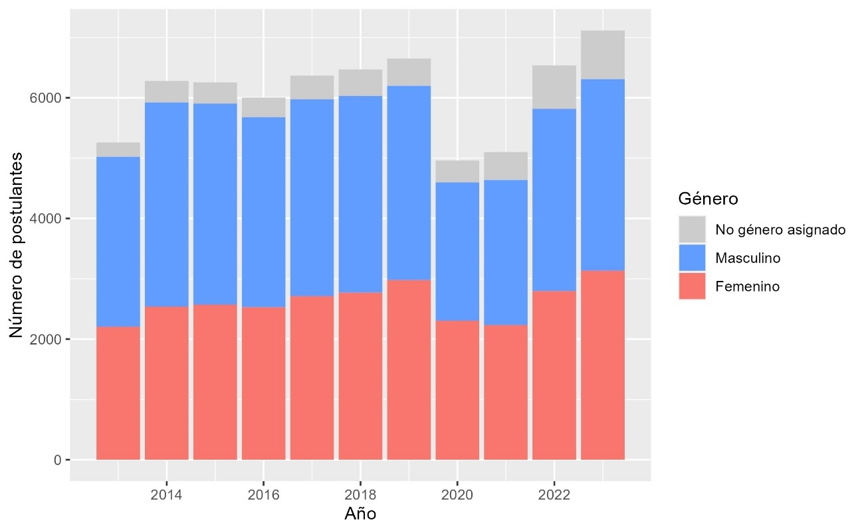

En la figura 1 se observa la distribución de género en los distintos años entre 2013 y 2023 de los postulantes al programa de residentado médico del Perú. Se puede notar una disminución de los postulantes en los años 2020 y 2021.

## Tabla 2.1: número y distribución de género entre las 14 especialidades médicas con mayor porcentaje de género **femenino** de postulantes al residentado médico del Perú entre los años 2013 y 2023

Se excluyeron subespecialidades y especialidades con menos de 20 postulantes.

|  |  |  |  |  |  |  |  |
| --- | --- | --- | --- | --- | --- | --- | --- |
| Especialidad | **Número de postulantes** | **Postulantes con género asignado** | | **Postulantes de género femenino** | | **Postulantes de género masculino** | |
| **n** | **%** | **n** | **%** | **n** | **%** |
| **Medicina física y de rehabilitación** | 1742 | 1612 | 92.5% | 1162 | 72.1% | 450 | 27.9% |
| Anatomía patológica | 431 | 394 | 91.4% | 283 | 71.8% | 111 | 28.2% |
| Dermatología | 2585 | 2397 | 92.7% | 1706 | 71.2% | 691 | 28.8% |
| Geriatría | 548 | 502 | 91.6% | 355 | 70.7% | 147 | 29.3% |
| Hematología | 358 | 344 | 96.1% | 240 | 69.8% | 104 | 30.2% |
| Medicina legal | 78 | 76 | 97.4% | 53 | 69.7% | 23 | 30.3% |
| Patología clínica | 684 | 646 | 94.4% | 445 | 68.9% | 201 | 31.1% |
| Pediatría | 5972 | 5489 | 91.9% | 3543 | 64.5% | 1946 | 35.5% |
| Endocrinología | 1568 | 1454 | 92.7% | 912 | 62.7% | 542 | 37.3% |
| Cirugía pediátrica | 666 | 616 | 92.5% | 386 | 62.7% | 230 | 37.3% |
| Inmunología y alergia | 116 | 111 | 95.7% | 69 | 62.2% | 42 | 37.8% |
| Psiquiatría | 2194 | 2038 | 92.9% | 1239 | 60.8% | 799 | 39.2% |
| Anestesiología | 3435 | 3160 | 92.0% | 1901 | 60.2% | 1259 | 39.8% |
| Medicina familiar y comunitaria | 631 | 600 | 95.1% | 342 | 57.0% | 258 | 43.0% |

En la tabla 2.1 se representan el número y la distribución de género entre las 14 especialidades médicas con mayor porcentaje de género femenino de postulantes al residentado médico del Perú entre los años 2013 y 2023

Se observa que, entre estas especialidades médicas, solo se encontró una especialidad quirúrgica: cirugía pediátrica, con un 62.7% de postulantes de género femenino. Las demás especialidades fueron especialidades clínicas.

## Tabla 2.2: número y distribución de género entre las 14 especialidades médicas con mayor porcentaje de género **masculino** de postulantes al residentado médico del Perú entre los años 2013 y 2023

Se excluyeron subespecialidades y especialidades con menos de 20 postulantes.

|  |  |  |  |  |  |  |  |
| --- | --- | --- | --- | --- | --- | --- | --- |
| Especialidad | **Número de postulantes** | **Postulantes con género asignado** | | **Postulantes de género femenino** | | **Postulantes de género masculino** | |
| **n** | **%** | **n** | **%** | **n** | **%** |
| **Ortopedia y traumatología** | 3885 | 3605 | 92.8% | 408 | 11.3% | 3197 | 88.7% |
| Urología | 1520 | 1403 | 92.3% | 260 | 18.5% | 1143 | 81.5% |
| Neurocirugía | 1415 | 1311 | 92.7% | 285 | 21.7% | 1026 | 78.3% |
| Cirugía de tórax y cardiovascular | 938 | 862 | 91.9% | 201 | 23.3% | 661 | 76.7% |
| Cirugía general | 5618 | 5202 | 92.6% | 1393 | 26.8% | 3809 | 73.2% |
| Cirugía oncológica | 1080 | 988 | 91.5% | 277 | 28.0% | 711 | 72.0% |
| Cardiología | 2208 | 2059 | 93.3% | 622 | 30.2% | 1437 | 69.8% |
| Cirugía plástica y reconstructiva | 1719 | 1608 | 93.5% | 527 | 32.8% | 1081 | 67.2% |
| Medicina intensiva | 970 | 894 | 92.2% | 326 | 36.5% | 568 | 63.5% |
| Radioterapia | 138 | 132 | 95.7% | 53 | 40.2% | 79 | 59.8% |
| Medicina de emergencias y desastres | 742 | 679 | 91.5% | 274 | 40.4% | 405 | 59.6% |
| Cirugía de cabeza, cuello y maxilofacial | 546 | 509 | 93.2% | 207 | 40.7% | 302 | 59.3% |
| Medicina interna | 1490 | 1364 | 91.5% | 562 | 41.2% | 802 | 58.8% |
| Medicina nuclear | 89 | 82 | 92.1% | 34 | 41.5% | 48 | 58.5% |

En la tabla 2.2 se representan el número y la distribución de género entre las 14 especialidades médicas con mayor porcentaje de género masculino de postulantes al residentado médico del Perú entre los años 2013 y 2023

Se observa que, entre estas especialidades médicas, predominaron las especialidades quirúrgicas, habiendo 8 especialidades quirúrgicas entre las 14 y siendo las 5 primeras especialidades todas quirúrgicas, algo que contrasta con lo encontrado en las especialidades con mayor cantidad de postulantes de género femenino.

La especialidad con mayor porcentaje de postulantes representada en la tabla fue ortopedia y traumatología, llegando a 88.7% de postulantes de género masculino.

En total se encontraron 81 especialidades médicas en el programa de residentado médico del Perú entre los años 2013 y 2023. Para filtrar estas especialidades y seleccionar nuestra atención en las más importantes se realizó una prueba estadística.

Se creó un modelo de regresión logística para cada una de las especialidades médicas. La variable dependiente del modelo (resultado) fue el género, mientras que las variables dependientes (predictoras) fueron la especialidad médica y el año de postulación. De este modelo estadístico se obtuvieron valores de p del coeficiente de la especialidad médica para determinar la significancia estadística. Debido a que se realizaron estas pruebas estadísticas múltiples veces (81 veces) se realizó un ajuste del valor de p mediante corrección de Bonferroni.

Se determinó como estadísticamente significativos aquellos valores de p inferiores a 0.000617284. Determinado mediante la siguiente ecuación:

$$Valor de p corregido=\frac{ Valor de p original}{Número de pruebas estadísticas}$$

$$Valor de p corregido=\frac{0.05}{81}=0.000617284$$

Mediante este proceso se lograron detectar 39 especialidades médicas con diferencias estadísticamente significativas. También se obtuvo el odds ratio de cada especialidad. Se separaron estas especialidades en dos grupos, aquellos grupos con odds ratios superiores a uno, lo cual indica que la especialidad es un predictor positivo para el género femenino (mayor probabilidad de que haya mujeres en comparación al resto de especialidades), y odds ratios inferiores a uno, lo cual indica que la especialidad es un predictor negativo para el género femenino (menor probabilidad de que haya mujeres en comparación al resto de especialidades).

## Tabla 3.1: especialidades médicas con **mayores** odds ratios (estadísticamente significativos) como predictoras del género, ajustados al año de postulación, en postulantes al programa de residentado médico del Perú entre los años 2013 y 2023

Se excluyeron subespecialidades y especialidades con menos de 20 postulantes.

|  |  |  |  |  |
| --- | --- | --- | --- | --- |
| Especialidad | **Odds ratio** | | | **Valor de p** |
| **Valor** | **Intervalo de confianza** | |
| **Medicina física y de rehabilitación** | 1.30 | 1.25 - | 1.36 | 2.92-98 |
| Anatomía patológica | 1.30 | 1.19 - | 1.42 | 3.36-25 |
| Dermatología | 1.29 | 1.25 - | 1.34 | 1.17-136 |
| Geriatría | 1.29 | 1.19 - | 1.39 | 2.55-29 |
| Hematología | 1.27 | 1.16 - | 1.39 | 7.19-19 |
| Patología clínica | 1.26 | 1.18 - | 1.35 | 1.77-31 |
| Medicina legal | 1.26 | 1.03 - | 1.53 | 7.03-05 |
| Pediatría | 1.22 | 1.20 - | 1.25 | 2.57-182 |
| Cirugía pediátrica | 1.18 | 1.10 - | 1.27 | 1.67-16 |
| Endocrinología | 1.18 | 1.13 - | 1.24 | 3.79-36 |

En la tabla 3.1 se muestran las 10 especialidades médicas con mayores odds ratios (estadísticamente significativos) como predictoras del género, ajustados al año de postulación, en postulantes al programa de residentado médico del Perú entre los años 2013 y 2023. El intervalo de confianza del odds ratio se obtuvo a partir del valor ajustado de p mediante la corrección de Bonferroni, por lo que es a un nivel de confianza de 99.94%

Estas especialidades tienen una razón de mujeres y hombres superior al resto de especialidades y con significancia estadística, ordenadas de acuerdo al odds ratio.

En total, las especialidades con significancia estadística con odds ratio superiores a uno fueron: pediatría, dermatología, medicina física y de rehabilitación, anestesiología, psiquiatría, endocrinología, patología clínica, geriatría, hematología, cirugía pediátrica, neonatología, oftalmología, medicina familiar y comunitaria, otorrinolaringología, endocrinología pediátrica, reumatología, administración y gestión en salud, medicina oncológica, medicina ocupacional, medicina legal, psiquiatría del niño y del adolescente, dermatología pediátrica, inmunología y alergia.

## Tabla 3.2: especialidades médicas con **menores** odds ratios (estadísticamente significativos) como predictoras del género, ajustados al año de postulación, en postulantes al programa de residentado médico del Perú entre los años 2013 y 2023

|  |  |  |  |  |
| --- | --- | --- | --- | --- |
| Especialidad | **Odds ratio** | | | **Valor de p** |
| **Valor** | **Intervalo de confianza** | |
| **Ortopedia y traumatología** | 0.69 | 0.67 - | 0.71 | 0.000 |
| Urología | 0.75 | 0.72 - | 0.79 | 1.53-98 |
| Neurocirugía | 0.78 | 0.74 - | 0.81 | 4.91-74 |
| Cirugía de tórax y cardiovascular | 0.79 | 0.74 - | 0.83 | 1.91-44 |
| Cirugía general | 0.80 | 0.79 - | 0.82 | 1.21-200 |
| Cirugía oncológica | 0.83 | 0.79 - | 0.88 | 1.26-30 |
| Cardiología | 0.84 | 0.81 - | 0.88 | 3.69-52 |
| Cirugía plástica y reconstructiva | 0.86 | 0.83 - | 0.90 | 1.26-31 |
| Medicina intensiva | 0.90 | 0.85 - | 0.95 | 5.38-10 |
| Medicina interna | 0.95 | 0.91 - | 1.00 | 0.00028972 |

En la tabla 3.2 se muestran las 10 especialidades médicas con menores odds ratios (estadísticamente significativos) como predictoras del género, ajustados al año de postulación, en postulantes al programa de residentado médico del Perú entre los años 2013 y 2023. El intervalo de confianza del odds ratio se obtuvo a partir del valor ajustado de p mediante la corrección de Bonferroni, por lo que es a un nivel de confianza de 99.94%

Estas especialidades tienen una razón de mujeres y hombres inferior al resto de especialidades y con significancia estadística, ordenadas de acuerdo al odds ratio.

En total, las especialidades con significancia estadística con odds ratio inferiores a uno fueron: ortopedia y traumatología, cirugía general, urología, neurocirugía, cardiología, cirugía de tórax y cardiovascular, cirugía plástica, cirugía oncológica, medicina intensiva, ginecología oncológica, cirugía hepatopancreatobiliar y trasplante, urología oncológica, cirugía de mano, cirugía oncológica abdominal, medicina interna.

## Figura 2.1: proporción de mujeres de las seis especialidades médicas con mayor número de postulantes entre aquellas que presentaban significancia estadística y un **odds ratio superior a uno**, datos de postulantes al programa de residentado médico del Perú entre los años 2013 y 2023

La línea negra muestra la proporción global de los postulantes.

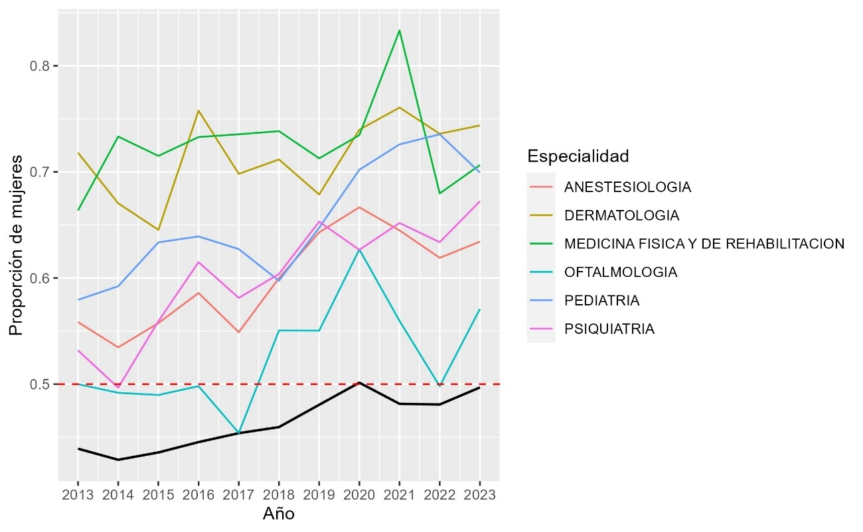

En la figura se muestra la proporción de mujeres de las seis especialidades médicas con mayor número de postulantes entre aquellas que presentaban significancia estadística y un odds ratio superior a uno, datos de postulantes al programa de residentado médico del Perú entre los años 2013 y 2023.

Se puede observar que estas especialidades se caracterizan por tener una mayor proporción de postulantes de género femenino en comparación con la proporción global, también se observa que, en líneas generales, tienen más mujeres que hombres (líneas sobre la línea roja discontinua que indica igual número de postulantes de género femenino y masculino).

## Figura 2.2: proporción de mujeres de las seis especialidades médicas con mayor número de postulantes entre aquellas que presentaban significancia estadística y un **odds ratio inferior a uno**, datos de postulantes al programa de residentado médico del Perú entre los años 2013 y 2023

La línea negra muestra la proporción global de los postulantes.

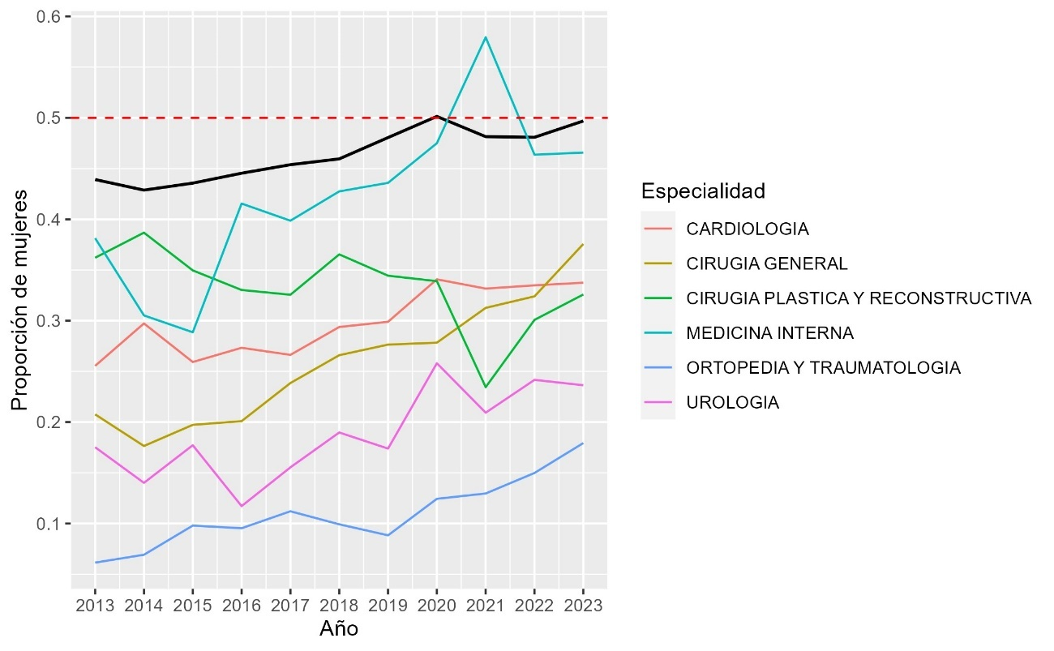

En la figura se muestra la proporción de mujeres de las seis especialidades médicas con mayor número de postulantes entre aquellas que presentaban significancia estadística y un odds ratio inferior a uno, datos de postulantes al programa de residentado médico del Perú entre los años 2013 y 2023.

Se puede observar que estas especialidades se caracterizan por tener una menor proporción de postulantes de género femenino en comparación con la proporción global, también se observa que, en líneas generales, tienen menos mujeres que hombres (líneas por debajo de la línea roja discontinua que indica igual número de postulantes de género femenino y masculino).

Para determinar no solo si existían diferencias en la distribución de género de las distintas especialidades, sino también si existían diferencias en las tendencias se realizó un modelo de regresión logística en el que se analizaba la modificación de efecto de las especialidades en el efecto del año de postulación sobre la distribución de género.

Se creó entonces un modelo de regresión logística para cada una de las especialidades en el que el género fue la variable dependiente (resultado), mientras que la especialidad y el año de postulación fueron las variables independientes (predictoras), además se agregó la interacción de estas dos variables en el modelo.

Posteriormente, se analizó cada uno de los modelos para determinar si la interacción tenía significancia estadística. También se realizó la prueba de razón de verosimilitud (“likelihood ratio test”) a cada uno de estos modelos comparándolos con los modelos en los que no se incluyó la interacción, para verificar que el modelo era superior cuando se incluía la interacción.

El valor de p usado para determinar significancia estadística fue el obtenido luego de realizar una corrección de Bonferroni.

$$Valor de p corregido=\frac{ Valor de p original}{Número de pruebas estadísticas}$$

$$Valor de p corregido=\frac{0.05}{81}=0.000617284$$

Mediante este proceso se obtuvo tres especialidades con significancia estadística cuando se incluía la interacción. Estas fueron: cirugía general, cirugía plástica y reconstructiva y ginecología y obstetricia.

## Figura 3: proporción de mujeres entre los postulantes a las especialidades que tuvieron una modificación de efecto sobre el año de postulación estadísticamente significativa; datos de postulantes al programa de residentado médico del Perú entre los años 2013 y 2023

Se observa como línea negra la proporción de mujeres global.

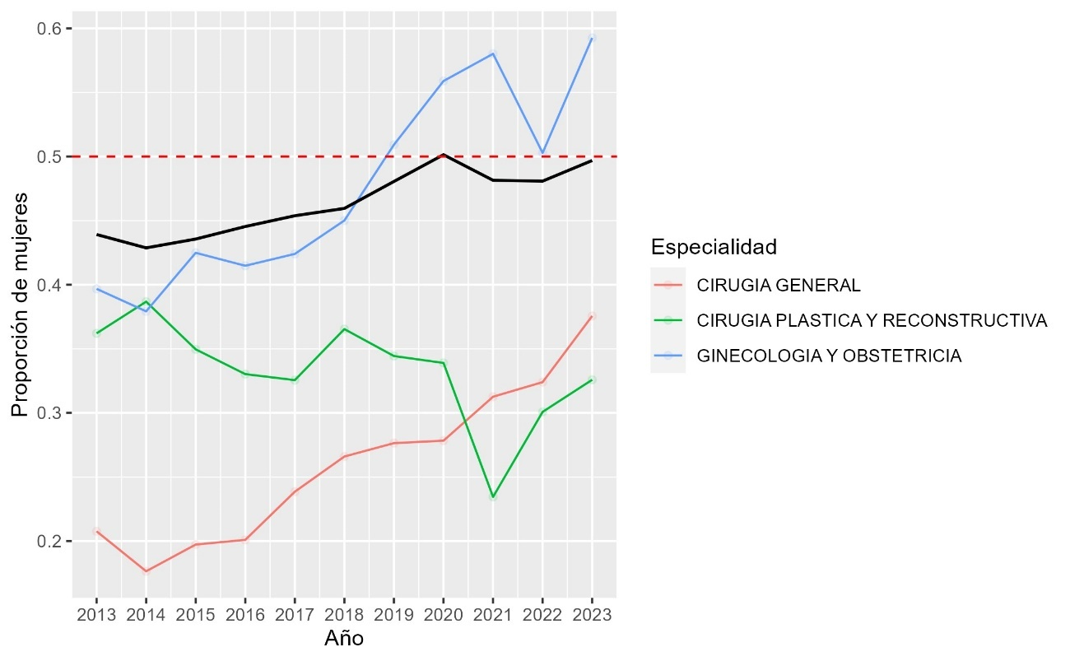

En la figura 3 se observa la proporción de mujeres entre los postulantes a las especialidades que tuvieron una modificación de efecto sobre el año de postulación estadísticamente significativa.

Se puede observar que las especialidades de ginecología y obstetricia y cirugía general tienen una tendencia superior a las demás especialidades (línea negra). Mientras que la especialidad de cirugía plástica y reconstructiva tiene una tendencia opuesta.

## Figura 4: número de postulantes al programa de residentado médico del Perú a especialidades clínicas y quirúrgicas en los distintos años entre 2013 y 2023

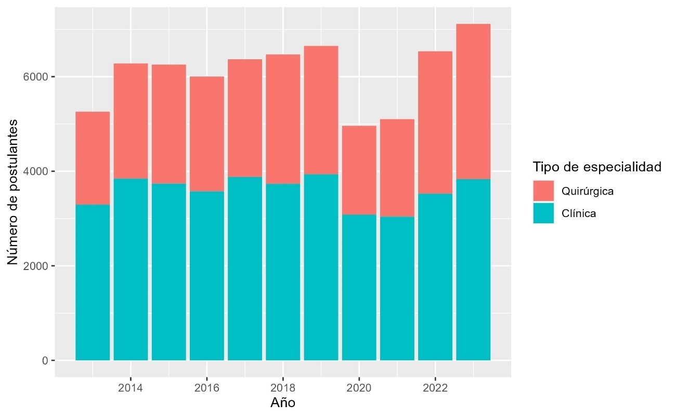

En la figura 4 se observa el número de postulantes al programa de residentado médico del Perú a especialidades clínicas y quirúrgicas en los distintos años entre 2013 y 2023. Se aprecia que las especialidades clínicas tienen consistentemente más postulantes que las especialidades quirúrgicas. También puede apreciarse la disminución en el número de postulantes los años 2020 y 2021 y que en estos años las especialidades clínicas tuvieron un mayor número de postulantes a las especialidades quirúrgicas en números relativos.

## Figura 5: proporción global de mujeres postulantes al programa de residentado médico del Perú y separada por especialidades clínicas y quirúrgicas entre los años 2013 y 2023

La línea negra del gráfico muestra la proporción global de mujeres postulantes.

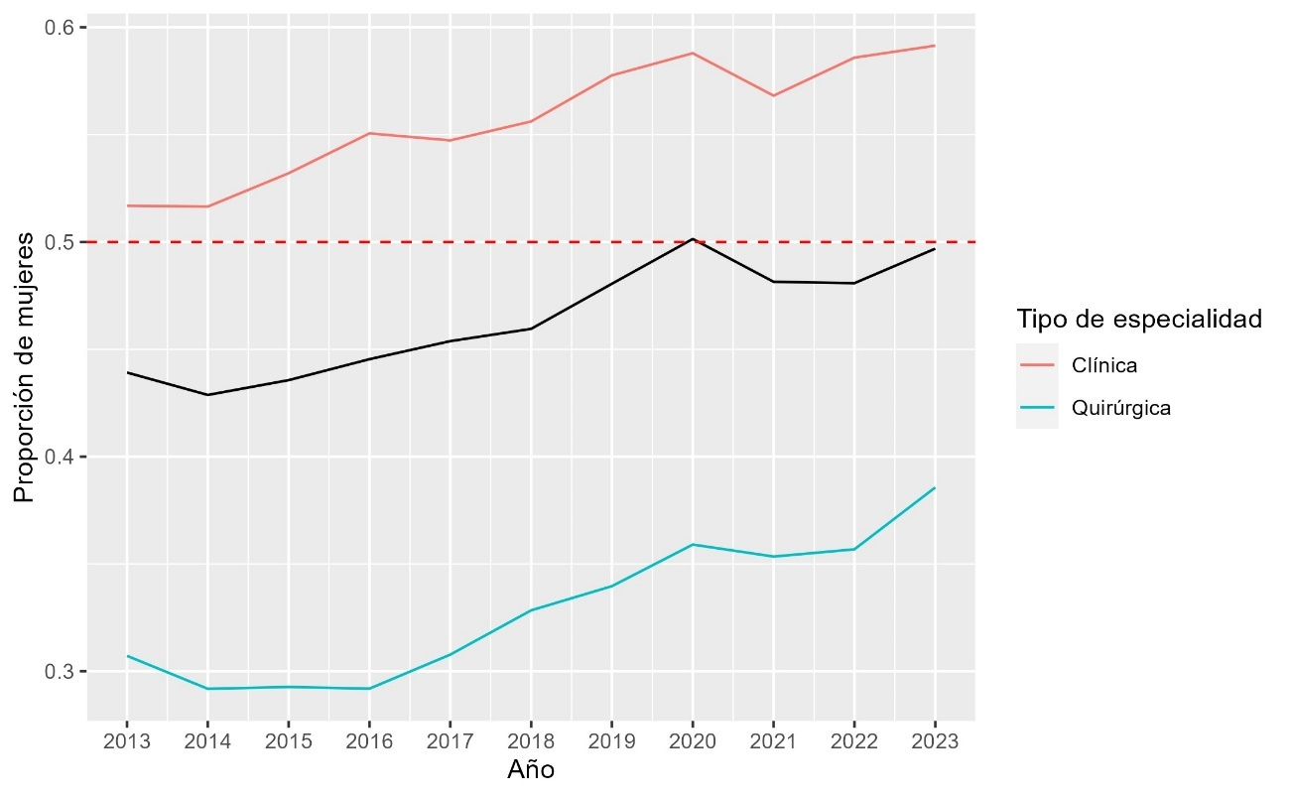

En la figura 5 se observa la proporción global de mujeres postulantes al programa de residentado médico del Perú y separada por especialidades clínicas y quirúrgicas entre los años 2013 y 2023.

Se puede visualizar la diferencia entre la proporción de mujeres en especialidades clínicas y quirúrgicas y su evolución en los diferentes años. Se puede notar que existe una tendencia hacia una mayor proporción de mujeres. Se observa también que las especialidades quirúrgicas presentan este aumento en la proporción de mujeres desde el año 2016.

Para determinar si las diferencias en la distribución de género eran estadísticamente significativas entre las especialidades clínicas y quirúrgicas se realizó un modelo de regresión logística en el que el género fue la variable dependiente (resultado), mientras que el tipo de especialidad (clínica vs. quirúrgica) y el año de postulación fueron las variables independientes (predictoras).

Se encontró significancia estadística con un valor de p de 0.000000 (se promedia a 0), el odds ratio para el tipo de especialidad (clínica vs. quirúrgica) fue de 0.39 con un intervalo de confianza (95%) de 0.37 a 0.40.

Se realizó el análisis de la modificación del efecto del tipo de especialidad (clínica vs. quirúrgica) sobre el año agregando esta interacción en el modelo. No se obtuvo significancia estadística al agregar la interacción (valor de p de la interacción: 0.054).

## Figura 6.1: número de postulantes de género **femenino** al programa de residentado médico del Perú a especialidades clínicas y quirúrgicas en los distintos años entre 2013 y 2023

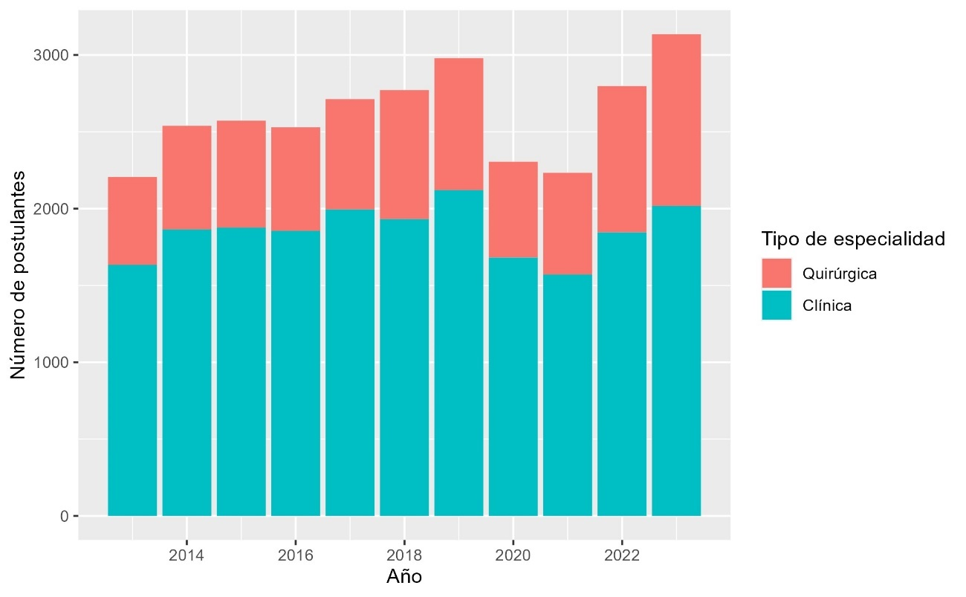

En la figura se observa el número de postulantes de género femenino al programa de residentado médico del Perú a especialidades clínicas y quirúrgicas en los distintos años entre 2013 y 2023. Se observa que en mujeres predominan las especialidades clínicas. También se observa la disminución de postulatnes en los años 2020 y 2021, y se observa que estos años hubo una mayor predominancia de postulación de las mujeres a las especialidades clínicas.

## Figura 6.2: número de postulantes de género **masculino** al programa de residentado médico del Perú a especialidades clínicas y quirúrgicas en los distintos años entre 2013 y 2023

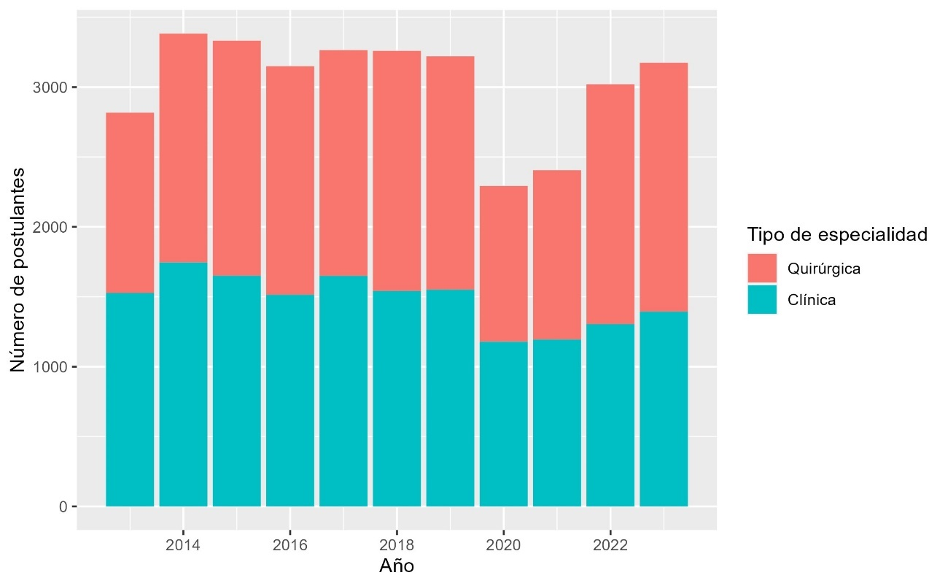

En la figura se representa lo mismo que en la figura anterior, pero para el género masculino. Se observa también una disminución de postulantes en los años 2020 y 2021. Se encontró que en el género masculino las especialidades quirúrgicas ocupan una mayor parte de las postulaciones, en comparación con el género femenino.

## Tabla 4: comparación en el número y porcentaje de postulantes al residentado médico del Perú entre mujeres y varones de acuerdo a postulación a especialidad clínica o especialidad quirúrgica entre los años 2013 y 2023

Para esta tabla se excluyeron aquellos que no tenían género asignado.

|  |  |  |  |  |  |  |  |  |
| --- | --- | --- | --- | --- | --- | --- | --- | --- |
| Año | Postulantes de género femenino | | | | Postulantes de género masculino | | | |
| **Especialidad clínica** | | **Especialidad quirúrgica** | | **Especialidad clínica** | | **Especialidad quirúrgica** | |
| **n** | **%** | **n** | **%** | **n** | **%** | **n** | **%** |
| 2013 | 1634 | 74.1% | 572 | 25.9% | 1527 | 54.2% | 1290 | 45.8% |
| 2014 | 1864 | 73.4% | 675 | 26.6% | 1745 | 51.6% | 1638 | 48.4% |
| 2015 | 1876 | 72.9% | 696 | 27.1% | 1650 | 49.5% | 1682 | 50.5% |
| 2016 | 1855 | 73.3% | 674 | 26.7% | 1514 | 48.1% | 1635 | 51.9% |
| 2017 | 1994 | 73.5% | 718 | 26.5% | 1649 | 50.5% | 1615 | 49.5% |
| 2018 | 1931 | 69.7% | 840 | 30.3% | 1541 | 47.3% | 1718 | 52.7% |
| 2019 | 2120 | 71.2% | 859 | 28.8% | 1550 | 48.1% | 1670 | 51.9% |
| 2020 | 1681 | 72.9% | 624 | 27.1% | 1178 | 51.4% | 1114 | 48.6% |
| 2021 | 1571 | 70.4% | 662 | 29.6% | 1194 | 49.6% | 1211 | 50.4% |
| 2022 | 1845 | 66.0% | 952 | 34.0% | 1304 | 43.2% | 1716 | 56.8% |
| 2023 | 2017 | 64.3% | 1118 | 35.7% | 1393 | 43.9% | 1781 | 56.1% |

En la tabla 4 se compara el número y porcentaje de postulantes al residentado médico del Perú entre mujeres y varones de acuerdo a postulación a especialidad clínica o especialidad quirúrgica entre los años 2013 y 2023.

Se encontró que en los postulantes de género femenino un aumento en el porcentaje de postulación a especialidades quirúrgicas, especialmente los últimos dos años (2022 y 2023), alcanzando 34.0% y 35.7% respectivamente. El porcentaje más bajo fue en el año 2013, con 25.9%.

En los postulantes de género masculino se encontró que tenían porcentajes mayores de postulantes a especialidades quirúrgicas, en comparación con el género femenino. En el género masculino el porcentaje más alto de postulantes a especialidades quirúrgicas se alcanzó el año 2022, con 56.8%. El porcentaje más bajo fue también el año 2013, como el género femenino, con 45.8%.

## Tabla 5: número y distribución de género de los **ingresantes** al programa de residentado médico del Perú entre los años 2016 y 2023

|  |  |  |  |  |  |  |  |
| --- | --- | --- | --- | --- | --- | --- | --- |
| Año | Número de ingresantes | Ingresantes con género asignado | | Ingresantes de género femenino | | Ingresantes de género masculino | |
| **n** | **%** | **n** | **%** | **n** | **%** |
| 2016 | 2300 | 2167 | 94.2% | 953 | 44.0% | 1214 | 56.0% |
| 2017 | 2340 | 2206 | 94.3% | 953 | 43.2% | 1253 | 56.8% |
| 2018 | 2451 | 2263 | 92.3% | 996 | 44.0% | 1267 | 56.0% |
| 2019 | 2518 | 2338 | 92.9% | 1140 | 48.8% | 1198 | 51.2% |
| 2020 | 2133 | 1977 | 92.7% | 988 | 50.0% | 989 | 50.0% |
| 2021 | 2545 | 2341 | 92.0% | 1149 | 49.1% | 1192 | 50.9% |
| 2022 | 2502 | 2279 | 91.1% | 1095 | 48.0% | 1184 | 52.0% |
| 2023 | 2388 | 2114 | 88.5% | 1041 | 49.2% | 1073 | 50.8% |

En la tabla 5 se muestra el número y la distribución de género de los ingresantes al programa de residentado médico del Perú entre los años 2016 y 2023.

Se encontró que el año 2020 fue el año con menos ingresantes, como se muestra en la tabla. En cuanto al porcentaje de género asignado se encontró un rango de 88.5% (año 2023) a 94.3% (año 2017).

En cuanto a la distribución de género se obtuvo que hubo más ingresantes de género masculino en todos los años con la excepción del año 2020, año en el que hubo un mismo número de ingresantes de género masculino y femenino.

Se realizó una prueba de regresión logística con el género como variable dependiente (resultado) y el año de postulación y la especialidad como variables independientes (predictoras). Se obtuvo que el coeficiente de año de postulación entre los ingresantes fue estadísticamente significativo, con un valor de p de 1.210564-10 y un odds ratio ajustado de 1.047, con un intervalo de confianza (95%) de 1.032 a 1.061.

## Tabla 6.1: número y distribución de género entre las 14 especialidades médicas con mayor porcentaje de género **femenino** de ingresantes al residentado médico del Perú entre los años 2013 y 2023

Se excluyeron subespecialidades y especialidades con menos de 20 postulantes.

|  |  |  |  |  |  |  |  |
| --- | --- | --- | --- | --- | --- | --- | --- |
| Especialidad | **Número de ingresantes** | **Ingresantes con género asignado** | | **Ingresantes de género femenino** | | **Ingresantes de género masculino** | |
| **n** | **%** | **n** | **%** | **n** | **%** |
| **Medicina física y de rehabilitacion** | 466 | 429 | 92.1% | 309 | 72.0% | 120 | 28.0% |
| Patología clínica | 291 | 268 | 92.1% | 189 | 70.5% | 79 | 29.5% |
| Anatomía patológica | 178 | 160 | 89.9% | 112 | 70.0% | 48 | 30.0% |
| Inmunología y alergia | 30 | 29 | 96.7% | 20 | 69.0% | 9 | 31.0% |
| Medicina legal | 45 | 45 | 100.0% | 31 | 68.9% | 14 | 31.1% |
| Geriatría | 193 | 179 | 92.7% | 122 | 68.2% | 57 | 31.8% |
| Dermatología | 363 | 345 | 95.0% | 234 | 67.8% | 111 | 32.2% |
| Pediatría | 1902 | 1730 | 91.0% | 1129 | 65.3% | 601 | 34.7% |
| Cirugía pediátrica | 191 | 173 | 90.6% | 108 | 62.4% | 65 | 37.6% |
| Hematología | 129 | 124 | 96.1% | 77 | 62.1% | 47 | 37.9% |
| Psiquiatría | 668 | 622 | 93.1% | 376 | 60.5% | 246 | 39.5% |
| Anestesiología | 1387 | 1249 | 90.1% | 750 | 60.0% | 499 | 40.0% |
| Administración y gestión en salud | 189 | 176 | 93.1% | 103 | 58.5% | 73 | 41.5% |
| Medicina familiar y comunitaria | 177 | 168 | 94.9% | 98 | 58.3% | 70 | 41.7% |

En la tabla 6.1 se representan el número y la distribución de género entre las 14 especialidades médicas con mayor porcentaje de género femenino de ingresantes al residentado médico del Perú entre los años 2013 y 2023.

Esta tabla es similar a la tabla 2.1 obtenida para postulantes. En esta tabla también solo se encuentra una especialidad quirúrgica: cirugía pediátrica, con un 62.4% de ingresantes de género femenino. Las demás especialidades fueron especialidades clínicas.

## Tabla 6.2: número y distribución de género entre las 14 especialidades médicas con mayor porcentaje de género **masculino** de ingresantes al residentado médico del Perú entre los años 2013 y 2023

Se excluyeron subespecialidades y especialidades con menos de 20 postulantes.

|  |  |  |  |  |  |  |  |
| --- | --- | --- | --- | --- | --- | --- | --- |
| Especialidad | **Número de ingresantes** | **Ingresantes con género asignado** | | **Ingresantes de género femenino** | | **Ingresantes de género masculino** | |
| **n** | **%** | **n** | **%** | **n** | **%** |
| **Ortopedia y traumatología** | 847 | 786 | 92.8% | 77 | 9.8% | 709 | 90.2% |
| Urología | 384 | 356 | 92.7% | 63 | 17.7% | 293 | 82.3% |
| Neurocirugía | 291 | 270 | 92.8% | 50 | 18.5% | 220 | 81.5% |
| Cirugía de tórax y cardiovascular | 182 | 172 | 94.5% | 34 | 19.8% | 138 | 80.2% |
| Cardiología | 578 | 537 | 92.9% | 140 | 26.1% | 397 | 73.9% |
| Cirugía general | 1429 | 1327 | 92.9% | 348 | 26.2% | 979 | 73.8% |
| Cirugía oncológica | 230 | 215 | 93.5% | 57 | 26.5% | 158 | 73.5% |
| Cirugía plástica y reconstructiva | 213 | 202 | 94.8% | 58 | 28.7% | 144 | 71.3% |
| Medicina intensiva | 471 | 430 | 91.3% | 164 | 38.1% | 266 | 61.9% |
| Radiología | 968 | 908 | 93.8% | 375 | 41.3% | 533 | 58.7% |
| Medicina de emergencias y desastres | 376 | 344 | 91.5% | 143 | 41.6% | 201 | 58.4% |
| Medicina interna | 718 | 655 | 91.2% | 279 | 42.6% | 376 | 57.4% |
| Gastroenterología | 653 | 605 | 92.6% | 259 | 42.8% | 346 | 57.2% |
| Radioterapia | 55 | 53 | 96.4% | 23 | 43.4% | 30 | 56.6% |

En la tabla 6.2 se representan el número y la distribución de género entre las 14 especialidades médicas con mayor porcentaje de género masculino de ingresantes al residentado médico del Perú entre los años 2013 y 2023

Se observa que, entre estas especialidades médicas, 7 fueron quirúrgicas. Esto contrasta con lo encontrado en el género femenino. Estos hallazgos concuerdan con los hallazgos obtenidos en los postulantes, mostrados en la tabla 2.2.

La especialidad con mayor porcentaje de ingresantes representada en la tabla fue ortopedia y traumatología, llegando a 90.2% de ingresantes de género masculino.

## Figura 7: número de ingresantes y no ingresantes al programa de residentado médico del Perú entre el 2016 y 2023

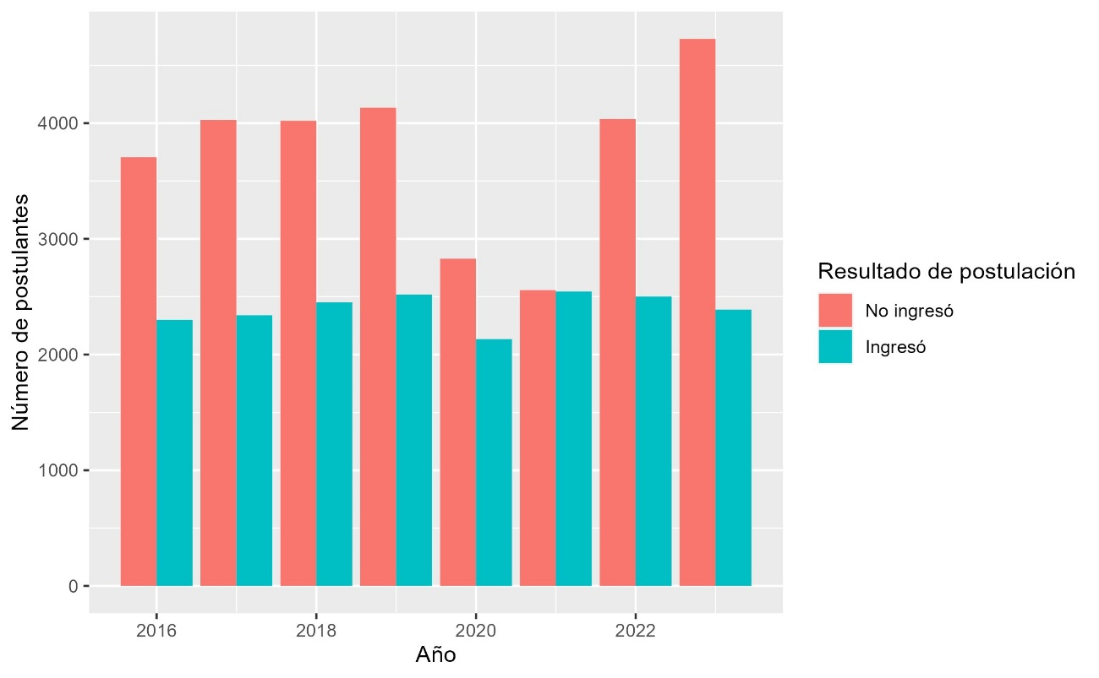

En la figura se muestra el número de ingresantes y de no ingresantes al programa de residentado médico del Perú entre el 2016 y 2023.

Se observó el mismo patrón durante la mayoría de años, habiendo una mayor proporción de no ingresantes que de ingresantes. Sin embargo, el año 2020 se observa que existe una mayor proporción de ingresantes que los demás años, y el año 2021 esto se hace incluso más notorio, alcanzando el número de ingresantes casi el número de no ingresantes.

## Figura 8: distribución de género de ingresantes al programa de residentado médico del Perú entre los años 2016 y 2023

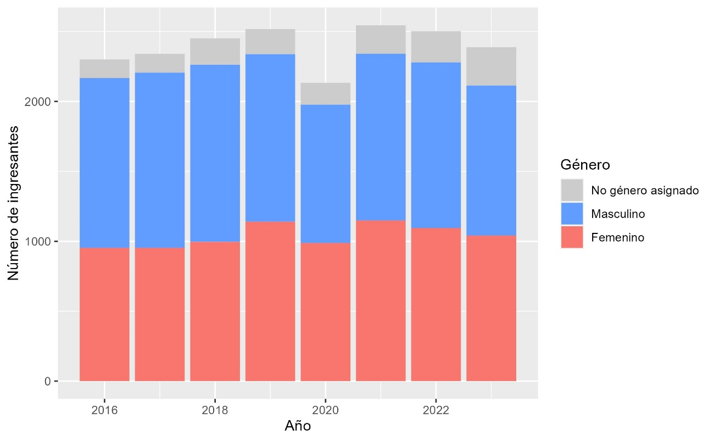

En la figura se observa la distribución de género de ingresantes al programa de residentado médico del Perú entre los años 2016 y 2023.

Se observa que en el año 2020 hubo un menor número de ingresantes. No se aprecian diferencias notables en el gráfico en cuanto a la distribución de género.

## Figura 9: número de ingresantes al programa de residentado médico del Perú a especialidades clínicas y quirúrgicas en los distintos años entre 2016 y 2023

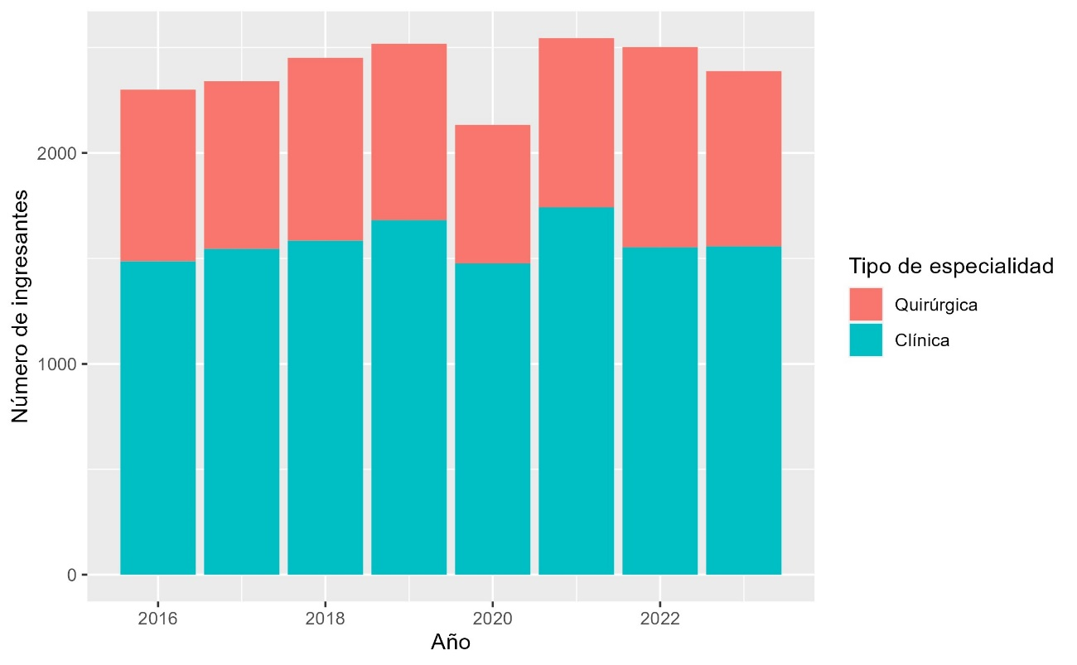

En la figura se representa el número de ingresantes al programa de residentado médico del Perú a especialidades clínicas y quirúrgicas en los distintos años entre 2016 y 2023.

Se observa que las especialidades clínicas abarcan al mayor número de ingresantes. En el año 2020 se observa un menor número de postulantes y este año también se observa una disminución de la proporción de ingresantes a especialidades quirúrgicas en comparación a otros años.

## Figura 10: proporción global de mujeres ingresantes al programa de residentado médico del Perú y separada por especialidades clínicas y quirúrgicas entre los años 2016 y 2023

La línea negra del gráfico muestra la proporción global de mujeres ingresantes.

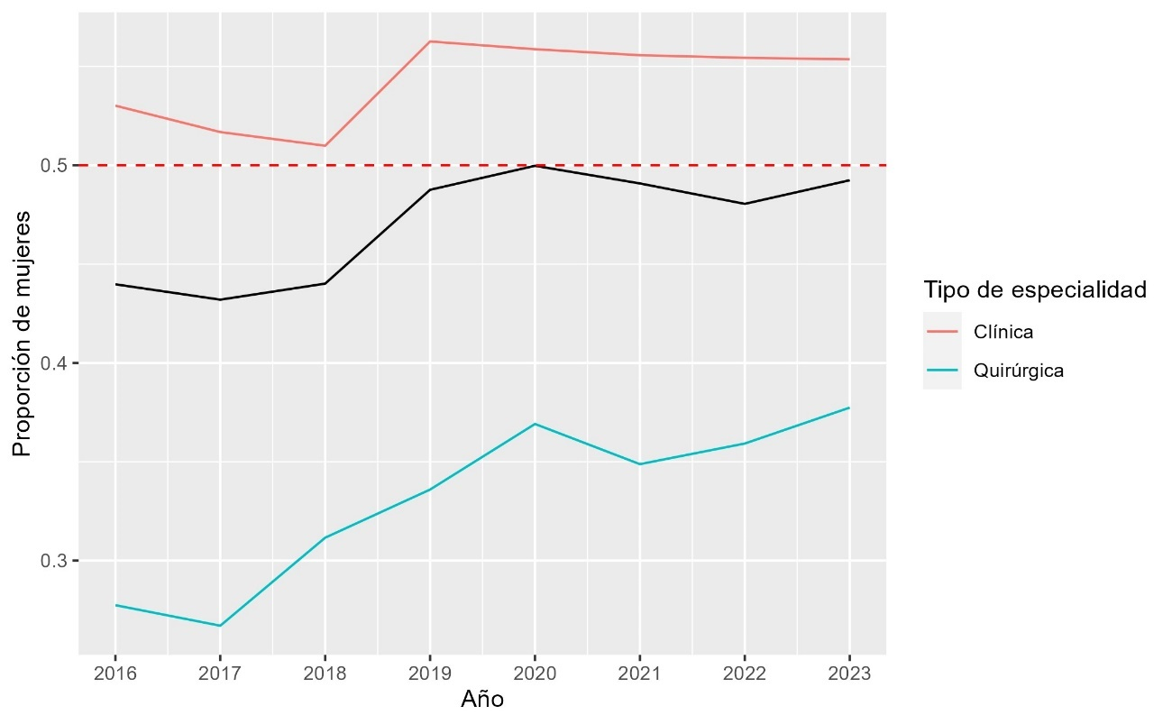

En la figura se representa la proporción global de mujeres ingresantes al programa de residentado médico del Perú y separada por especialidades clínicas y quirúrgicas entre los años 2016 y 2023.

Al igual que lo encontrado en los postulantes, se observa una diferencia en la proporción de mujeres ingresantes a especialidades clínicas y quirúrgicas. También se observa una tendencia hacia el aumento de la proporción de mujeres, que es más notoria en los ingresantes a especialidades quirúrgicas.

Se realizó también un modelo de regresión logística para determinar si las diferencias en la distribución de género observadas entre las especialidades clínicas y quirúrgicas eran estadísticamente significativas. Para esto se realizó un modelo de regresión logística en el que se tuvo al género como variable dependiente (resultado), mientras que el tipo de especialidad (clínica vs. quirúrgica) y el año de postulación fueron usadas como variables independientes (predictoras).

Se obtuvo que el coeficiente para la el tipo de especialidad fue estadísticamente significativo, con un valor de p de 3.459630-156, y su odds ratio fue de 0.41, con un intervalo de confianza (95%) de 0.39 a 0.44.

En este caso el análisis de la modificación del efecto del tipo de especialidad (clínica vs. quirúrgica) sobre el año, obtenida agregando esta interacción en el modelo, sí fue estadísticamente significativa, con un valor de p de la interacción de 0.00137.

## Tabla 7: comparación en el número y porcentaje de ingresantes y no ingresantes al residentado médico del Perú entre mujeres y varones entre los años 2016 y 2023

Para esta tabla se excluyeron aquellos que no tenían género asignado.

|  |  |  |  |  |  |  |  |  |
| --- | --- | --- | --- | --- | --- | --- | --- | --- |
| Año | Postulantes de género femenino | | | | Postulantes de género masculino | | | |
| **No ingresantes** | | **Ingresantes** | | **No ingresantes** | | **Ingresantes** | |
| **n** | **%** | **n** | **%** | **n** | **%** | **n** | **%** |
| 2016 | 1576 | 62.3% | 953 | 37.7% | 1935 | 61.4% | 1214 | 38.6% |
| 2017 | 1759 | 64.9% | 953 | 35.1% | 2011 | 61.6% | 1253 | 38.4% |
| 2018 | 1775 | 64.1% | 996 | 35.9% | 1992 | 61.1% | 1267 | 38.9% |
| 2019 | 1839 | 61.7% | 1140 | 38.3% | 2022 | 62.8% | 1198 | 37.2% |
| 2020 | 1317 | 57.1% | 988 | 42.9% | 1303 | 56.8% | 989 | 43.2% |
| 2021 | 1084 | 48.5% | 1149 | 51.5% | 1213 | 50.4% | 1192 | 49.6% |
| 2022 | 1702 | 60.9% | 1095 | 39.1% | 1836 | 60.8% | 1184 | 39.2% |
| 2023 | 2094 | 66.8% | 1041 | 33.2% | 2101 | 66.2% | 1073 | 33.8% |
| TOTAL | *13146* | *61.3%* | *8315* | ***38.7%*** | *14413* | *60.6%* | *9370* | ***39.4%*** |

En la tabla 7 se realiza una comparación en el número y porcentaje de ingresantes y no ingresantes al residentado médico del Perú entre mujeres y varones entre los años 2016 y 2023.

Entre los postulantes de género femenino se encontró que el porcentaje más alto de ingresantes fue en el año 2021, llegando a 51.5%, mientras que el porcentaje más bajo fue el último año, 2023, llegando a 33.2%.

Entre los postulantes de género masculino, se tuvo hallazgos similares. El porcentaje más alto fue en el año 2021, llegando a 49.6%, mientras que el porcentaje más bajo fue el último año, 2023, con 39.4%.

En la comparación global (incluyendo todos los años) entre ambos géneros se encontró que los postulantes de género masculino lograron ingresar en un 39.4%, mientras que en el género femenino lograron ingresar en un 38.7%.

Para comprobar si existen diferencias estadísticamente significativas en el ingreso comparando a postulantes del género femenino y postulantes del género masculino se realizó una prueba estadística: regresión logística, en la que se creó un modelo estadístico que usó el resultado de la postulación (ingreso vs. no ingreso) como variable dependiente y el género como variable independiente. La diferencia entre el resultado de postulación entre varones y mujeres no fue estadísticamente significativa, el valor de p del coeficiente para el género fue de 0.155083, con un odds ratio de 0.97 (intervalo de confianza al 95% de 0.94 a 1.01).

Al agregar al modelo la variable de tiempo (año de postulación) tampoco se encontró una diferencia estadísticamente significativa en el resultado de la postulación entre varones y mujeres (valor de p del coeficiente de género: 0.1416485, odds ratio 0.97, intervalo de confianza al 95%: de 0.94 a 1.01).

También se realizó la misma prueba estadística que para los postulantes, solamente que solo para los ingresantes: regresión logística. Se realizó primero un modelo con el género como variable dependiente y el tiempo como variable independiente. Se obtuvo significancia estadística para el coeficiente del tiempo con un valor de p de 2.146297-08, un odds ratio de 1.038, con un intervalo de confianza (95%) de 1.024 a 1.051.

Al agregar al modelo la variable independiente especialidad, se conservó la significancia estadística (valor de p: 1.210564-10), con un odds ratio de 1.047 (intervalo de confianza del 95% de 1.032 a 1.061).

## Figura 11: distribución de género de acuerdo a región de postulación entre los postulantes al programa de residentado médico del Perú entre los años 2013 y 2023

Como “NA” se muestran aquellos que no tuvieron alguna universidad o región asignada (algunos postulantes en los años 2021 y 2022).

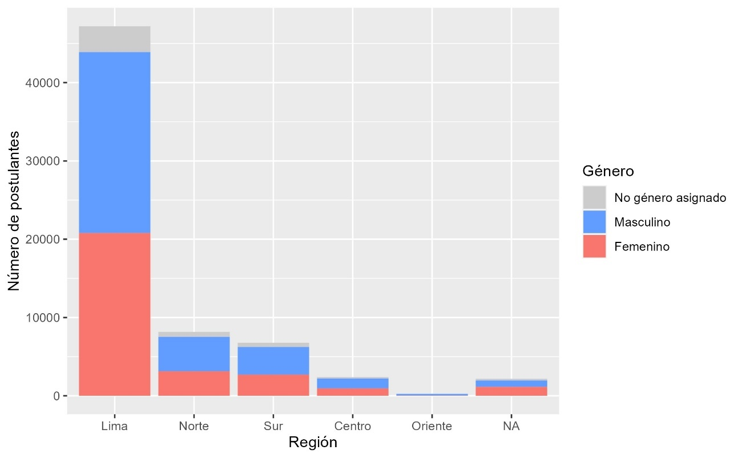

En la figura se representa la distribución de género de acuerdo a región de postulación entre los postulantes al programa de residentado médico del Perú entre los años 2013 y 2023.

Se observa que Lima es la región que abarca la mayoría de postulaciones, seguido del norte, el sur, el centro y finalmente el oriente. En cuanto a la distribución de género se encontró que en las distintas regiones predominó el género masculino entre los postulantes.

## Tabla 8.1: número y distribución de género en la región **Lima** de los postulantes al programa de residentado médico del Perú entre los años 2013 y 2023

|  |  |  |  |  |  |
| --- | --- | --- | --- | --- | --- |
| Año | Número de postulantes | Postulantes con género asignado | | Postulantes de género femenino | |
| **n** | **%** | **n** | **%** |
| 2013 | 3874 | 3706 | 95.7% | 1678 | 45.3% |
| 2014 | 4649 | 4396 | 94.6% | 1936 | 44.0% |
| 2015 | 4634 | 4394 | 94.8% | 1960 | 44.6% |
| 2016 | 4448 | 4222 | 94.9% | 1942 | 46.0% |
| 2017 | 4660 | 4373 | 93.8% | 2075 | 47.5% |
| 2018 | 4776 | 4460 | 93.4% | 2118 | 47.5% |
| 2019 | 4512 | 4207 | 93.2% | 2078 | 49.4% |
| 2020 | 3846 | 3581 | 93.1% | 1855 | 51.8% |
| 2021 | 2911 | 2653 | 91.1% | 1278 | 48.2% |
| 2022 | 3708 | 3297 | 88.9% | 1548 | 47.0% |
| 2023 | 5186 | 4611 | 88.9% | 2330 | 50.5% |
| *TOTAL* | ***47204*** | ***43900*** | ***93.0%*** | ***20798*** | ***47.4%*** |

En la tabla 8.1 se representa el número y la distribución de género en la región Lima de los postulantes al programa de residentado médico del Perú entre los años 2013 y 2023.

Se observa que se tuvo un porcentaje de 47.4% de postulantes de género femenino.

## Tabla 8.2: número y distribución de género en la región **Norte** de los postulantes al programa de residentado médico del Perú entre los años 2013 y 2023

|  |  |  |  |  |  |
| --- | --- | --- | --- | --- | --- |
| Año | Número de postulantes | Postulantes con género asignado | | Postulantes de género femenino | |
| **n** | **%** | **n** | **%** |
| 2013 | 626 | 587 | 93.8% | 221 | 37.6% |
| 2014 | 737 | 692 | 93.9% | 264 | 38.2% |
| 2015 | 671 | 630 | 93.9% | 248 | 39.4% |
| 2016 | 711 | 663 | 93.2% | 253 | 38.2% |
| 2017 | 796 | 747 | 93.8% | 292 | 39.1% |
| 2018 | 771 | 717 | 93.0% | 307 | 42.8% |
| 2019 | 851 | 793 | 93.2% | 368 | 46.4% |
| 2020 | 503 | 456 | 90.7% | 214 | 46.9% |
| 2021 | 586 | 534 | 91.1% | 221 | 41.4% |
| 2022 | 848 | 768 | 90.6% | 318 | 41.4% |
| 2023 | 1065 | 946 | 88.8% | 434 | 45.9% |
| *TOTAL* | ***8165*** | ***7533*** | ***92.3%*** | ***3140*** | ***41.7%*** |

En la tabla 8.2 se representa el número y la distribución de género en la región Norte de los postulantes al programa de residentado médico del Perú entre los años 2013 y 2023.

Se observa que se tuvo un porcentaje de 41.7% de postulantes de género femenino.

## Tabla 8.3: número y distribución de género en la región **Sur** de los postulantes al programa de residentado médico del Perú entre los años 2013 y 2023

|  |  |  |  |  |  |
| --- | --- | --- | --- | --- | --- |
| Año | Número de postulantes | Postulantes con género asignado | | Postulantes de género femenino | |
| **n** | **%** | **n** | **%** |
| 2013 | 573 | 549 | 95.8% | 233 | 42.4% |
| 2014 | 639 | 594 | 93.0% | 246 | 41.4% |
| 2015 | 693 | 638 | 92.1% | 253 | 39.7% |
| 2016 | 635 | 595 | 93.7% | 250 | 42.0% |
| 2017 | 661 | 616 | 93.2% | 260 | 42.2% |
| 2018 | 639 | 591 | 92.5% | 245 | 41.5% |
| 2019 | 656 | 617 | 94.1% | 284 | 46.0% |
| 2020 | 440 | 405 | 92.0% | 176 | 43.5% |
| 2021 | 517 | 463 | 89.6% | 195 | 42.1% |
| 2022 | 613 | 536 | 87.4% | 236 | 44.0% |
| 2023 | 722 | 634 | 87.8% | 324 | 51.1% |
| *TOTAL* | ***6788*** | ***6238*** | ***91.9%*** | ***2702*** | ***43.3%*** |

En la tabla 8.3 se representa el número y la distribución de género en la región Sur de los postulantes al programa de residentado médico del Perú entre los años 2013 y 2023.

Se observa que se tuvo un porcentaje de 43.3% de postulantes de género femenino.

## Tabla 8.4: número y distribución de género en la región **Centro** de los postulantes al programa de residentado médico del Perú entre los años 2013 y 2023

|  |  |  |  |  |  |
| --- | --- | --- | --- | --- | --- |
| Año | Número de postulantes | Postulantes con género asignado | | Postulantes de género femenino | |
| **n** | **%** | **n** | **%** |
| 2013 | 175 | 170 | 97.1% | 73 | 42.9% |
| 2014 | 231 | 218 | 94.4% | 89 | 40.8% |
| 2015 | 231 | 219 | 94.8% | 105 | 47.9% |
| 2016 | 186 | 177 | 95.2% | 81 | 45.8% |
| 2017 | 216 | 208 | 96.3% | 82 | 39.4% |
| 2018 | 259 | 237 | 91.5% | 97 | 40.9% |
| 2019 | 599 | 552 | 92.2% | 243 | 44.0% |
| 2020 | 146 | 130 | 89.0% | 57 | 43.8% |
| 2021 | 114 | 99 | 86.8% | 34 | 34.3% |
| 2022 | 106 | 98 | 92.5% | 44 | 44.9% |
| 2023 | 132 | 109 | 82.6% | 45 | 41.3% |
| *TOTAL* | ***2395*** | ***2217*** | ***92.6%*** | ***950*** | ***42.9%*** |

En la tabla 8.4 se representa el número y la distribución de género en la región Centro de los postulantes al programa de residentado médico del Perú entre los años 2013 y 2023.

Se observa que se tuvo un porcentaje de 42.9% de postulantes de género femenino.

## Tabla 8.5: número y distribución de género en la región **Oriente** de los postulantes al programa de residentado médico del Perú entre los años 2013 y 2023

|  |  |  |  |  |  |
| --- | --- | --- | --- | --- | --- |
| Año | Número de postulantes | Postulantes con género asignado | | Postulantes de género femenino | |
| **n** | **%** | **n** | **%** |
| 2013 | 11 | 11 | 100.0% | 1 | 9.1% |
| 2014 | 24 | 22 | 91.7% | 4 | 18.2% |
| 2015 | 26 | 23 | 88.5% | 6 | 26.1% |
| 2016 | 25 | 21 | 84.0% | 3 | 14.3% |
| 2017 | 34 | 32 | 94.1% | 3 | 9.4% |
| 2018 | 27 | 25 | 92.6% | 4 | 16.0% |
| 2019 | 33 | 30 | 90.9% | 6 | 20.0% |
| 2020 | 26 | 25 | 96.2% | 3 | 12.0% |
| 2021 | 30 | 29 | 96.7% | 6 | 20.7% |
| 2022 | 18 | 15 | 83.3% | 3 | 20.0% |
| 2023 | 12 | 9 | 75.0% | 2 | 22.2% |
| *TOTAL* | ***266*** | ***242*** | ***91.0%*** | ***41*** | ***16.9%*** |

En la tabla 8.5 se representa el número y la distribución de género en la región Oriente de los postulantes al programa de residentado médico del Perú entre los años 2013 y 2023.

Se observa que se tuvo un porcentaje de 16.9% de postulantes de género femenino, destaca por ser inferior a los de las demás regiones mostradas anteriormente. También se encontró que el número total de postulantes fue menor que el de las otras regiones presentadas.

## Figura 12: número de postulantes al programa de residentado médico del Perú separados por región (Lima, Norte, Sur, Centro, Oriente) entre los años 2013 y 2023

En “NA” se observa los datos de aquellos en los que no se mencionaba región o universidad, esto en algunos postulantes en los años 2021 y 2022.

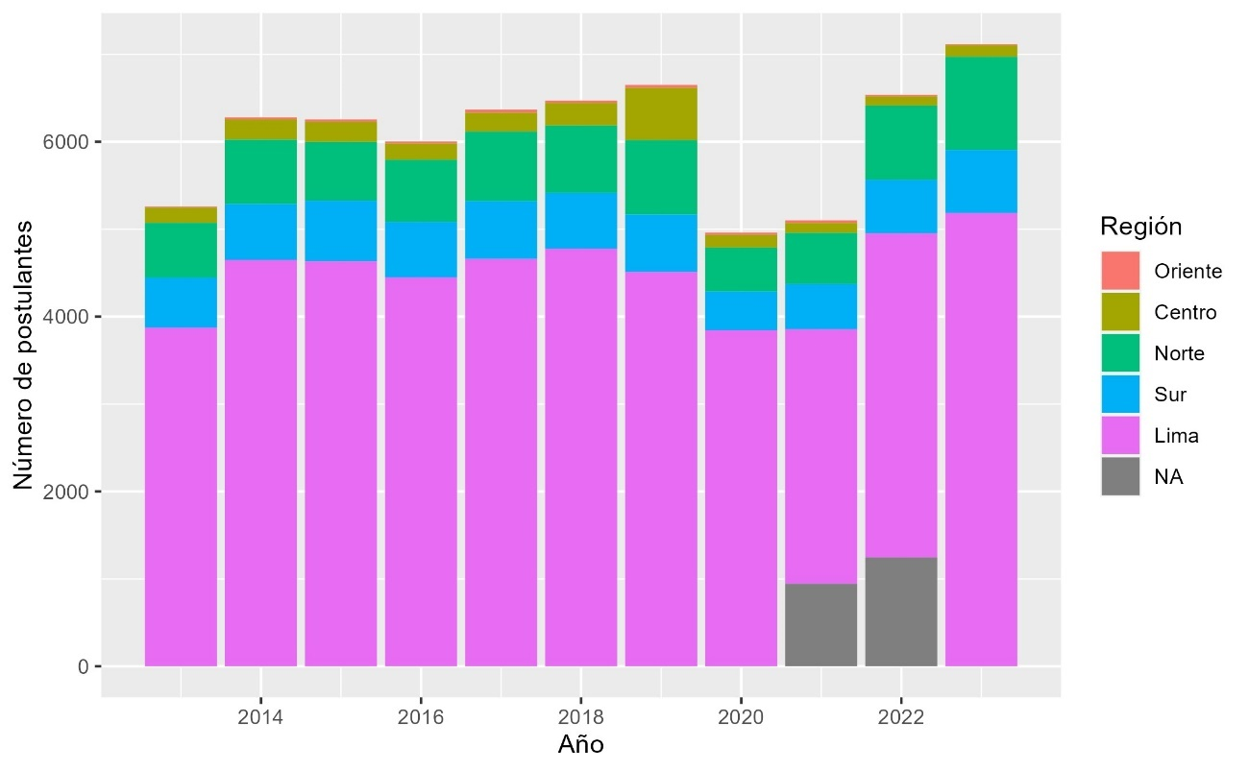

En la figura se representa el número de postulantes al programa de residentado médico del Perú separados por región (Lima, Norte, Sur, Centro, Oriente) entre los años 2013 y 2023.

Se observa que en todos los años es Lima la región con mayor número de postulantes, seguida de las regiones norte y sur, con un número similar de postulantes. Seguidas de la región centro y finalmente la región oriente.

También se observa de gris los datos de aquellos en los que no se contaba con información sobre región o universidad de postulación.

## Figura 13: proporción de mujeres postulantes al programa de residentado médico del Perú de acuerdo a región (Lima, Norte, Sur, Centro y Oriente) entre los años 2013 y 2023

La línea negra del gráfico muestra la proporción global de mujeres postulantes. En este gráfico se retiraron a los postulantes con región no disponible (algunos postulantes del año 2021 y 2022)

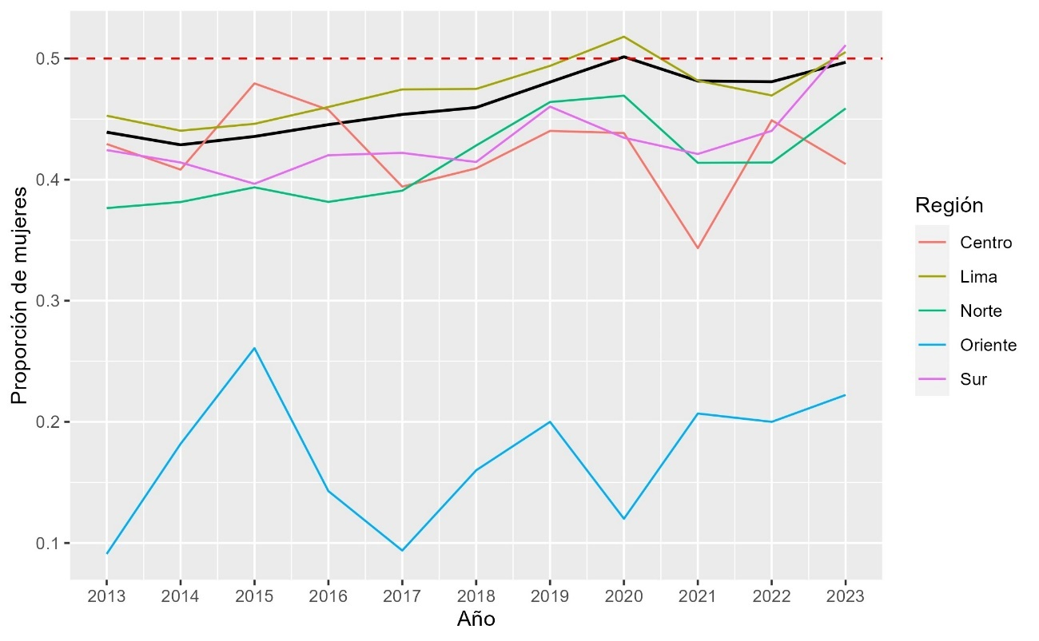

En la figura se representa la proporción de mujeres postulantes al programa de residentado médico del Perú de acuerdo a región (Lima, Norte, Sur, Centro y Oriente) entre los años 2013 y 2023.

En el gráfico se observa que la línea de la proporción global tiene un recorrido similar al de la línea de la proporción de la región Lima. Las otras regiones, con la excepción de la región oriente tienen un recorrido con una tendencia similar, pero con proporciones generalmente inferiores.

Llama la atención que en la región oriente la proporción de mujeres es inferior al de todas las demás regiones y no presenta una tendencia clara al aumento de esta.

## Tabla 9: resultados del coeficiente de la variable tiempo en el modelo de regresión logística creado usando al género como variable dependiente y al género y al tiempo (año de postulación) como variables independientes (predictoras)

El valor de p ajustado mediante corrección de Bonferroni fue de 0.01 (0.05 / 5).

|  |  |  |  |  |
| --- | --- | --- | --- | --- |
| Región | Odds ratio | | | Valores de p |
| Valor | Intervalo de confianza | |
| Lima | 1.06 | 1.04 - | 1.07 | 1.07-31 |
| Sur | 0.97 | 0.95 - | 0.99 | 1.01-05 |
| Norte | 0.95 | 0.94 - | 0.97 | 1.10-16 |
| Oriente | 0.75 | 0.69 - | 0.81 | 9.66-20 |
| Centro | 0.97 | 0.94 - | 1.00 | 0.004751896 |

En la tabla se muestran los resultados del coeficiente de la variable tiempo en el modelo de regresión logística creado usando al género como variable dependiente y al género y al tiempo (año de postulación) como variables independientes (predictoras).

Se observa que se alcanzó significancia estadística en cuanto al coeficiente del tiempo (años de postulación) para todas las regiones. En los odds ratio del efecto del tiempo en el género, se observó una mayor diferencia de la unidad en la región de oriente (OR: 0.75).

Además, se realizó un modelo de regresión logística analizando si la región modificaba el efecto del año de postulación en el género. Para esto se agrego esta interacción en el modelo estadístico. Se realizó el modelo estadístico y se analizó si el valor de p de la interacción era estadísticamente significativo (se usó también el valor de p ajustado mediante corrección de Bonferroni: 0.05 / 5 = 0.01). No se encontró significancia estadística en la interacción de la región y el año de postulación en ninguna de las regiones.

Finalmente, se realizó un modelo de regresión logística con la variable género como variable dependiente, y las variables tiempo (año de postulación), región y especialidad como variables independientes (predictoras).

En este modelo se obtuvo que para el coeficiente de tiempo hubo también significancia estadística (valor de p: 2.296120-60) y tuvo un odds ratio de 1.048, con un intervalo de confianza (95%) de 1.042 a 1.054.

# Discusión y comentarios

Se inició el análisis realizando una exploración descriptiva general de los resultados. Se obtuvo que, en total, entre los años 2013 y 2023 hubo 67007 postulantes al programa de residentado médico del Perú, se asignó el género a 62093 de estos postulantes, lo cual corresponde al 92.67%. Se identificaron a 28778 mujeres (46.35%) y 33315 varones (53.65%). Se encontró que el número de postulantes se ha ido incrementando durante los últimos años de forma irregular, desde 5259 postulantes el año 2013 hasta 7117 postulantes el año 2023. Se observó que hubo una disminución en el número de postulantes en el año 2020, con una recuperación parcial al año siguiente, estoe puede atribuirse a la pandemia por Covid-19.

Debido a que no se contaba con el género de los postulantes en la información brindada por CONAREME, se realizó una asignación de género a partir del primer nombre (con un método ya descrito en la metodología). Se calculó el porcentaje de asignación de género de acuerdo al primer nombre para descartar de que se realice una asignación de forma subóptima. Se determinó como punto de corte el 80% como límite para considerar como aceptable la asignación de género, se tomó como guía este número como si se tratara del límite de 20% de pérdida de seguimiento usado de forma habitual en la investigación como punto de corte para determinar que la pérdida de seguimiento fue importante (30). La asignación de género fue razonable en los distintos años estudiados, el punto más bajo fue de 88.6% el año 2023, mientras que el valor más alto fue en el año 2013, con 95.5%. Esto puede apreciarse en la tabla 1 y en la figura 1.

En cuanto al análisis de la distribución de género de forma global en los distintos años se observó que hubo un incremento progresivo en el número de postulantes de género femenino, desde 2206 postulantes (43.9%) hasta 3135 postulantes (49.7%) de género femenino. El porcentaje más alto de postulantes de género femenino se alcanzó el año 2020, con 50.1% de los postulantes. Esto puede apreciarse en la tabla 1.

Luego de haber realizado este análisis general se realizó un análisis más detallado, analizando cada una de las especialidades. Se identificaron 81 especialidades médicas. Se obtuvo el número de postulantes y la distribución de género de cada una de ellas para ver las diferencias entre cada una y detrminar si la distribución de género era homogénea o heterogénea entre estas especialidades. Lo que se encontró es que existían amplías diferencias en la distribución de género en las distintas especialidades. En la tabla 2.1 se muestran las especialidades de mayor significancia con mayor porcentaje de género femenino. Llama la atención que entre las primeras 14 especiaildades solo hay una especialidad quirúrgica, cirugía pediátrica, siendo las demás especialidades clínicas: medicina física y de rehabilitación, anatomía patológica, dermatología, geriatría, hematología, medicina legal, patología clínica, pediatría, endocrinología, inmunología y alergia, anestesiología, medicina familiar y comunitaria. Esta predilección por la postulación hacia especialidades clínicas es algo que se ha encontrado en el presente estudio, como puede representarse también en las figuras 6.1 y 6.2 y la tabla 4. Esto contrasta con lo encontrado para los postulantes del género masculino. En la tabla 2.2 se muestran especialidades con un elevado porcentaje de postulantes de género masculino. A diferencia de la tabla 2.1, mencionada anteriormente, en esta tabla predominaron para el género masculino las especialidades quirúrgicas. Estando a la cabeza ortopedia y traumatología (88.7% de postulantes de género masculino), seguida de urología (81.5%), neurocirugía (78.3%), cirugía de tórax y cardiovascular (76.7%), cirugía general (73.2%), cirugía oncológica (72.9%). Cardiología fue la especialidad clínica con mayor porcentaje de postulantes de género masculino (excluyendo subespecialidades), con un 69.8%.

Debido al gran número de especialidades médicas se optó por realizar un filtro mediante una prueba estadística para determinar cuáles diferencias en la distribución de género entre las distintas especialidades eran estadísticamente significativas. Para esto se utilizaron modelos de regresión logística para cada especialidad (ya mencionados en resultados) y con ello se seleccionaron 39 especialidades que llegaron a pasar el filtro, entre estas especialidades hubieron dos grupos, aquellas en las que hubo una distribución de género con una inclinación hacia el género femenino, y aquellas con inclinación de la distribución de género hacia el género masculino. Para separarlas se calcularon odds ratios a partir de los coeficientes de la especialidad (como predictora del género y ajustados al año de postulación). Se separaron aquellas especialidades con odds ratios estadísticamente significativos superiores a uno (más género femenino) y aquellos inferiores a uno (más género masculino). Las especialidades con odds ratios más llamativos (más alejados de la unidad) se representaron en las tablas 3.1 y 3.2. Entre estas especialidades encontradas se encuentra un patrón similar al encontrado anteriormente analizando solamente las proporciones de género. Entre las 10 especialidades con mayor odds ratio (estadísticamente significativo) se encuentra solamente una especialidad quirúrgica, que es cirugía pediátrica). Por otro lado, entre las 10 especialidades con menor odds ratio (estadísticamente significativo) se encontraron 7 especialidades quirúrgicas, estando nuevamente a la cabeza cabeza ortopedia y traumatología, seguida de urología, neurocirugía, cirugía de tórax y cardiovascular, cirugía general, cirugía oncológica.

Si bien sabemos que la distribución es heterogénea en las distintas especialidades y llegamos a identificar aquellas especialidades con mayor número de mujeres y aquellas con mayor número de hombres, falta aún determinar la dirección de la tendencia (con el pasar de los años). Para esto se realizó un modelo estadístico (regresión logística) en el que se tenía al género como variable dependiente (de resultado) y al año de postulación y especialidad como variables independientes (predictoras), se encontró que el coeficiente del año de postulación era estadísticamente significativo y con un odds ratio ajustado de 1.048 [1.043-1.054]. Entonces, podemos decir que hay una tendencia hacia un mayor número de mujeres con el paso de los años entre los postulantes al programa de residentado médico en el Perú. Esta tendencia puede observarse en las figuras 2.1, 2.2, 3, entre otras. Ahora, para determinar si esta tendencia es la misma en todas las especialidades o es una tendencia heterogénea se optó por realizar también una regresión logística en la cual se agregaba a la posible modificicación del efecto del tiempo sobre el género por las distintas especialidades. Se encontró que solo había significancia estadística de la interacción para tres especialidades: cirugía general, cirugía plástica y ginecología y obstetricia. Dos de ellas (cirugía general y ginecología y obstetricia) con una tendencia incluso superior a la tendencia global (más mujeres), mientras que una especialidad (cirugía plástica) tuvo una tendencia en dirección opuesta: menos mujeres. Estos hallazgos se representan en la figura 3. El encontrar solamente estas 3 especialidades mediante el método descrito indica que en líneas generales las distintas especialidades médicas aparentemente están siguiendo una tendencia similar a la tendencia global.

Entonces, sabemos que la distribución de género es heterogénea entre las distintas especialidades, también sabemos que las tendencias son diferentes en algunas especiaildades y pudimos detectarlas. A partir de nuestros hallazgos, también podemos notar que hay una diferencia entre las especialidades clínicas y quirúrgicas respecto al género de los postulantes. Para esto podemos agrupar las especialidades y comparar a las especialidades clínicas y las quirúrgicas. En las figuras 5, 6.1 y 6.2 podemos observar claramente que existe una amplia diferencia en la distribución de género entre los postulantes a especialidades clínicas y aquellos a especialidades quirúrgicas. Se realizó un modelo de regresión logística en el que se tenía al género como variable dependiente (de resultado) y al tipo de especialidad (clínica vs. quirúrgica) y al año de postulación como variables independientes (predictoras). El resultado fue que para el coeficiente del tipo de especialidad habían diferencias estadísticamente significativas, con un odds ratio ajustado de 0.39 [0.37-0.40], con lo que se corrobora estadísticamente la evidente diferencia observada. También se realizó un modelo en el que se incorporaba la posible modificación de efecto del tipo de especialidad sobre el efecto del año de postulación en el género. Sin embargo, no se obtuvo una significancia estadística. Esto indica que, a pesar de las grandes diferencias en la distribución de género, la tendencia de las especialidades clínicas y las especialidades quirúrgicas es similar. Esto también puede observarse en la figura 5, donde se observa que las líneas hasta parecen paralelas entre sí.

Ahora, si comparamos la predilección por la postulación a especialidades clínicas o quirúrgicas entre los postulantes de género femenino y masculino, encontramos que consistentemente los postulantes de género femenino tienen porcentajes más bajos de postulación a especialidades quirúrgicas. El porcentaje más alto de postulación a especialidades quirúrgicas entre los postulantes de género femenino fue alcanzado el año 2023, con 35.7%, mientras que el de los postulantes de género masculino fue el año 2022, con 56.8%. Incluso, el año con menor porcentaje de postulación a especialidades quirúrgicas de los postulantes de género masculino fue el año 2013, con 45.8%, porcentaje superior al mayor porcentaje en el género femenino. Esto indica la amplia diferencia en cuanto a la predilección por las especialidades quirúrgicas del género masculino. Esto puede apreciarse en la tabla 4.

Hasta este punto se abordó el tema de los postulantes, pero queda la duda si lo mismo puede extrapolarse para los ingresantes, para esto se realizaron análisis similares a los realizados en los postulantes, pero solo en los ingresantes. Cabe mencionar que para los ingresantes solo se contaron con datos desde el año 2016, debido a que estos datos no se registraban en años anteriores (a diferencia de los postulantes, de quienes se contaban con datos desde el año 2013). En cuanto al número de ingresantes, este es inferior al número de postulantes, siendo inferior al 50% de postulantes en todos los años, como se representa en la figura 7. El número de ingresantes en los diferentes años fue similar al de los postulantes, con la excepeción del año 2021, año en el que hubo más ingresantes en relación al número de postulantes. Se puede comparar la figura 1 con la figura 8 para notar este fenómeno y observar el año 2021 en la figura 7, lo cual explica este fenómeno: mayor proporción de ingresantes ese año. En relación al porcentaje de ingresantes de género femenino o masculino se encontró que hubo más porcentaje de ingresantes de género mascuino en todos los años, con excepción del año 2020, año en el que se encontró que hubo la misma cantidad de ingresantes de género femenino y masculino. Se aprecia que desde el año 2019 la diferencia se reduce en comparación a años anteriores. Esto puede observarse en la tabla 5.

Para determinar si para los ingresantes el año de postulación es también estadísticamente significativo como predictor del género de los ingresantes se realizó un modelo de regresión logística con el género como variable dependiente (resultado) y el año de postulación y la especialidad como variables independientes (predictoras). Se obtuvo también significancia estadística, al igual que para los postulantes, como era de esperarse.

Para los ingresantes, podemos analizar tambíen cuáles son las especialidades con mayor porcentaje de ingresantes de género femenino o masculino. En las tablas 6.1 y 6.2 se representan las especialidades médicas más relevantes con mayor porcentaje de ingresantes de género femenino o masculino. Entre estas especialidades que tienen un mayor porcentaje de ingresantes de género femenino destaca también la especialidad de cirugía pedíatrica, que es la única especialidad quirúrgica que llega a estar entre las que más proporción de ingresantes de géneor femenino tiene, con 62.4% (esto coincide con los hallazgos para los postulantes). En cuanto a las especialidades con predominancia de género masculino se encuentran también las mismas especialidades quirúrgicas que para los postulantes: ortopedia y traumatología (90.2% de postulantes de género masculino), seguida de urología (82.3%), neurocirugía (81.5%), cirugía de tórax y cardiovascular (80.2%). Cardiología fue también la especialidad clínica con mayor predominancia masculina (73.9%), de las incluidas en la tabla 6.2.

Para los ingresantes también se agruparon las especialidades en clínicas y quirúrgicas para realizar la comparación. Al igual que en los postulantes se obtuvo una diferencia notable en la distribución de género, teniendo las especialidades quirúrgicas mayor número relativo de ingresantes de género masculino. Esto puede observarse en la figura 10. Del mismo modo se realizó un modelo estadístico para determinar si esta diferencia observada es estadísticamente significativa. Se encontró que sí lo fue, así como para los postulantes. Además, se agregó también al modelo la posible modificación de efecto del tipo de especialidad (clínica vs. quirúrgica) sobre el efecto del año de postulación en el género. En el modelo se obtuvo significancia estadística de esta interacción; sin embargo, valorando la magnitud de la misma y observando las tendencias de las especialidades clínicas y quirúrgicas en la figura 10, no parece tratarse de algo relevante.

Ahora, queda una duda sobre la relación entre los postulantes y los ingresantes. La duda es si existe alguna diferencia en el resultado de postulación entre el género femenino y masculino. Es decir, ¿hay alguna diferencia en el éxito de la postulación entre postulantes de género femenino y masculino? Para esto se analizaron las diferencias en el porcentaje de ingresantes (entre los postulantes) en el género femenino y masculino y se compararon estos resultados (tabla 7). Se pueden observar resultados similares entre los géneros en los diferentes años y también en el porcentaje total de ingreso. Para determinar si las diferencias fueron estadísticamente significativas se realizó una prueba estadística (regresión logística) en la que se tuvo al resultado de la postulación (ingreso vs. no ingreso) como variable dependiente (de resultado), y se tuvo al género y al año de postulación como variables independientes (predictoras). Se obtuvo que el coeficiente del género (ajustado al año de postulación) no fue estadísticamente significativo como predictor del resultado de la postulación. Esto no es sugerente de que existan diferencias importantes en el resultado de la postulación de acuerdo al género.

Finalmente, se realizó el análisis de acuerdo a las regiones de postulación. En primer lugar, se observó que la región Lima fue la que tuvo mayor número de postulantes con un amplio margen de las demás (norte, sur, centro y oriente). Por otro lado, la región oriente fue la más pequeña por amplio margen en comparación de las demás. Esto puede observarse en la figura 11.

En cuanto a la distribución de género llama especial atención la distribución de género y la tendencia de la región Oriente, representada en la tabla 8.5 y la figura 13. Esta región tiene un número muy inferior de postulantes de género femenino en comparación a otras regiones (comparar con tablas 8.1, 8.2, 8.3 y 8.4, así como figura 13). Para el estudio comparativo de las distribuciones de género en las diferentes regiones y las tendencias de las mismas se realizaron modelos de regresión logística comparando cada región con las demás. Se obtuvo como resultado que las regiones tenían diferencias estadísticamente significativas en comparación con el resto como variables predictoras del género (ajustadas al año de postulación). También se obtuvieron los odds ratios a partir de los coeficientes de estas regiones, estos están representados en la tabla 9. Llama la atención el odds ratio de la región oriente: 0.75 [0.69-0.81], el cual es notablemente inferior a los demás. También se agregó a los modelos de regresión logística la modificación del efecto del año de postulación en el género ocasionada por las regiones. Sin embargo, no se obtuvo significancia estadística de esta interacción en ninguna de las regiones, lo cual indica que no hay diferencias estadísticamente significativas en las tendencias de género con el pasar del tiempo entre las distintas regiones.

Para concluir y comprobar que la significancia estadística del año de postulación como predictor del género se preserva luego de ajustar este coeficiente a la especialidad y a la región se realizó un modelo de regresión logística incluyendo todas estas variables. Se obtuvo también significancia estadística.

Identificar las disparidades constituye el primer paso para comprender las causas de estas diferencias. Se conoce que las diferencias pueden plantear desafíos reales. En diversos contextos, se han realizado estudios para entender por qué se observan ciertas disparidades, especialmente en especialidades quirúrgicas y, se ha identificado una cultura de exclusión y prejuicios de género que se originan desde la facultad de medicina, impactando negativamente a las mujeres que optan por continuar su formación en alguna especialidad quirúrgica (31,32). Otros estudios indican que existe una mayor prevalencia de maltrato, acoso y abuso hacia mujeres en su preparación para ser cirujanas (33–35). En nuestro estudio se encontró que existen diferencias marcadas en el número de postulantes e ingresantes a especialidades quirúrgicas, con una predominancia del género masculino en estas especialidades, esto es compatible con la literatura mencionada.

Investigaciones previas señalan que la urología no es una especialidad muy elegida por mujeres, y en muchos casos, hay una falta de especialistas femeninas en el ámbito de la uroginecología (36), situaciones en las que las pacientes mujeres tienden a preferir urólogas del mismo género (37,38). Esto también fue algo que se encontró en el presente estudio. Del mismo modo, en el caso de ginecología y obstetricia, estudios indican que pacientes prefieren ginecólogas-obstetras mujeres (39). En el presente estudio se observa una clara tendencia a un aumento en la proporción de mujeres postulantes a esta especialidad, incluso superando al número de varones postulando a la especialidad.

Contar con diversidad de género en las distintas especialidades médicas se podría considerar como algo positivo ya que aumentar la diversidad de un grupo permite que personas con distintas experiencias, perspectivas y herramientas interactúen para encontrar mejores soluciones (40), los efectos de esto pueden reflejarse en algunos estudios que indican que hay más probabilidades que equipos de investigación conformados por mujeres inventen tecnologías relacionadas a la salud femenina, precisamente buscando solucionar a problemas de salud en este género (41).

Es claro que la elección de una especialidad es una decisión compleja, factores relacionados al género pueden jugar un papel importante en esta elección, ya sean motivos personales, o sociales, como el tema familiar. La forma de ingreso, mediante el concurso nacional de residentado médico, es en gran medida objetiva, pero es probable que no esté libre de factores posiblemente problemáticos que afecten la elección de la especialidad, factores más allá de la capacidad individual de la persona y sus aspiraciones futuras. Estudios en otros lugares indican que mujeres estudiantes de medicina perciben tener menos oportunidades que los varones en avanzar profesionalmente debido al género (19), y que mujeres sienten que han perdido oportunidades laborales y que su subespecialidad de elección ha sido influida por el género (20). Es posible que estos factores tengan un papel también en la elección de las especialidades en el Perú y la investigación en este tema podría en el futuro revelar posibles problemas en la incorporación de la mujer a la fuerza laboral en el área de la medicina humana.

Además de lo mencionado, la información obtenida concuerda en muchos casos con la información brindada por recursos humanos, y se plantea la idea de encontrar la forma de que ambas fuentes de información actúen de forma complementaria. La información encontrada en el concurso nacional de residentado médico contiene información diferente, y es capaz de determinar de forma más directa los cambios en las características de los futuros especialistas, con años de anticipación. Investigación futura podría explorar la capacidad predictiva de la información brindada por el concurso de residentado médico. Se plantea también que otro aporte de combinar esta información podría permitir estudiar otros fenómenos como el abandono o la migración durante la residencia médica.

# Conclusiones

1. Hubo más postulantes de género masculino que de género femenino durante el periodo 2013-2023 en el programa de residentado médico del Perú y se encontró una tendencia hacia una mayor proporción de postulantes de género femenino.
2. Se encontró una distribución de género heterogénea en los postulantes a las distintas especialidades médicas en el periodo 2013-2023 en el programa de residentado médico del Perú.
3. Hubo más ingresantes de género masculino que de género femenino durante el periodo 2016-2023 en el programa de residentado médico del Perú y se encontró también una tendencia hacia una mayor proporción de ingresantes de género femenino.
4. Se encontró una distribución de género heterogénea en los ingresantes a las distintas especialidades médicas en el periodo 2016-2023 en el programa de residentado médico del Perú.
5. En las especialidades quirúrgicas hubo un mayor número de postulantes e ingresantes de género masculino, en comparación a aquellos de género femenino, en el periodo de tiempo 2013-2023, en el programa de residentado médico del Perú.
6. En las distintas regiones hubo una distribución de género heterogénea en los postulantes al programa de residentado médico del Perú, especialmente en la región Oriente, en el periodo de tiempo 2013-2023.

# Bibliografía

1. Smith A. The wealth of nations. Blacksburg, VA: Thrifty Books; 2009.

2. Baten J, International Economic History Association, editores. A history of the global economy: from 1500 to the present. Cambridge ; New York: Cambridge University Press; 2016.

3. Detsky AS, Gauthier SR, Fuchs VR. Specialization in Medicine: How Much Is Appropriate? JAMA. 1 de febrero de 2012;307(5):463–4.

4. Godber GE. Trends in Specialization and Their Effect on the Practice of Medicine. Br Med J. 30 de septiembre de 1961;2(5256):843–7.

5. Adamson JD. SPECIALIZATION IN MEDICINE*. Can Med Assoc J. octubre de 1927;17(10 Pt 1):1214–6.

6. Seguín Escobedo CA. Tú y la medicina. 1957.

7. Taype-Rondan A, Torres-Roman JS, Herrera-Añazco P, Diaz CA, Brañez-Condorena A, Moscoso-Porras MG. Ingresos económicos en médicos peruanos según especialidad: Un análisis transversal de la ENSUSALUD 2015. Rev Peru Med Exp Salud Pública. junio de 2017;34:183–91.

8. Zevallos L, Pastor R, Moscoso B. Oferta y demanda de médicos especialistas en los establecimientos de salud del Ministerio de Salud: brechas a nivel nacional, por regiones y tipo de especialidad. Rev Peru Med Exp Salud Pública. junio de 2011;28:177–85.

9. Donini-Lenhoff FG, Hedrick HL. Growth of Specialization in Graduate Medical Education. JAMA. 13 de septiembre de 2000;284(10):1284–9.

10. Más de 7 millones de mujeres conforman la fuerza laboral del Perú [Internet]. [citado 3 de junio de 2021]. Disponible en: https://www.inei.gob.pe/prensa/noticias/mas-de-7-millones-de-mujeres-conforman-la-fuerza-laboral-del-peru-8943/

11. Tello B, Felipe ML. La Liberación de la mujer en el Perú de los 70’s : una perspectiva de género y estado. Repos Tesis - UNMSM [Internet]. 2013 [citado 11 de junio de 2021]; Disponible en: https://cybertesis.unmsm.edu.pe/handle/20.500.12672/3090

12. Cornejo Corrales CA, De la Cruz García L, Farfán Vignolo VDP, Sandoval Soto JG. Mujer y empleo rural en el Perú. octubre de 2016 [citado 11 de junio de 2021]; Disponible en: http://tesis.pucp.edu.pe/repositorio/handle/20.500.12404/7636

13. Garavito Masalias C, Carrillo Calle M. Feminización de la matrícula de educación superior y mercado de trabajo en el Perú: 1978-2003. agosto de 2004 [citado 11 de junio de 2021]; Disponible en: https://repositorio.minedu.gob.pe/handle/20.500.12799/227

14. Barba MC, Martos MVEP de, Fonseca RMGS da. Genero y trabajo femenino en el Peru. Rev Lat Am Enfermagem. abril de 1997;5(2):23–31.

15. Laberiano Fernández C, Salinas AM, Palacios M, Maguiña Vargas C. Rol de la mujer médica: A propósito del Día Internacional de la Mujer. Acta Médica Peru. enero de 2012;29(1):12–3.

16. El Peruano. Decreto Supremo que aprueba el Reglamento de la Ley N° 30453, Ley del Sistema Nacional de Residentado Médico (SINAREME)-DECRETO SUPREMO-N° 007-2017-SA [Internet]. 2017 [citado 3 de junio de 2021]. Disponible en: http://busquedas.elperuano.pe/normaslegales/decreto-supremo-que-aprueba-el-reglamento-de-la-ley-n-30453-decreto-supremo-n-007-2017-sa-1492036-2/

17. Portalatino Ávalos KR, Cruz Mamani F, Quito Sarmiento BJ, Taipe Coronado ME, Agüero Gutiérrez MA, Robles Araujo SE, et al. CONGRESO DE LA REPÚBLICA. 2022 [citado 9 de enero de 2024]. LEY QUE REGULA Y ORGANIZA UN EFICIENTE FUNCIONAMIENTO DEL SISTEMA NACIONAL DE RESIDENTADO MÉDICO - PROYECTO DE LEY N° 03537/2022-CR. Disponible en: https://wb2server.congreso.gob.pe/spley-portal/#/expediente/2021/3537

18. Ministerio de Salud - Dirección General de Personal de la Salud (MINSA - DIGEP). Compendio Estadístico: Información de Recursos Humanos del Sector Salud, Perú 2013 - 2018 [Internet]. 2019 sep [citado 28 de marzo de 2021]. Disponible en: http://bvs.minsa.gob.pe/local/MINSA/10896.pdf

19. Asaad M, Zayegh O, Badawi J, Hmidi Z shikh, Alhamid A, Tarzi M, et al. Gender differences in specialty preference among medical Students at Aleppo University: a cross-sectional study. BMC Med Educ [Internet]. 5 de junio de 2020 [citado 27 de marzo de 2021];20. Disponible en: https://www.ncbi.nlm.nih.gov/pmc/articles/PMC7275529/

20. Rogers AC, Wren SM, McNamara DA. Gender and Specialty Influences on Personal and Professional Life Among Trainees. Ann Surg. febrero de 2019;269(2):383–7.

21. McGregor AD. Gender and the surgical profession. N Z Med J. 25 de octubre de 2019;132(1504):77–83.

22. Consejo Nacional de Residentado Médico (CONAREME) [Internet]. 2020 [citado 24 de marzo de 2021]. Disponible en: https://www.conareme.org.pe/web/

23. Tabula: Extract Tables from PDFs [Internet]. 2013 [citado 6 de enero de 2024]. Disponible en: https://tabula.technology/

24. Medina-Neira D. danimedi/tesis_genero_especialidades [Internet]. 2023 [citado 9 de enero de 2024]. Disponible en: https://github.com/danimedi/tesis_genero_especialidades

25. Bell ML, Fong KC. Gender Differences in First and Corresponding Authorship in Public Health Research Submissions During the COVID-19 Pandemic. Am J Public Health. enero de 2021;111(1):159–63.

26. Benjamens S, Banning LBD, van den Berg TAJ, Pol RA. Gender Disparities in Authorships and Citations in Transplantation Research. Transplant Direct. noviembre de 2020;6(11):e614.

27. Winkelmann M. MatthiasWinkelmann/firstname-database [Internet]. 2021 [citado 24 de marzo de 2021]. Disponible en: https://github.com/MatthiasWinkelmann/firstname-database

28. Wickham H. Tidy Data. J Stat Softw. 12 de septiembre de 2014;59(1):1–23.

29. R Core Team. R: A language and environment for statistical computing [Internet]. Vienna, Austria: R Foundation for Statistical Computing; 2021. Disponible en: https://www.R-project.org/

30. Dettori JR. Loss to follow-up. Evid-Based Spine-Care J. febrero de 2011;2(1):7–10.

31. Barnes KL, McGuire L, Dunivan G, Sussman AL, McKee R. Gender Bias Experiences of Female Surgical Trainees. J Surg Educ. diciembre de 2019;76(6):e1–14.

32. Castillo LLO, Garibay P. Presencia de las mujeres en las especialidades médicas una mirada desde la perspectiva de género. Rev Electrónica Psicol Iztacala. 15 de enero de 2017;18(4):1706–28.

33. Hu YY, Ellis RJ, Hewitt DB, Yang AD, Cheung EO, Moskowitz JT, et al. Discrimination, Abuse, Harassment, and Burnout in Surgical Residency Training. N Engl J Med. 31 de octubre de 2019;381(18):1741–52.

34. Smeds MR, Aulivola B. Gender disparity and sexual harassment in vascular surgery practices. J Vasc Surg. agosto de 2020;72(2):692–9.

35. Hirayama M, Fernando S. Organisational barriers to and facilitators for female surgeons’ career progression: a systematic review. J R Soc Med. septiembre de 2018;111(9):324–34.

36. Nam CS, Daignault-Newton S, Herrel LA, Kraft KH. The Future is Female: Urology Workforce Projection From 2020 to 2060. Urology. 1 de abril de 2021;150:30–4.

37. Wynn J, Putra LJ. Patient preference for urologist gender. Int J Urol. 2021;28(2):170–5.

38. Kim SO, Kang TW, Kwon D. Gender Preferences for Urologists: Women Prefer Female Urologists. Urol J. 16 de marzo de 2017;14(2):3018–22.

39. Janssen SM, Lagro-Janssen ALM. Physician’s gender, communication style, patient preferences and patient satisfaction in gynecology and obstetrics: a systematic review. Patient Educ Couns. noviembre de 2012;89(2):221–6.

40. Page SE. The difference: how the power of diversity creates better groups, firms, schools, and societies. 3. print., and 1. paperback print., with a new preface. Princeton, NJ: Princeton Univ. Press; 2007. 424 p.

41. Koning R, Samila S, Ferguson JP. Who do we invent for? Patents by women focus more on women’s health, but few women get to invent. Science. 18 de junio de 2021;372(6548):1345–8.

# Anexo 1: base de datos

La base de datos y el código usado para generar esta base de datos son guardados y mantenidos en un repositorio de libre acceso en GitHub que se encuentra en el siguiente link: <https://github.com/danimedi/peru_conareme_resultados>

# Anexo 2: gráficos de especialidades y subespecialidades

Aquí se agregan los gráficos de la proporción de mujeres postulantes a las distintas especialidades médicas en el Perú entre los años 2013 y 2023.

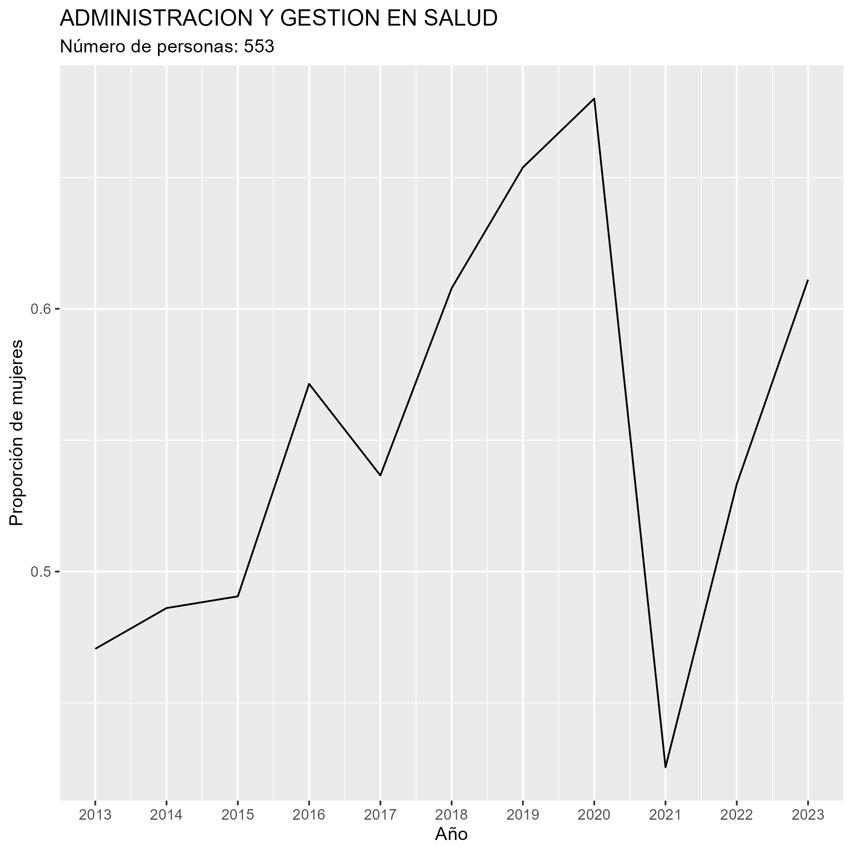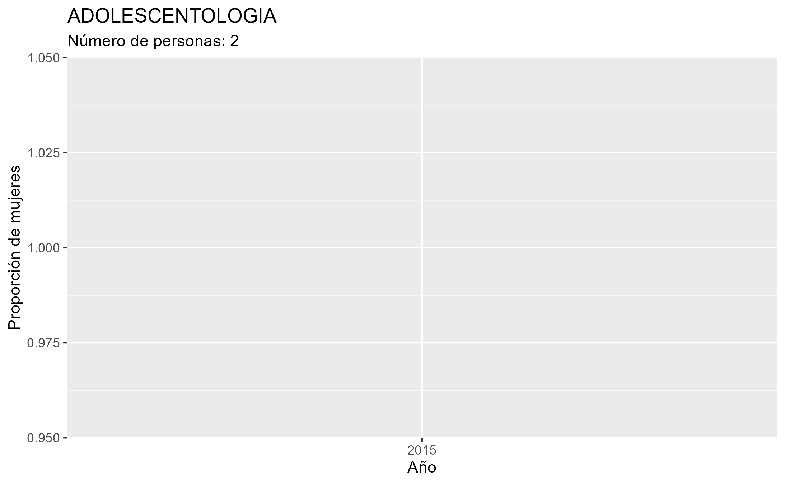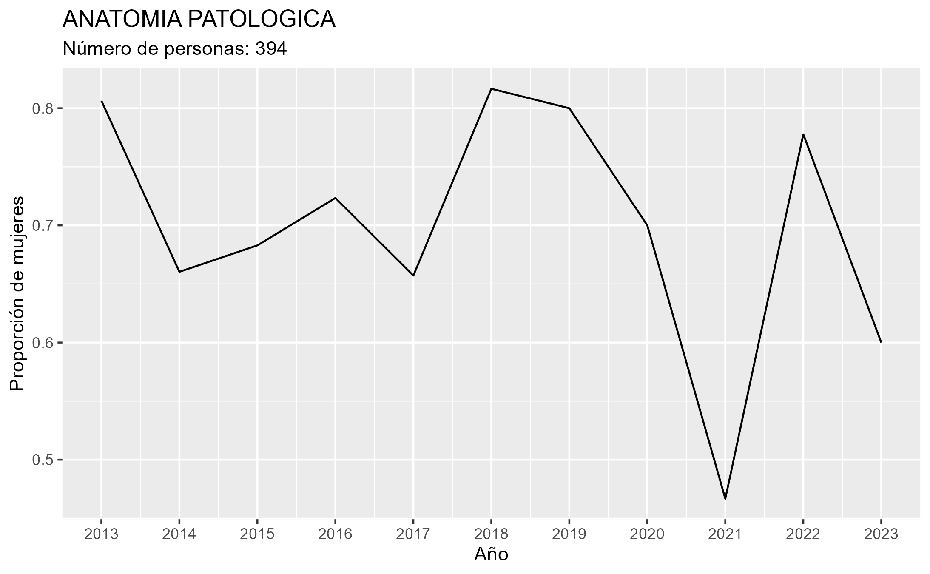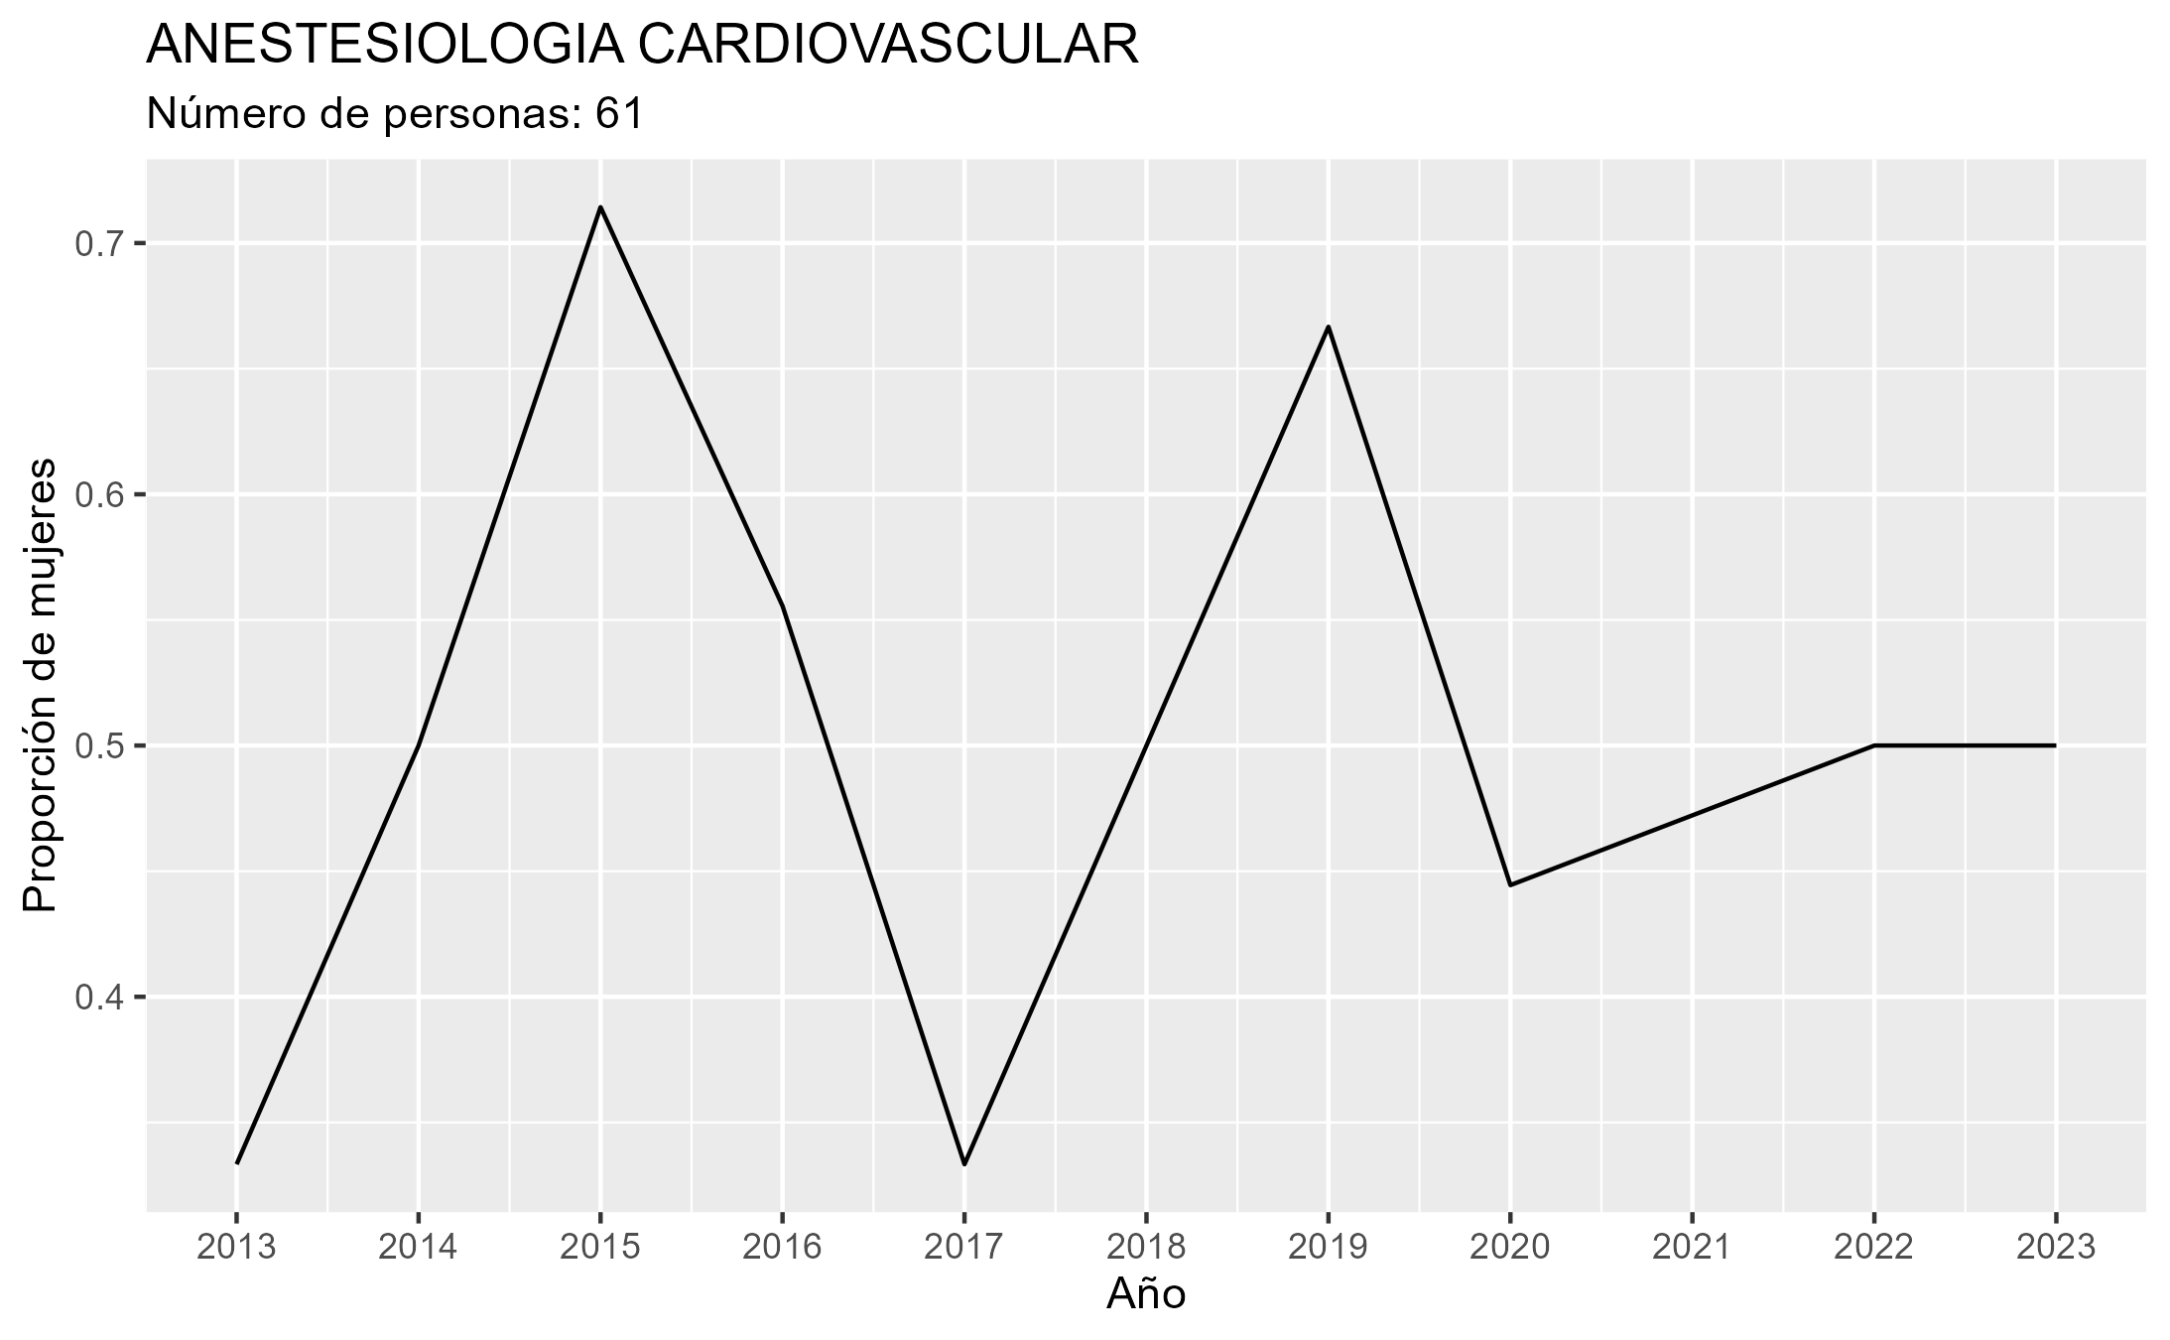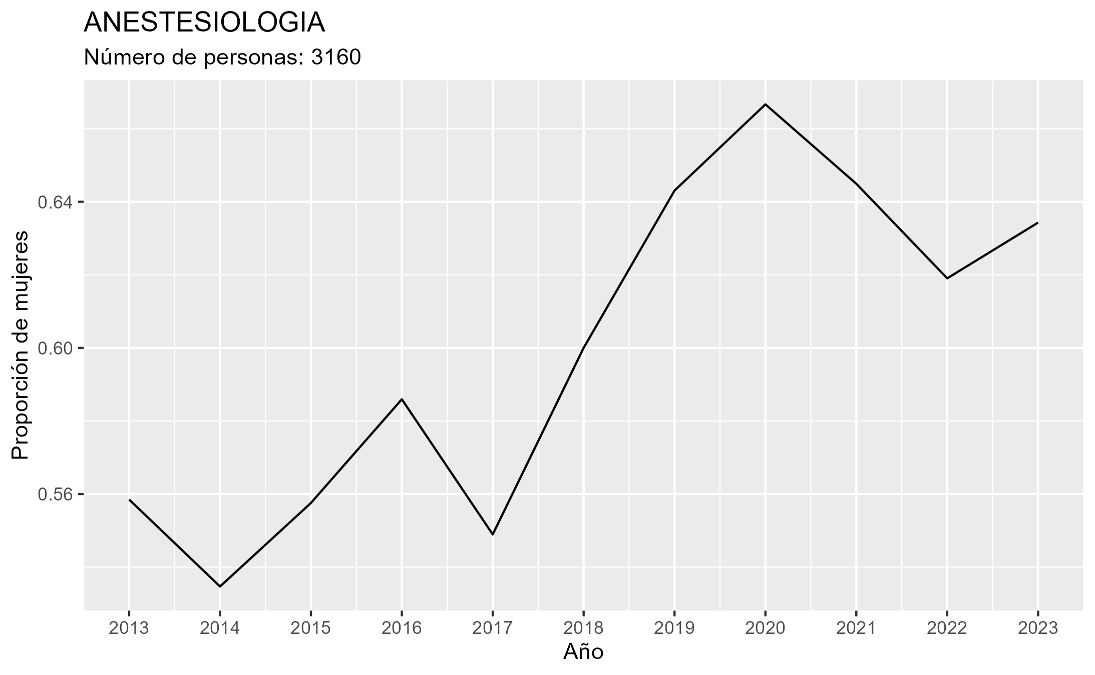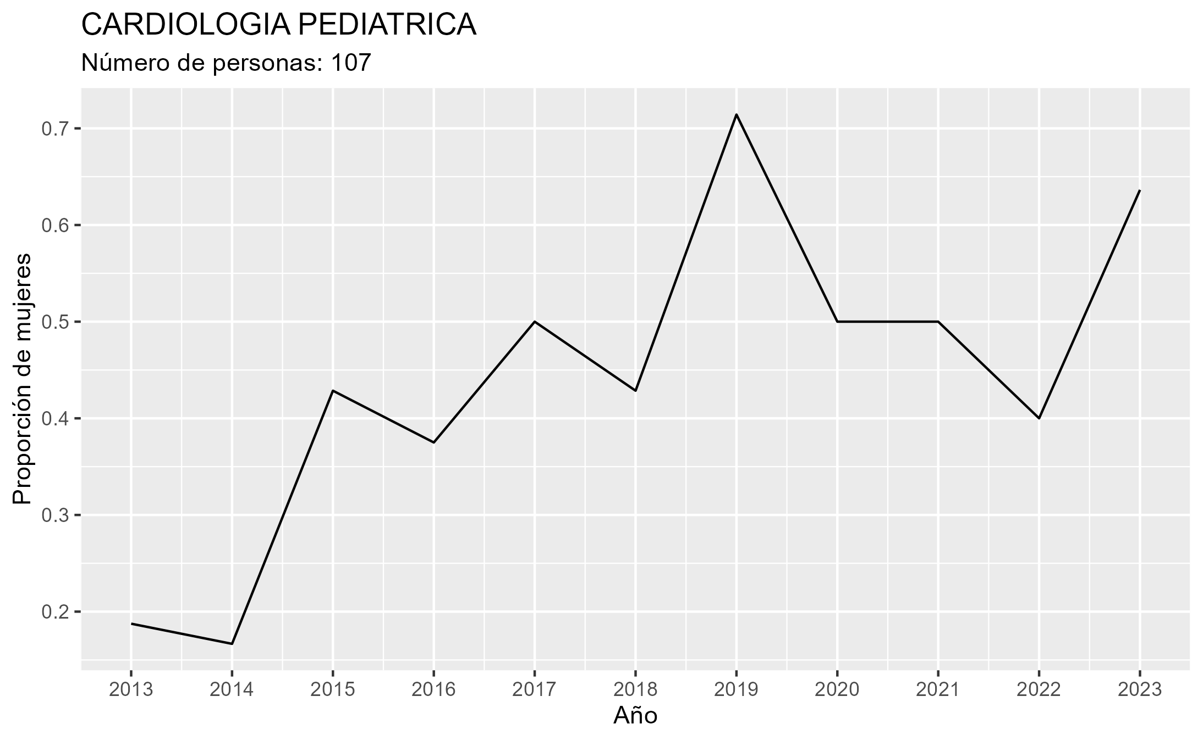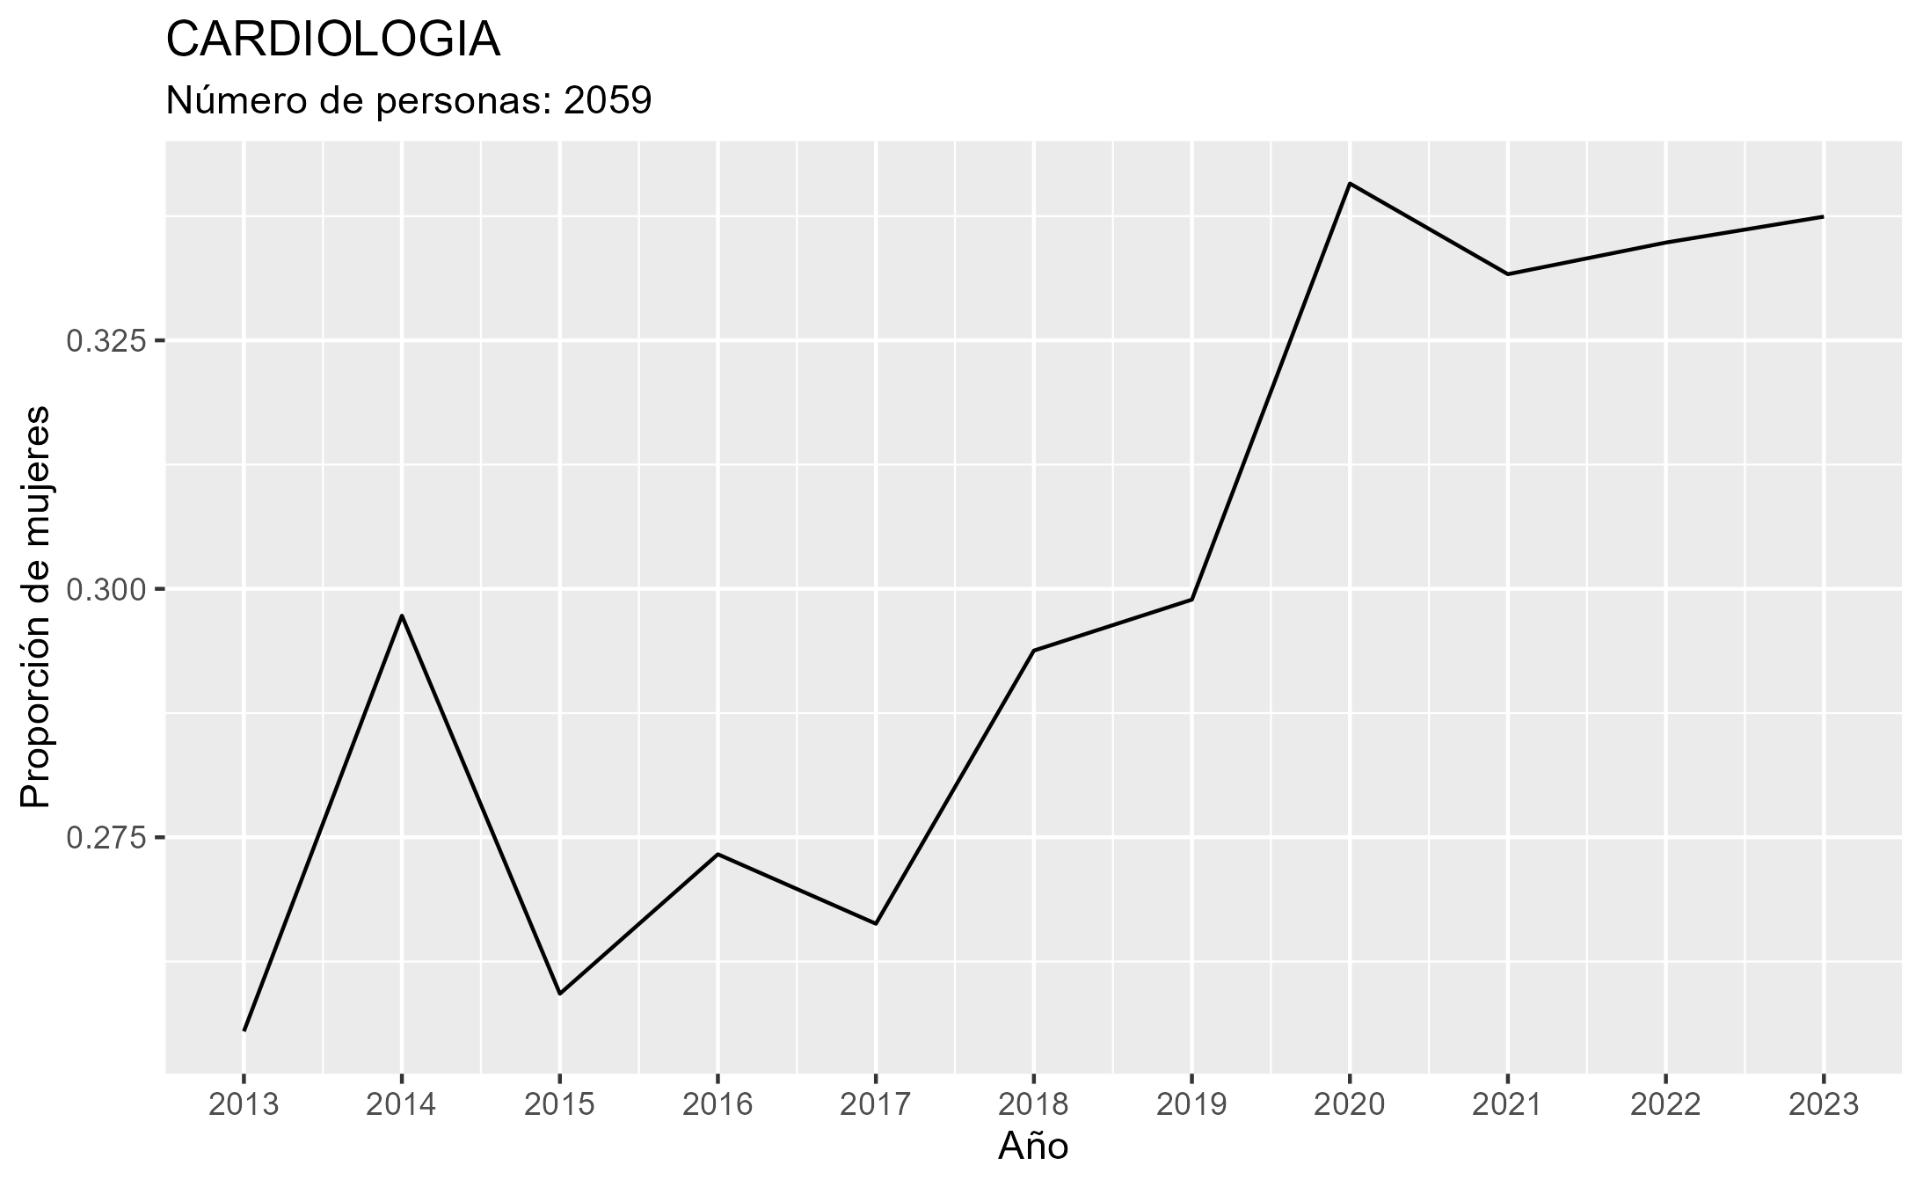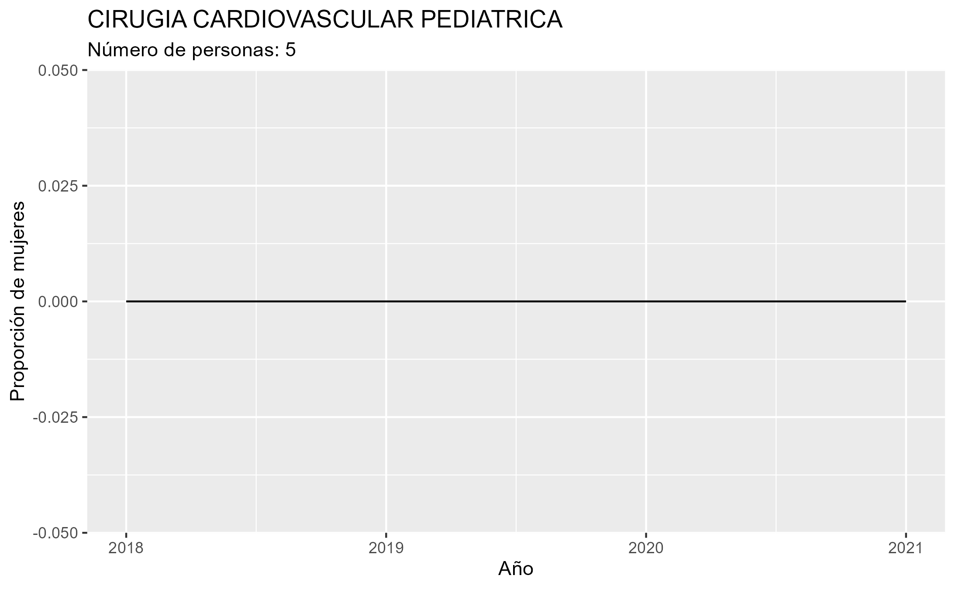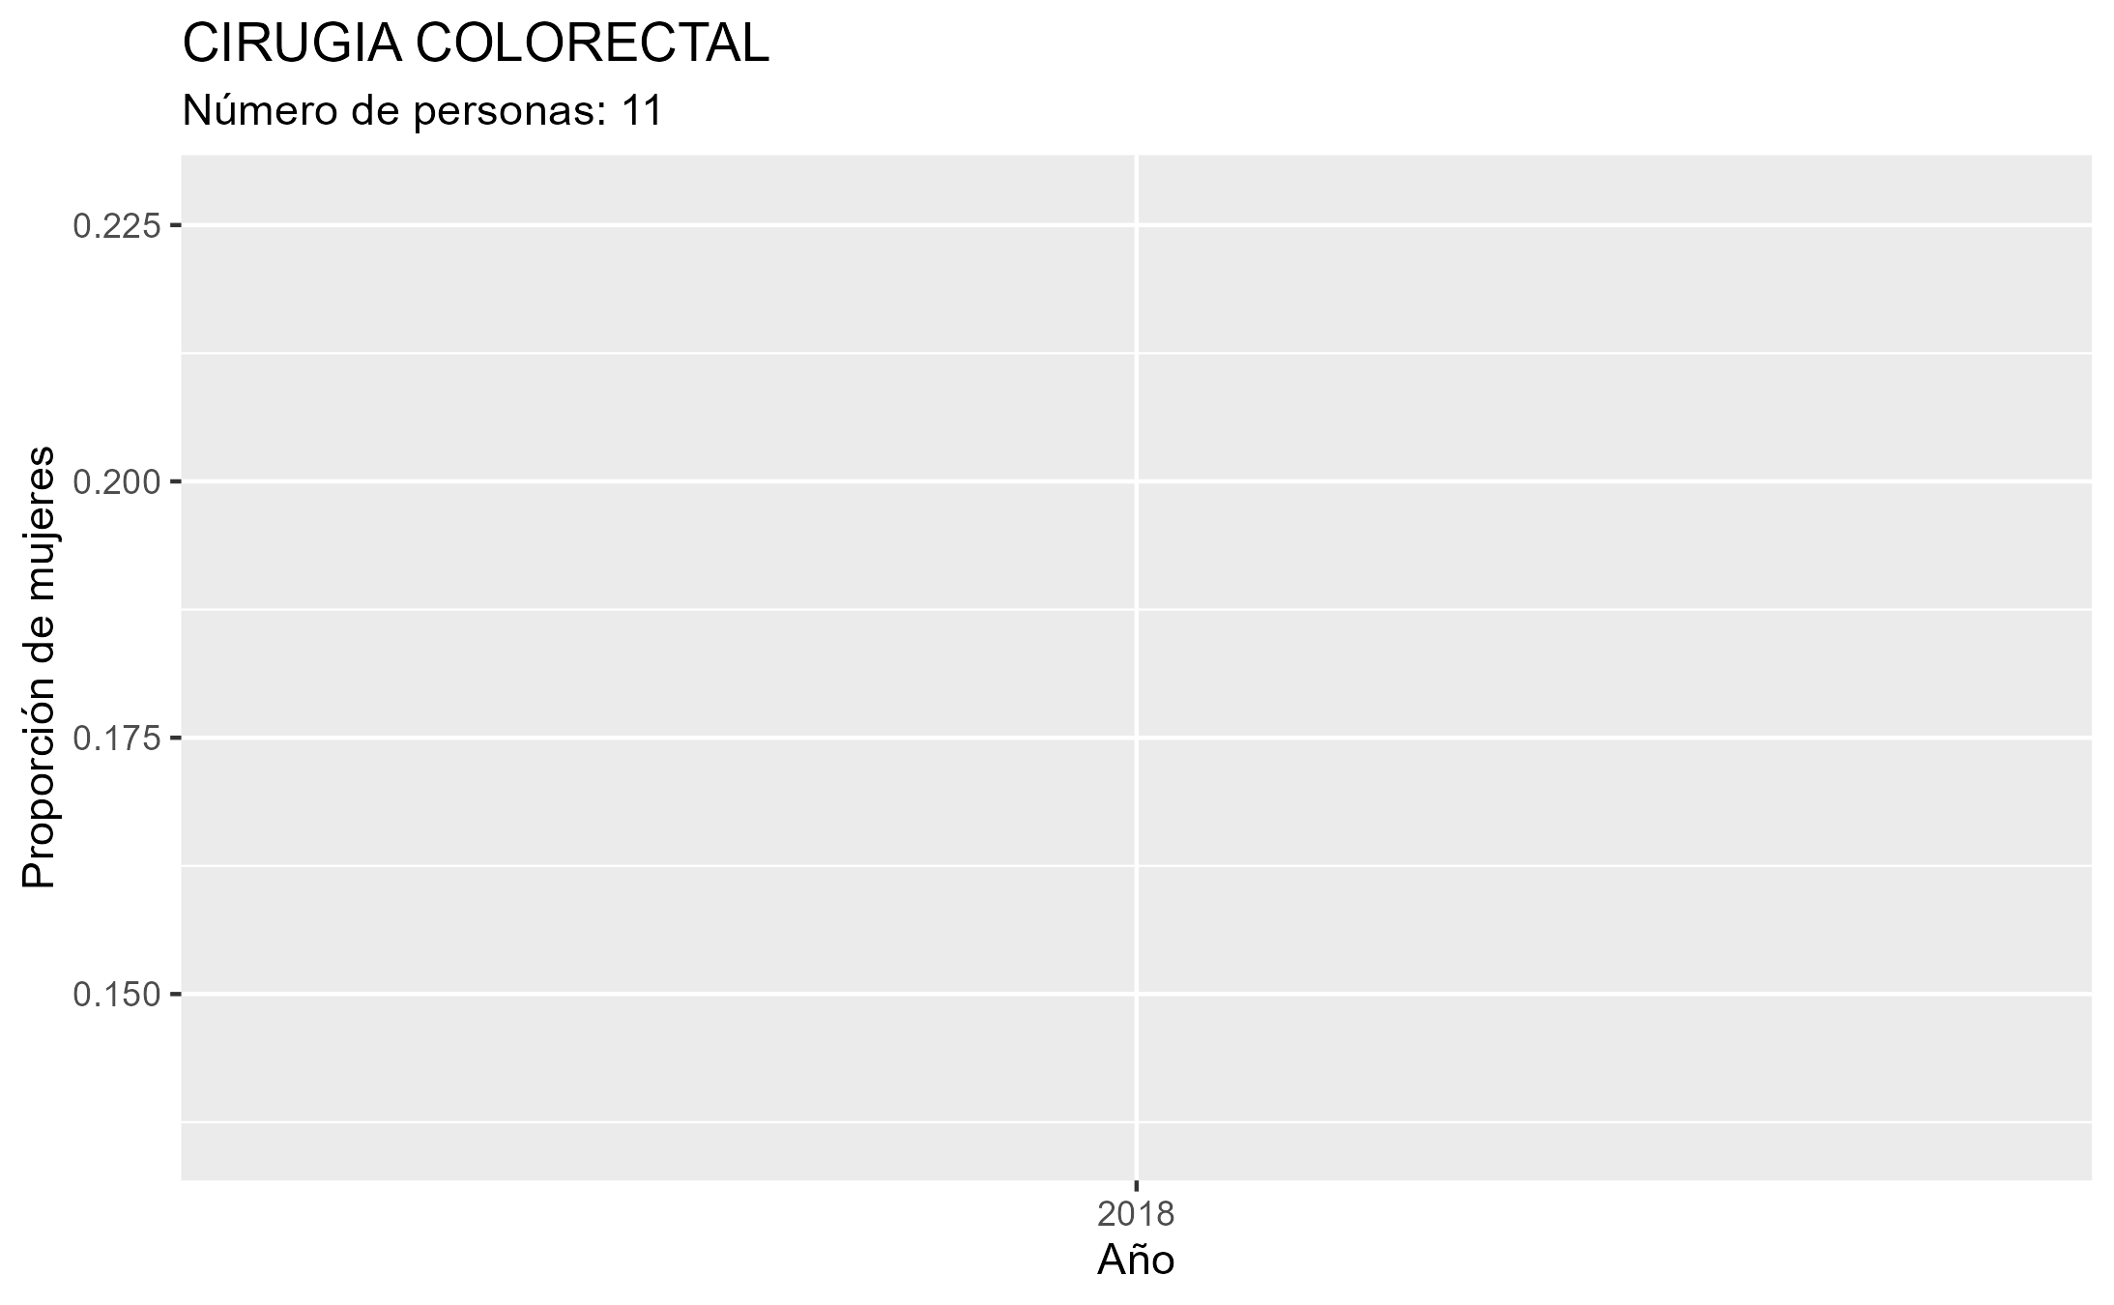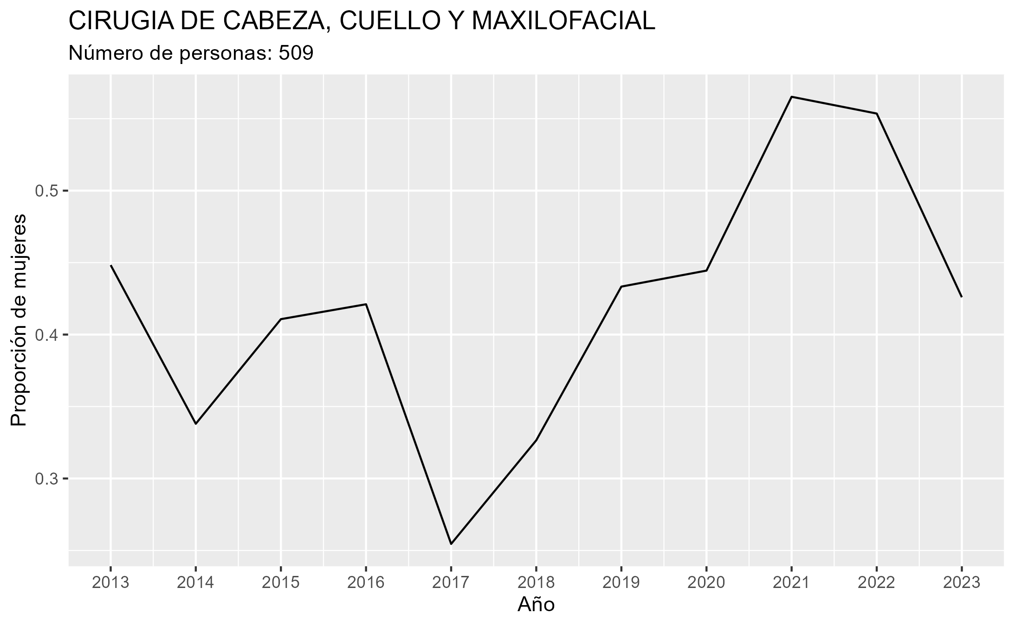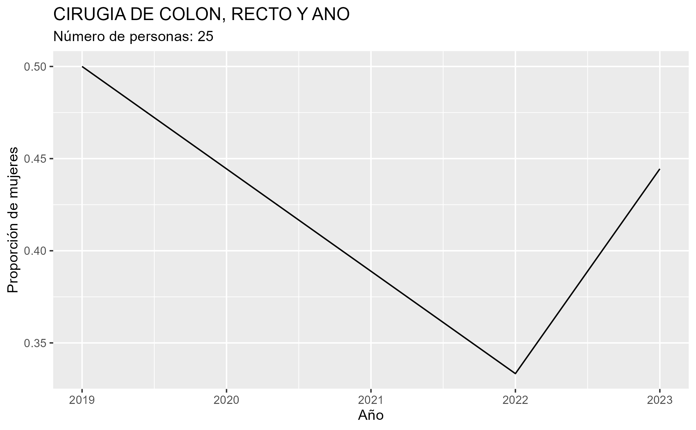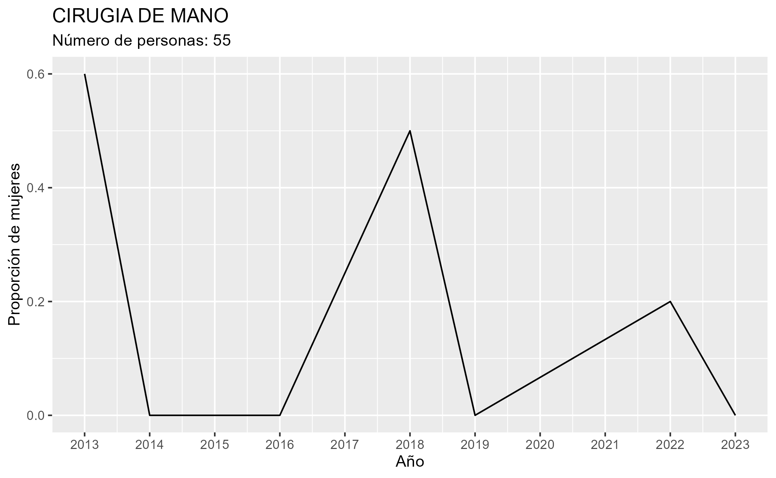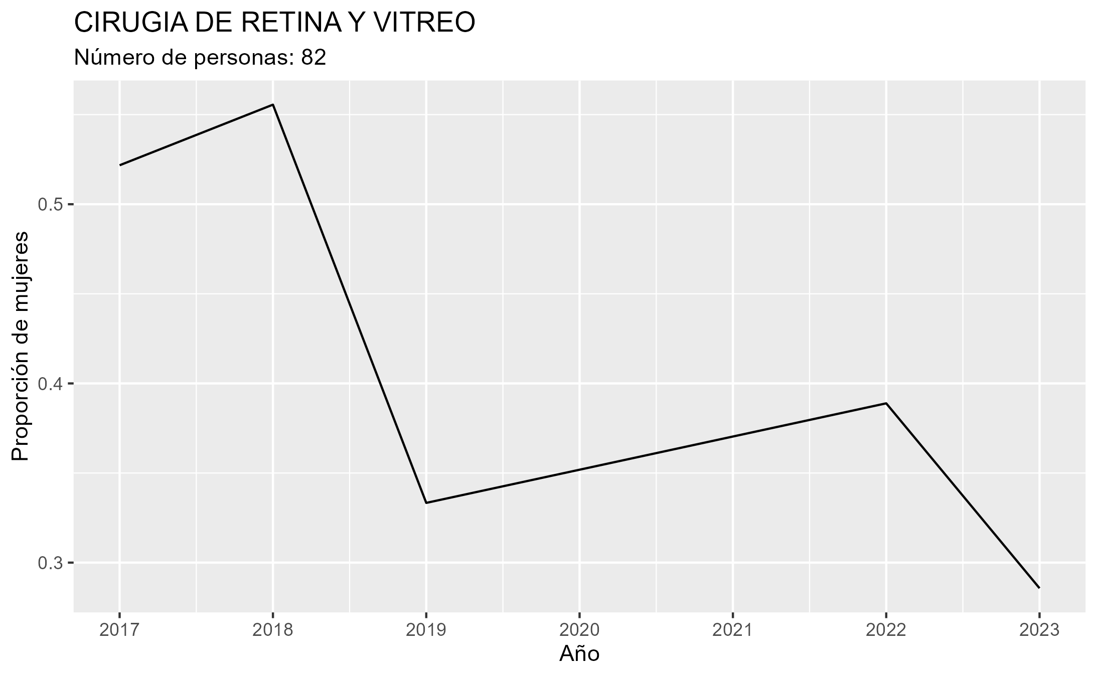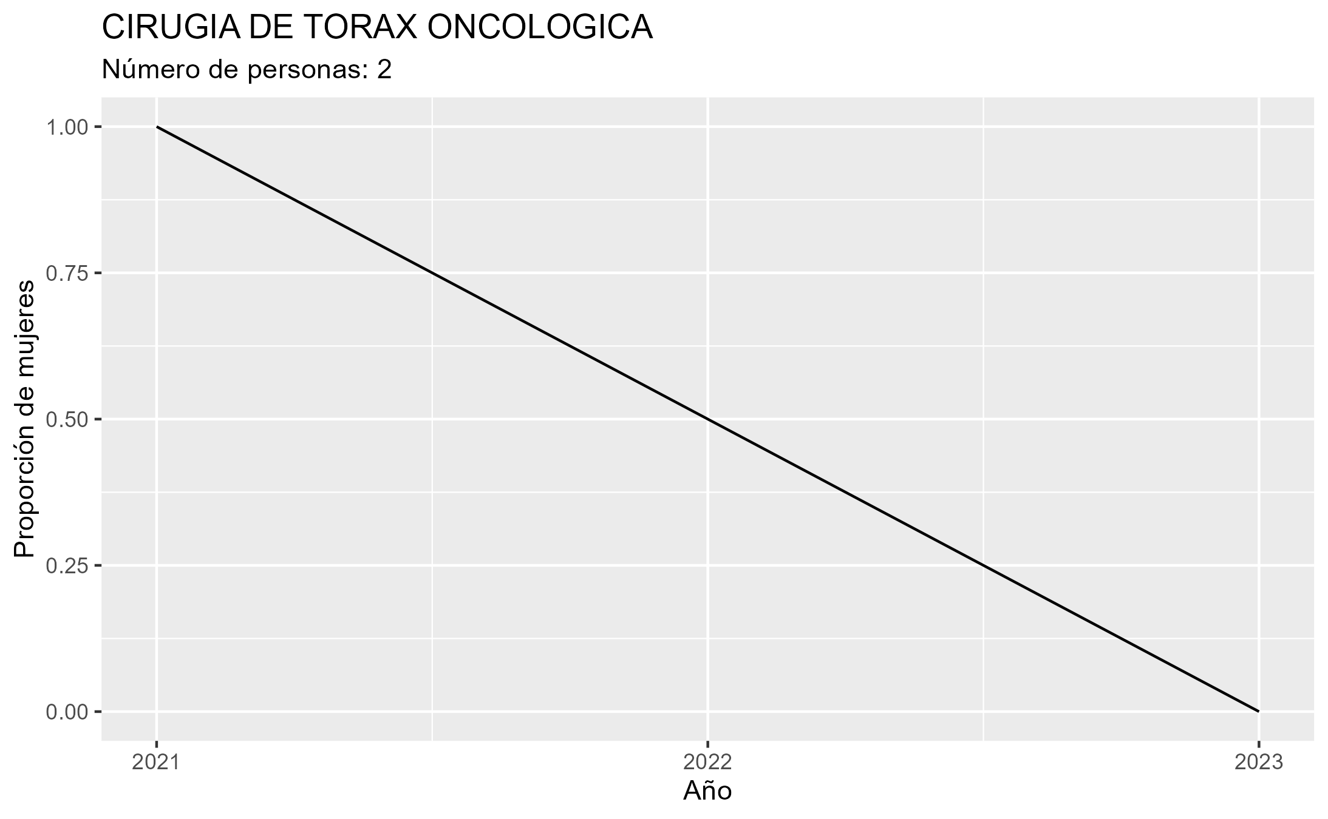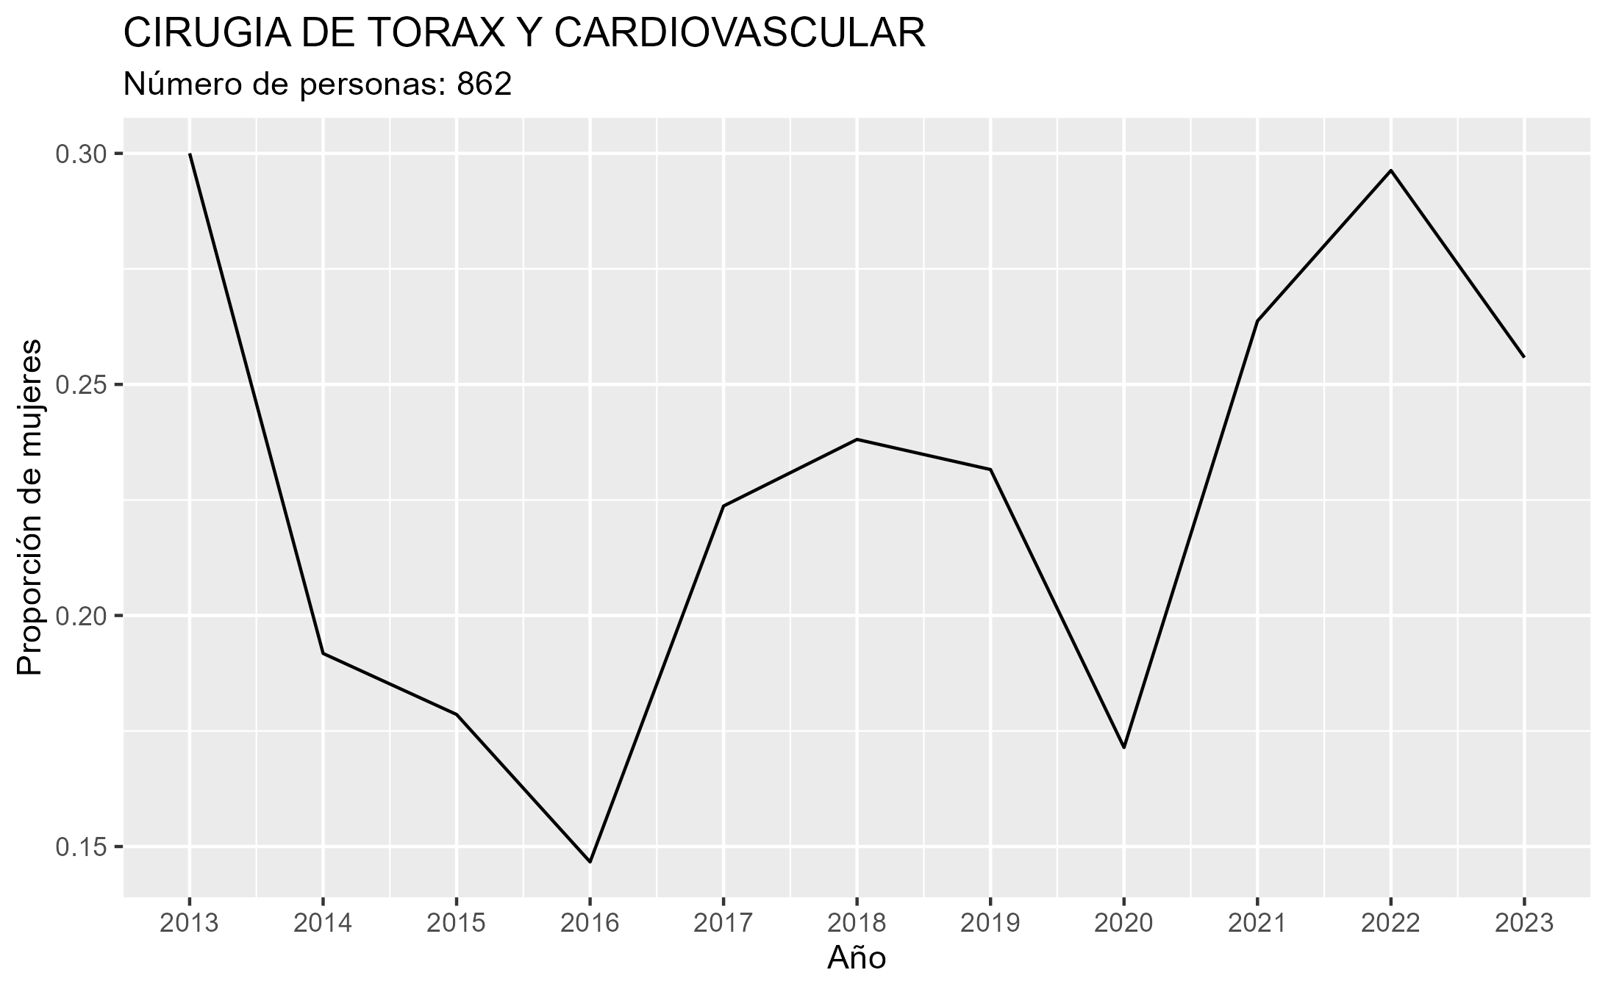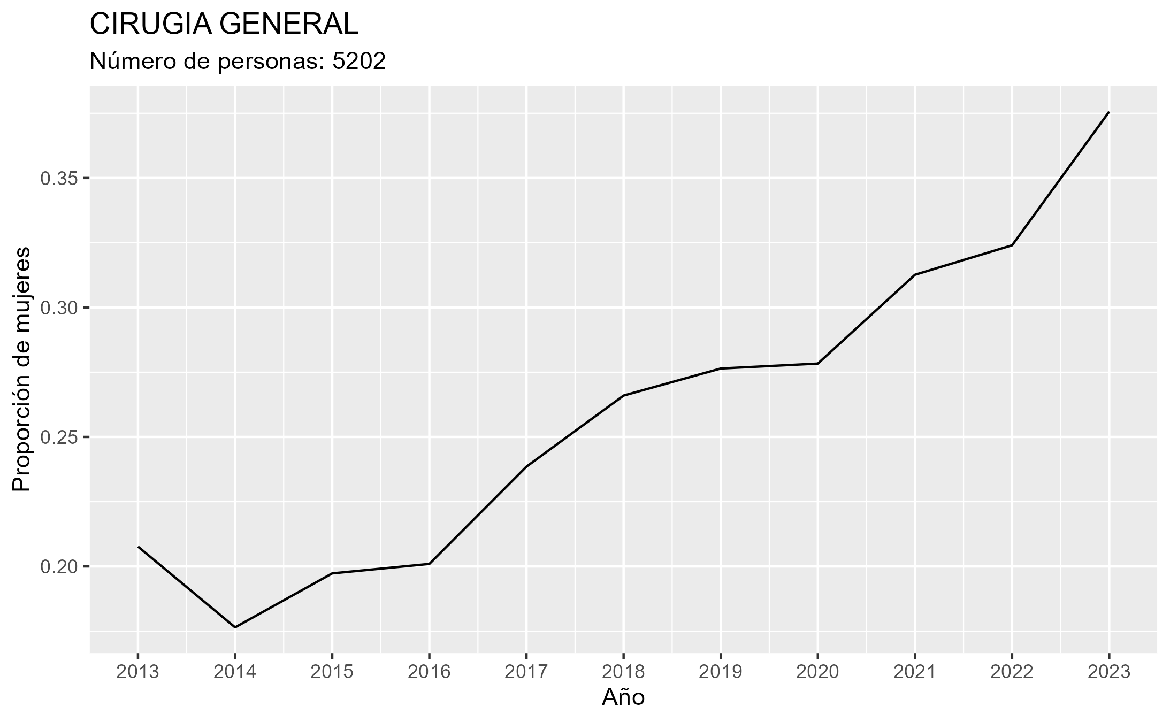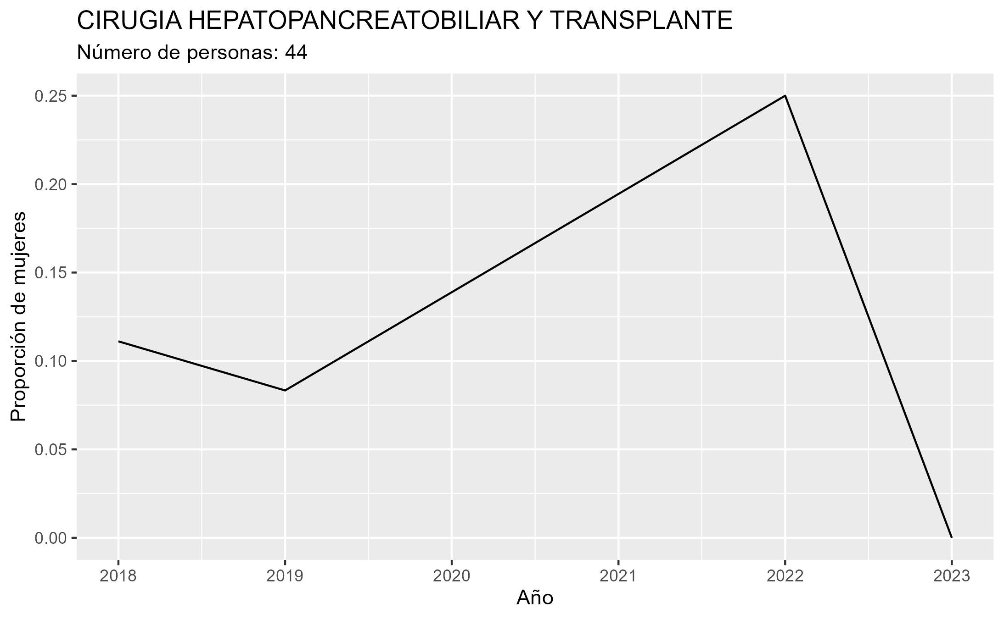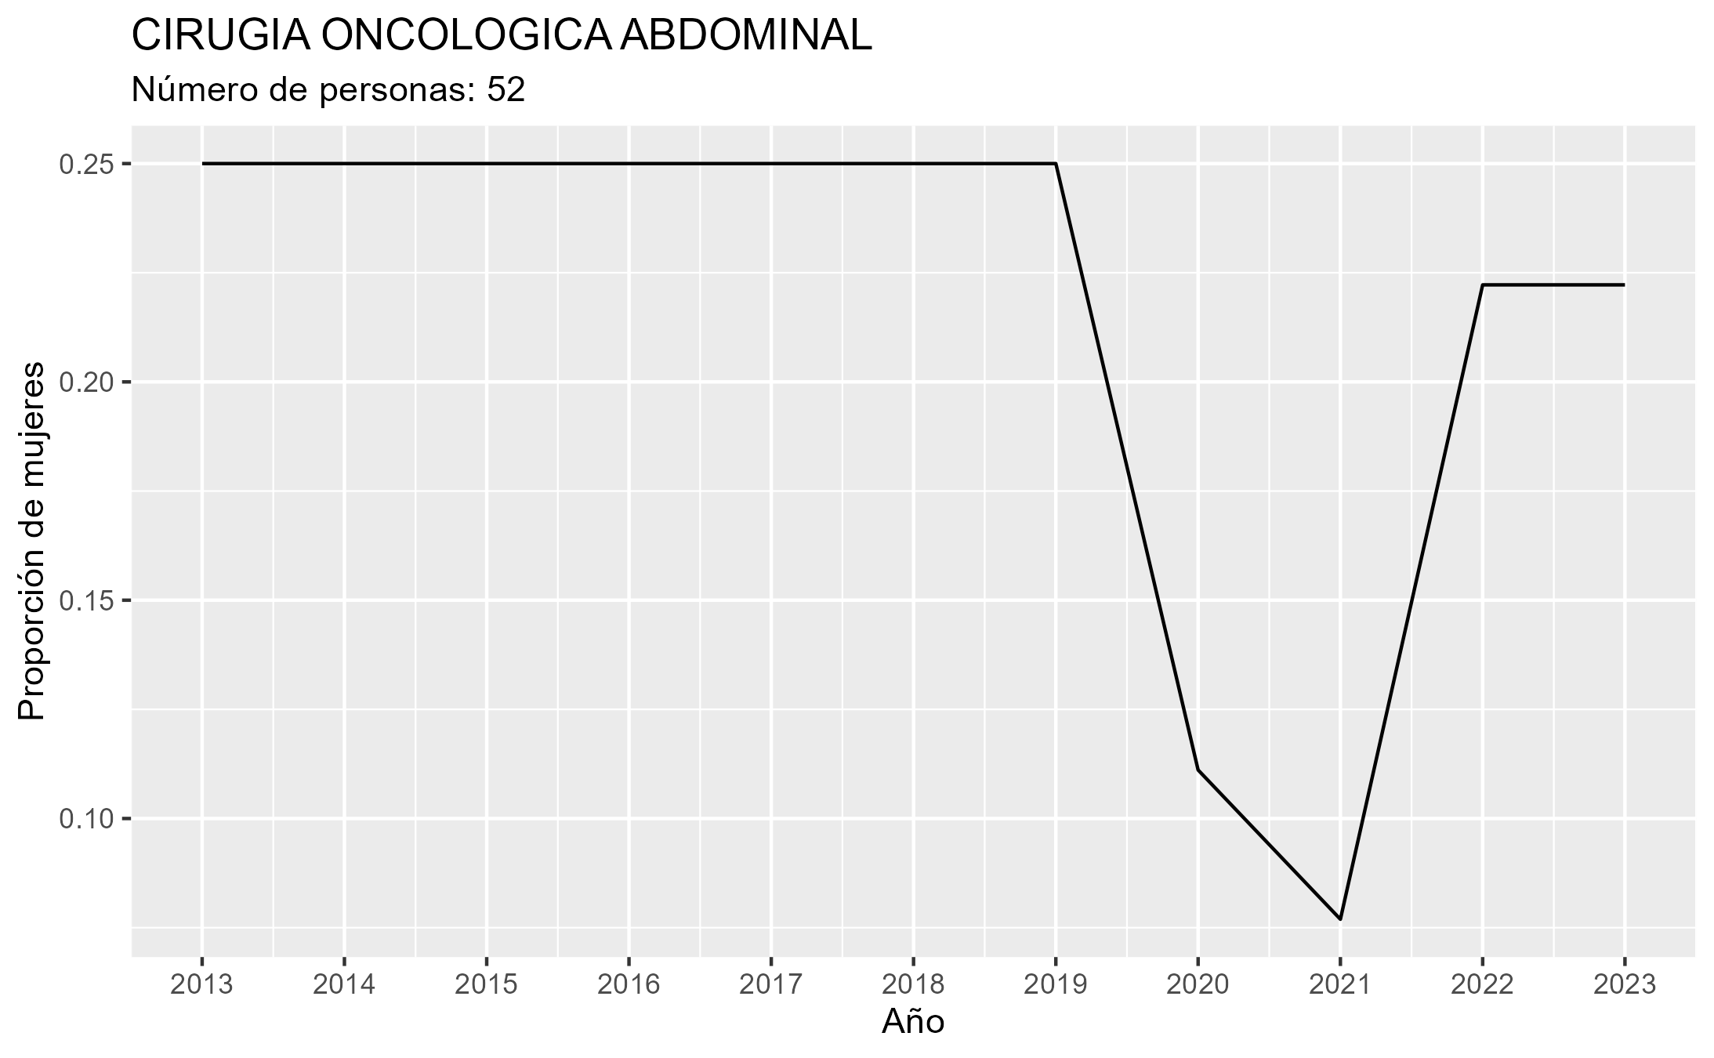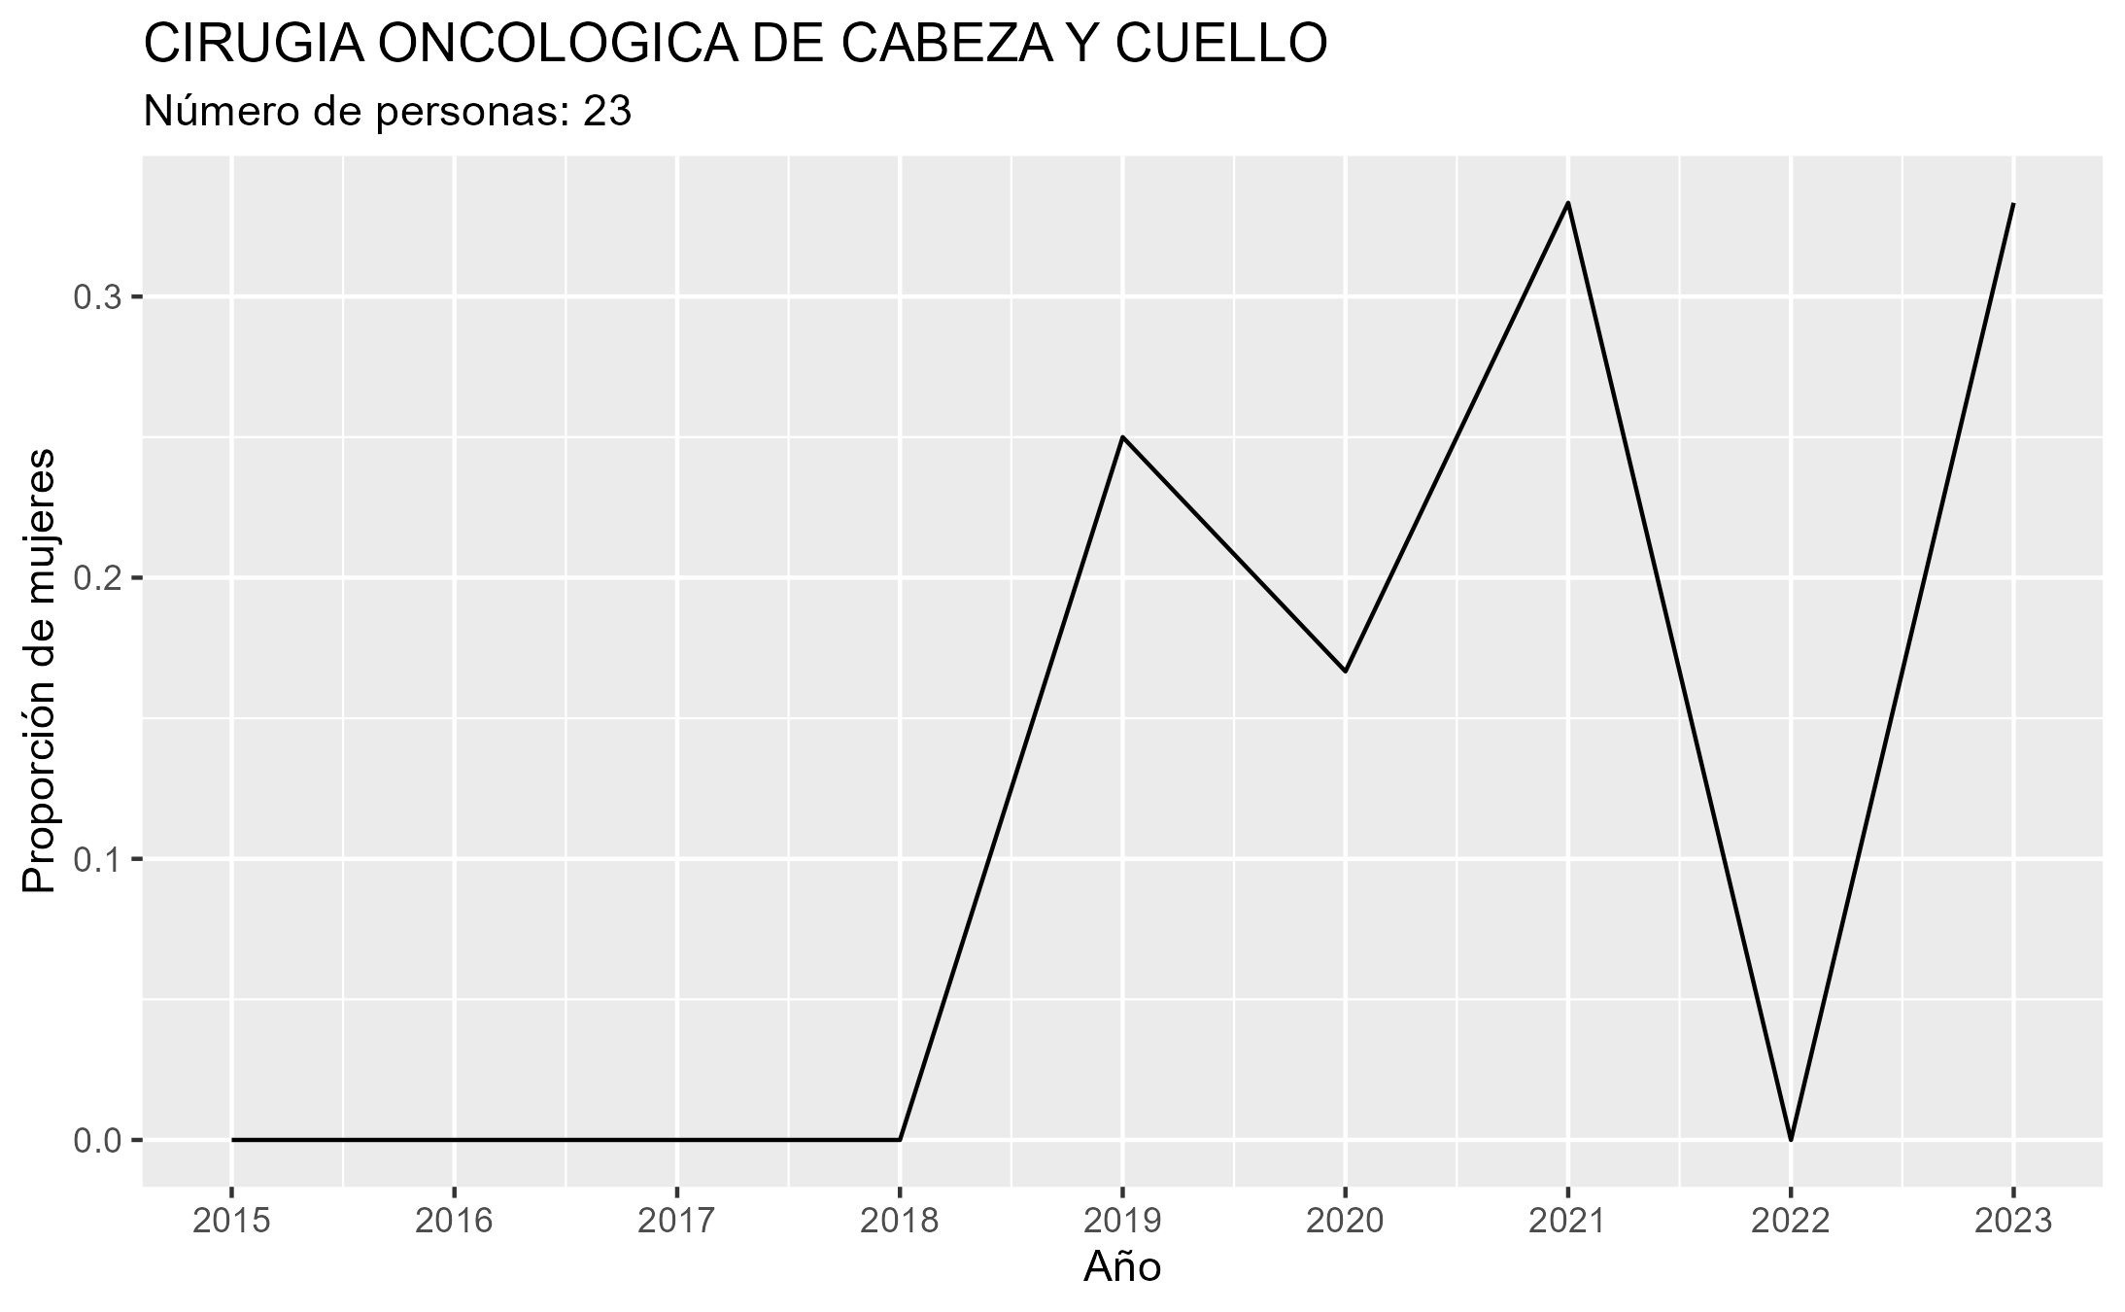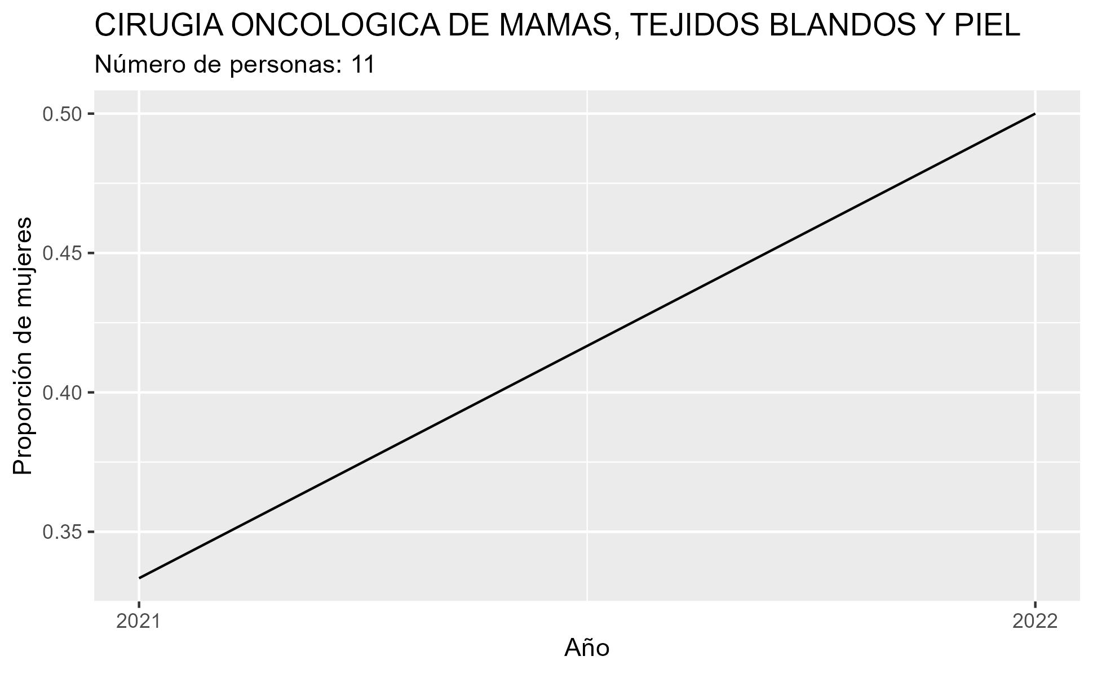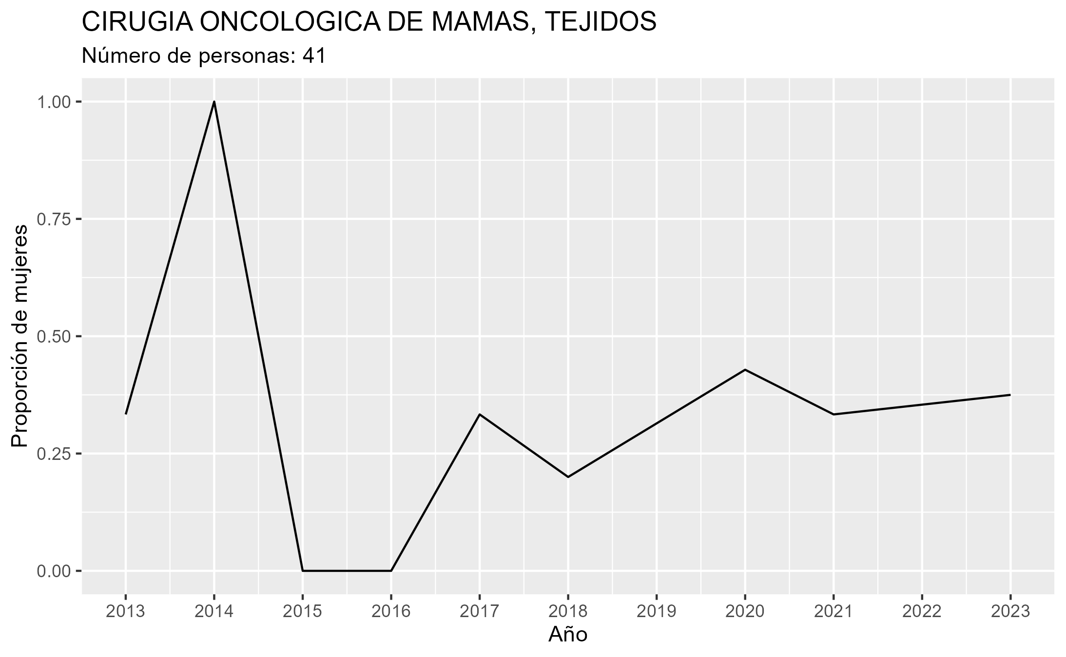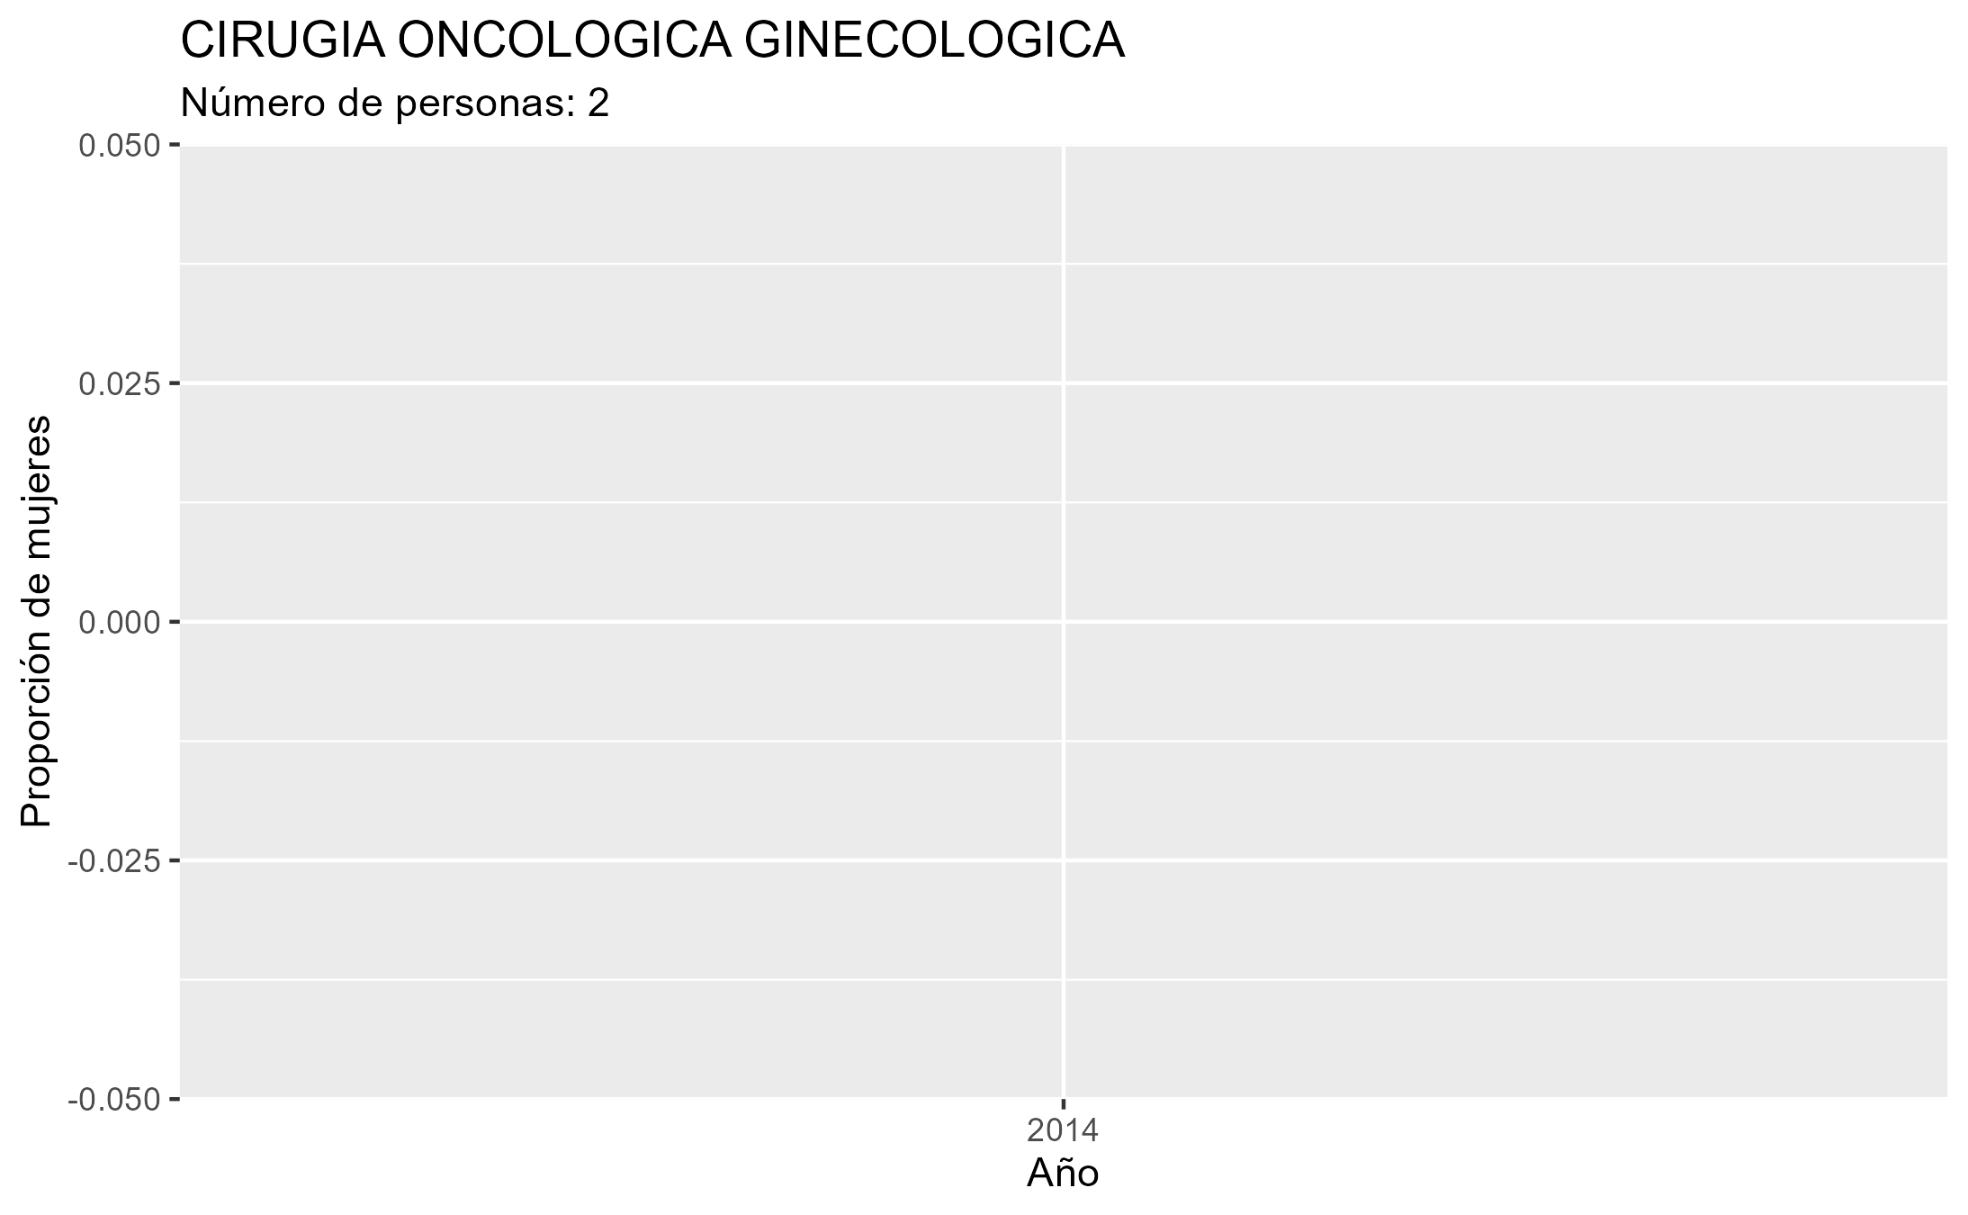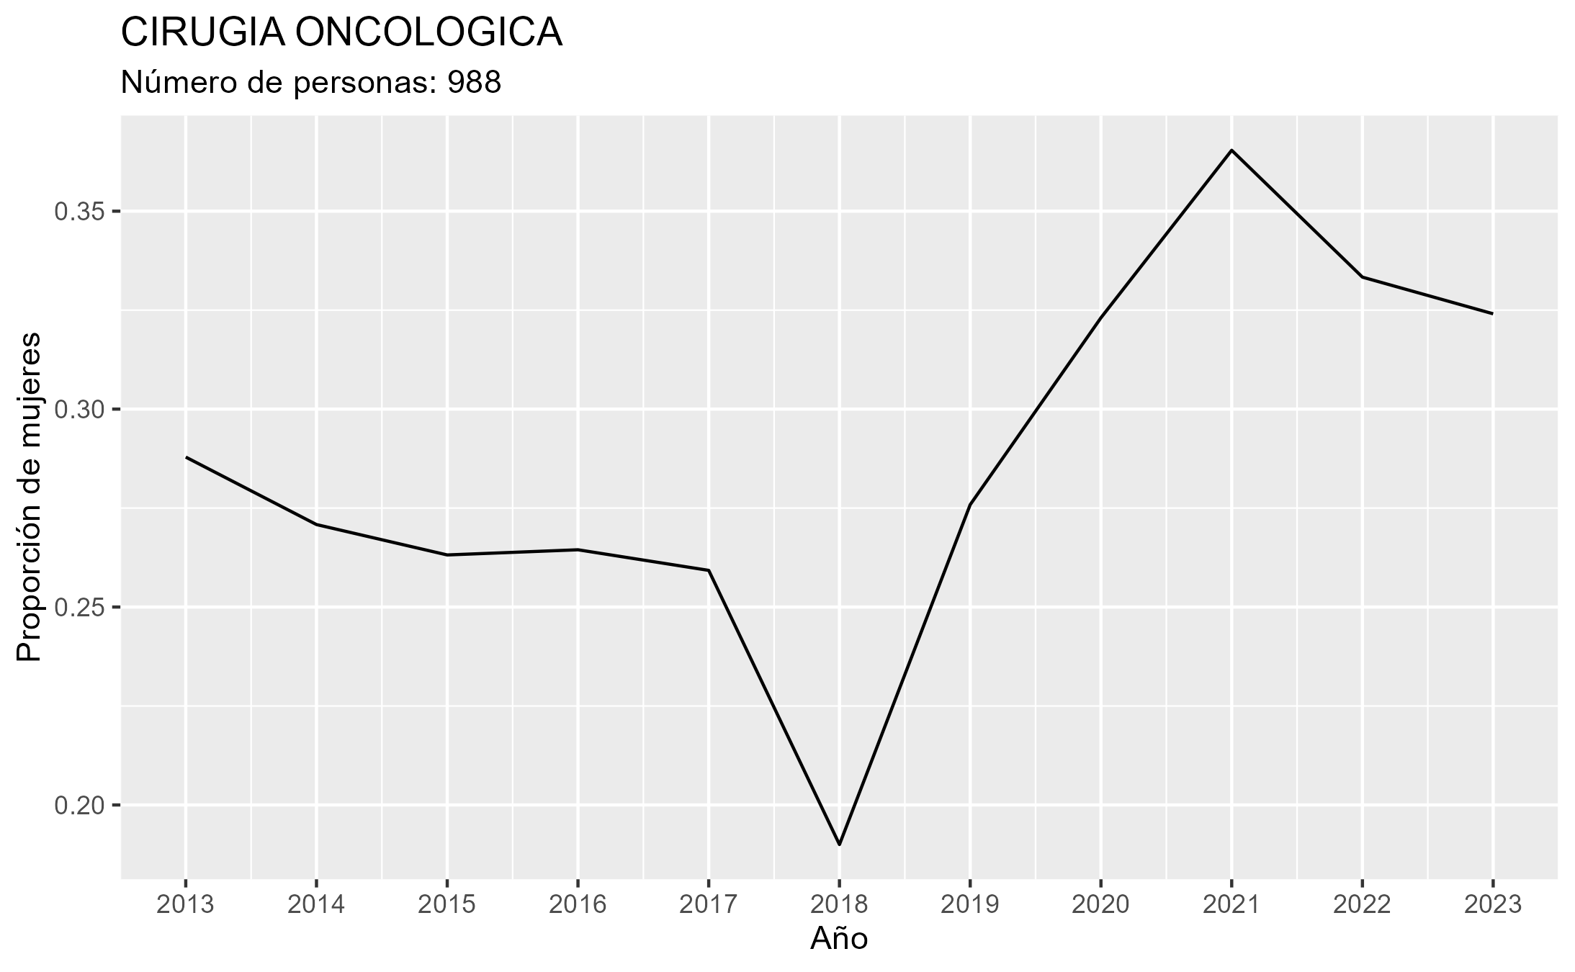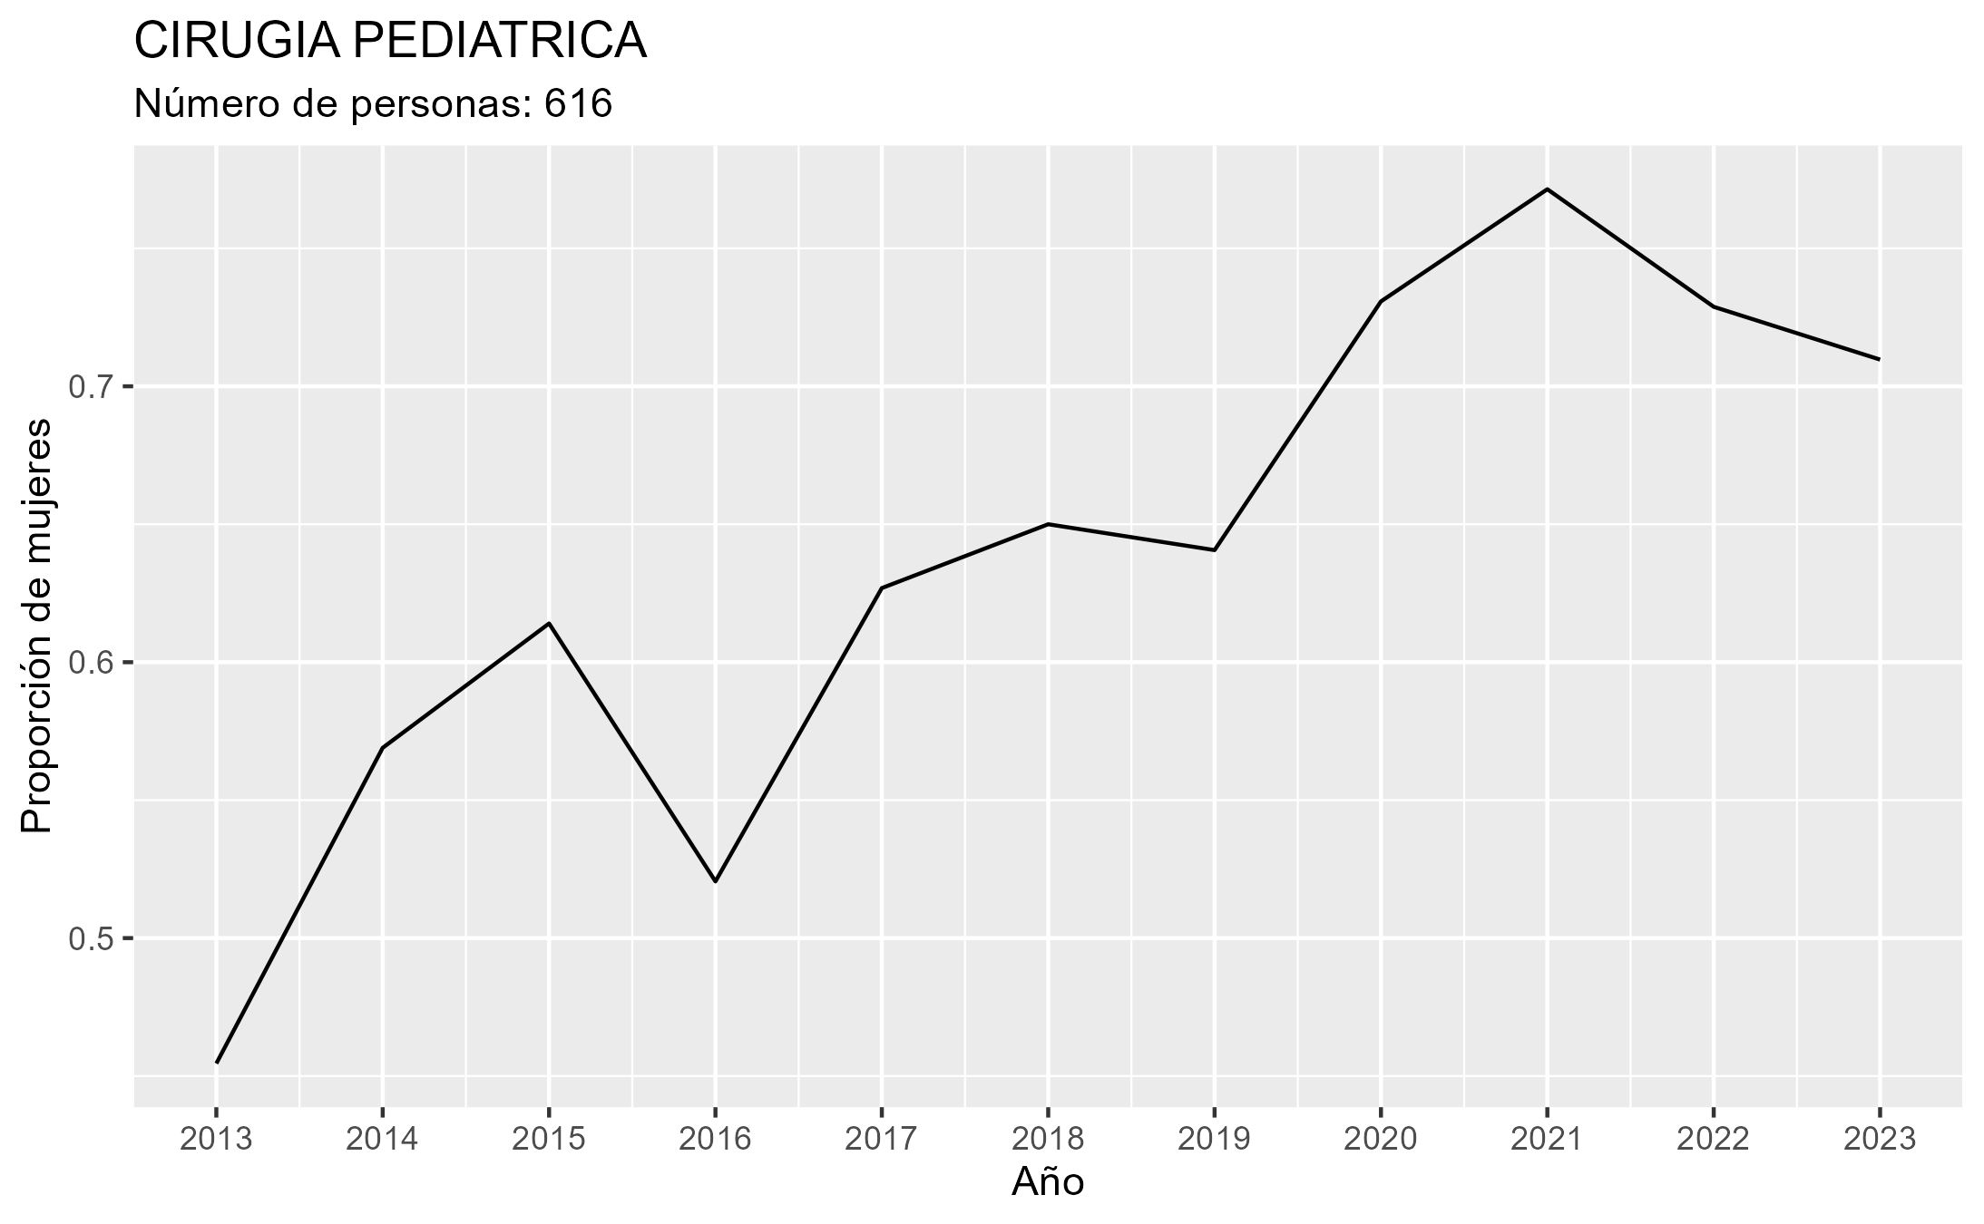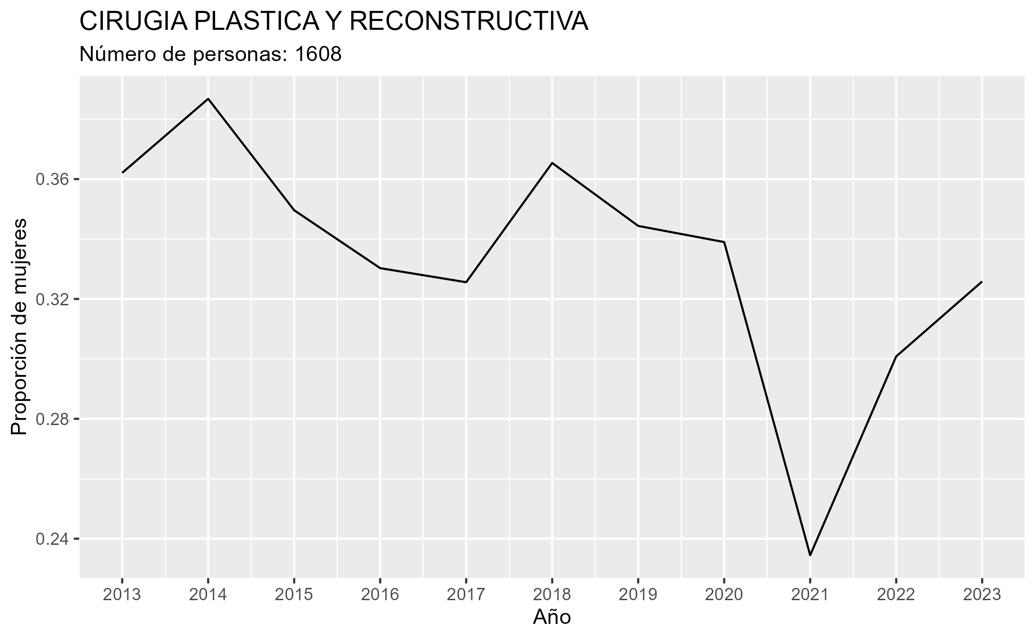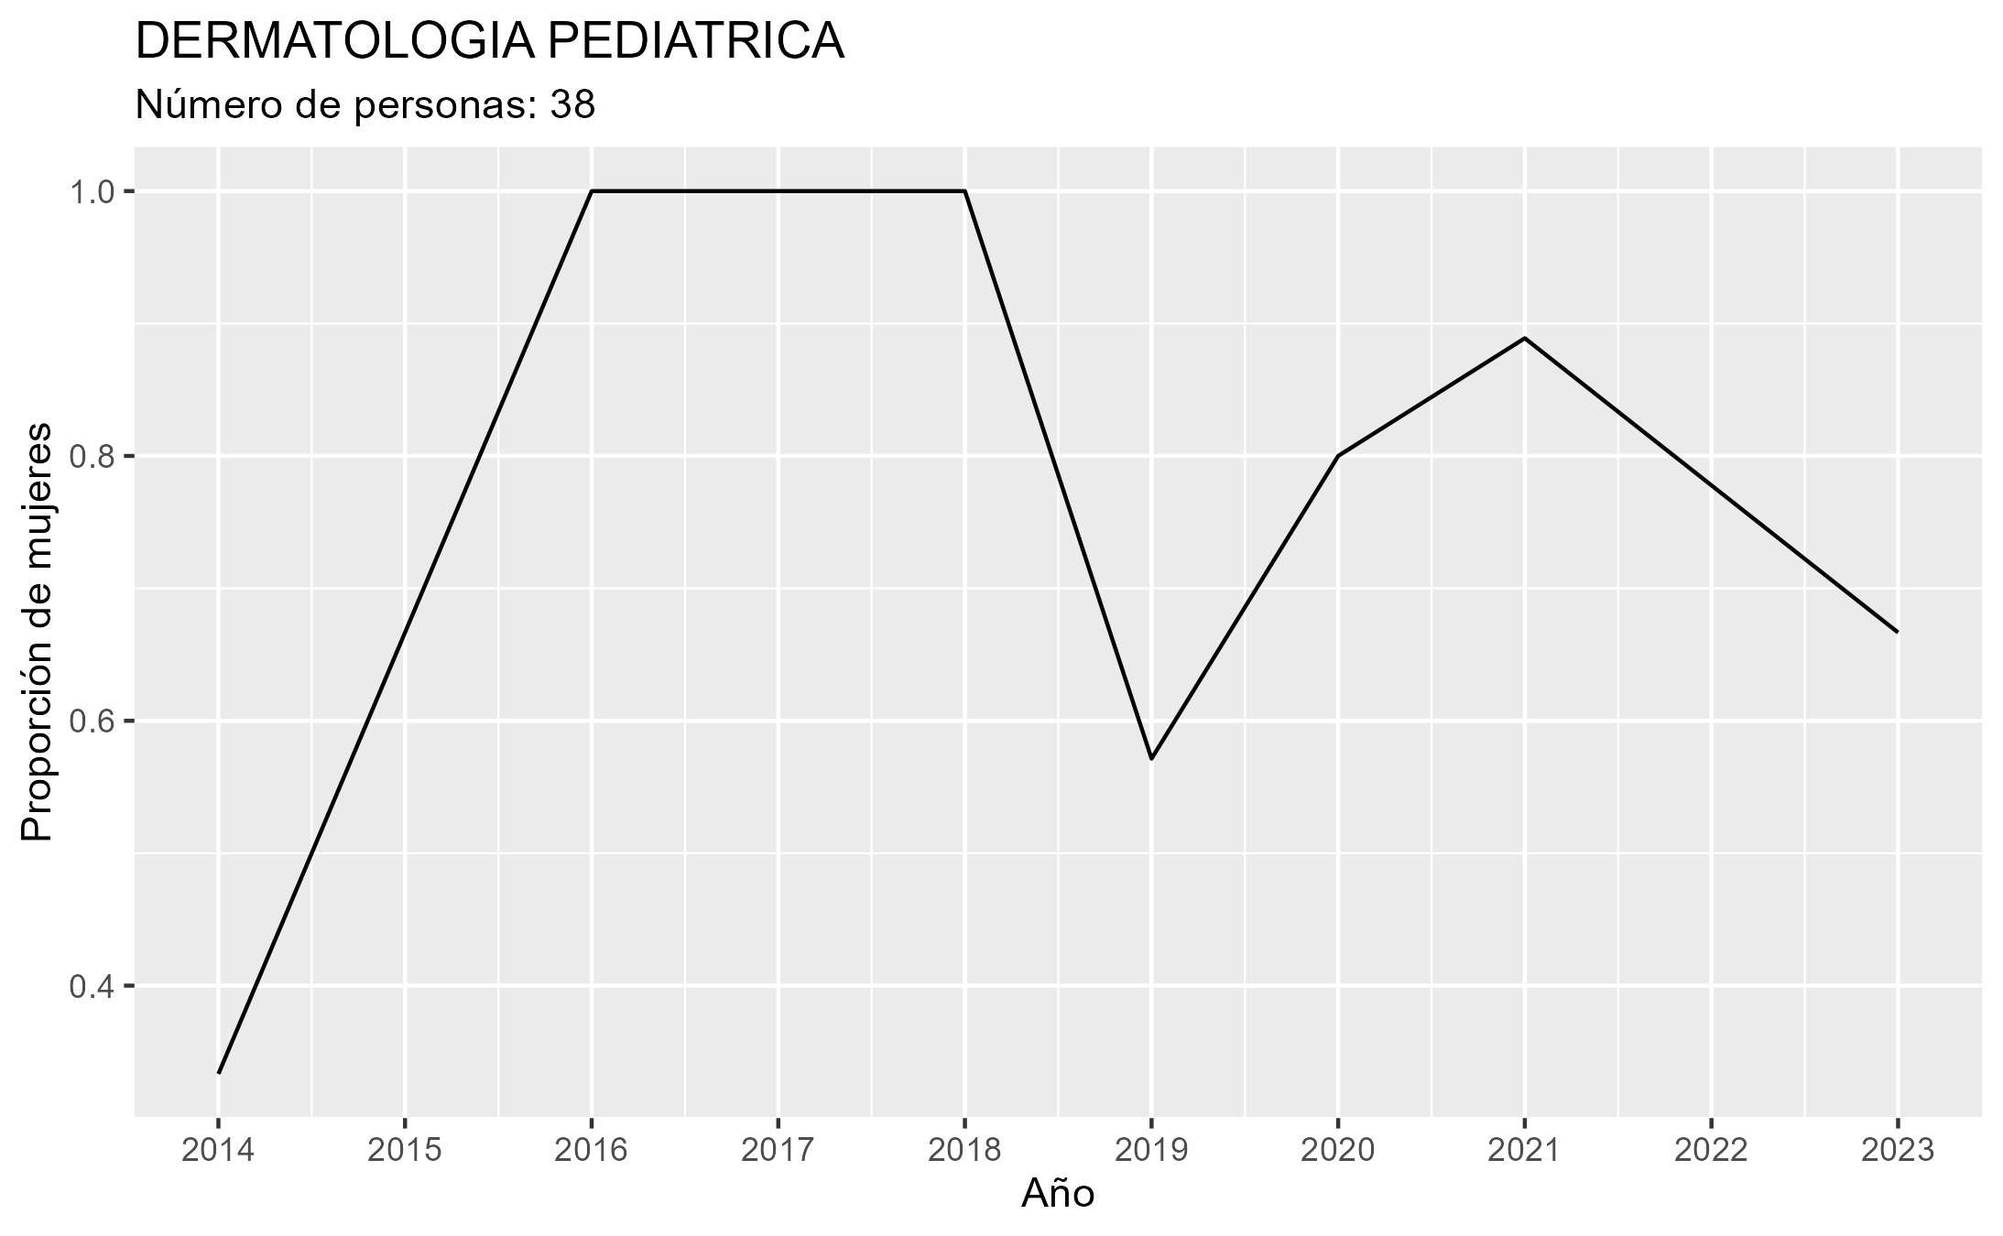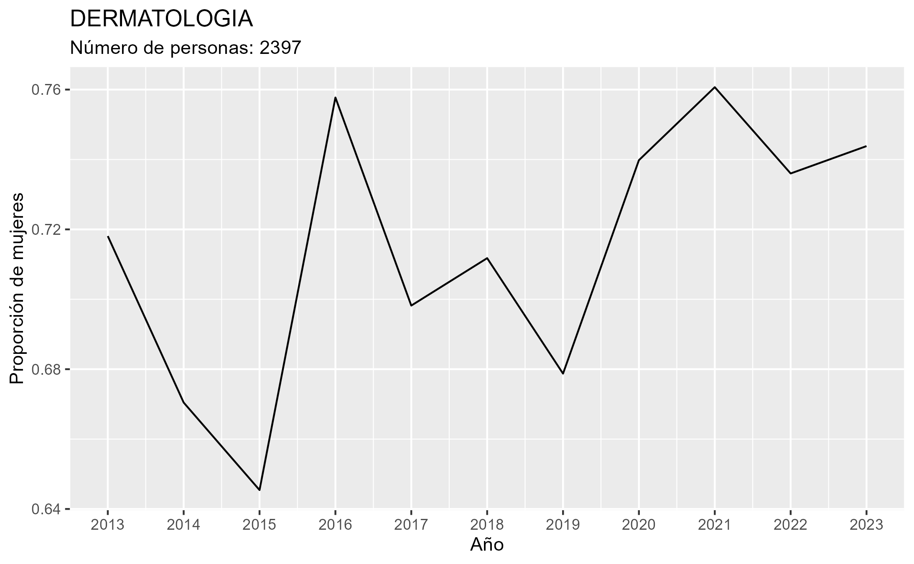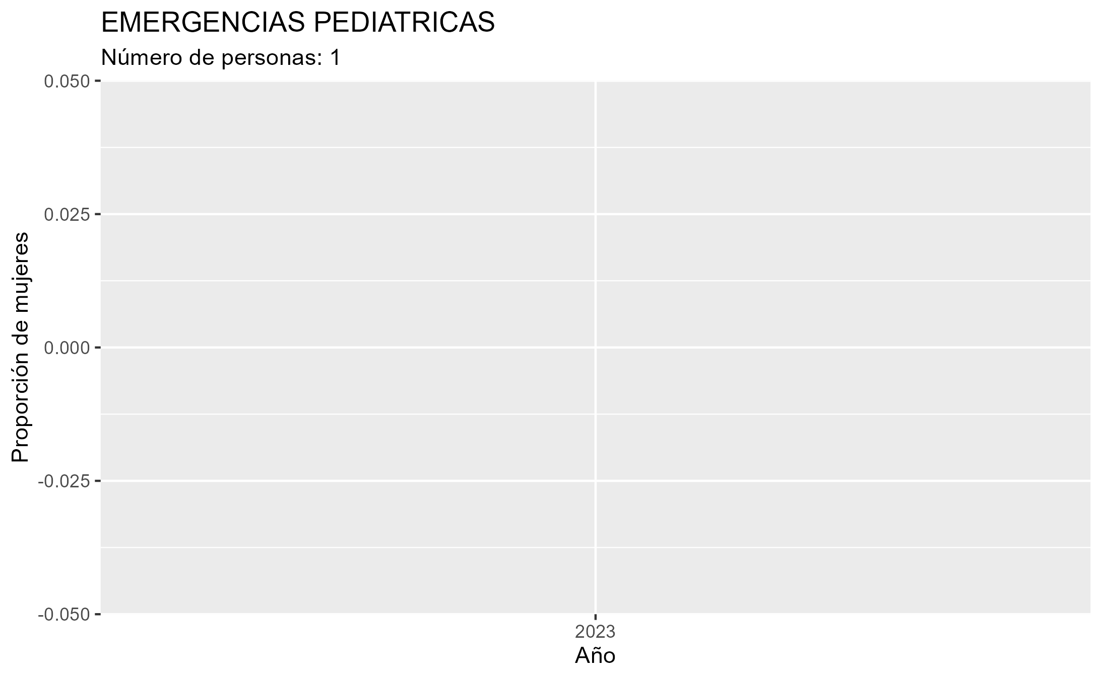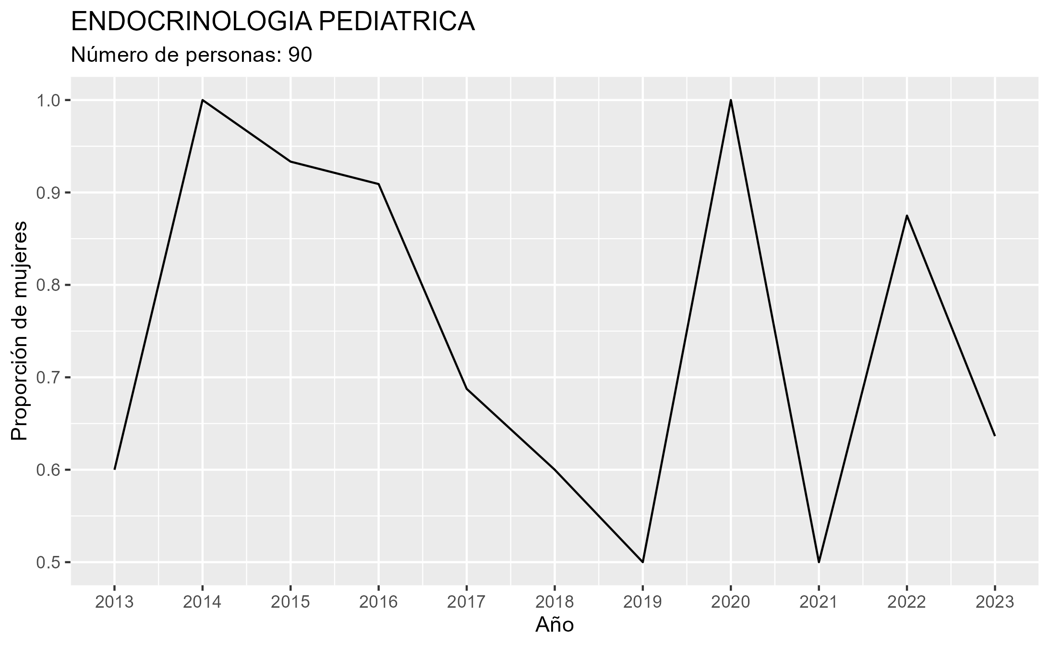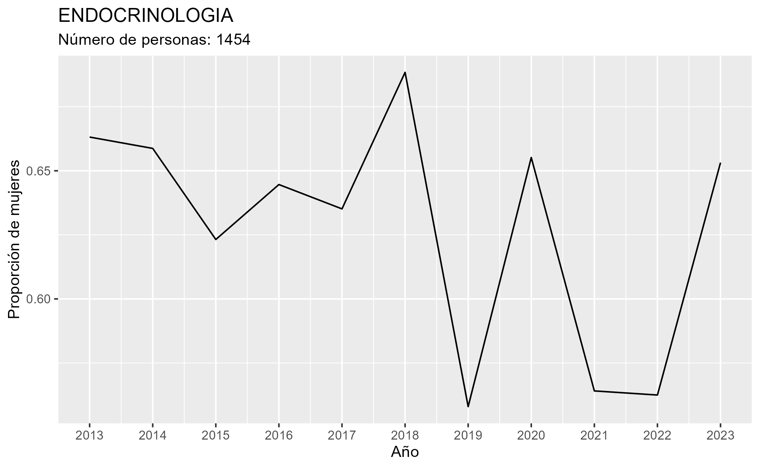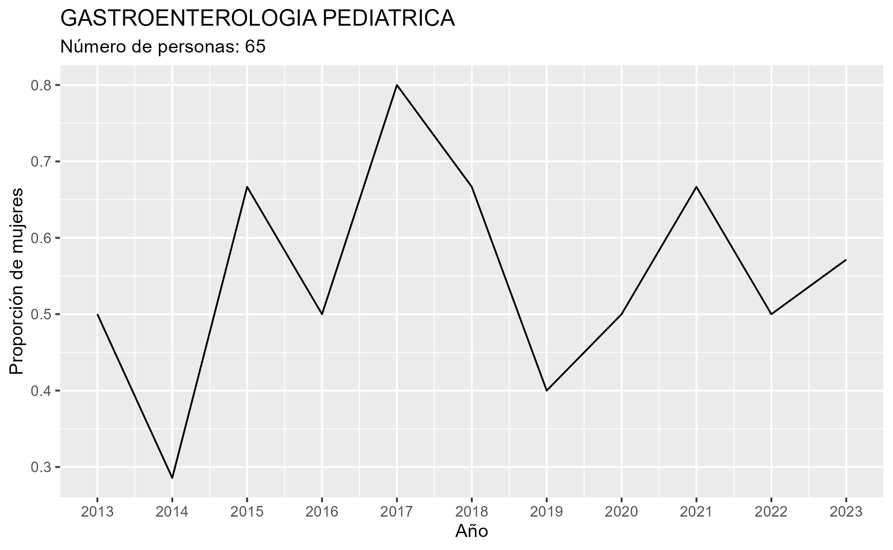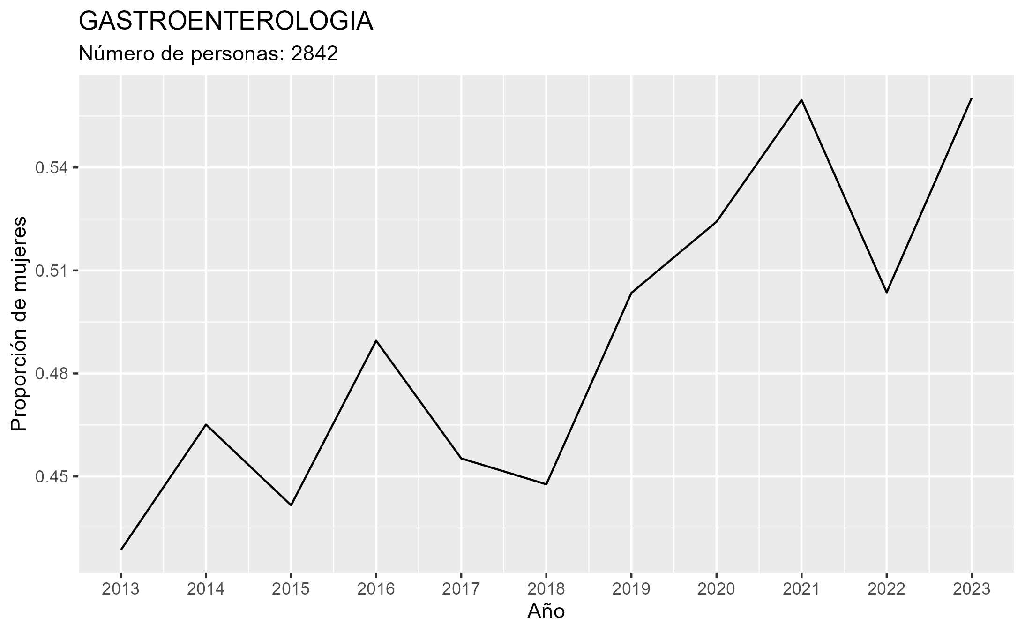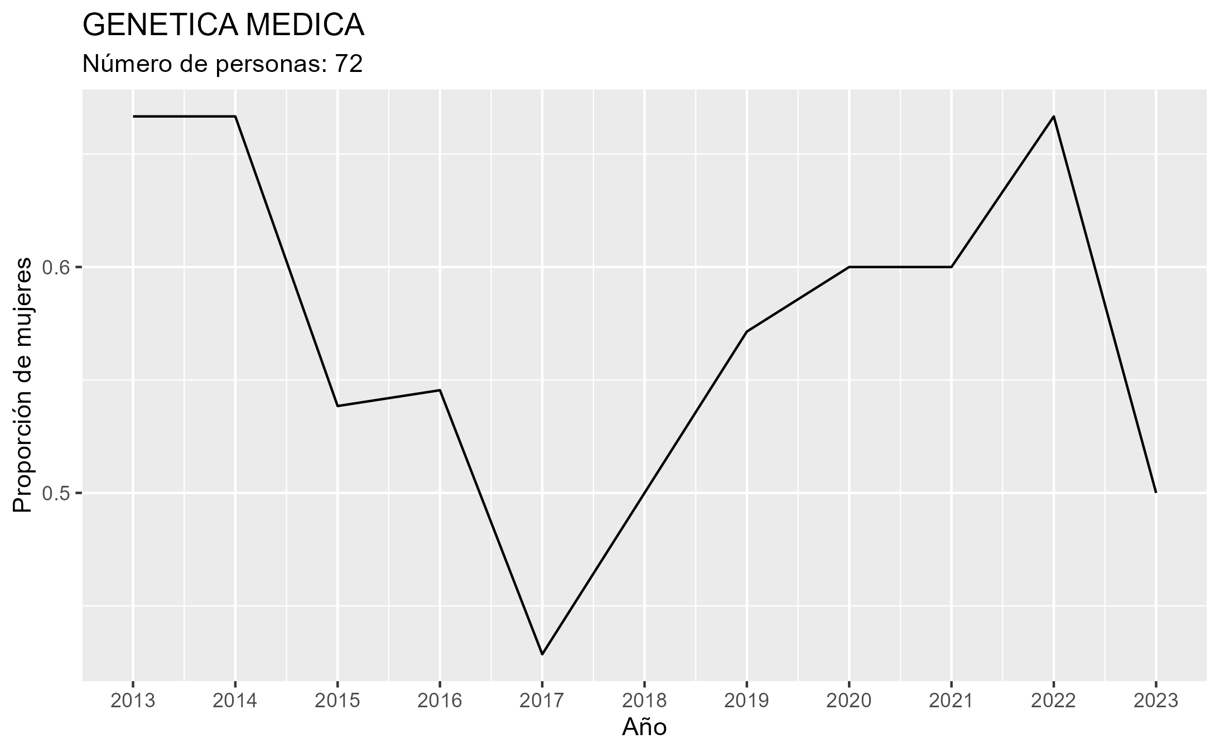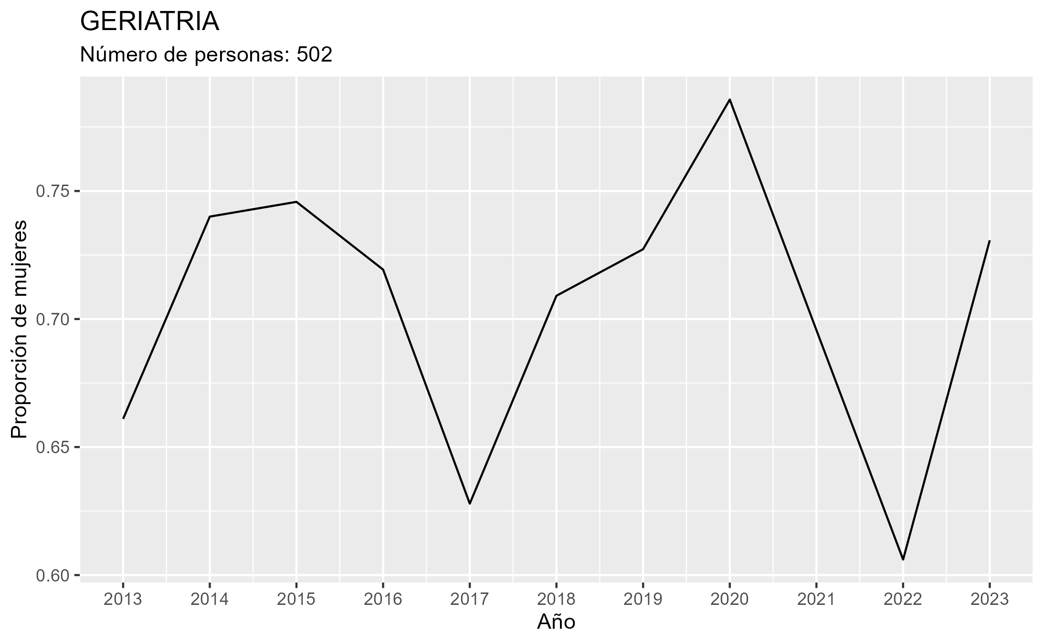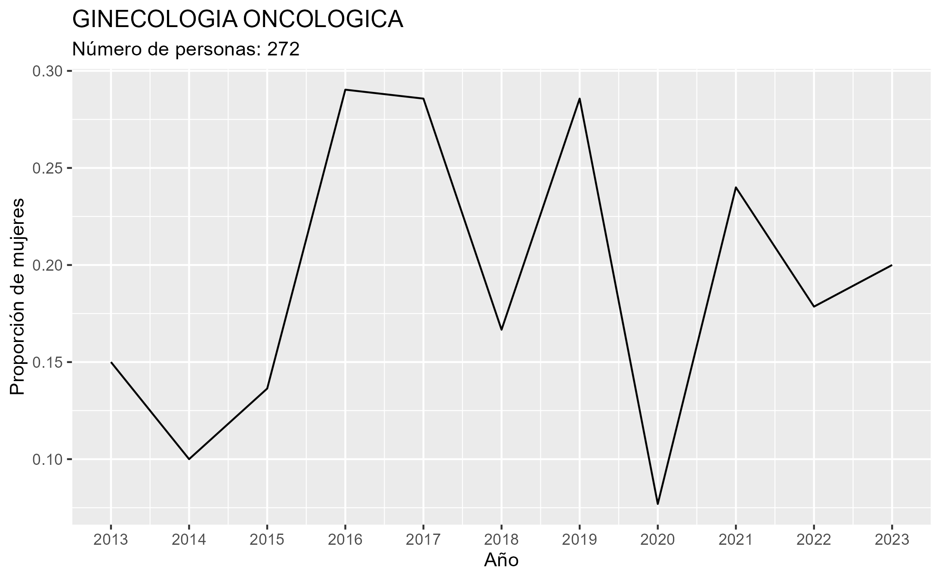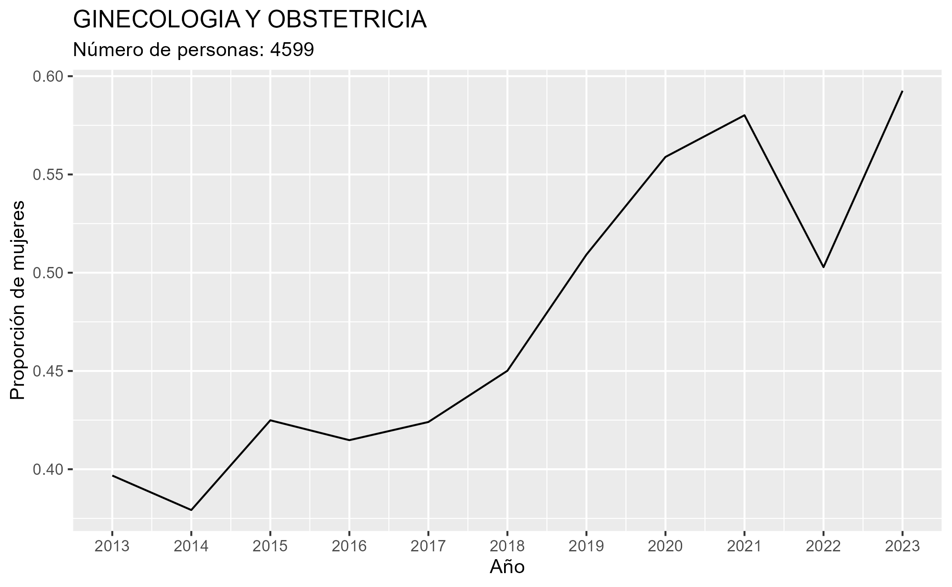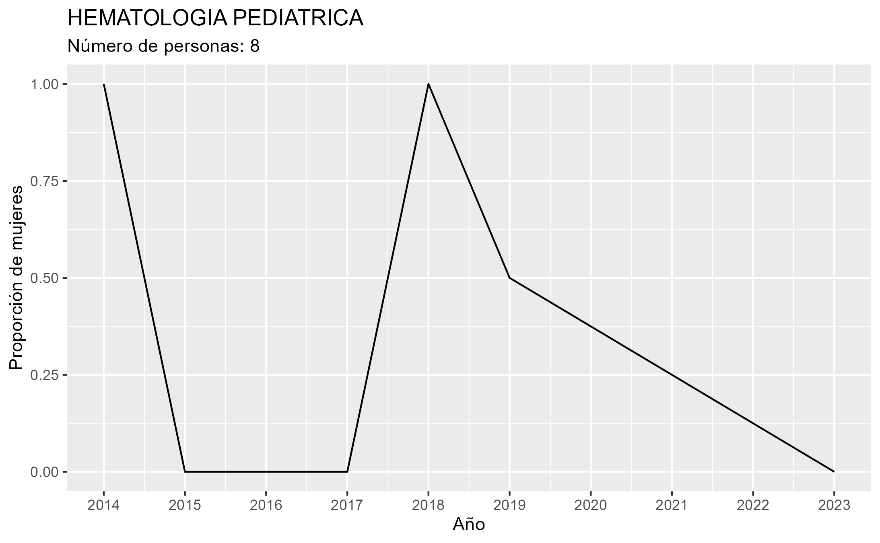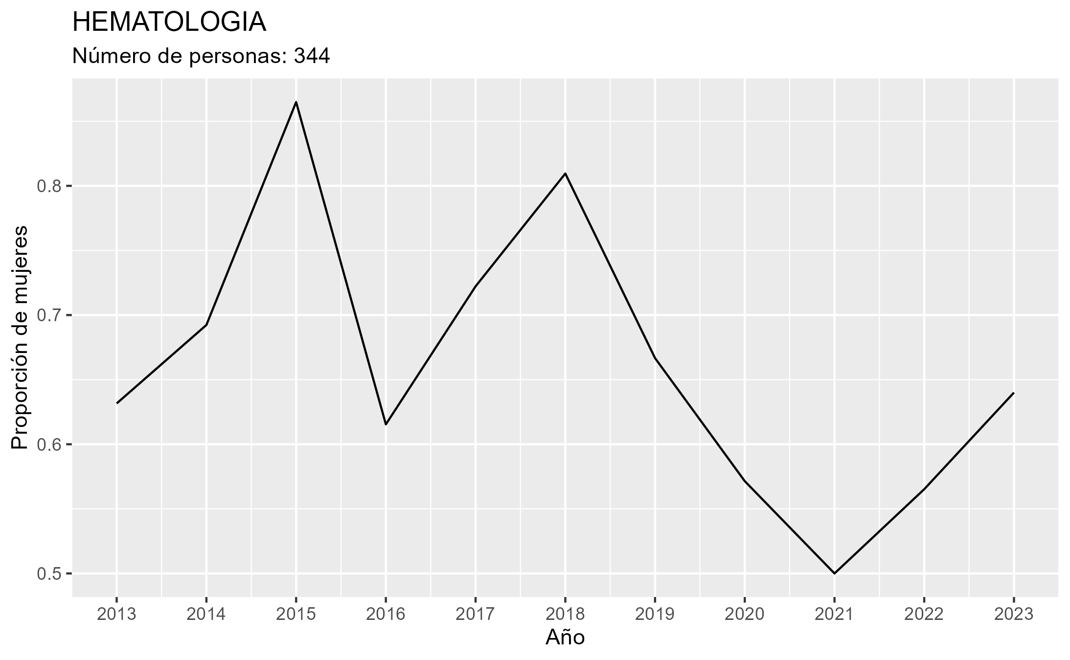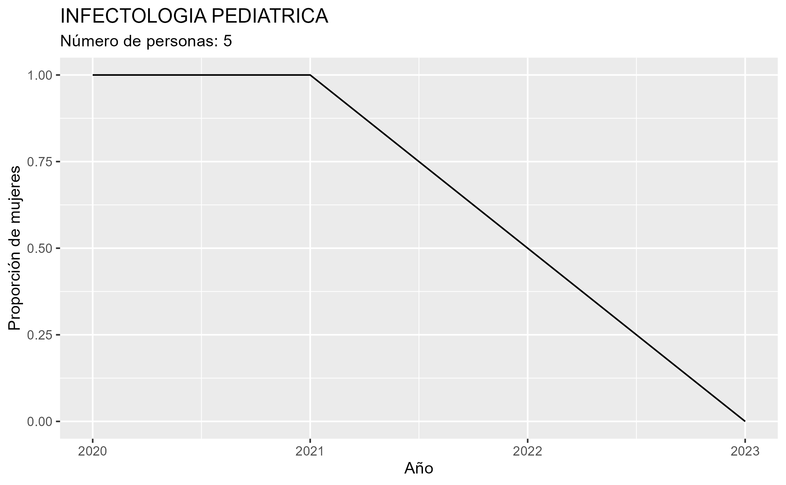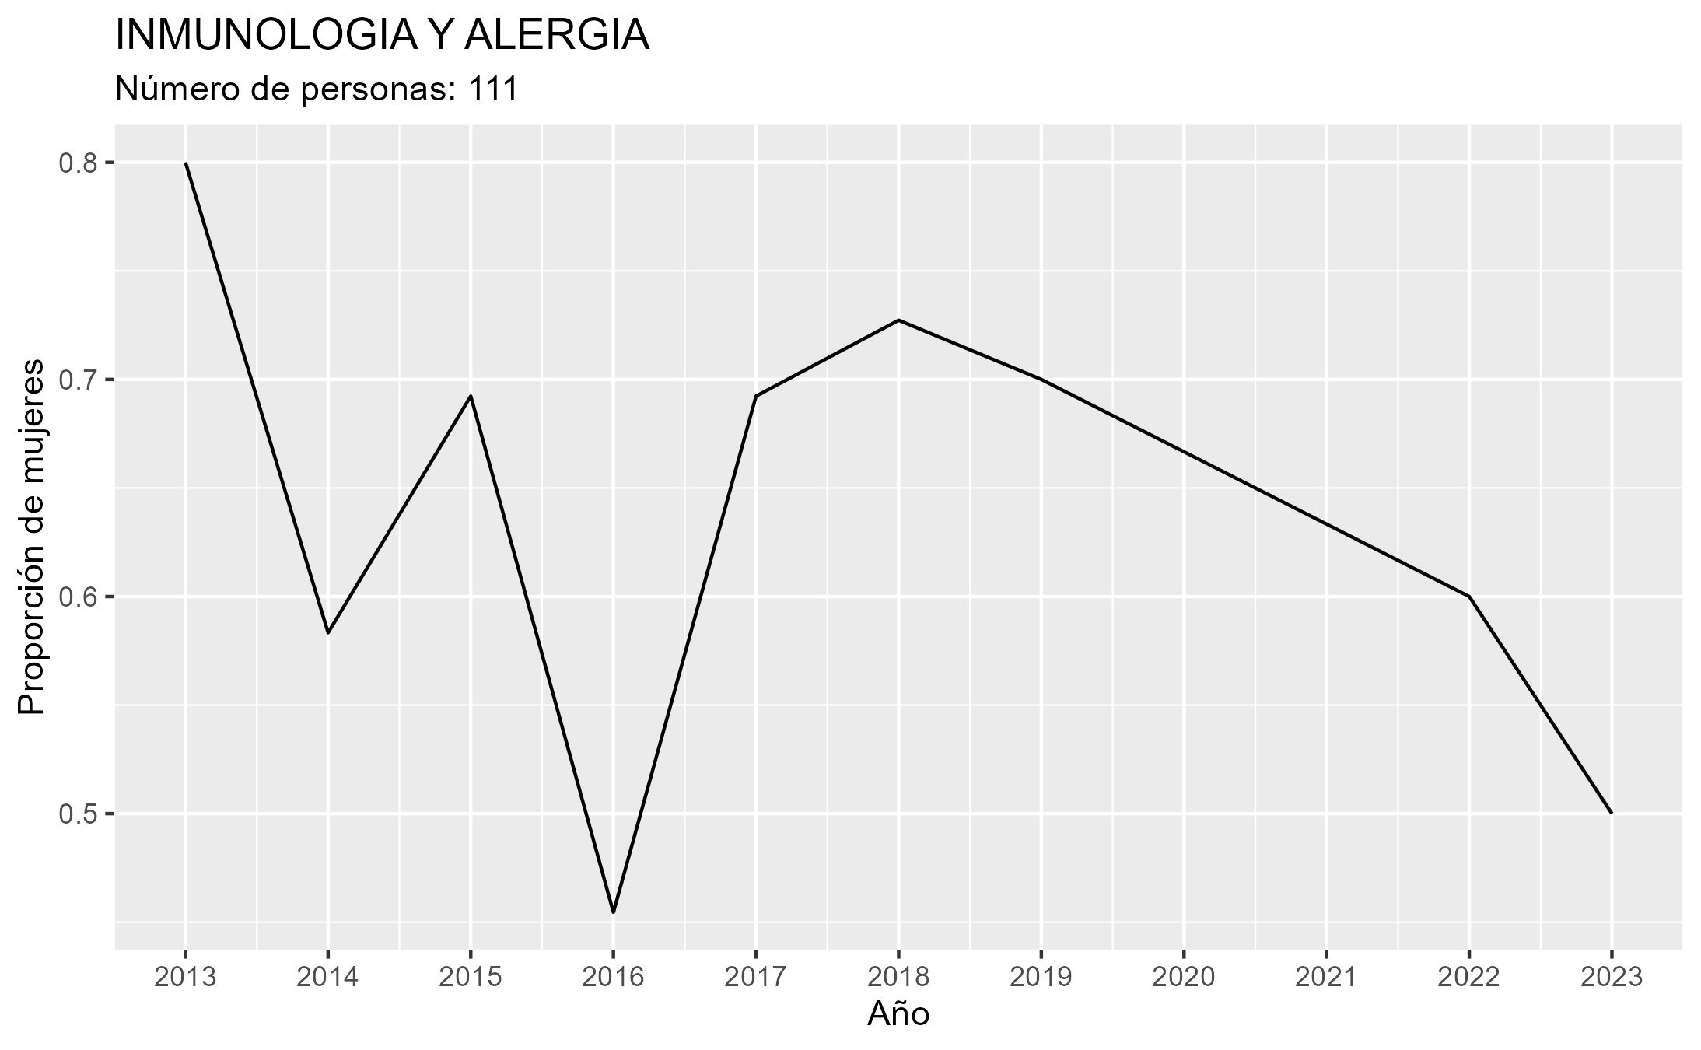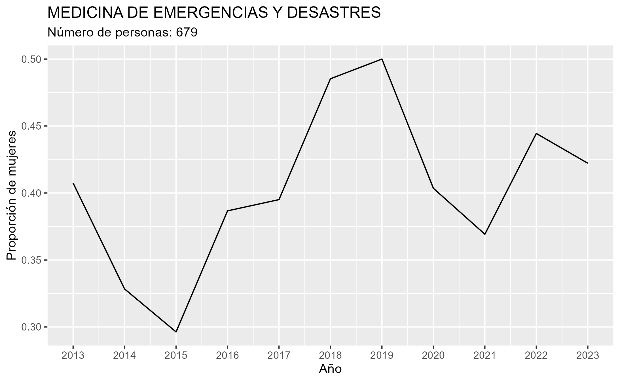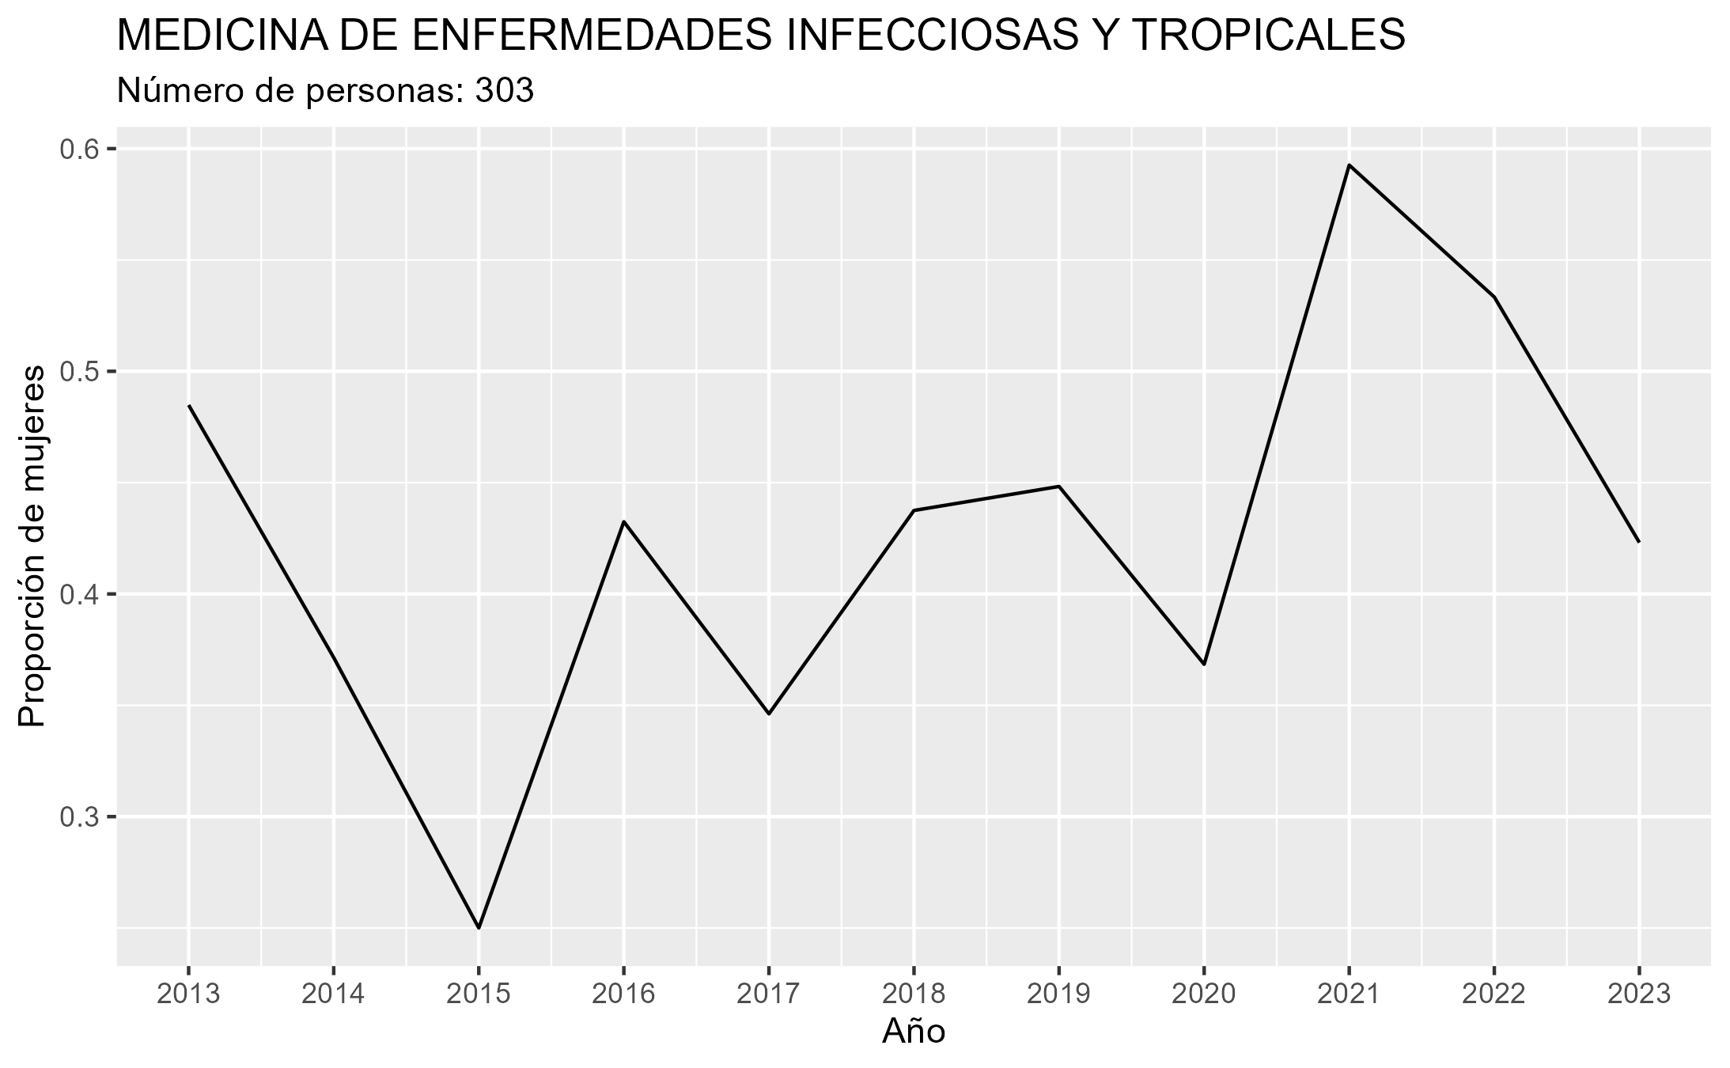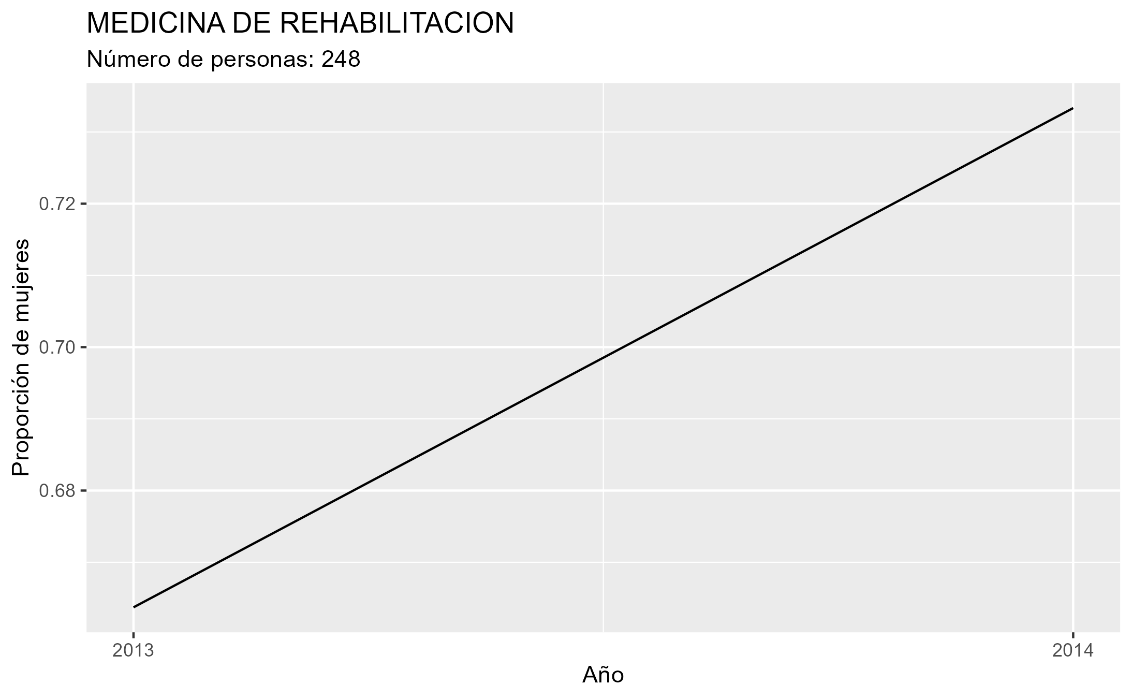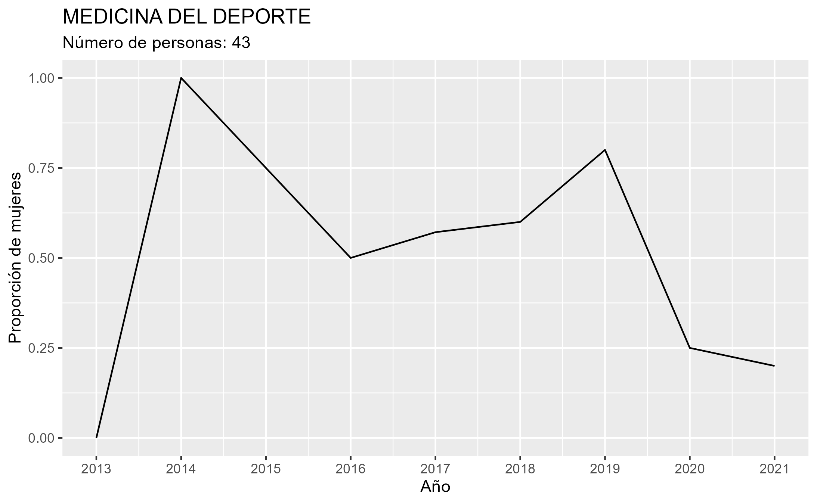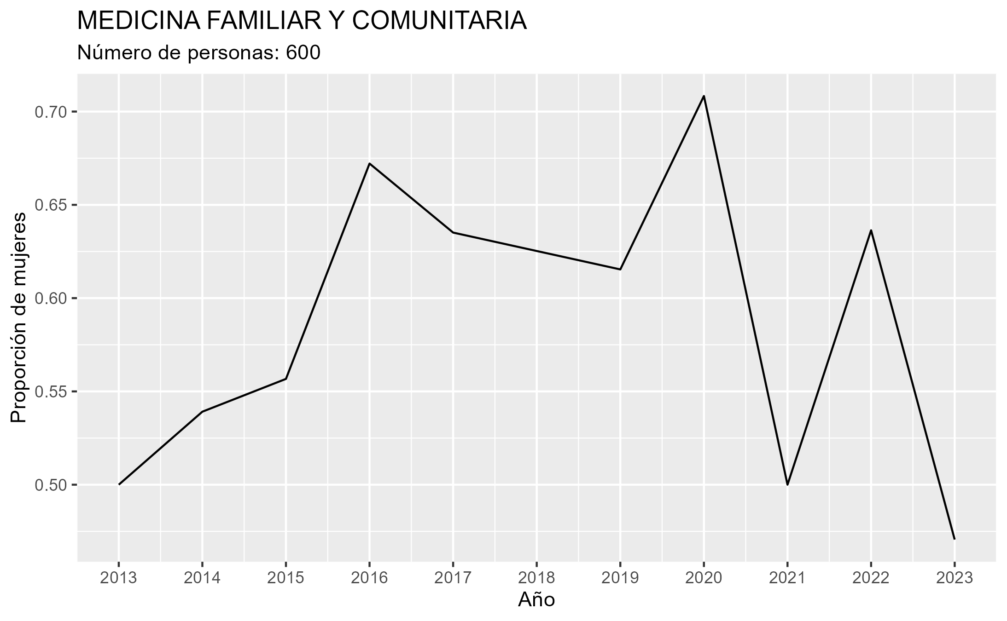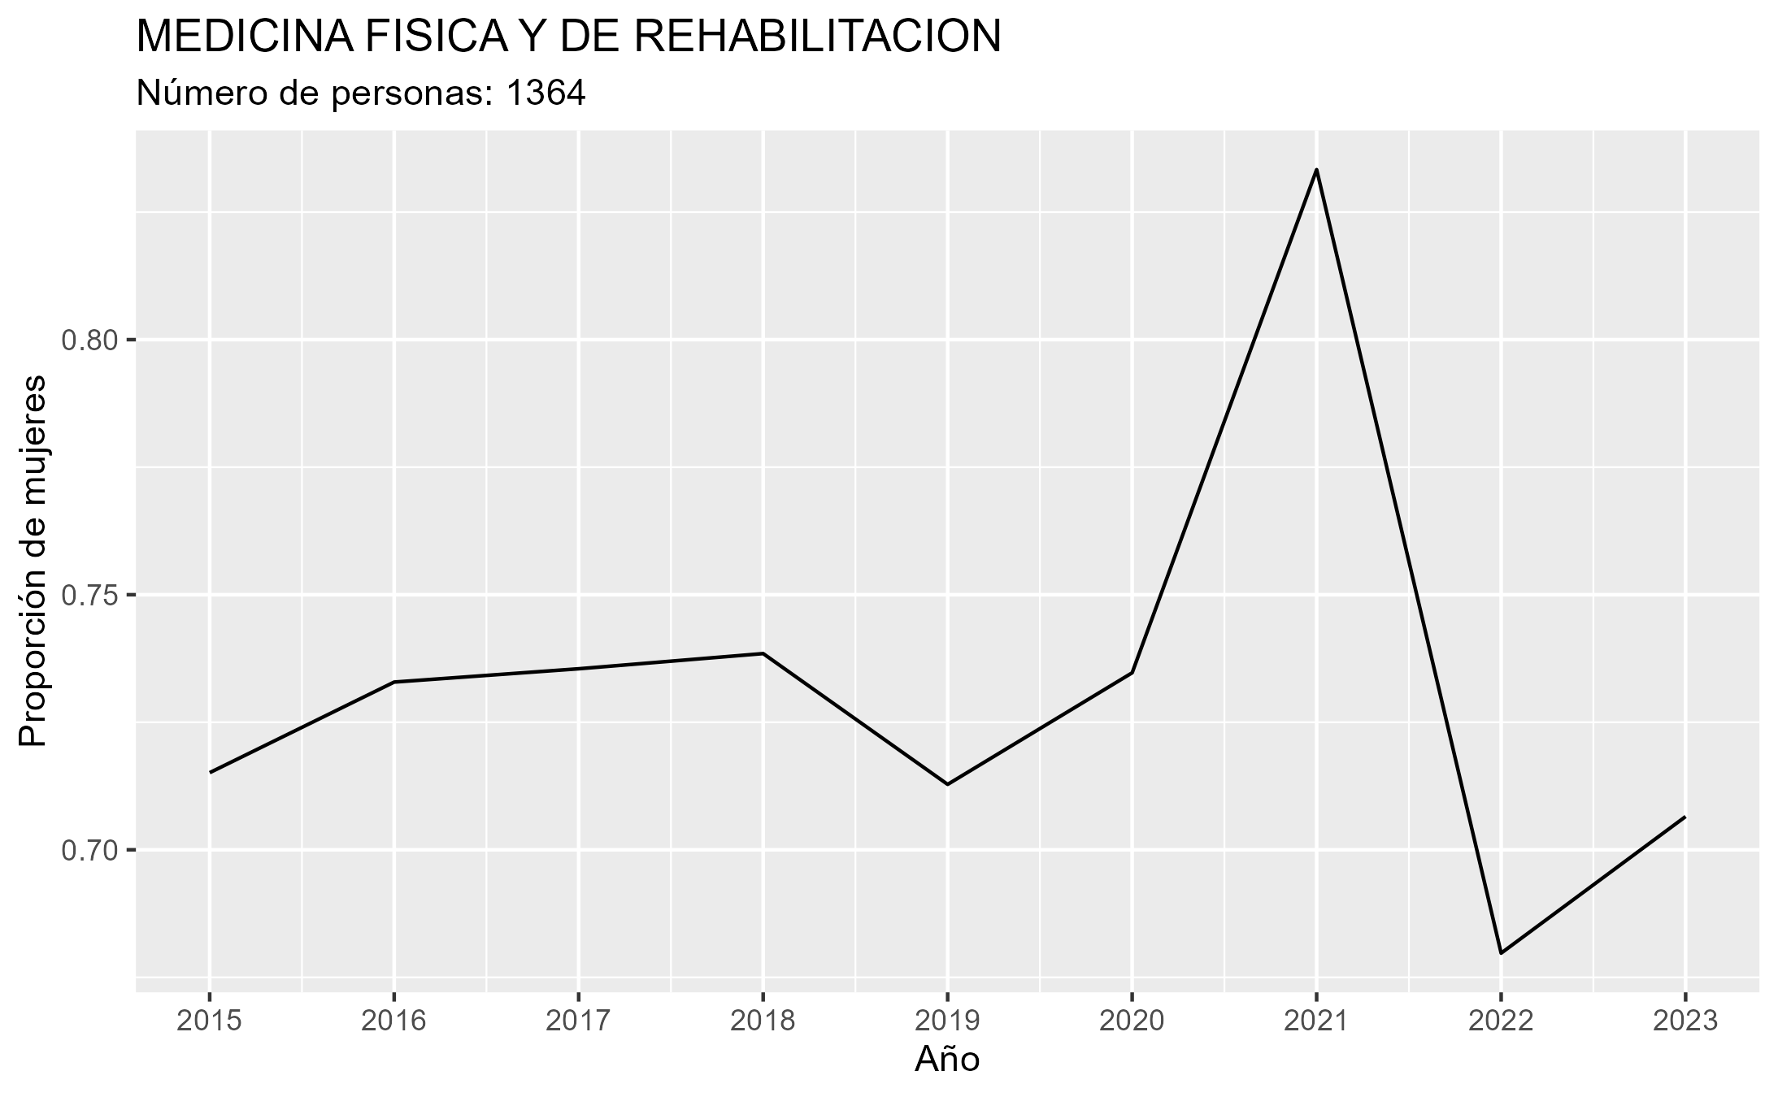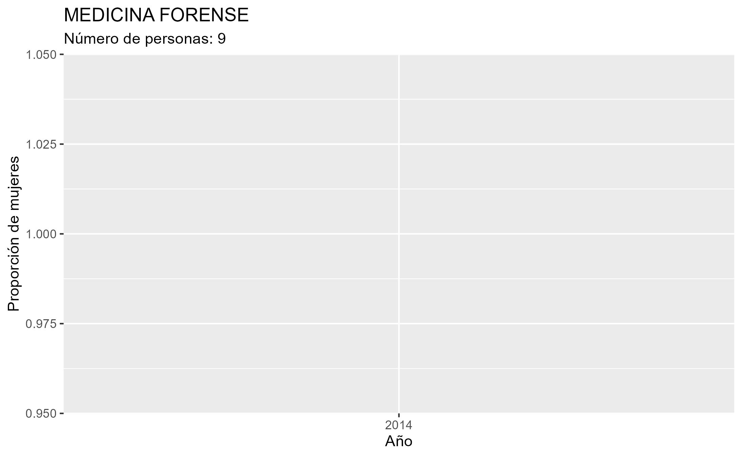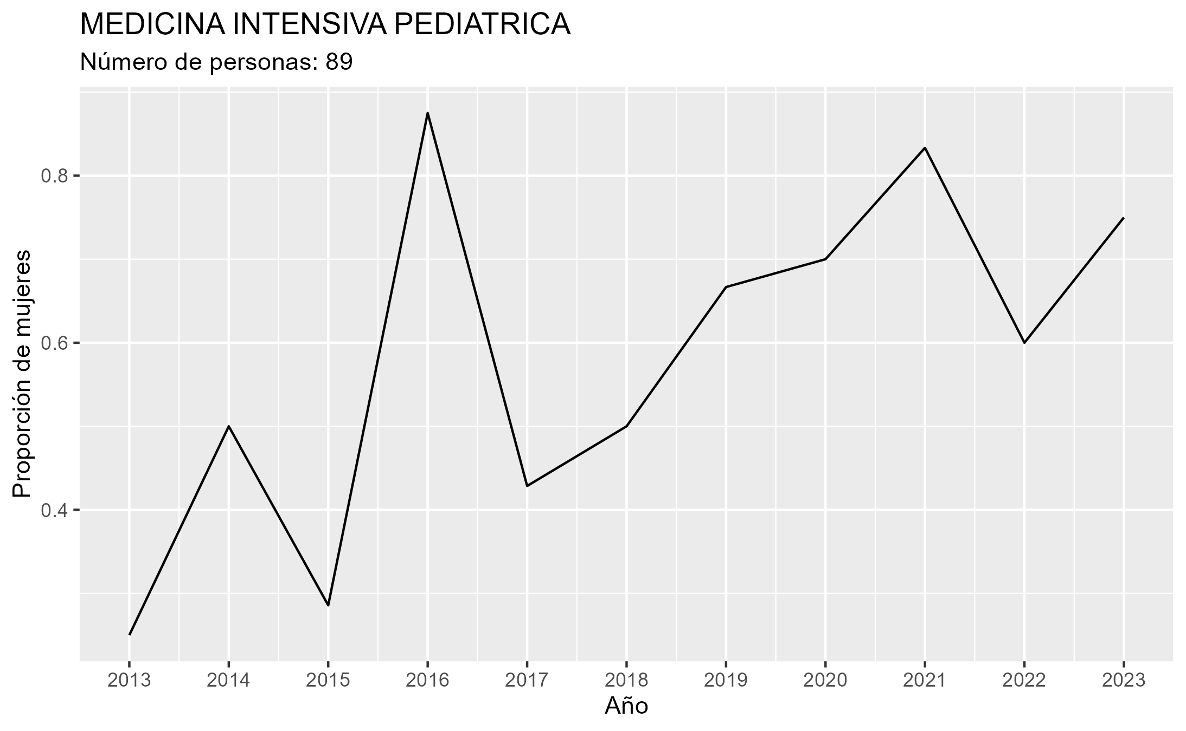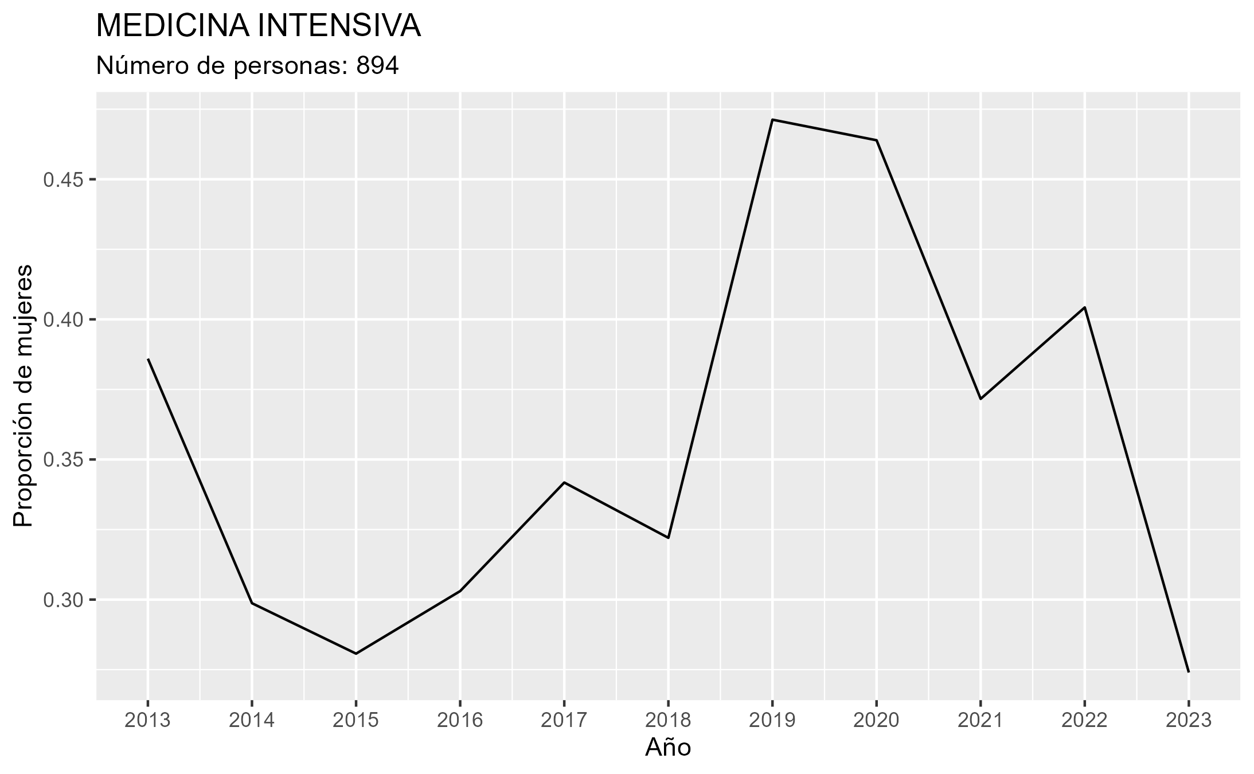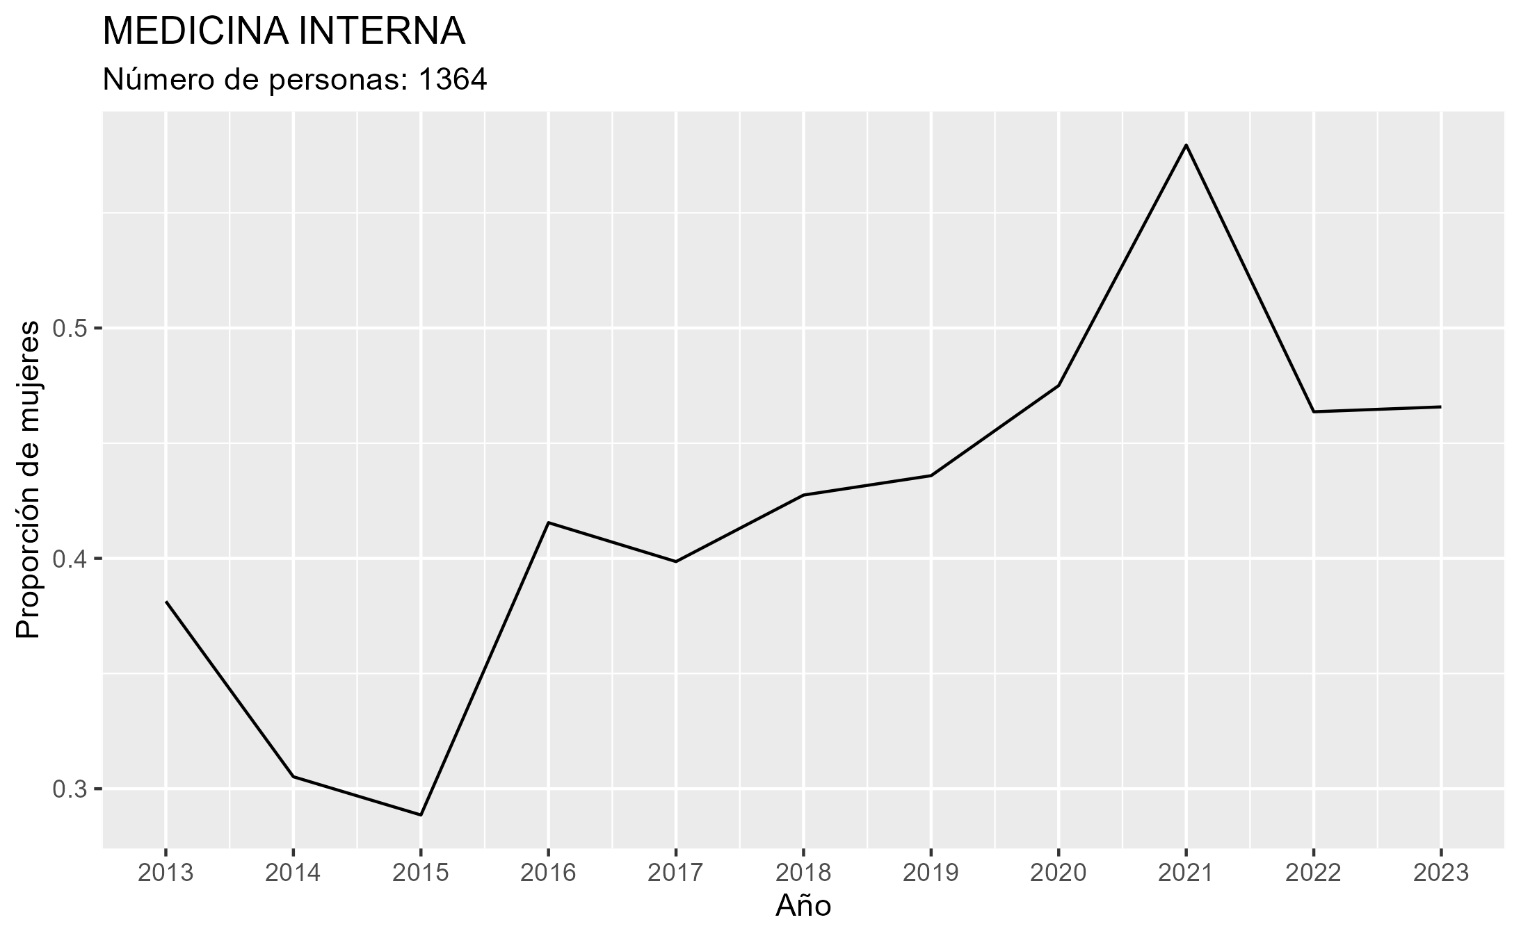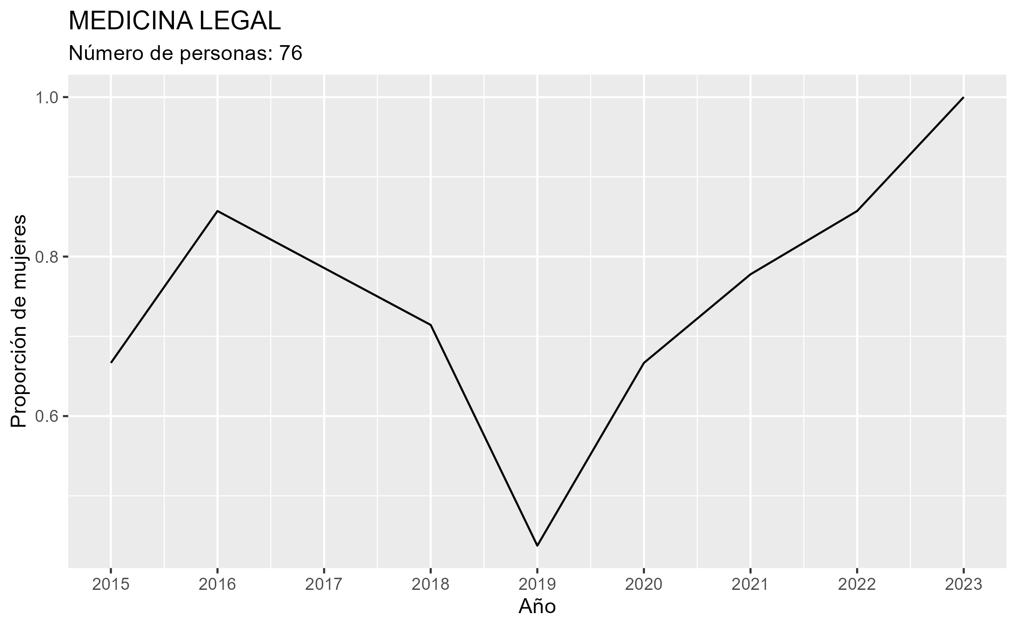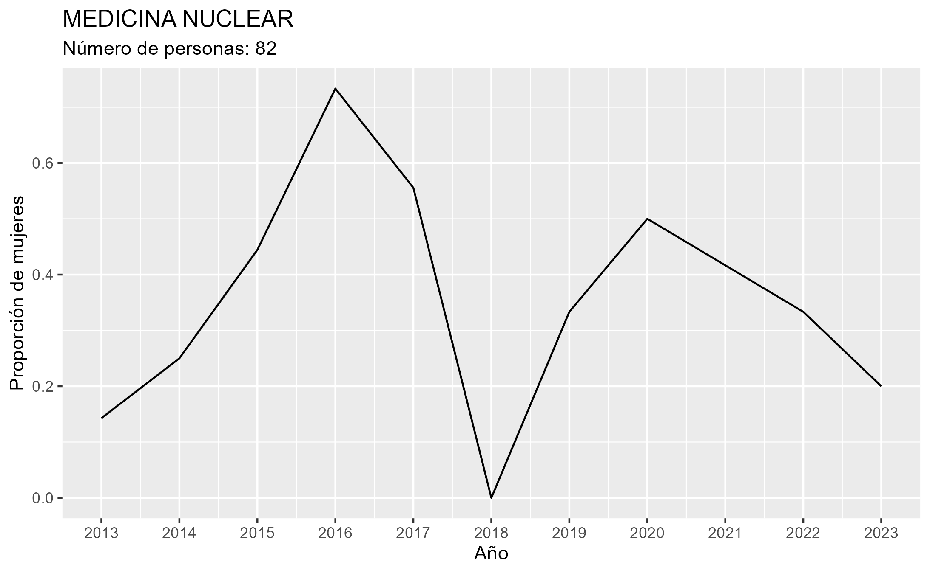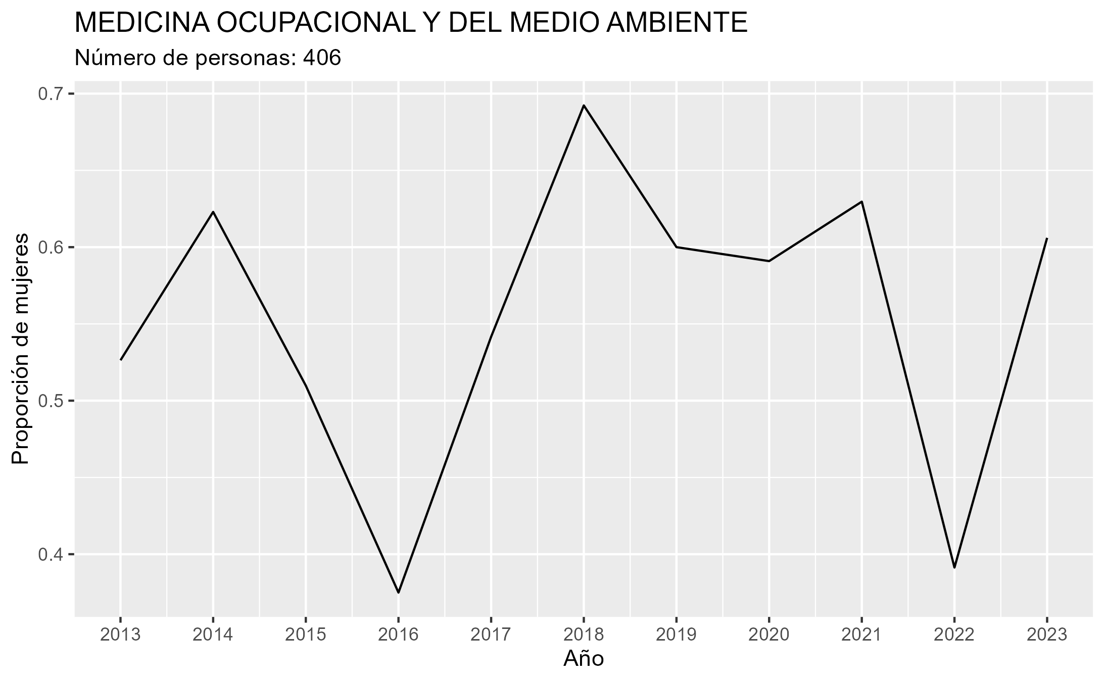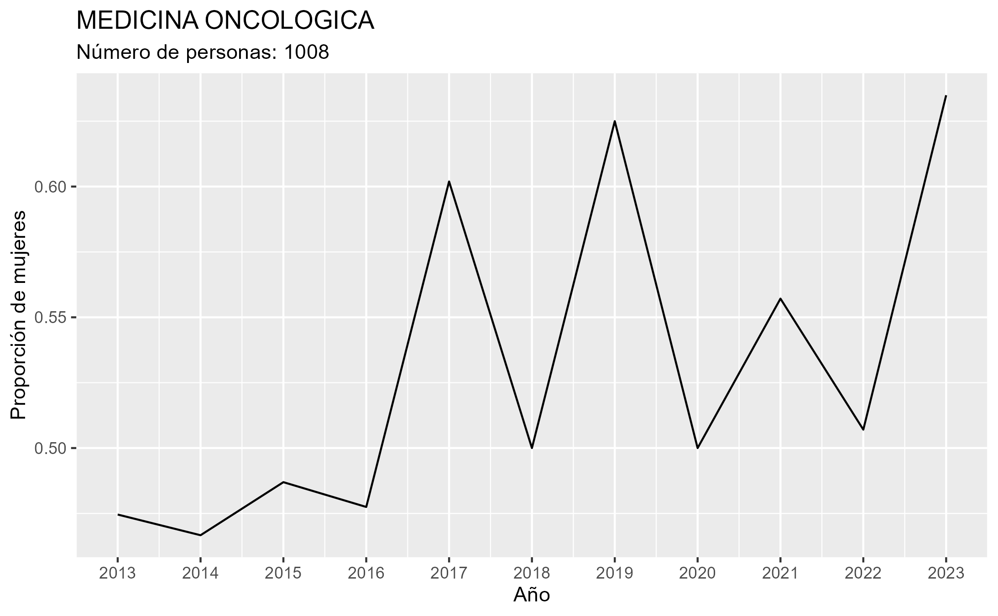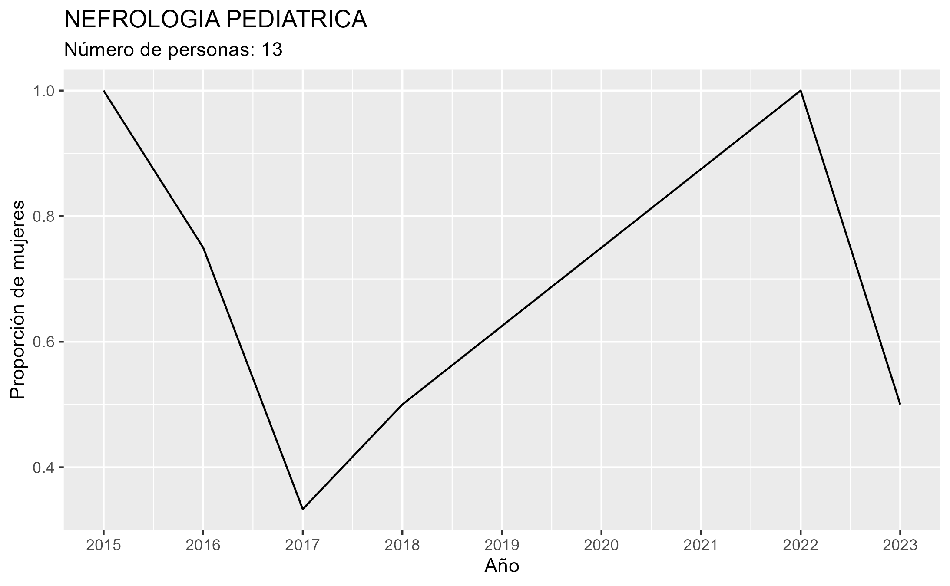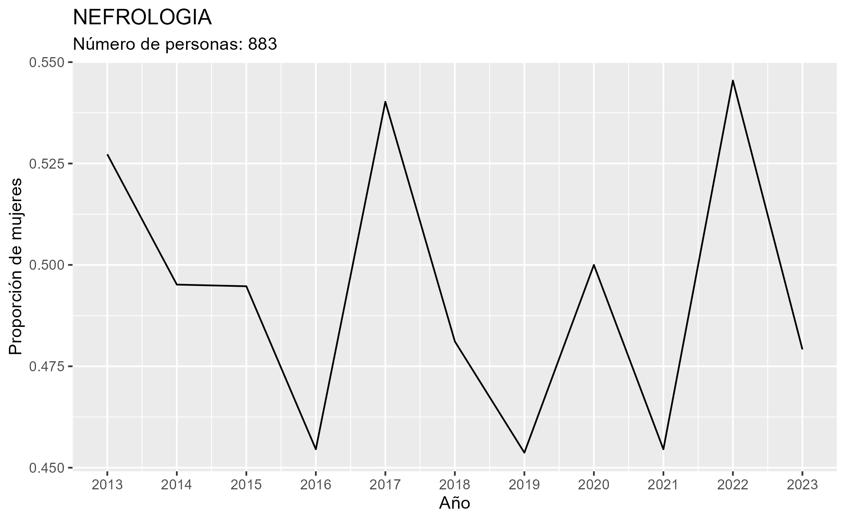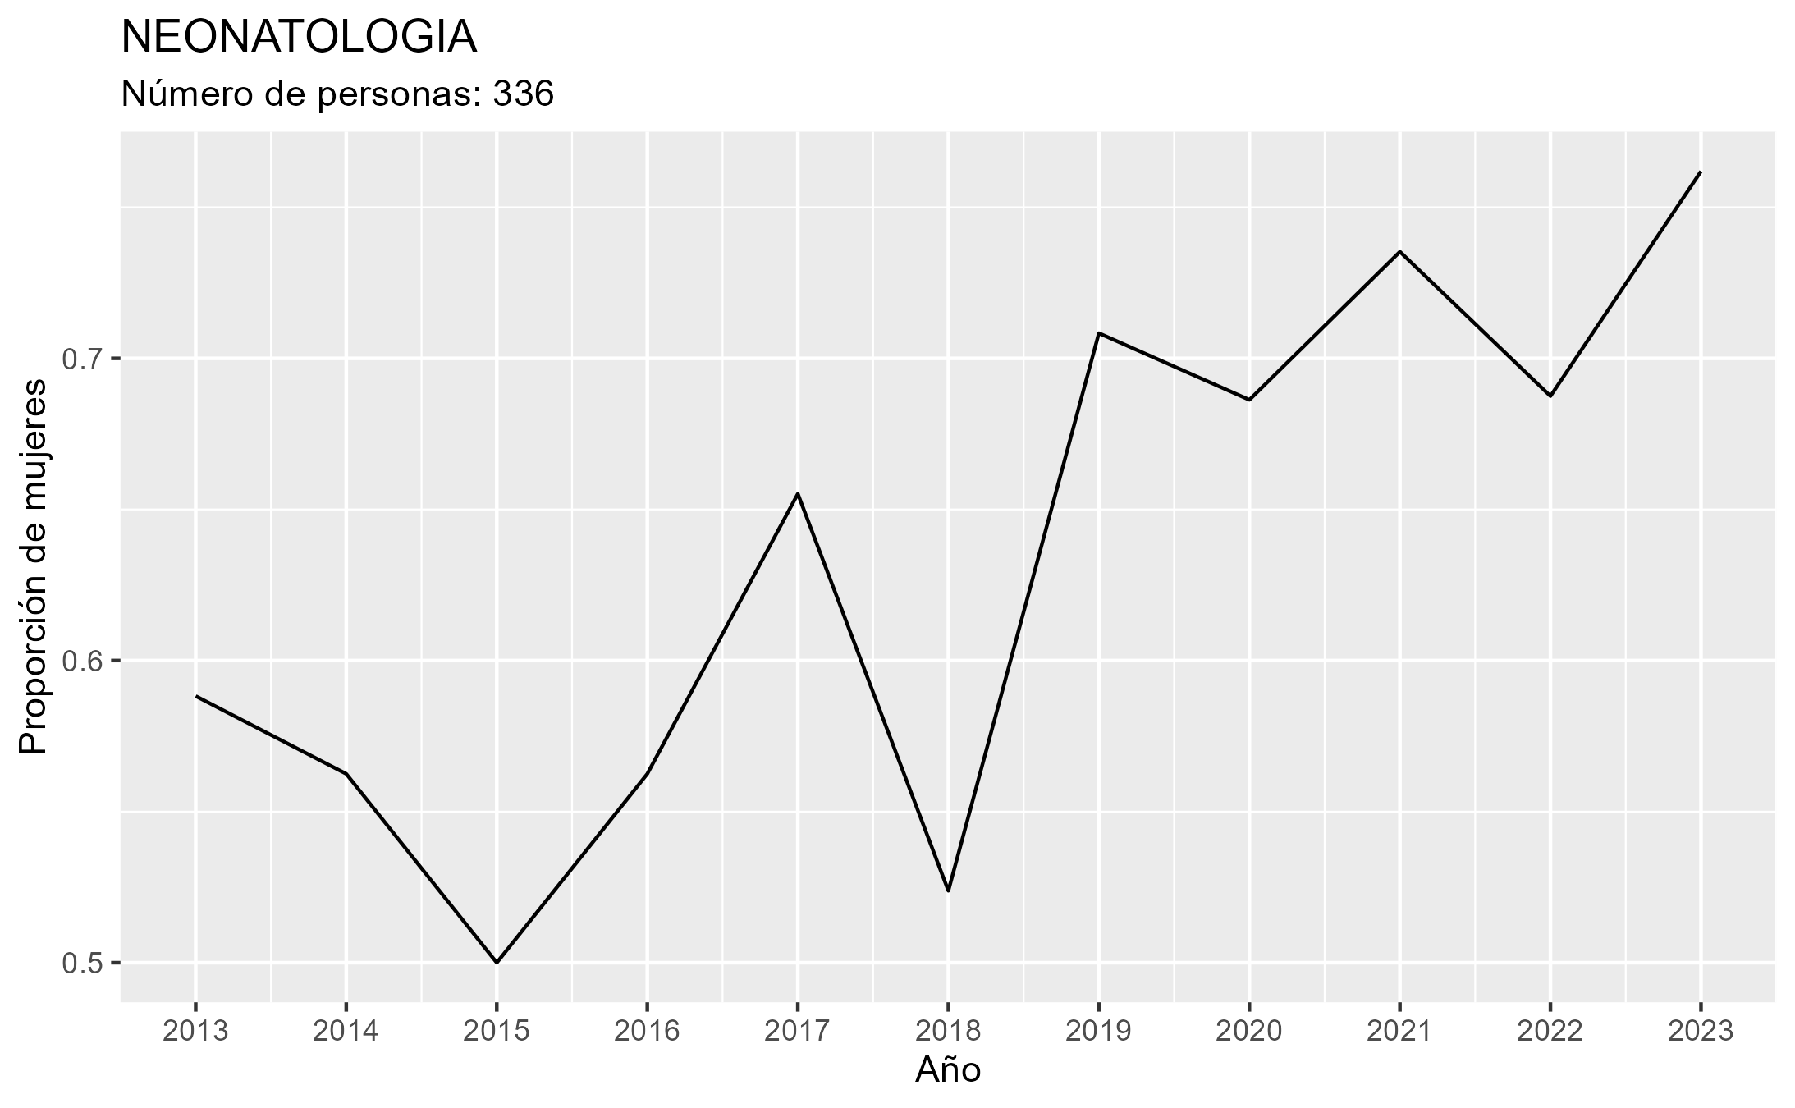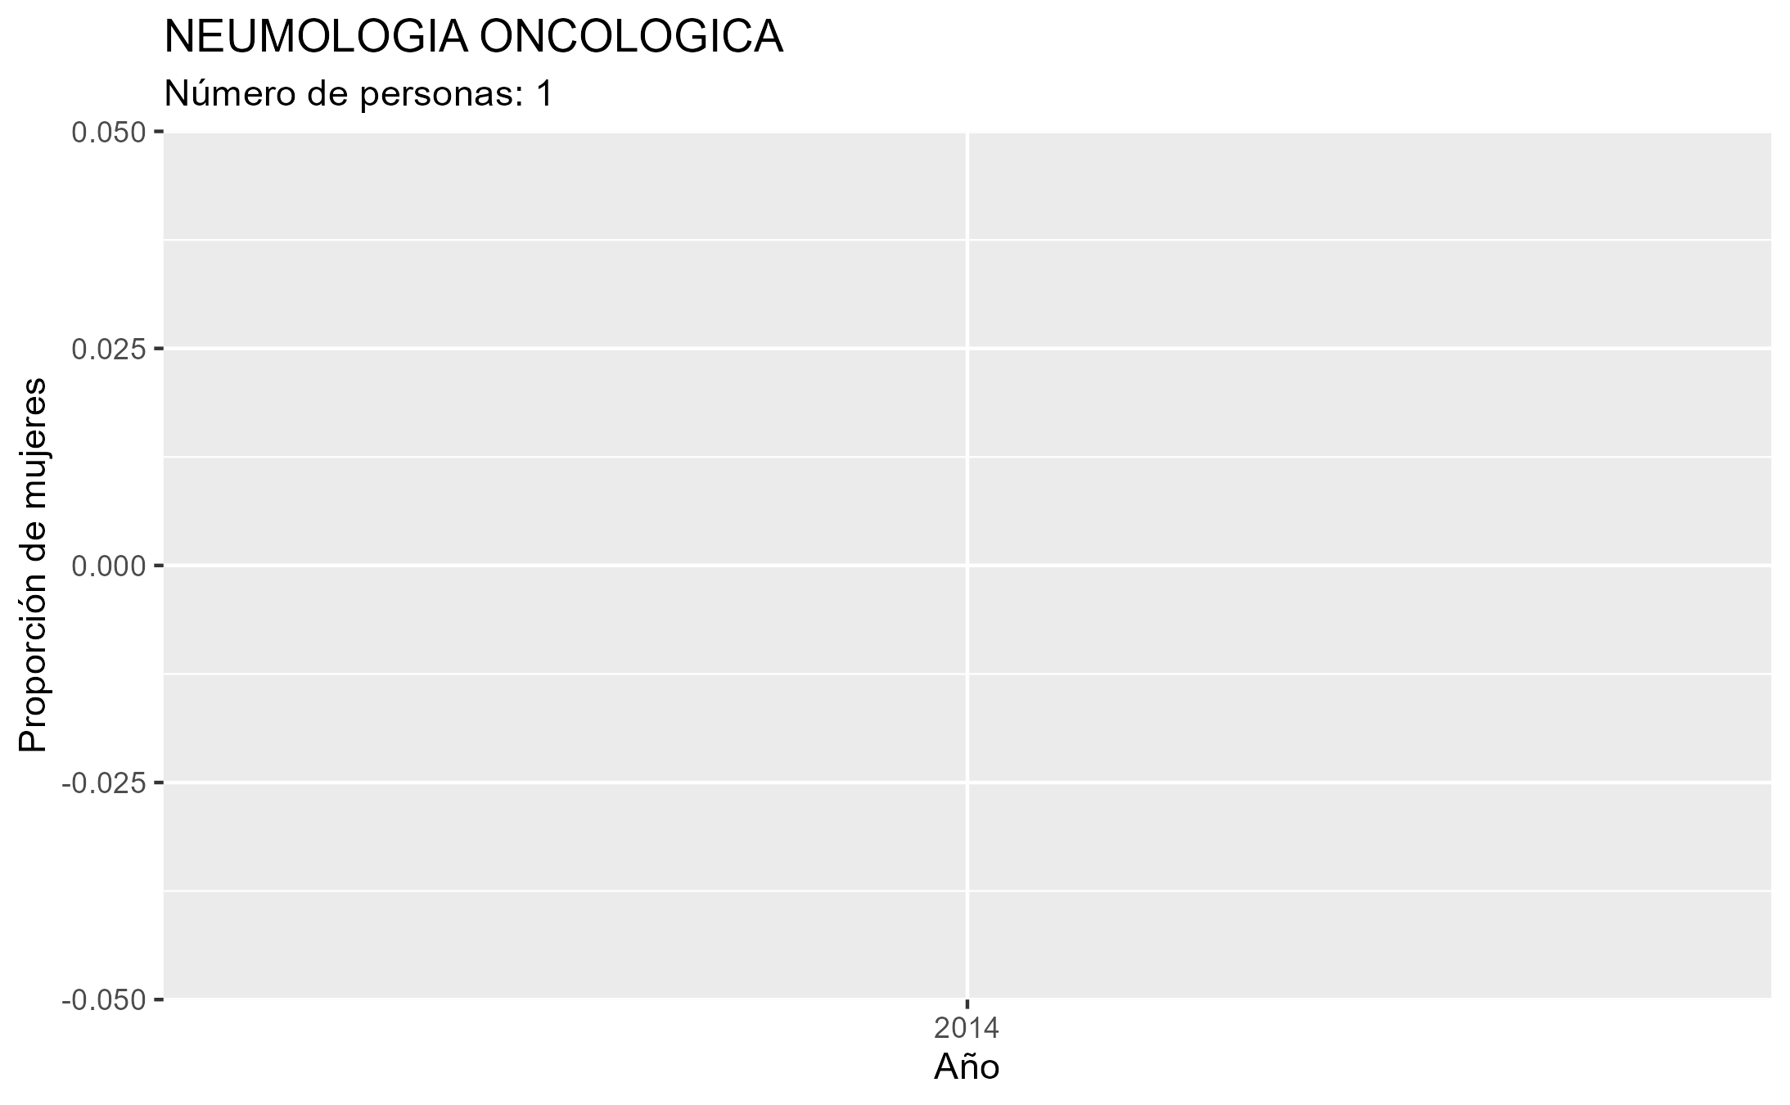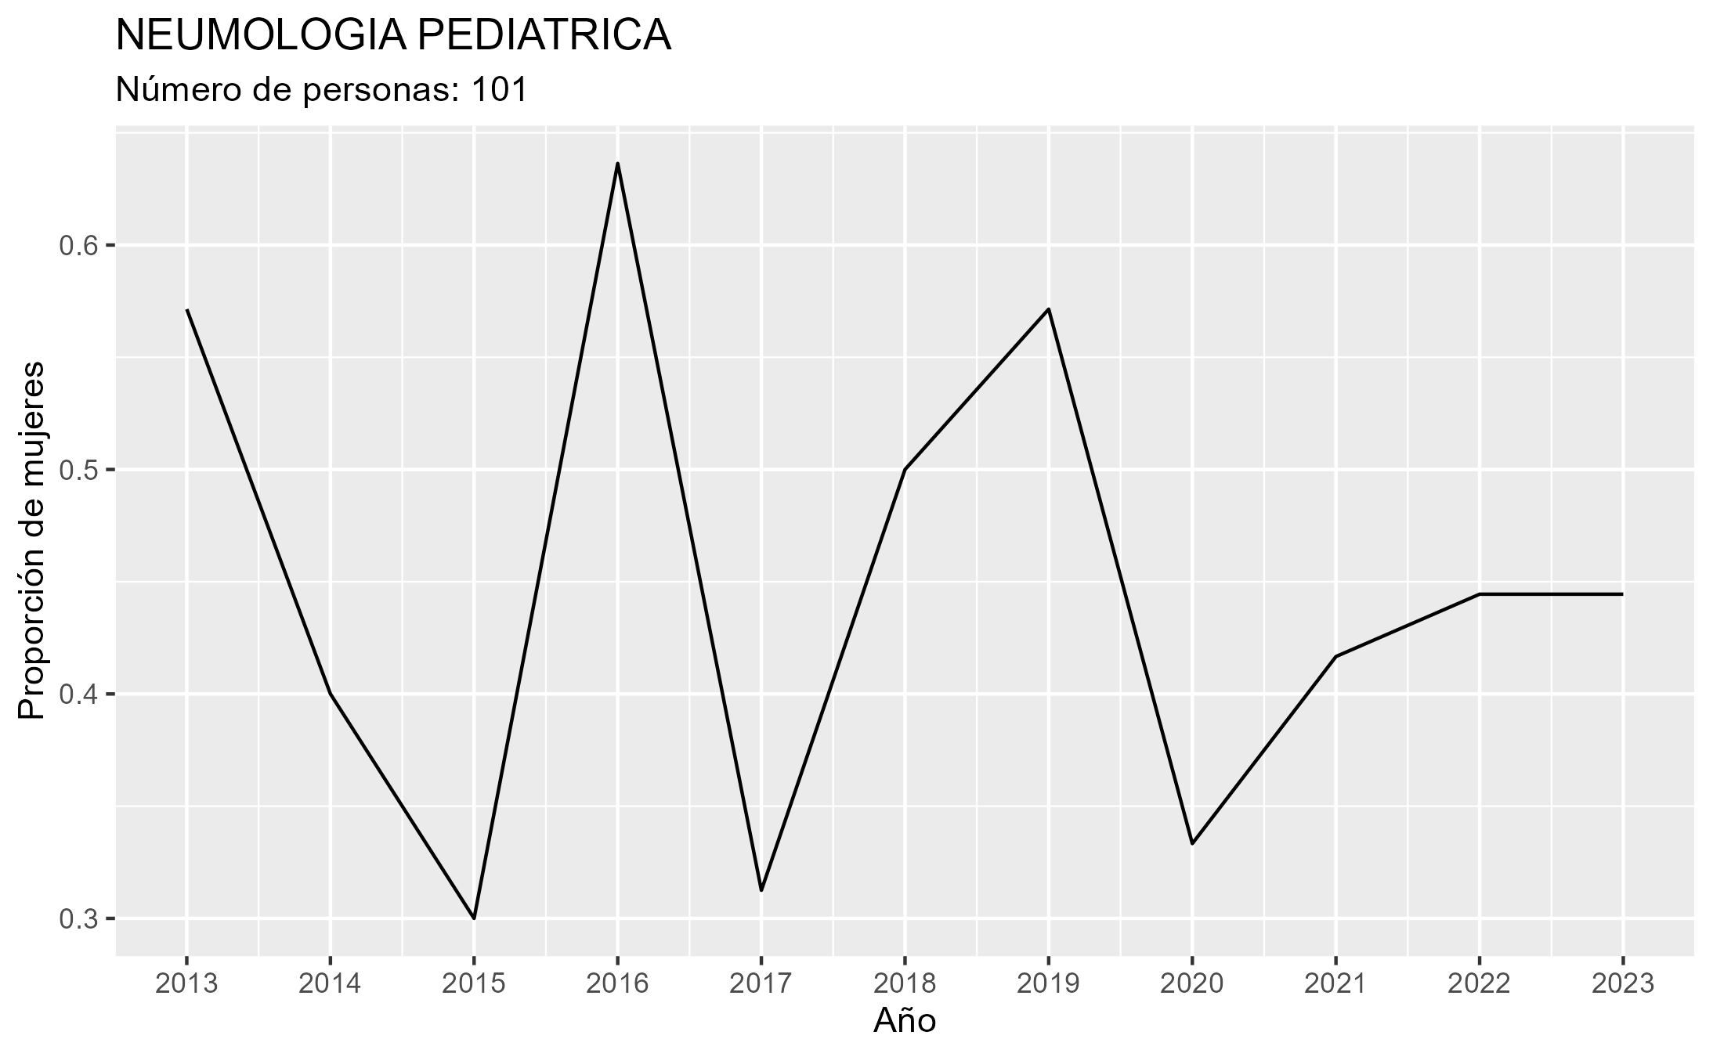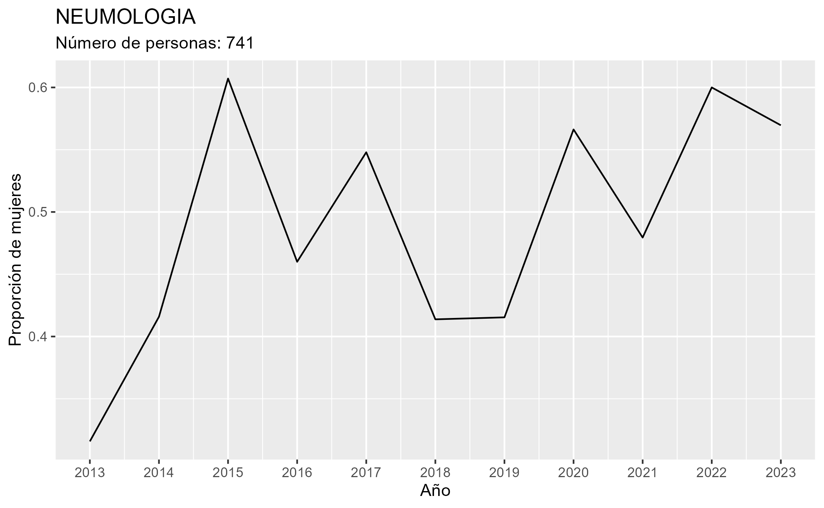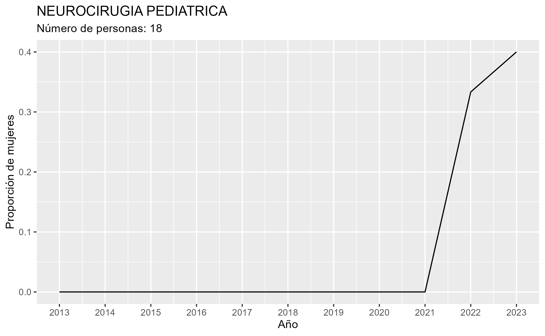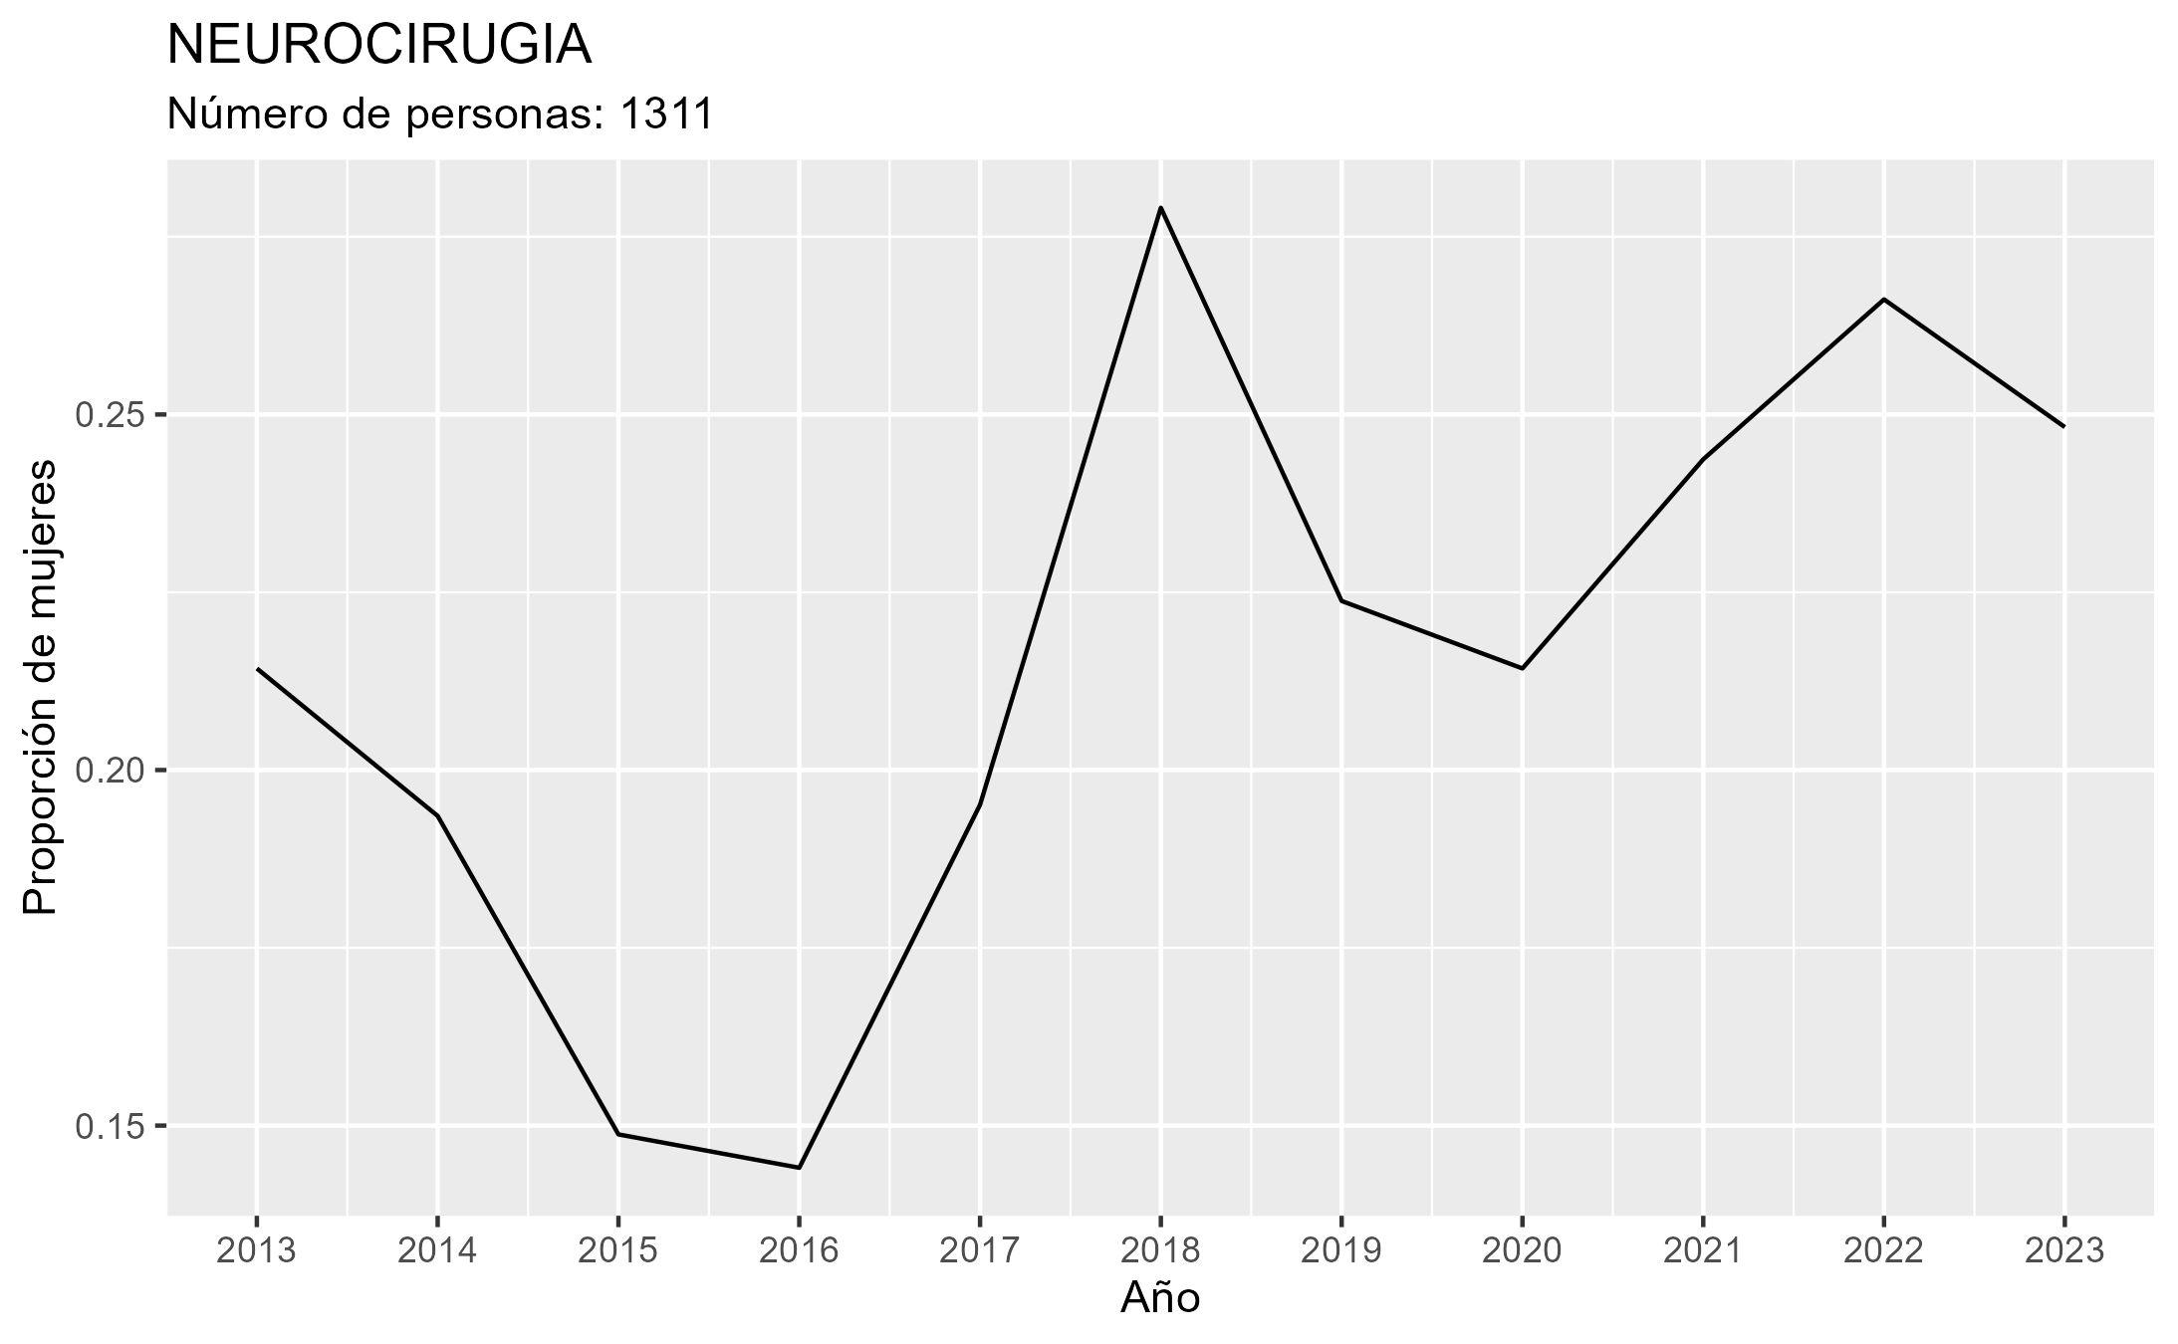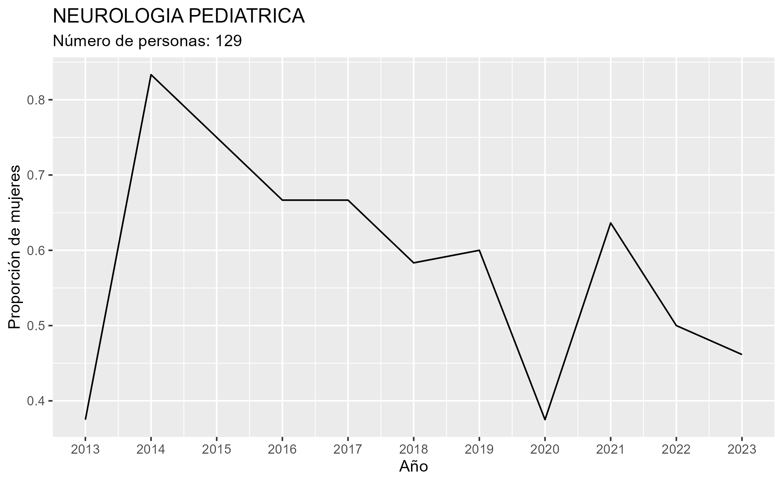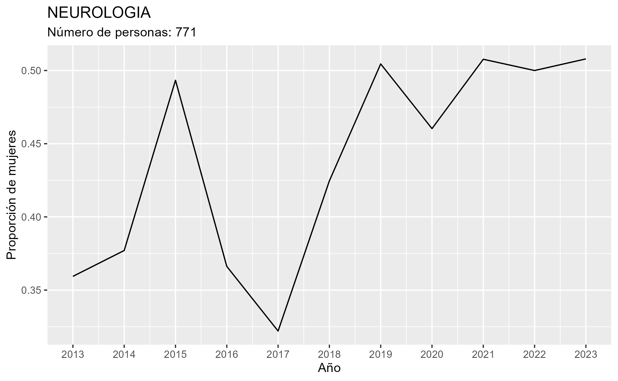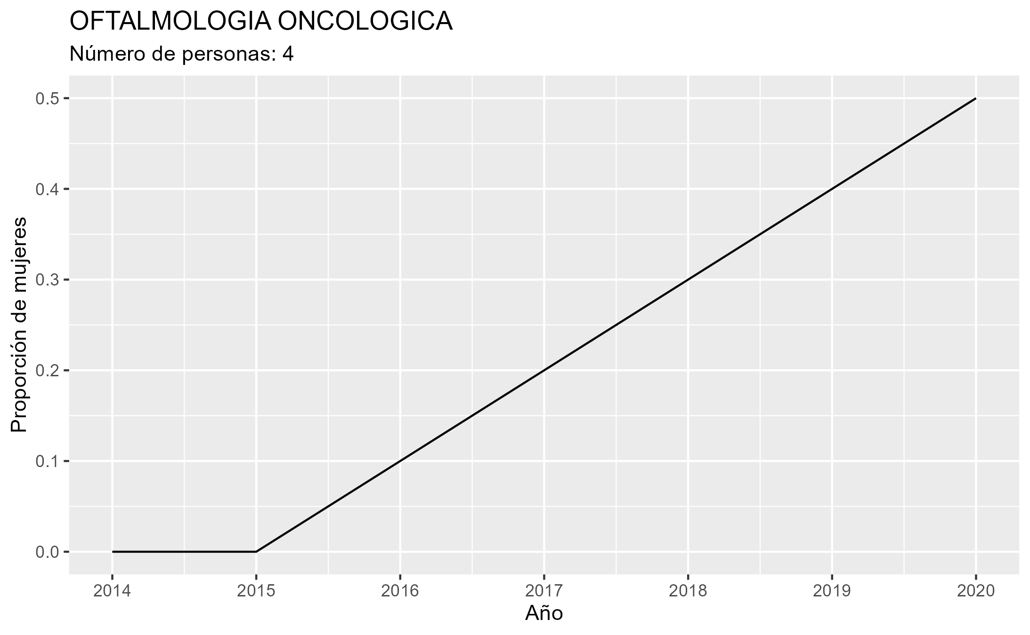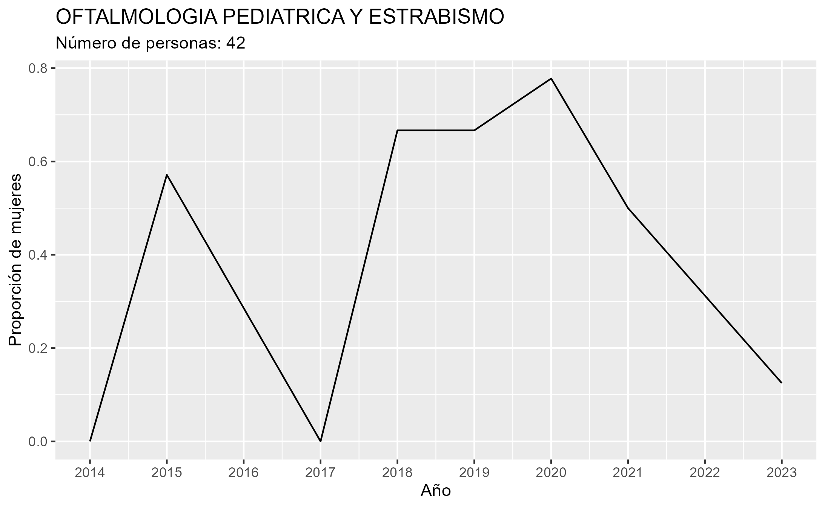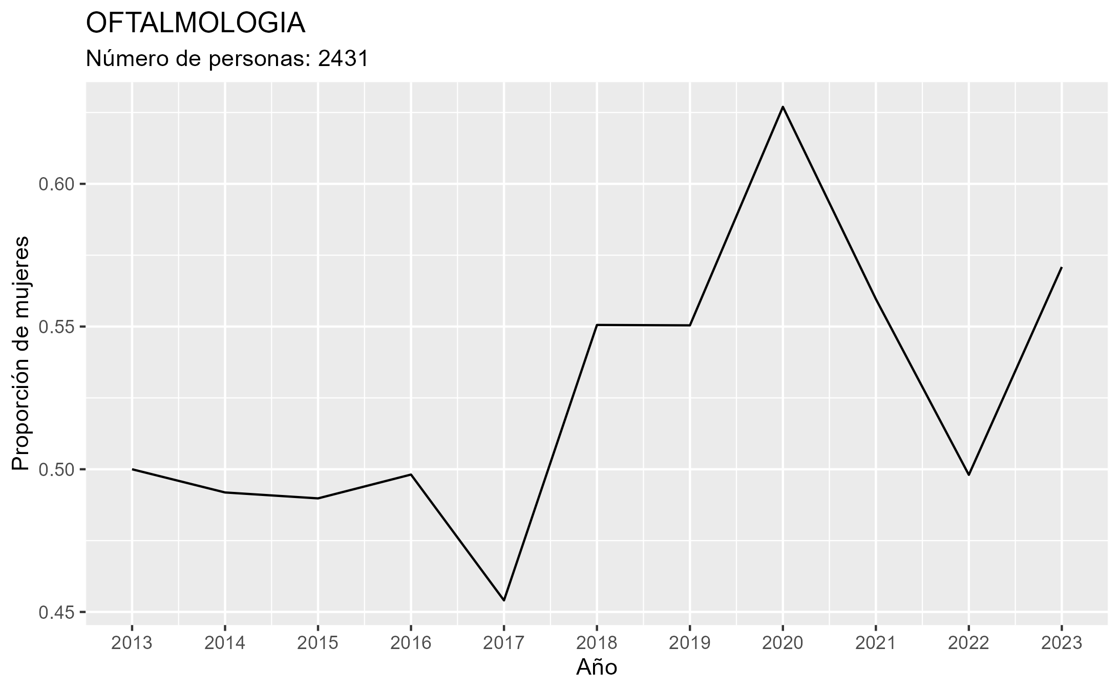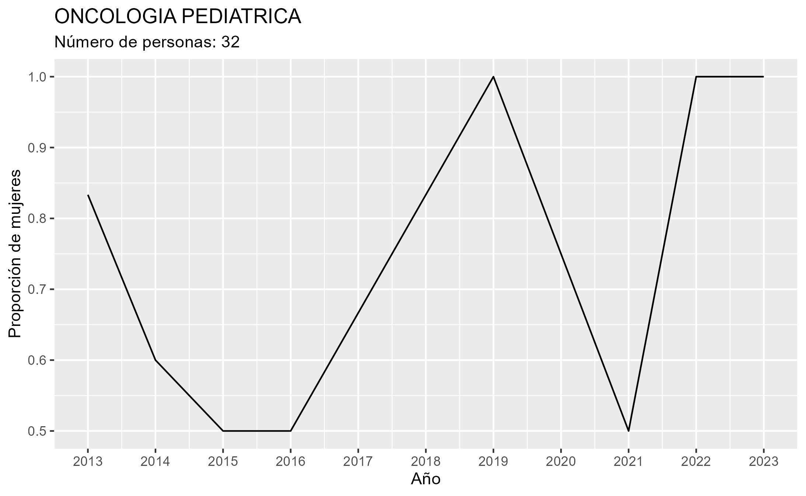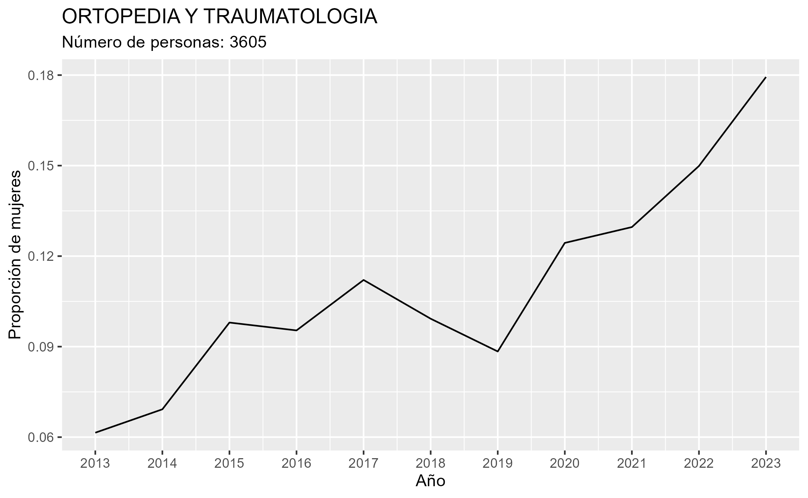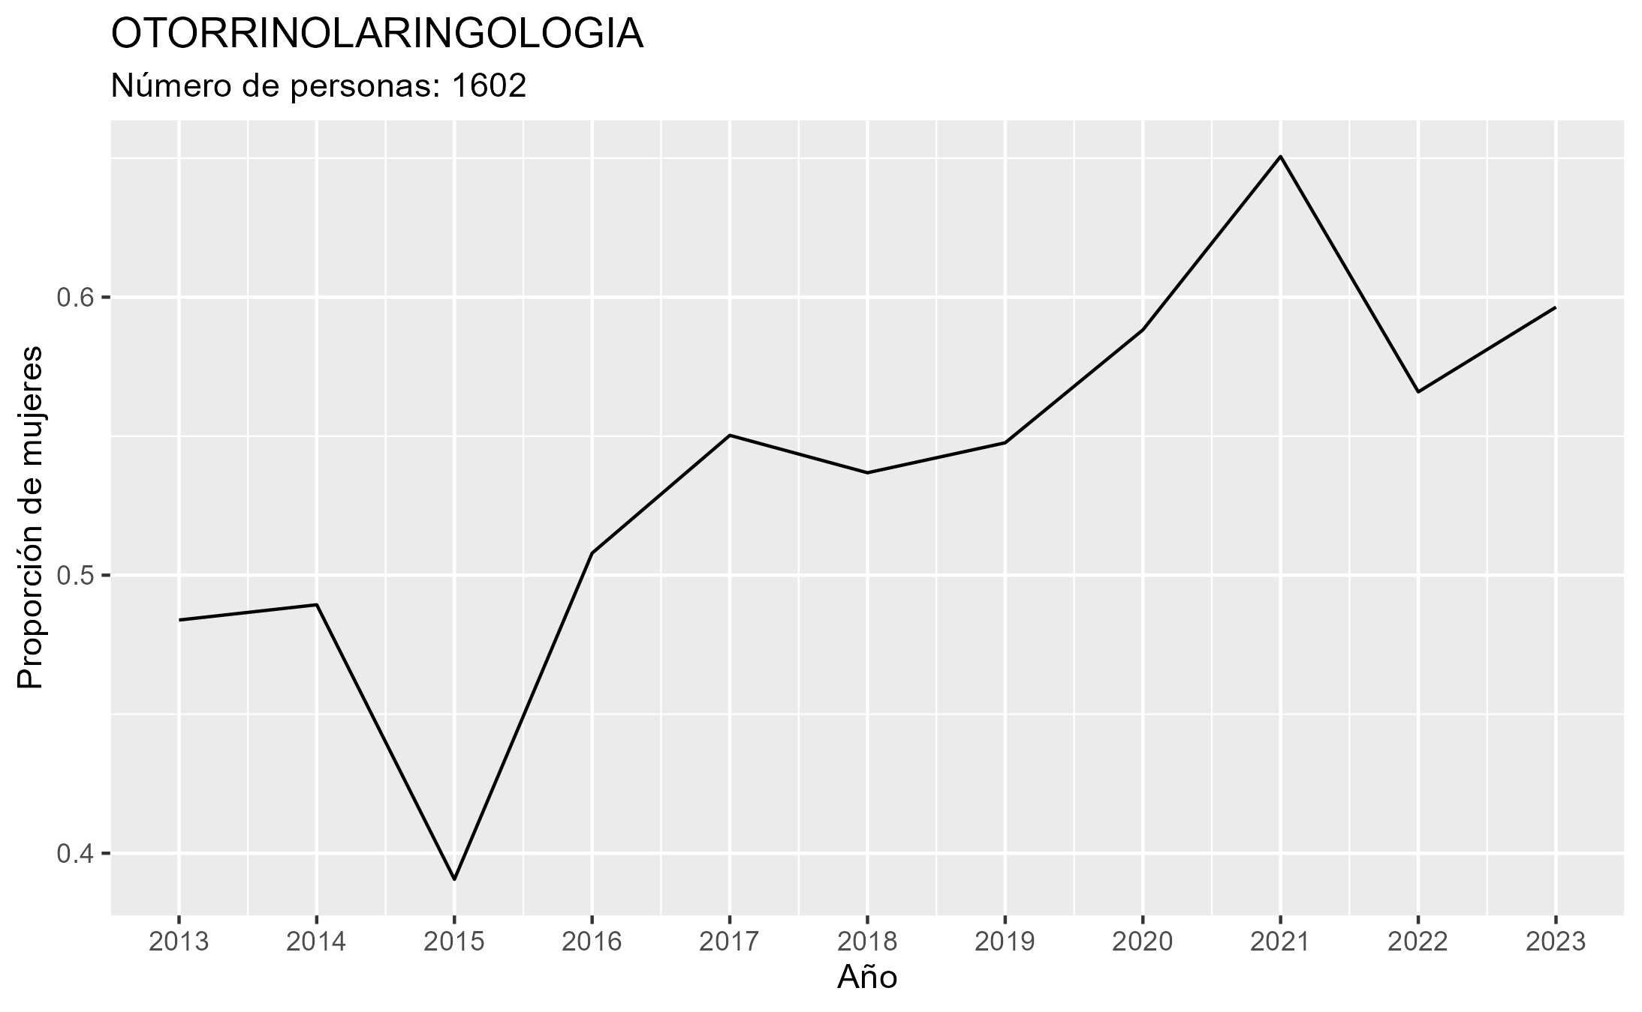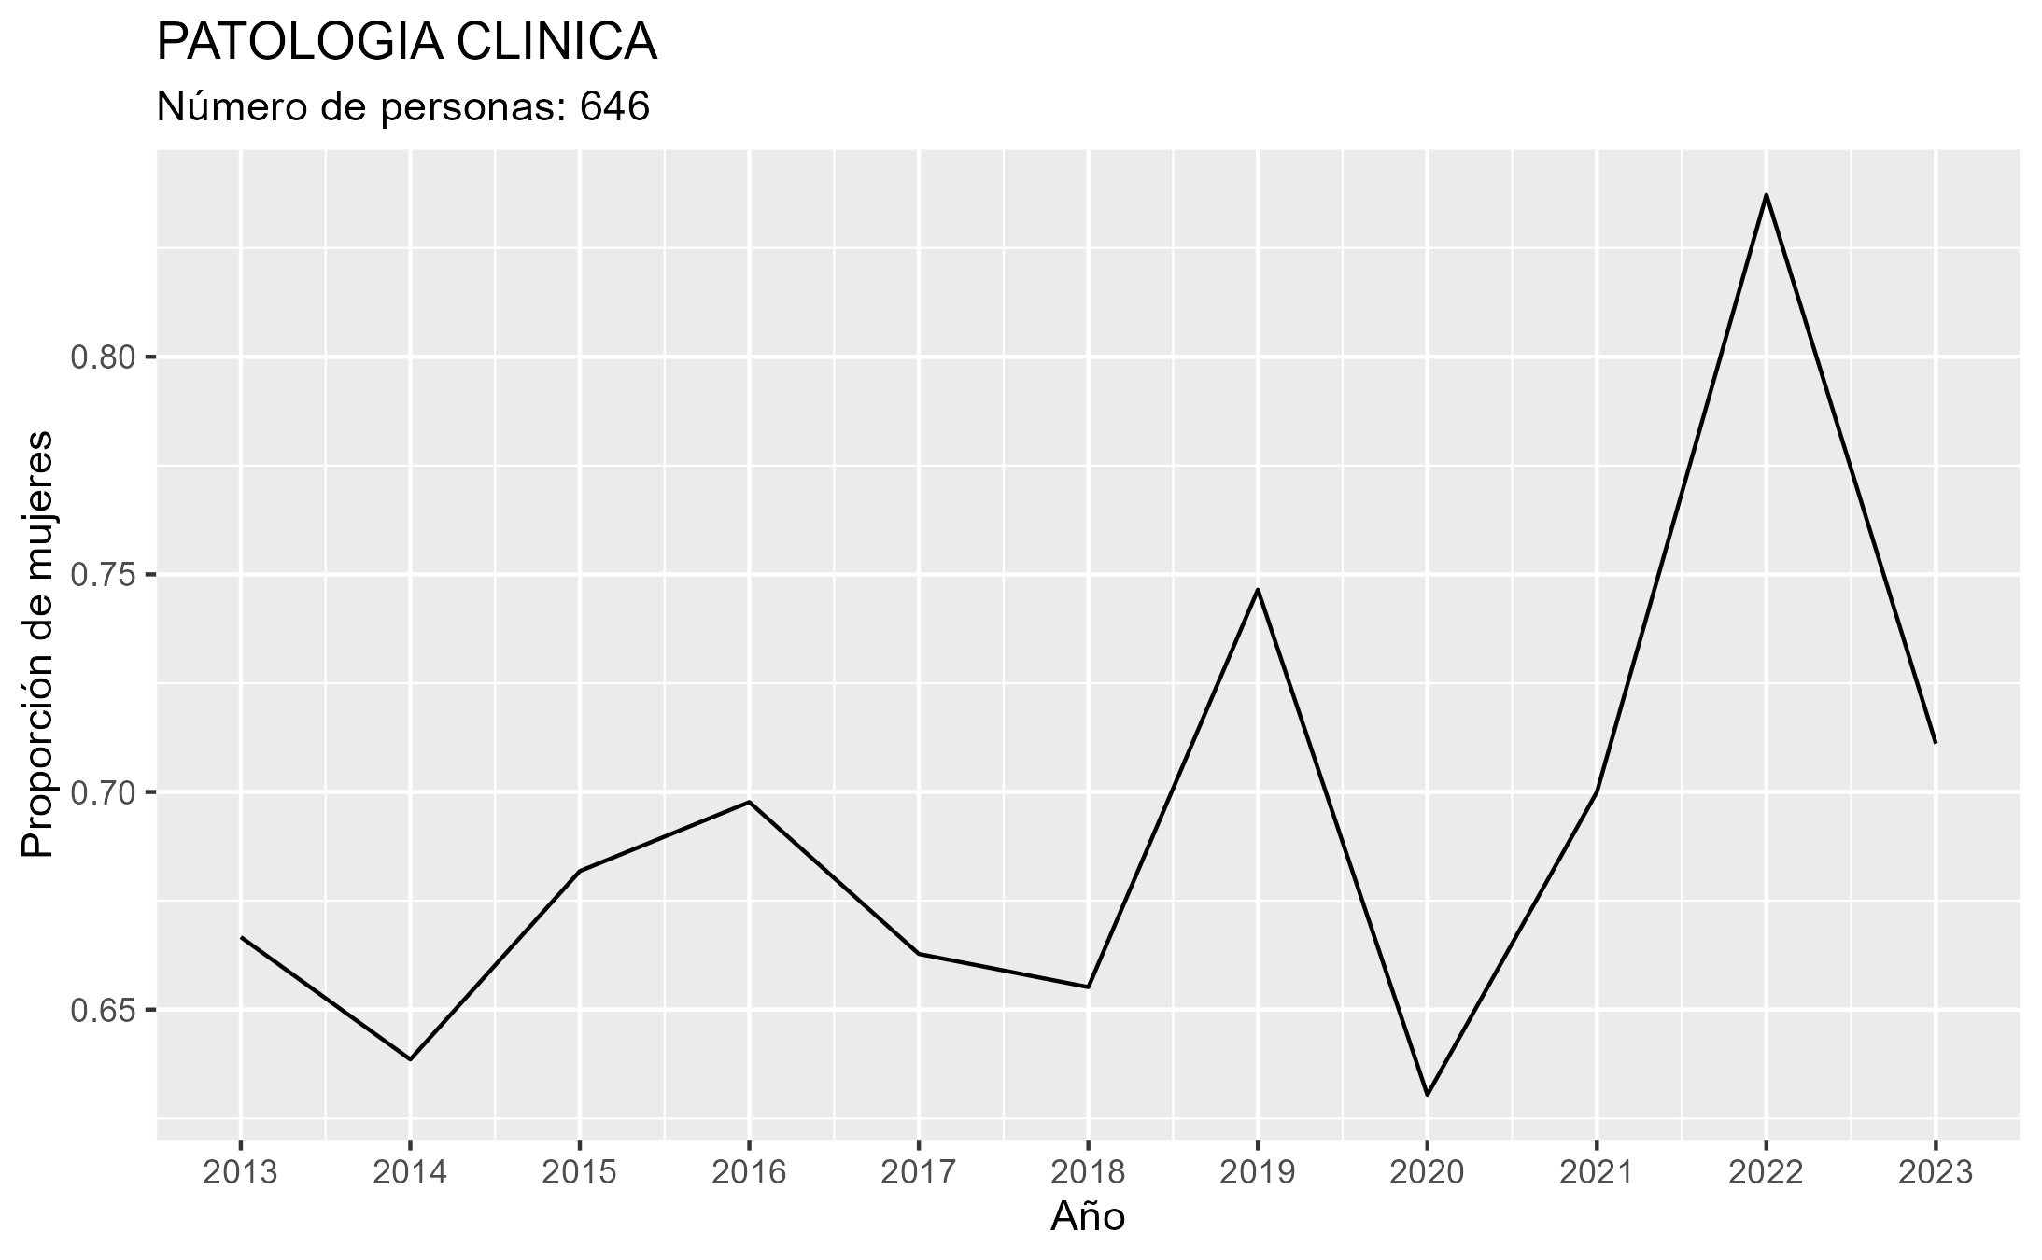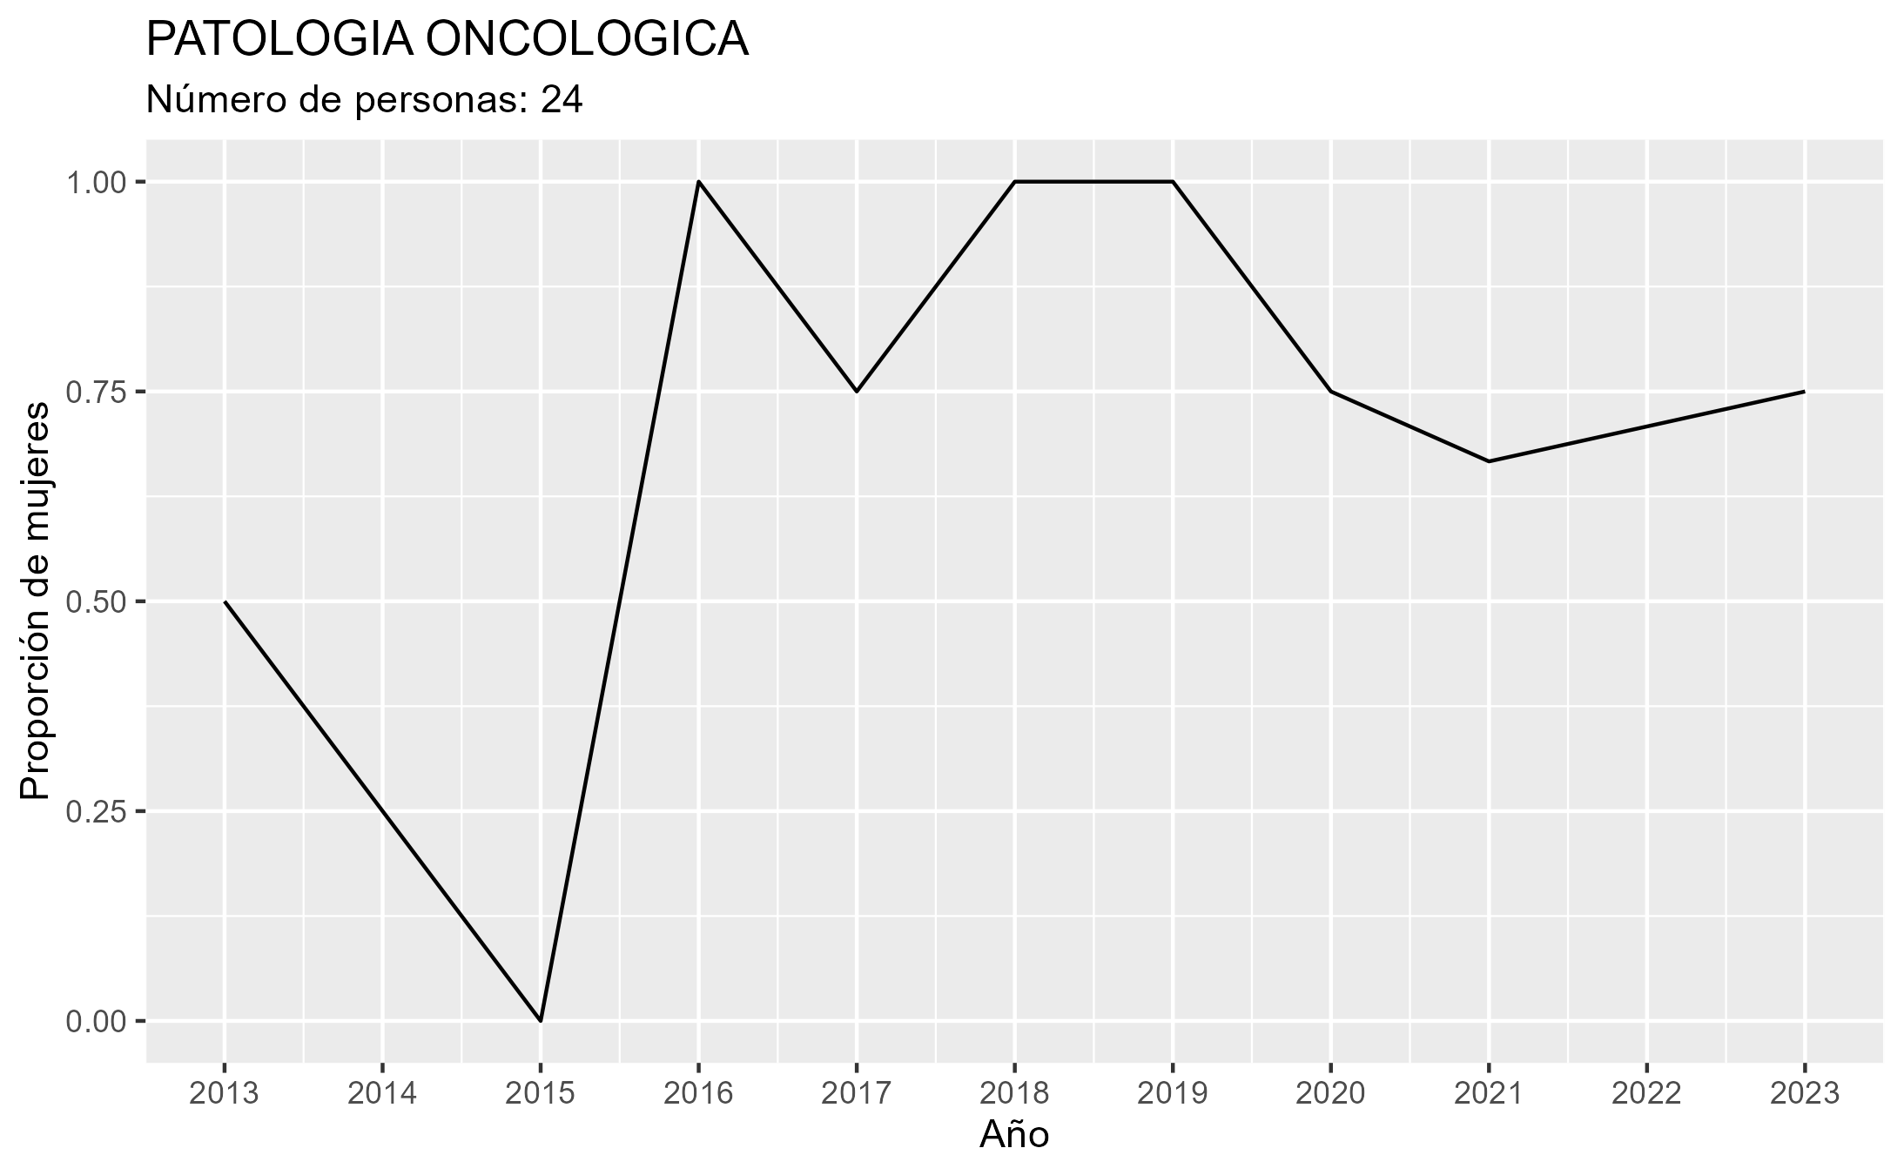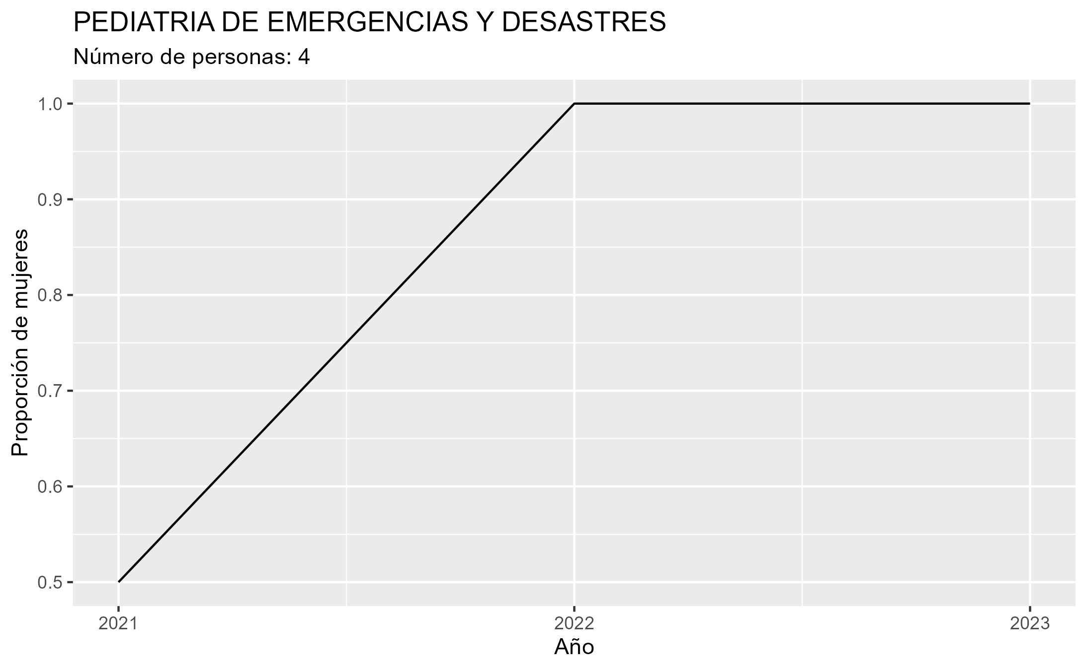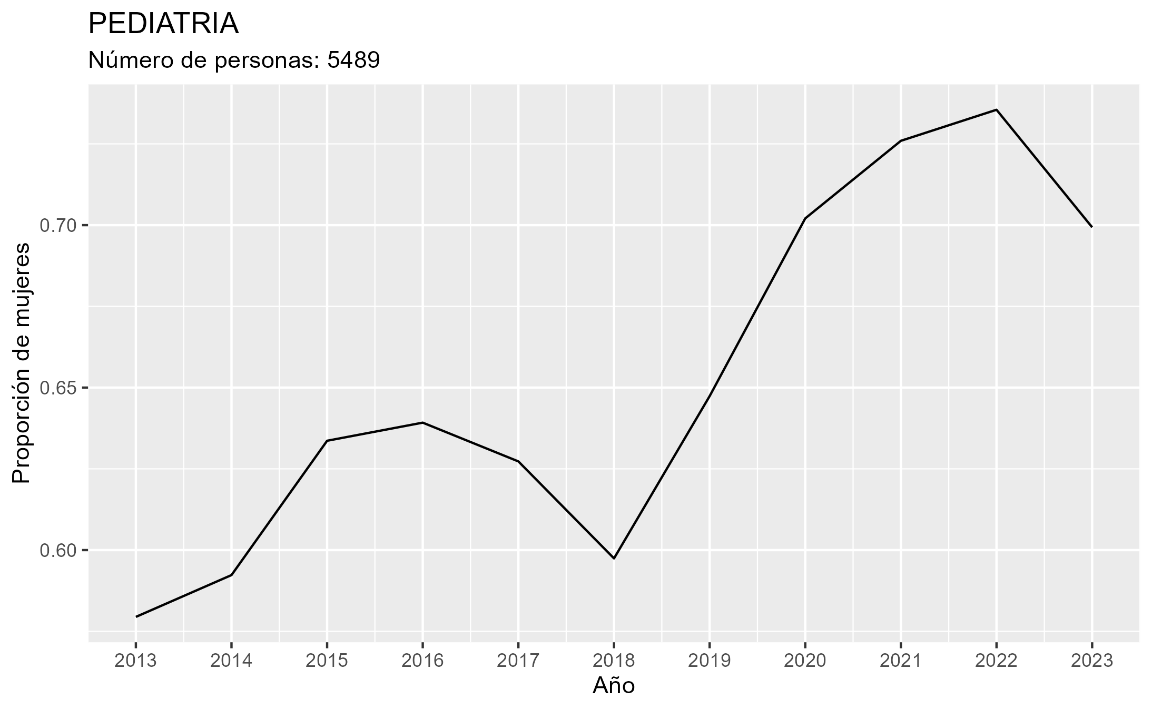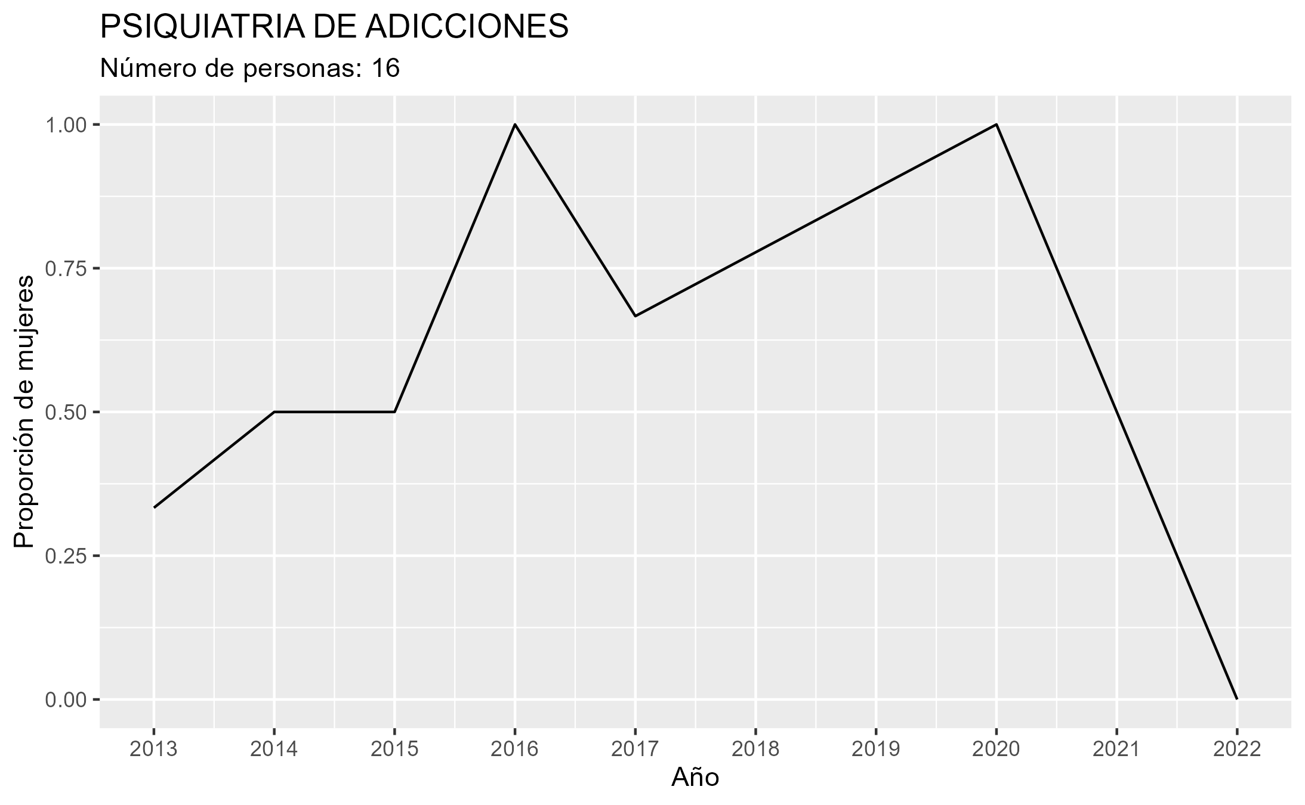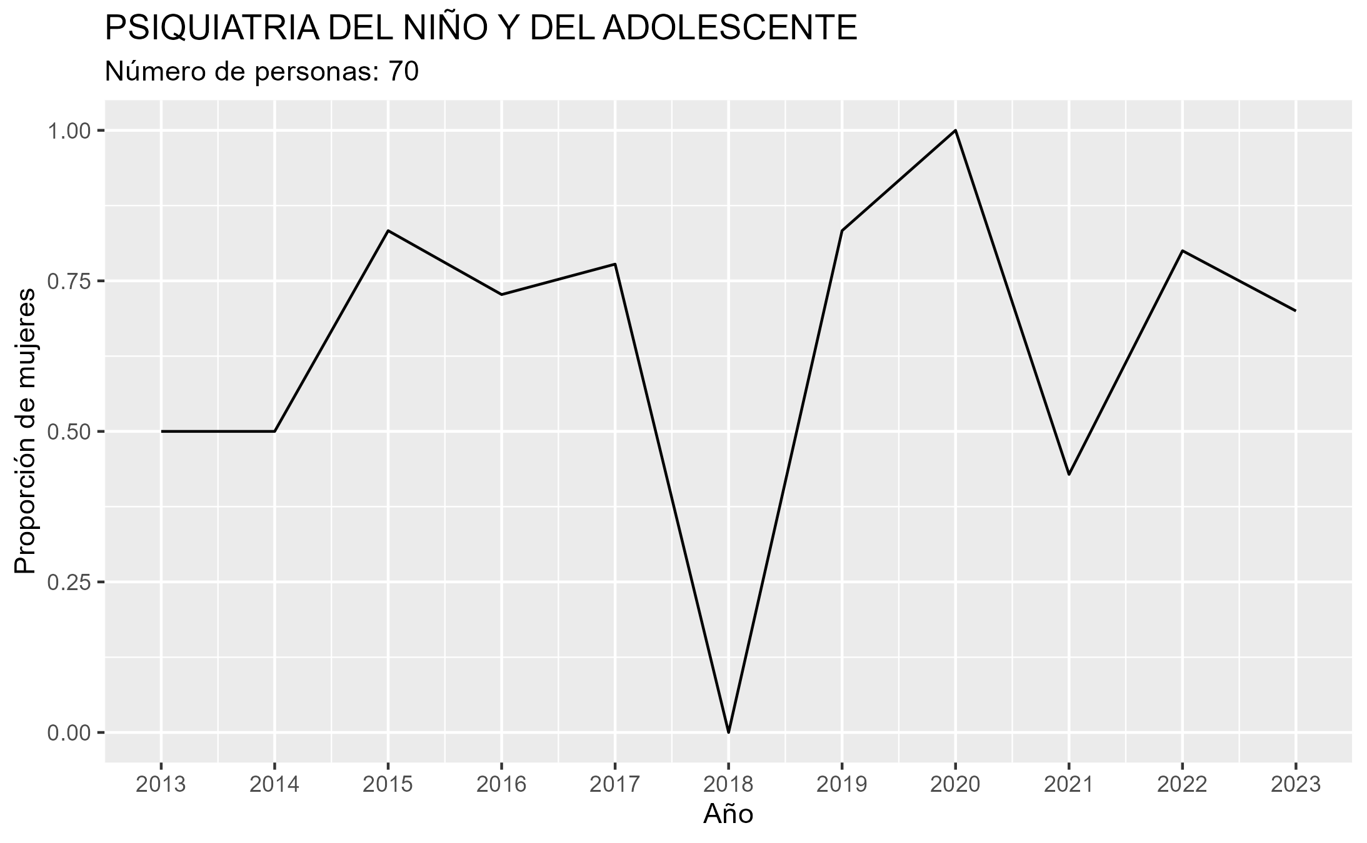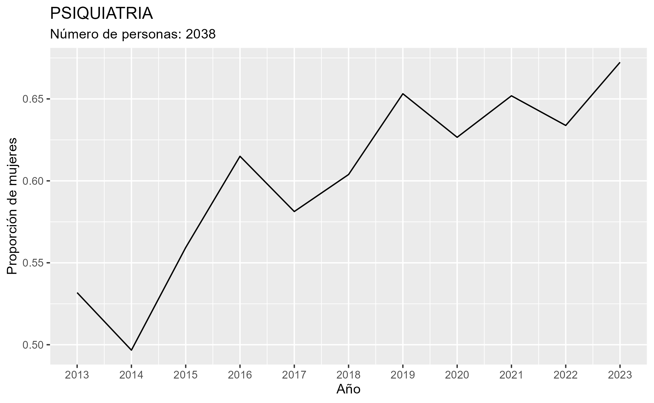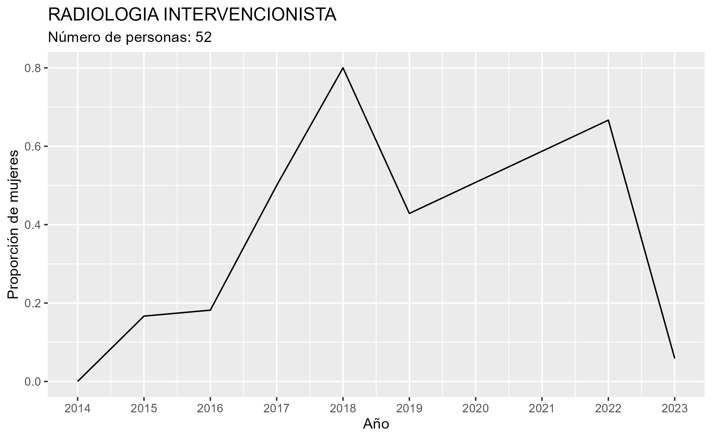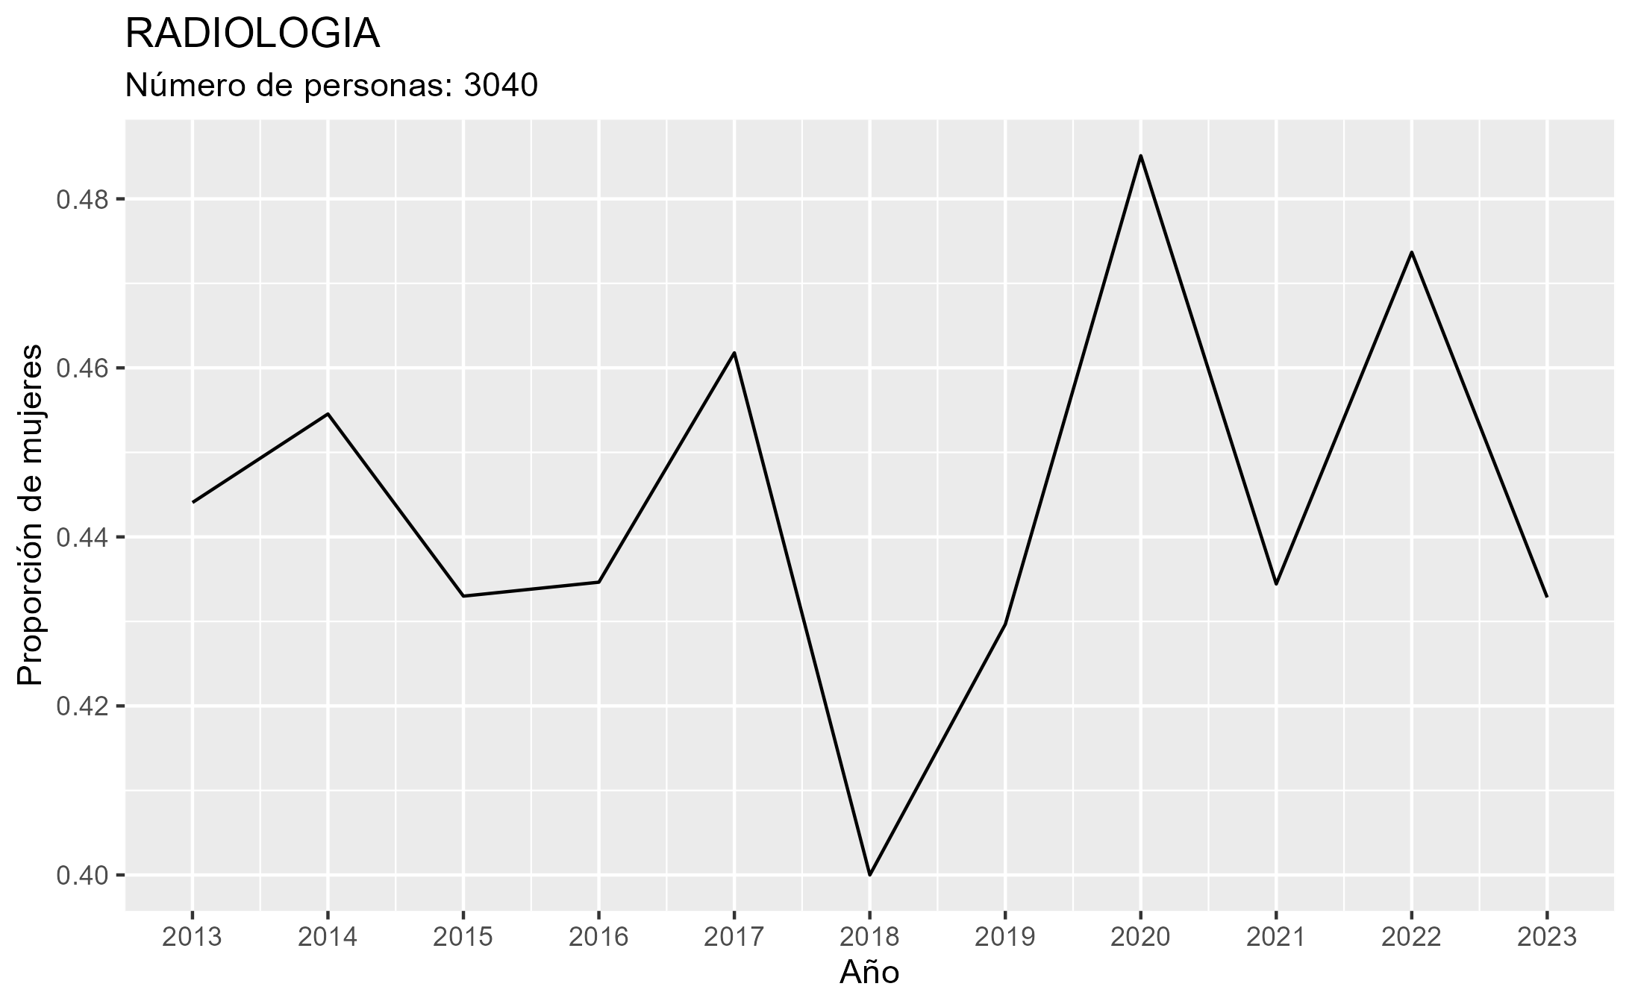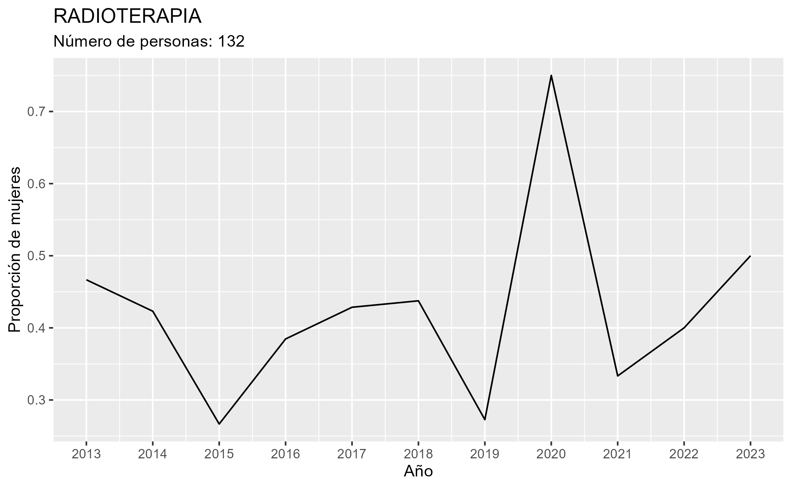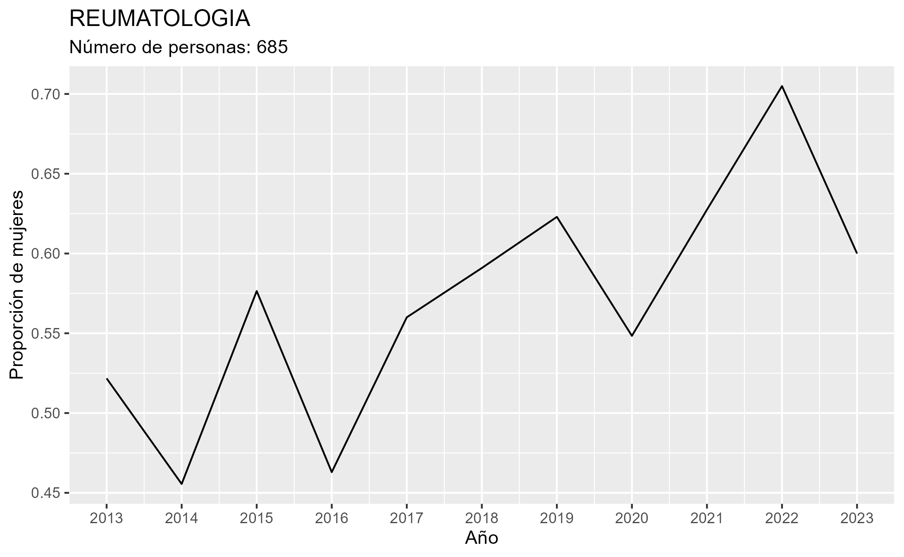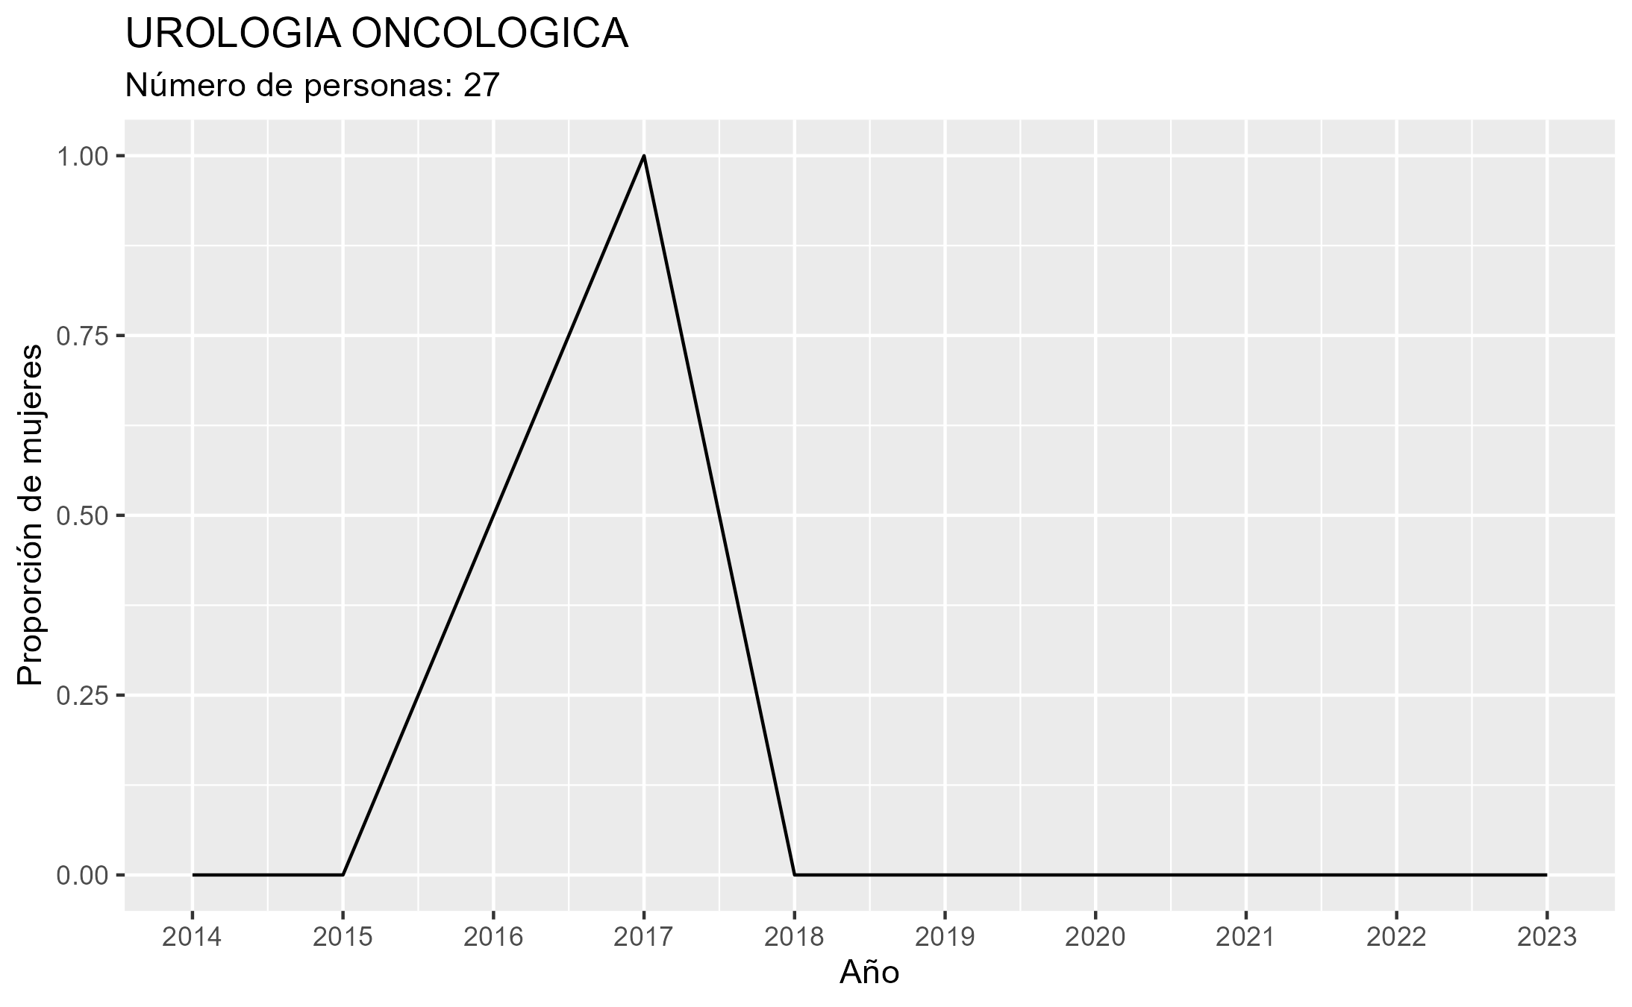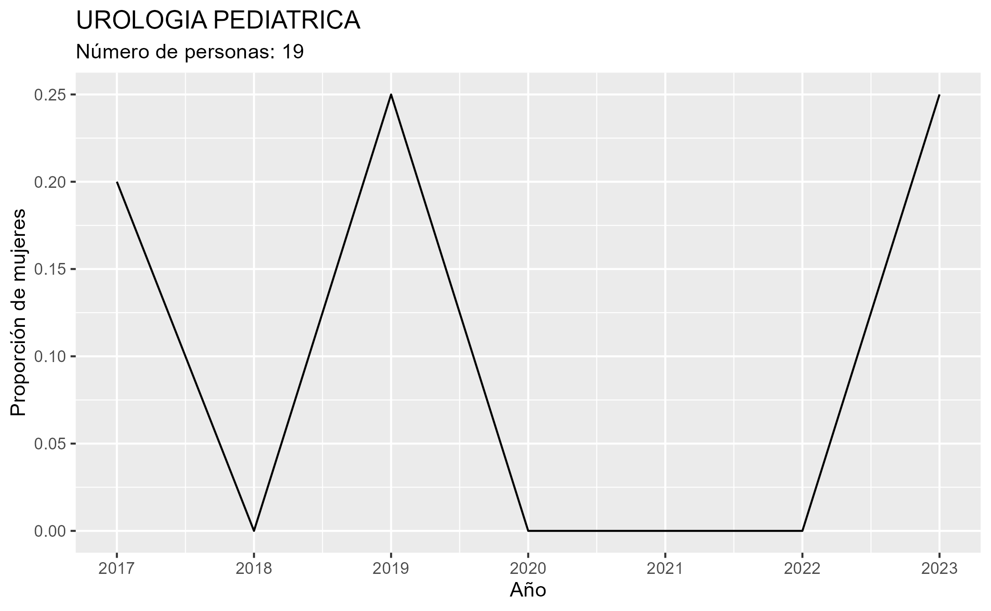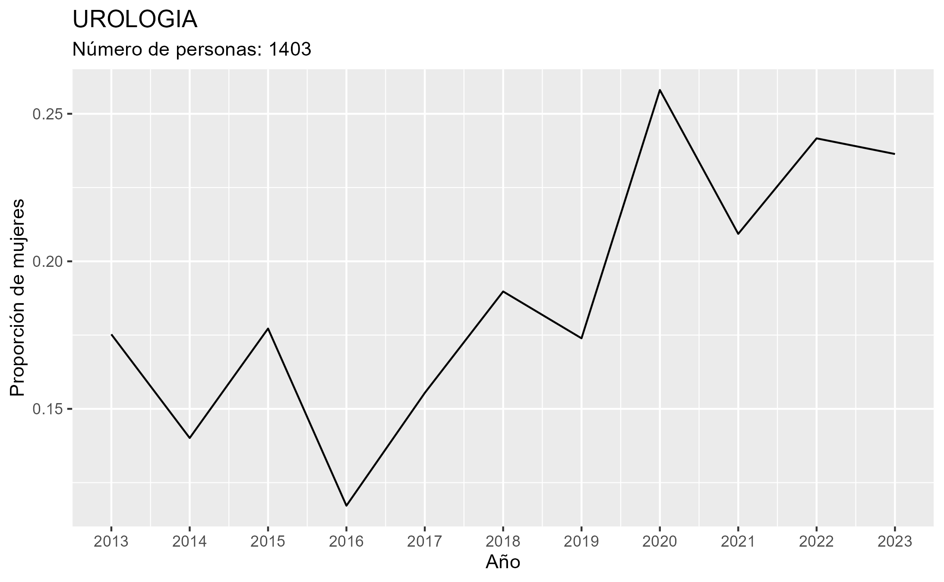

# Anexo 3: tablas extensas

## Número y distribución de género de postulantes a las distintas especialidades médicas del residentado médico del Perú entre los años 2013 y 2023

|  |  |  |  |  |  |  |  |
| --- | --- | --- | --- | --- | --- | --- | --- |
| Especialidad | Número de postulantes | Postulantes con género asignado | | Postulantes de género femenino | | Postulantes de género masculino | |
| **n** | **%** | **n** | **%** | **n** | **%** |
| Administración y gestión en salud | 589 | 553 | 93.9% | 304 | 55.0% | 249 | 45.0% |
| Adolescentología | 2 | 2 | 100.0% | 2 | 100.0% | 0 | 0.0% |
| Anatomía patológica | 431 | 394 | 91.4% | 283 | 71.8% | 111 | 28.2% |
| Anestesiología | 3435 | 3160 | 92.0% | 1901 | 60.2% | 1259 | 39.8% |
| Anestesiología cardiovascular | 68 | 61 | 89.7% | 30 | 49.2% | 31 | 50.8% |
| Cardiología | 2208 | 2059 | 93.3% | 622 | 30.2% | 1437 | 69.8% |
| Cardiología pediátrica | 114 | 107 | 93.9% | 44 | 41.1% | 63 | 58.9% |
| Cirugía cardiovascular pediátrica | 11 | 5 | 45.5% | 0 | 0.0% | 5 | 100.0% |
| Cirugía colorrectal | 11 | 11 | 100.0% | 2 | 18.2% | 9 | 81.8% |
| Cirugía de cabeza, cuello y maxilofacial | 546 | 509 | 93.2% | 207 | 40.7% | 302 | 59.3% |
| Cirugía de colon, recto y ano | 25 | 25 | 100.0% | 11 | 44.0% | 14 | 56.0% |
| Cirugía de mano | 63 | 55 | 87.3% | 9 | 16.4% | 46 | 83.6% |
| Cirugía de retina y vitreo | 86 | 82 | 95.3% | 34 | 41.5% | 48 | 58.5% |
| Cirugía de tórax oncológica | 3 | 2 | 66.7% | 1 | 50.0% | 1 | 50.0% |
| Cirugía de tórax y cardiovascular | 938 | 862 | 91.9% | 201 | 23.3% | 661 | 76.7% |
| Cirugía general | 5618 | 5202 | 92.6% | 1393 | 26.8% | 3809 | 73.2% |
| Cirugía hepatopancreatobiliar y trasplante | 47 | 44 | 93.6% | 5 | 11.4% | 39 | 88.6% |
| Cirugía oncológica | 1080 | 988 | 91.5% | 277 | 28.0% | 711 | 72.0% |
| Cirugía oncológica abdominal | 55 | 52 | 94.5% | 9 | 17.3% | 43 | 82.7% |
| Cirugía oncológica de cabeza y cuello | 24 | 23 | 95.8% | 4 | 17.4% | 19 | 82.6% |
| Cirugía oncológica de mamas, tejidos | 42 | 41 | 97.6% | 14 | 34.1% | 27 | 65.9% |
| Cirugía oncológica ginecológica | 2 | 2 | 100.0% | 0 | 0.0% | 2 | 100.0% |
| Cirugía pediátrica | 666 | 616 | 92.5% | 386 | 62.7% | 230 | 37.3% |
| Cirugía plástica y reconstructiva | 1719 | 1608 | 93.5% | 527 | 32.8% | 1081 | 67.2% |
| Dermatología | 2585 | 2397 | 92.7% | 1706 | 71.2% | 691 | 28.8% |
| Dermatología pediátrica | 38 | 38 | 100.0% | 29 | 76.3% | 9 | 23.7% |
| Emergencias pediátricas | 1 | 1 | 100.0% | 0 | 0.0% | 1 | 100.0% |
| Endocrinología | 1568 | 1454 | 92.7% | 912 | 62.7% | 542 | 37.3% |
| Endocrinología pediátrica | 92 | 90 | 97.8% | 68 | 75.6% | 22 | 24.4% |
| Gastroenterología | 3063 | 2842 | 92.8% | 1392 | 49.0% | 1450 | 51.0% |
| Gastroenterología pediátrica | 66 | 65 | 98.5% | 36 | 55.4% | 29 | 44.6% |
| Genética medica | 75 | 72 | 96.0% | 41 | 56.9% | 31 | 43.1% |
| Geriatría | 548 | 502 | 91.6% | 355 | 70.7% | 147 | 29.3% |
| Ginecología oncológica | 281 | 272 | 96.8% | 56 | 20.6% | 216 | 79.4% |
| Ginecología y obstetricia | 5013 | 4599 | 91.7% | 2144 | 46.6% | 2455 | 53.4% |
| Hematología | 358 | 344 | 96.1% | 240 | 69.8% | 104 | 30.2% |
| Hematología pediátrica | 8 | 8 | 100.0% | 3 | 37.5% | 5 | 62.5% |
| Infectología pediátrica | 6 | 5 | 83.3% | 3 | 60.0% | 2 | 40.0% |
| Inmunología y alergia | 116 | 111 | 95.7% | 69 | 62.2% | 42 | 37.8% |
| Medicina de emergencias y desastres | 742 | 679 | 91.5% | 274 | 40.4% | 405 | 59.6% |
| Medicina de enfermedades infecciosas y tropicales | 331 | 303 | 91.5% | 129 | 42.6% | 174 | 57.4% |
| Medicina de rehabilitación | 260 | 248 | 95.4% | 174 | 70.2% | 74 | 29.8% |
| Medicina del deporte | 46 | 43 | 93.5% | 20 | 46.5% | 23 | 53.5% |
| Medicina familiar y comunitaria | 631 | 600 | 95.1% | 342 | 57.0% | 258 | 43.0% |
| Medicina física y de rehabilitación | 1482 | 1364 | 92.0% | 988 | 72.4% | 376 | 27.6% |
| Medicina forense | 9 | 9 | 100.0% | 9 | 100.0% | 0 | 0.0% |
| Medicina intensiva | 970 | 894 | 92.2% | 326 | 36.5% | 568 | 63.5% |
| Medicina intensiva pediátrica | 95 | 89 | 93.7% | 53 | 59.6% | 36 | 40.4% |
| Medicina interna | 1490 | 1364 | 91.5% | 562 | 41.2% | 802 | 58.8% |
| Medicina legal | 78 | 76 | 97.4% | 53 | 69.7% | 23 | 30.3% |
| Medicina nuclear | 89 | 82 | 92.1% | 34 | 41.5% | 48 | 58.5% |
| Medicina ocupacional y del medio ambiente | 427 | 406 | 95.1% | 225 | 55.4% | 181 | 44.6% |
| Medicina oncológica | 1071 | 1008 | 94.1% | 529 | 52.5% | 479 | 47.5% |
| Nefrología | 954 | 883 | 92.6% | 434 | 49.2% | 449 | 50.8% |
| Nefrología pediátrica | 13 | 13 | 100.0% | 8 | 61.5% | 5 | 38.5% |
| Neonatología | 369 | 336 | 91.1% | 222 | 66.1% | 114 | 33.9% |
| Neumología | 789 | 741 | 93.9% | 368 | 49.7% | 373 | 50.3% |
| Neumología oncológica | 1 | 1 | 100.0% | 0 | 0.0% | 1 | 100.0% |
| Neumología pediátrica | 105 | 101 | 96.2% | 45 | 44.6% | 56 | 55.4% |
| Neurocirugía | 1415 | 1311 | 92.7% | 285 | 21.7% | 1026 | 78.3% |
| Neurocirugía pediátrica | 18 | 18 | 100.0% | 3 | 16.7% | 15 | 83.3% |
| Neurología | 834 | 771 | 92.4% | 342 | 44.4% | 429 | 55.6% |
| Neurología pediátrica | 135 | 129 | 95.6% | 76 | 58.9% | 53 | 41.1% |
| Oftalmología | 2588 | 2431 | 93.9% | 1268 | 52.2% | 1163 | 47.8% |
| Oftalmología oncológica | 5 | 4 | 80.0% | 1 | 25.0% | 3 | 75.0% |
| Oftalmología pediátrica y estrabismo | 43 | 42 | 97.7% | 21 | 50.0% | 21 | 50.0% |
| Oncología pediátrica | 34 | 32 | 94.1% | 24 | 75.0% | 8 | 25.0% |
| Ortopedia y traumatología | 3885 | 3605 | 92.8% | 408 | 11.3% | 3197 | 88.7% |
| Otorrinolaringología | 1764 | 1602 | 90.8% | 860 | 53.7% | 742 | 46.3% |
| Patología clínica | 684 | 646 | 94.4% | 445 | 68.9% | 201 | 31.1% |
| Patología oncológica | 26 | 24 | 92.3% | 18 | 75.0% | 6 | 25.0% |
| Pediatría | 5972 | 5489 | 91.9% | 3543 | 64.5% | 1946 | 35.5% |
| Pediatría de emergencias y desastres | 4 | 4 | 100.0% | 3 | 75.0% | 1 | 25.0% |
| Psiquiatría | 2194 | 2038 | 92.9% | 1239 | 60.8% | 799 | 39.2% |
| Psiquiatría de adicciones | 16 | 16 | 100.0% | 10 | 62.5% | 6 | 37.5% |
| Psiquiatría del niño y del adolescente | 71 | 70 | 98.6% | 49 | 70.0% | 21 | 30.0% |
| Radiología | 3257 | 3040 | 93.3% | 1348 | 44.3% | 1692 | 55.7% |
| Radiología intervencionista | 53 | 52 | 98.1% | 14 | 26.9% | 38 | 73.1% |
| Radioterapia | 138 | 132 | 95.7% | 53 | 40.2% | 79 | 59.8% |
| Reumatología | 739 | 685 | 92.7% | 389 | 56.8% | 296 | 43.2% |
| Urología | 1520 | 1403 | 92.3% | 260 | 18.5% | 1143 | 81.5% |
| Urología oncológica | 39 | 27 | 69.2% | 1 | 3.7% | 26 | 96.3% |
| Urología pediátrica | 20 | 19 | 95.0% | 3 | 15.8% | 16 | 84.2% |

## Odds ratio de la diferencia de la proporción de mujeres y varones en las diferentes especialidades de los postulantes al programa de residentado médico del Perú entre los años 2013 y 2023 ordenadas de forma ascendente de acuerdo al valor de p

Se muestra con un asterisco (“*”) los valores de p que se consideraron como significativos de acuerdo al valor de p corregido mediante la corrección de Bonferroni.

|  |  |  |  |  |
| --- | --- | --- | --- | --- |
| Especialidad | Odds ratio | | | Valores de p |
| **Valor** | **Intervalo de confianza** | |
| Ortopedia y traumatología | 0.69 | 0.67 - | 0.71 | 0* |
| Cirugía general | 0.80 | 0.78 - | 0.82 | 1.21E-200* |
| Pediatría | 1.22 | 1.20 - | 1.25 | 2.57E-182* |
| Dermatología | 1.29 | 1.25 - | 1.34 | 1.17E-136* |
| Urología | 0.75 | 0.72 - | 0.79 | 1.53E-98* |
| Medicina física y de rehabilitación | 1.30 | 1.24 - | 1.36 | 8.91E-82* |
| Neurocirugía | 0.78 | 0.74 - | 0.81 | 4.91E-74* |
| Anestesiología | 1.16 | 1.12 - | 1.19 | 7.90E-57* |
| Cardiología | 0.84 | 0.81 - | 0.88 | 3.69E-52* |
| Cirugía de tórax y cardiovascular | 0.79 | 0.74 - | 0.83 | 1.91E-44* |
| Psiquiatría | 1.16 | 1.11 - | 1.20 | 2.15E-39* |
| Endocrinología | 1.18 | 1.13 - | 1.24 | 3.79E-36* |
| Cirugía plástica y reconstructiva | 0.86 | 0.83 - | 0.90 | 1.26E-31* |
| Patología clínica | 1.26 | 1.18 - | 1.35 | 1.77E-31* |
| Cirugía oncológica | 0.83 | 0.79 - | 0.88 | 1.26E-30* |
| Geriatría | 1.29 | 1.19 - | 1.39 | 2.55E-29* |
| Anatomía patológica | 1.30 | 1.19 - | 1.42 | 3.36E-25* |
| Hematología | 1.27 | 1.16 - | 1.39 | 7.19E-19* |
| Ginecología oncológica | 0.77 | 0.69 - | 0.85 | 4.74E-18* |
| Medicina de rehabilitación | 1.31 | 1.18 - | 1.47 | 1.01E-17* |
| Cirugía pediátrica | 1.18 | 1.10 - | 1.27 | 1.67E-16* |
| Neonatología | 1.21 | 1.10 - | 1.33 | 1.85E-12* |
| Medicina intensiva | 0.90 | 0.85 - | 0.95 | 5.38E-10* |
| Oftalmología | 1.06 | 1.03 - | 1.10 | 1.91E-09* |
| Medicina familiar y comunitaria | 1.13 | 1.05 - | 1.21 | 3.63E-09* |
| Otorrinolaringología | 1.08 | 1.03 - | 1.12 | 5.54E-09* |
| Endocrinología pediátrica | 1.34 | 1.12 - | 1.61 | 1.74E-08* |
| Reumatología | 1.11 | 1.04 - | 1.19 | 1.93E-08* |
| Cirugía hepatopancreatobiliar y trasplante | 0.70 | 0.54 - | 0.90 | 1.45E-06* |
| Urología oncológica | 0.64 | 0.46 - | 0.89 | 4.48E-06* |
| Cirugía de mano | 0.74 | 0.59 - | 0.93 | 7.86E-06* |
| Cirugía oncológica abdominal | 0.74 | 0.58 - | 0.93 | 8.48E-06* |
| Administración y gestión en salud | 1.10 | 1.02 - | 1.18 | 1.98E-05* |
| Medicina oncológica | 1.07 | 1.01 - | 1.13 | 2.29E-05* |
| Medicina ocupacional y del medio ambiente | 1.11 | 1.02 - | 1.20 | 4.78E-05* |
| Medicina legal | 1.26 | 1.03 - | 1.53 | 7.03E-05* |
| Psiquiatría del niño y del adolescente | 1.27 | 1.03 - | 1.55 | 7.76E-05* |
| Medicina interna | 0.95 | 0.91 - | 1.00 | 0.00028972* |
| Dermatología pediátrica | 1.34 | 1.01 - | 1.76 | 0.00032917* |
| Inmunología y alergia | 1.18 | 1.00 - | 1.39 | 0.00055121* |
| Medicina forense | 1.76 | 1.00 - | 3.11 | 0.00067085 |
| Oncología pediátrica | 1.34 | 0.99 - | 1.81 | 0.00086897 |
| Medicina de emergencias y desastres | 0.94 | 0.88 - | 1.01 | 0.00214434 |
| Radiología intervencionista | 0.82 | 0.64 - | 1.04 | 0.00343329 |
| Cirugía oncológica de cabeza y cuello | 0.74 | 0.52 - | 1.05 | 0.00349638 |
| Neurología pediátrica | 1.13 | 0.98 - | 1.32 | 0.00418135 |
| Gastroenterología | 1.03 | 0.99 - | 1.06 | 0.00479246 |
| Urología pediátrica | 0.73 | 0.49 - | 1.08 | 0.00553189 |
| Patología oncológica | 1.32 | 0.93 - | 1.88 | 0.00586392 |
| Neurocirugía pediátrica | 0.73 | 0.49 - | 1.10 | 0.00859732 |
| Cirugía de cabeza, cuello y maxilofacial | 0.95 | 0.88 - | 1.02 | 0.01116086 |
| Medicina intensiva pediátrica | 1.14 | 0.95 - | 1.36 | 0.0146256 |
| Cirugía cardiovascular pediátrica | 0.62 | 0.29 - | 1.34 | 0.03311191 |
| Radiología | 0.98 | 0.95 - | 1.01 | 0.03607037 |
| Genética medica | 1.12 | 0.92 - | 1.37 | 0.05382617 |
| Cirugía colorrectal | 0.75 | 0.45 - | 1.26 | 0.06078714 |
| Nefrología | 1.03 | 0.97 - | 1.09 | 0.07023598 |
| Neumología | 1.03 | 0.97 - | 1.10 | 0.08257232 |
| Cirugía oncológica de mamas, tejidos | 0.88 | 0.67 - | 1.15 | 0.09807903 |
| Adolescentología | 1.75 | 0.52 - | 5.85 | 0.11340139 |
| Gastroenterología pediátrica | 1.09 | 0.88 - | 1.35 | 0.14756892 |
| Psiquiatría de adicciones | 1.19 | 0.78 - | 1.83 | 0.16052824 |
| Cirugía oncológica ginecológica | 0.65 | 0.19 - | 2.17 | 0.21652335 |
| Radioterapia | 0.95 | 0.82 - | 1.10 | 0.22544031 |
| Medicina de enfermedades infecciosas y tropicales | 0.97 | 0.88 - | 1.07 | 0.22728909 |
| Neurología | 0.98 | 0.92 - | 1.04 | 0.26086644 |
| Cirugía de retina y vitreo | 0.94 | 0.78 - | 1.14 | 0.27071245 |
| Nefrología pediátrica | 1.16 | 0.72 - | 1.87 | 0.27140224 |
| Pediatría de emergencias y desastres | 1.30 | 0.55 - | 3.05 | 0.29615451 |
| Emergencias pediátricas | 0.61 | 0.11 - | 3.36 | 0.31691278 |
| Cardiología pediátrica | 0.96 | 0.81 - | 1.13 | 0.3448139 |
| Neumología oncológica | 0.65 | 0.12 - | 3.57 | 0.38220555 |
| Oftalmología oncológica | 0.81 | 0.35 - | 1.91 | 0.40331077 |
| Ginecología y obstetricia | 1.01 | 0.98 - | 1.03 | 0.43425569 |
| Medicina nuclear | 0.96 | 0.80 - | 1.16 | 0.50715322 |
| Anestesiología cardiovascular | 1.04 | 0.83 - | 1.29 | 0.58867168 |
| Infectología pediátrica | 1.12 | 0.52 - | 2.40 | 0.61303169 |
| Hematología pediátrica | 0.92 | 0.50 - | 1.68 | 0.62968521 |
| Cirugía de colon, recto y ano | 0.96 | 0.68 - | 1.34 | 0.64673952 |
| Neumología pediátrica | 0.98 | 0.83 - | 1.16 | 0.69705229 |
| Oftalmología pediátrica y estrabismo | 1.03 | 0.79 - | 1.34 | 0.73815003 |
| Medicina del deporte | 1.00 | 0.77 - | 1.30 | 0.97719008 |
| Cirugía de tórax oncológica | 1.01 | 0.30 - | 3.38 | 0.9808585 |

## Número y distribución de género de los **ingresantes** al residentado médico del Perú de acuerdo a las distintas especialidades médicas entre los años 2016 y 2023

|  |  |  |  |  |  |  |  |
| --- | --- | --- | --- | --- | --- | --- | --- |
| Especialidad | Número de ingresantes | Ingresantes con género asignado | | Ingresantes de género femenino | | Ingresantes de género masculino | |
| **n** | **%** | **n** | **%** | **n** | **%** |
| Administración y gestión en salud | 189 | 176 | 93.1% | 103 | 58.5% | 73 | 41.5% |
| Anatomía patológica | 178 | 160 | 89.9% | 112 | 70.0% | 48 | 30.0% |
| Anestesiología | 1387 | 1249 | 90.1% | 750 | 60.0% | 499 | 40.0% |
| Anestesiología cardiovascular | 24 | 21 | 87.5% | 10 | 47.6% | 11 | 52.4% |
| Cardiología | 578 | 537 | 92.9% | 140 | 26.1% | 397 | 73.9% |
| Cardiología pediátrica | 48 | 46 | 95.8% | 25 | 54.3% | 21 | 45.7% |
| Cirugía cardiovascular pediátrica | 4 | 3 | 75.0% | 0 | 0.0% | 3 | 100.0% |
| Cirugía colorrectal | 1 | 1 | 100.0% | 0 | 0.0% | 1 | 100.0% |
| Cirugía de cabeza, cuello y maxilofacial | 109 | 100 | 91.7% | 45 | 45.0% | 55 | 55.0% |
| Cirugía de colon, recto y ano | 3 | 3 | 100.0% | 2 | 66.7% | 1 | 33.3% |
| Cirugía de mano | 6 | 5 | 83.3% | 0 | 0.0% | 5 | 100.0% |
| Cirugía de retina y vitreo | 6 | 6 | 100.0% | 0 | 0.0% | 6 | 100.0% |
| Cirugía de tórax oncológica | 2 | 2 | 100.0% | 1 | 50.0% | 1 | 50.0% |
| Cirugía de tórax y cardiovascular | 182 | 172 | 94.5% | 34 | 19.8% | 138 | 80.2% |
| Cirugía general | 1429 | 1327 | 92.9% | 348 | 26.2% | 979 | 73.8% |
| Cirugía hepatopancreatobiliar y trasplante | 4 | 4 | 100.0% | 0 | 0.0% | 4 | 100.0% |
| Cirugía oncológica | 230 | 215 | 93.5% | 57 | 26.5% | 158 | 73.5% |
| Cirugía oncológica abdominal | 9 | 9 | 100.0% | 2 | 22.2% | 7 | 77.8% |
| Cirugía oncológica de cabeza y cuello | 7 | 7 | 100.0% | 2 | 28.6% | 5 | 71.4% |
| Cirugía oncológica de mamas, tejidos | 12 | 12 | 100.0% | 4 | 33.3% | 8 | 66.7% |
| Cirugía pediátrica | 191 | 173 | 90.6% | 108 | 62.4% | 65 | 37.6% |
| Cirugía plástica y reconstructiva | 213 | 202 | 94.8% | 58 | 28.7% | 144 | 71.3% |
| Dermatología | 363 | 345 | 95.0% | 234 | 67.8% | 111 | 32.2% |
| Dermatología pediátrica | 12 | 12 | 100.0% | 10 | 83.3% | 2 | 16.7% |
| Emergencias pediátricas | 1 | 1 | 100.0% | 0 | 0.0% | 1 | 100.0% |
| Endocrinología | 355 | 328 | 92.4% | 177 | 54.0% | 151 | 46.0% |
| Endocrinología pediátrica | 35 | 35 | 100.0% | 24 | 68.6% | 11 | 31.4% |
| Gastroenterología | 653 | 605 | 92.6% | 259 | 42.8% | 346 | 57.2% |
| Gastroenterología pediátrica | 29 | 28 | 96.6% | 17 | 60.7% | 11 | 39.3% |
| Genética medica | 13 | 13 | 100.0% | 7 | 53.8% | 6 | 46.2% |
| Geriatría | 193 | 179 | 92.7% | 122 | 68.2% | 57 | 31.8% |
| Ginecología oncológica | 44 | 42 | 95.5% | 6 | 14.3% | 36 | 85.7% |
| Ginecología y obstetricia | 1651 | 1495 | 90.6% | 717 | 48.0% | 778 | 52.0% |
| Hematología | 129 | 124 | 96.1% | 77 | 62.1% | 47 | 37.9% |
| Hematología pediátrica | 5 | 5 | 100.0% | 2 | 40.0% | 3 | 60.0% |
| Infectología pediátrica | 4 | 4 | 100.0% | 2 | 50.0% | 2 | 50.0% |
| Inmunología y alergia | 30 | 29 | 96.7% | 20 | 69.0% | 9 | 31.0% |
| Medicina de emergencias y desastres | 376 | 344 | 91.5% | 143 | 41.6% | 201 | 58.4% |
| Medicina de enfermedades infecciosas y tropicales | 172 | 157 | 91.3% | 70 | 44.6% | 87 | 55.4% |
| Medicina del deporte | 8 | 7 | 87.5% | 2 | 28.6% | 5 | 71.4% |
| Medicina familiar y comunitaria | 177 | 168 | 94.9% | 98 | 58.3% | 70 | 41.7% |
| Medicina física y de rehabilitación | 466 | 429 | 92.1% | 309 | 72.0% | 120 | 28.0% |
| Medicina intensiva | 471 | 430 | 91.3% | 164 | 38.1% | 266 | 61.9% |
| Medicina intensiva pediátrica | 61 | 57 | 93.4% | 39 | 68.4% | 18 | 31.6% |
| Medicina interna | 718 | 655 | 91.2% | 279 | 42.6% | 376 | 57.4% |
| Medicina legal | 45 | 45 | 100.0% | 31 | 68.9% | 14 | 31.1% |
| Medicina nuclear | 25 | 24 | 96.0% | 12 | 50.0% | 12 | 50.0% |
| Medicina ocupacional y del medio ambiente | 81 | 78 | 96.3% | 43 | 55.1% | 35 | 44.9% |
| Medicina oncológica | 326 | 312 | 95.7% | 159 | 51.0% | 153 | 49.0% |
| Nefrología | 317 | 287 | 90.5% | 140 | 48.8% | 147 | 51.2% |
| Nefrología pediátrica | 9 | 9 | 100.0% | 6 | 66.7% | 3 | 33.3% |
| Neonatología | 234 | 212 | 90.6% | 143 | 67.5% | 69 | 32.5% |
| Neumología | 324 | 305 | 94.1% | 157 | 51.5% | 148 | 48.5% |
| Neumología pediátrica | 41 | 39 | 95.1% | 19 | 48.7% | 20 | 51.3% |
| Neurocirugía | 291 | 270 | 92.8% | 50 | 18.5% | 220 | 81.5% |
| Neurocirugía pediátrica | 7 | 7 | 100.0% | 1 | 14.3% | 6 | 85.7% |
| Neurología | 318 | 290 | 91.2% | 131 | 45.2% | 159 | 54.8% |
| Neurología pediátrica | 54 | 49 | 90.7% | 32 | 65.3% | 17 | 34.7% |
| Oftalmología | 558 | 521 | 93.4% | 256 | 49.1% | 265 | 50.9% |
| Oftalmología oncológica | 1 | 1 | 100.0% | 1 | 100.0% | 0 | 0.0% |
| Oftalmología pediátrica y estrabismo | 7 | 6 | 85.7% | 0 | 0.0% | 6 | 100.0% |
| Oncología pediátrica | 17 | 16 | 94.1% | 14 | 87.5% | 2 | 12.5% |
| Ortopedia y traumatología | 847 | 786 | 92.8% | 77 | 9.8% | 709 | 90.2% |
| Otorrinolaringología | 340 | 301 | 88.5% | 160 | 53.2% | 141 | 46.8% |
| Patología clínica | 291 | 268 | 92.1% | 189 | 70.5% | 79 | 29.5% |
| Patología oncológica | 11 | 9 | 81.8% | 7 | 77.8% | 2 | 22.2% |
| Pediatría | 1902 | 1730 | 91.0% | 1129 | 65.3% | 601 | 34.7% |
| Pediatría de emergencias y desastres | 4 | 4 | 100.0% | 3 | 75.0% | 1 | 25.0% |
| Psiquiatría | 668 | 622 | 93.1% | 376 | 60.5% | 246 | 39.5% |
| Psiquiatría de adicciones | 9 | 9 | 100.0% | 7 | 77.8% | 2 | 22.2% |
| Psiquiatría del niño y del adolescente | 44 | 43 | 97.7% | 31 | 72.1% | 12 | 27.9% |
| Radiología | 968 | 908 | 93.8% | 375 | 41.3% | 533 | 58.7% |
| Radiología intervencionista | 7 | 6 | 85.7% | 2 | 33.3% | 4 | 66.7% |
| Radioterapia | 55 | 53 | 96.4% | 23 | 43.4% | 30 | 56.6% |
| Reumatología | 198 | 183 | 92.4% | 98 | 53.6% | 85 | 46.4% |
| Urología | 384 | 356 | 92.7% | 63 | 17.7% | 293 | 82.3% |
| Urología oncológica | 6 | 5 | 83.3% | 0 | 0.0% | 5 | 100.0% |
| Urología pediátrica | 10 | 9 | 90.0% | 1 | 11.1% | 8 | 88.9% |

## Tabla comparativa con el número de postulantes, número de postulantes con género asignado y número de postulantes de género femenino de acuerdo a regiones (Lima, Norte, Sur, Centro y Oriente) en los postulantes al programa de residentado médico del Perú entre los años 2013 y 2023.

Para esta tabla no se incluyeron los datos de los postulantes de los que no se tenía información de la universidad o región de postulación.

|  |  |  |  |  |  |  |  |  |  |  |  |  |  |  |  |  |  |  |  |  |  |  |  |  |  |
| --- | --- | --- | --- | --- | --- | --- | --- | --- | --- | --- | --- | --- | --- | --- | --- | --- | --- | --- | --- | --- | --- | --- | --- | --- | --- |
| Año | Lima | | | | | Norte | | | | | Sur | | | | | Centro | | | | | Oriente | | | | |
| **Número de postulantes** | **Postulantes con género asignado** | | **Postulantes de género femenino** | | **Número de postulantes** | **Postulantes con género asignado** | | **Postulantes de género femenino** | | **Número de postulantes** | **Postulantes con género asignado** | | **Postulantes de género femenino** | | **Número de postulantes** | **Postulantes con género asignado** | | **Postulantes de género femenino** | | **Número de postulantes** | **Postulantes con género asignado** | | **Postulantes de género femenino** | | |
| **n** | **%** | **n** | **%** | **n** | **%** | **n** | **%** | **n** | **%** | **n** | **%** | **n** | **%** | **n** | **%** | **n** | **%** | **n** | **%** | |
| 2013 | 3874 | 3706 | 95.7% | 1678 | 45.3% | 626 | 587 | 93.8% | 221 | 37.6% | 573 | 549 | 95.8% | 233 | 42.4% | 175 | 170 | 97.1% | 73 | 42.9% | 11 | 11 | 100.0% | 1 | 9.1% | |
| 2014 | 4649 | 4396 | 94.6% | 1936 | 44.0% | 737 | 692 | 93.9% | 264 | 38.2% | 639 | 594 | 93.0% | 246 | 41.4% | 231 | 218 | 94.4% | 89 | 40.8% | 24 | 22 | 91.7% | 4 | 18.2% | |
| 2015 | 4634 | 4394 | 94.8% | 1960 | 44.6% | 671 | 630 | 93.9% | 248 | 39.4% | 693 | 638 | 92.1% | 253 | 39.7% | 231 | 219 | 94.8% | 105 | 47.9% | 26 | 23 | 88.5% | 6 | 26.1% | |
| 2016 | 4448 | 4222 | 94.9% | 1942 | 46.0% | 711 | 663 | 93.2% | 253 | 38.2% | 635 | 595 | 93.7% | 250 | 42.0% | 186 | 177 | 95.2% | 81 | 45.8% | 25 | 21 | 84.0% | 3 | 14.3% | |
| 2017 | 4660 | 4373 | 93.8% | 2075 | 47.5% | 796 | 747 | 93.8% | 292 | 39.1% | 661 | 616 | 93.2% | 260 | 42.2% | 216 | 208 | 96.3% | 82 | 39.4% | 34 | 32 | 94.1% | 3 | 9.4% | |
| 2018 | 4776 | 4460 | 93.4% | 2118 | 47.5% | 771 | 717 | 93.0% | 307 | 42.8% | 639 | 591 | 92.5% | 245 | 41.5% | 259 | 237 | 91.5% | 97 | 40.9% | 27 | 25 | 92.6% | 4 | 16.0% | |
| 2019 | 4512 | 4207 | 93.2% | 2078 | 49.4% | 851 | 793 | 93.2% | 368 | 46.4% | 656 | 617 | 94.1% | 284 | 46.0% | 599 | 552 | 92.2% | 243 | 44.0% | 33 | 30 | 90.9% | 6 | 20.0% | |
| 2020 | 3846 | 3581 | 93.1% | 1855 | 51.8% | 503 | 456 | 90.7% | 214 | 46.9% | 440 | 405 | 92.0% | 176 | 43.5% | 146 | 130 | 89.0% | 57 | 43.8% | 26 | 25 | 96.2% | 3 | 12.0% | |
| 2021 | 2911 | 2653 | 91.1% | 1278 | 48.2% | 586 | 534 | 91.1% | 221 | 41.4% | 517 | 463 | 89.6% | 195 | 42.1% | 114 | 99 | 86.8% | 34 | 34.3% | 30 | 29 | 96.7% | 6 | 20.7% | |
| 2022 | 3708 | 3297 | 88.9% | 1548 | 47.0% | 848 | 768 | 90.6% | 318 | 41.4% | 613 | 536 | 87.4% | 236 | 44.0% | 106 | 98 | 92.5% | 44 | 44.9% | 18 | 15 | 83.3% | 3 | 20.0% | |
| 2023 | 5186 | 4611 | 88.9% | 2330 | 50.5% | 1065 | 946 | 88.8% | 434 | 45.9% | 722 | 634 | 87.8% | 324 | 51.1% | 132 | 109 | 82.6% | 45 | 41.3% | 12 | 9 | 75.0% | 2 | 22.2% | |
| *Total* | ***47204*** | ***43900*** | ***93.0%*** | ***20798*** | ***47.4%*** | ***8165*** | ***7533*** | ***92.3%*** | ***3140*** | ***41.7%*** | ***6788*** | ***6238*** | ***91.9%*** | ***2702*** | ***43.3%*** | ***2395*** | ***2217*** | ***92.6%*** | ***950*** | ***42.9%*** | ***266*** | ***242*** | ***91.0%*** | ***41*** | ***16.9%*** | |